Lampiran 1. Hasil Uji Kemiripan
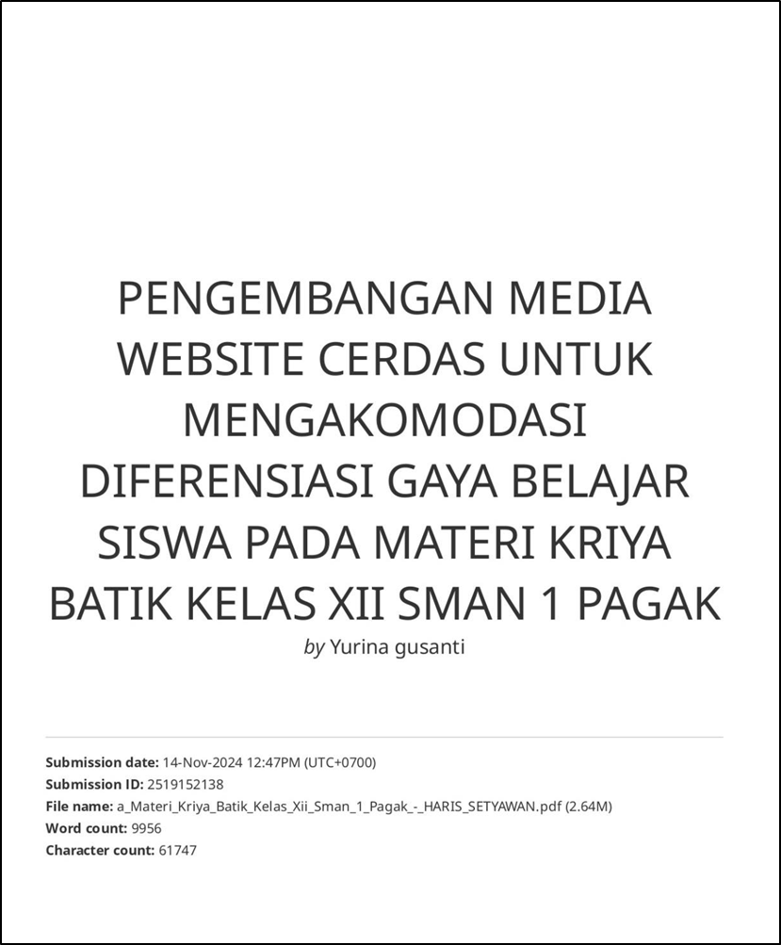
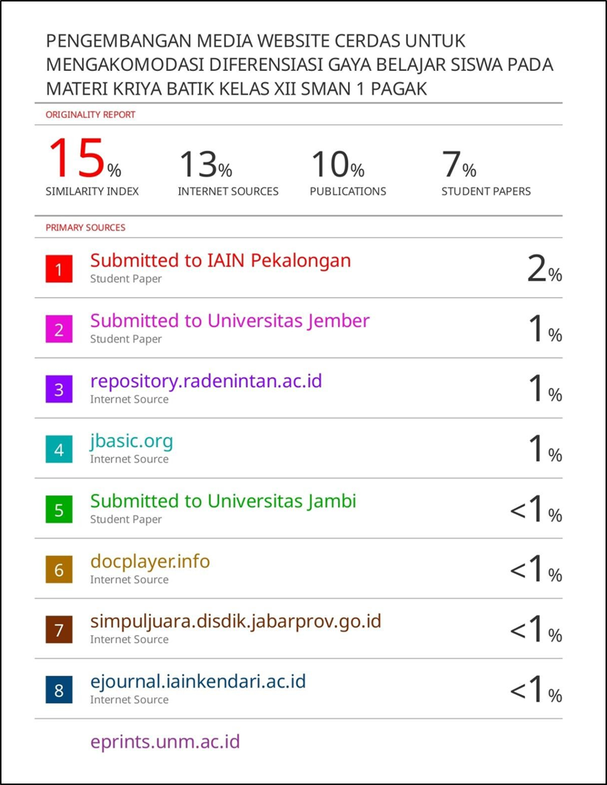

Lampiran 2. Proposal Penelitian
PENGEMBANGAN MEDIA WEBSITE CERDAS UNTUK MENGAKOMODASI DIFERENSIASI GAYA BELAJAR SISWA PADA MATERI KRIYA BATIK KELAS XII SMAN 1 PAGAK

PROPOASAL SKRIPSI

OLEH
HARIS SETYAWAN
NIM 210251604814

Dosen Pembimbing Dr. Iriaji, M.Pd.



UNIVERSITAS NEGERI MALANG
FAKULTAS SASTRA
DEPARTEMEN SENI DAN DESAIN
PROGRAM STUDI PENDIDIKAN SENI RUPA
NOVEMBER 2024

BAB I

PENDAHULUAN

Latar Belakang Masalah
Dalam proses pembelajaran seni rupa di kelas XII IPS 3 di SMAN 1 Pagak, siswa sering mengalami kesulitan dalam memahami materi yang disampaikan oleh guru. Kesulitan ini muncul akibat adanya variasi gaya belajar antar siswa. Beberapa siswa cenderung lebih cepat memahami materi melalui penjelasan lisan, sementara siswa lainnya memerlukan dukungan visual seperti gambar atau video untuk meningkatkan pemahaman. Terdapat pula siswa yang lebih efektif dalam belajar ketika diberikan pengalaman praktik langsung. Situasi ini mengakibatkan proses pembelajaran menjadi kurang efisien dan memakan waktu lebih lama, karena guru harus menyesuaikan metode pengajaran berdasarkan kebutuhan masing-masing siswa. Keterbatasan waktu sering kali membuat guru untuk menggeneralisasi gaya belajar, yang dapat menyebabkan learning loss atau kondisi di mana siswa tidak mampu mencapai tujuan pembelajaran dengan baik, sehingga mengalami penurunan kemampuan dalam prestasi akademik (Muzdalifa, 2022). Hal ini menyebabkan rata-rata nilai seni rupa di kelas XII IPS 3 menjadi paling rendah dibandingkan dengan kelas lainnya walaupun jumlah siswanya paling sedikit dibanding kelas lainnya.
Fasilitas lengkap seperti koneksi wifi dan perangkat smartphone yang dimiliki setiap siswa tidak selalu mendukung proses pembelajaran. Sebaliknya, akses mudah terhadap berbagai informasi dan hiburan melalui perangkat tersebut dapat mendistraksi fokus siswa (Purwaningtyas dkk., 2024). Hal ini menyebabkan perhatian mereka terpecah, sehingga konsentrasi dalam belajar menurun. Dengan demikian, siswa menjadi lebih individualis dalam proses pembelajaran yang menyebabkan siswa lebih terfokus pada perangkat pribadi ketimbang berinteraksi dengan guru dan rekan sekelas. Selain itu, apabila metode pengajaran yang diterapkan tidak sesuai dengan minat atau gaya belajar siswa, memungkinkan motivasi dan tingkat literasi mereka akan menurun, yang berdampak negatif pada hasil belajar secara keseluruhan. Hasil observasi yang dilakukan selama tiga kali dalam sebulan menunjukkan bahwa guru hanya mengandalkan buku pegangan sebagai sumber utama dalam proses belajar mengajar, tanpa memanfaatkan media pembelajaran modern yang lebih interaktif. Bu Alimah, selaku guru Seni Budaya, menyatakan bahwa peserta didik belum memperoleh media pembelajaran yang maksimal sesuai dengan konsep TPACK (Technological Pedagogic Content Knowledge) pada pembelajaran seni rupa. Padahal, media pembelajaran yang sejalan dengan prinsip TPACK memberikan dampak yang signifikan dalam meningkatkan pencapaian hasil belajar peserta didik (Maulida dkk., 2024). Oleh karena itu, penting untuk mengembangkan media yang berkaitan dengan teknologi agar dapat meningkatkan efektivitas proses pembelajaran.
Di era modern saat ini, media pembelajaran yang sejalan dengan prinsip TPACK memiliki pengaruh yang signifikan dalam meningkatkan efektivitas pembelajaran. Hal ini dapat dilakukan dengan cara mempermudah pemahaman siswa melalui pendekatan interaktif yang mengintegrasikan berbagai bentuk media. Sehingga, untuk meningkatkan hasil belajar, penting untuk memanfaatkan media dalam pembelajaran dan metode pengajaran yang disesuaikan dengan kebutuhan gaya belajar masing-masing peserta didik (Simbolon & Harahap, 2022). Selain itu, visi global dalam pendidikan yang mendorong fleksibilitas dalam proses belajar juga menjadi pendorong utama dalam menguatkan urgensi penggunaan media pembelajaran (Nadhifah, 2022). Sehingga, pengembangan media pembelajaran ini diharapkan dapat meningkatkan hasil belajar dan menjadi pendorong kualitas pendidikan di Indonesia.
Dalam hal ini, peran guru sangatlah penting dalam pemanfaatan media pembelajaran. Menurut Zahwa & Syafi’i (2022), media pembelajaran berperan sebagai wadah untuk menyampaikan materi pembelajaran, sementara materi itu sendiri adalah inti dari pesan pembelajaran yang ingin disampaikan agar mencapai tujuan pembelajaran. Keberhasilan dalam mencapai tujuan pembelajaran dipengaruhi oleh berbagai faktor, seperti kualitas guru, lingkungan belajar, karakteristik siswa, dan gaya belajar siswa. Menurut Prasetyo (2024), pendidik memerlukan media sebagai perantara yang melalui agar pendidik dapat menyampaikan hal-hal yang sulit disampaikan dalam teks tertentu. Oleh karena itu, pengembangan media pembelajaran berbasis Website yang terintegrasi dengan beberapa platform dan mempertimbangkan gaya belajar siswa memiliki urgensi yang sangat penting. Melalui pengembangan Website, guru dapat memanfaatkan berbagai format multimedia, seperti gambar, video, dan animasi, untuk menjelaskan konsep-konsep seni dengan lebih hidup dan mudah dicerna oleh peserta didik (Nugroho, 2016). Selain itu, media Website dengan gaya belajar kinestetik juga terintegrasi dengan virtual reality, dimana di era modern ini pembelajaran yang memanfaatkan teknologi virtual reality akan menciptakan pembelajaran yang menarik dan bernilai fungsional yang tinggi (Iriaji dkk., 2023).
Media pembelajaran Website yang terintegrasi teknologi memungkinkan fleksibilitas dalam waktu dan tempat, sehingga peserta didik dapat belajar kapan saja dan di mana saja (Sugiarto dkk., 2023). Selain itu, materi pembelajaran yang kompleks akan mudah dipahami para peserta didik jika disampaikan sesuai dengan gaya belajar yang mereka miliki (Collin Rose dkk., 2002, dalam Sundayana, 2016). Hal ini selaras dengan kondisi siswa kelas XII SMAN 1 Pagak, dimana setiap siswa teridentifikasi mempunyai perbedaan gaya belajar serta didukung dengan gawai pribadi dan setiap kelas sudah terdapat jaringan internet yang dapat digunakan kapan saja. Sehingga, dengan adanya media Website ini memungkinkan siswa untuk mendalami dan mengembangkan ide-ide inovatif.
Konsep pengembangan Website menitikberatkan diferensiasi gaya belajar dirancang dengan menyusun bentuk materi sesuai dengan kebutuhan belajar siswa. Di dalam materi batik kurikulum merdeka akan dibuat menjadi 3 bentuk materi, yang terdiri dari auditori, visual, dan kinestetik. Setiap susunan materi batik tersebut akan disusun menyesuaian bentuk kebutuhan siswa. Selain itu, kebutuhan akan pendekatan yang mampu mendukung penyerapan konsep seni dan desain secara visual dan dinamis sangatlah penting (Iriaji dkk., 2024). Dalam struktur konsep Website nantinya Website hanya akan digunakan untuk media sortir diferensiasi gaya belajar, dimana hasil kuisioner bisa langsung diolah dan secara otomatis oleh Website akan mengintegrasikannya dengan beberapa platform sesuai gaya belajarnya termasuk Canva, Youtube, dan Artsteps yang dapat dikategorikan sebagai media multimedia. Media pembelajaran dapat dikategorikan sebagai media pembelajaran berbasis multimedia interaktif apabila mencakup teks, gambar, animasi, video dan audio (Nugroho, 2016). Pernyataan ini selaras dengan penelitian yang dilaksanakan oleh Pratiwi dkk., (2022), adanya pengintegrasian multimedia berbasis digital dalam media pembelajaran memungkinkan peserta didik tertarik sehingga mudah memahami konten materi yang kompleks. Diharapkan dengan pemaparan secara multimedia ini dapat meningkatkan pemahaman peserta didik mengenai materi kriya batik.
Salah satu penelitian terdahulu yang menjadi referensi yaitu milik Ary Purmadi dan Herman Dwi Surjono pada tahun (2016) dalam Jurnal Inovasi Teknologi Pendidikan Volume 3, No 2 Universitas Negeri Yogyakarta dengan judul “Pengembangan Bahan Ajar Berbasis Web Berdasarkan Gaya Belajar Siswa Untuk Mata Pelajaran Fisika”. Penelitian ini bertujuan untuk mendukung pembelajaran Fisika di SMAN 1 Sukamulia dengan mengembangkan bahan ajar berbasis web yang disesuaikan dengan gaya belajar siswa. Web tersebut menyediakan fitur seperti tes untuk menentukan gaya belajar, paket bahan ajar (visual, auditori, kinestetik), forum diskusi, fasilitas chatting, serta tes penilaian (pretest dan posttest). Kebaharuan Website Cerdas dibandingkan dengan platform pembelajaran lainnya terletak pada kecanggihan sistem yang diterapkan. Website ini memiliki fitur otomatis yang mampu menilai hasil isian kuisioner siswa secara independen. Berdasarkan hasil penilaian tersebut, Website ini akan secara otomatis mengarahkan siswa ke materi yang sesuai dengan gaya belajar mereka, baik yang bersifat auditori, visual, maupun kinestetik. Selain itu, pengembangan media Website ini dirancang untuk menginterpretasikan paradigma pendidikan abad 21. Dalam paradigma pendidikan abad 21 siswa dituntut dalam pengembangan keterampilan yang dikenal sebagai 4C Skills yaitu berpikir kritis, komunikasi, kreativitas, dan kolaborasi (Zubaidah, 2022). Penyajian materi kriya batik dengan integrasi teknologi diharapkan dapat menjadi media pembelajaran yang menyeluruh dan efisien, sejalan dengan paradigma pendidikan abad 21. Alat ini dirancang untuk memperkuat keterampilan berpikir kritis, komunikasi, kreativitas, dan kolaborasi, yang menjadi elemen penting dalam pembelajaran kontemporer.
Ide pengembangan media ini muncul dari pengalaman peneliti serta hasil observasi di tiga jenjang pendidikan, yaitu SD, SMP, dan SMA. Ibu Kikis selaku guru kelas 6 di SDN 1 Sumberejo, menyatakan bahwa ada siswa yang lebih mudah memahami penjelasan menggunakan gambar, sementara ada yang lain lebih menyukai praktik langsung. Pak Exsan selaku guru SMP kelas 8, menyampaikan bahwa ada siswa yang memahami materi hanya dengan ceramah, ada juga yang perlu di jelaskan di papan tulis, namun ada juga yang membutuhkan praktik langsung. Pak Edi, guru seni budaya di jenjang SMA, mengungkapkan bahwa rata-rata siswa perempuan lebih mudah memahami materi melalui ceramah dan visualisasi gambar, sedangkan siswa laki-laki menyukai pembelajaran praktik. Oleh karena itu, penelitian ini memiliki urgensi yang tinggi karena permasalahan diferensiasi gaya belajar ini ditemukan di beberapa jenjang pendidikan.
Berdasarkan urgensi permasalahan tersbut, penelitian ini bertujuan untuk mengembangkan media Website yang komprehensif dengan memfasilitasi diferensiasi gaya belajar dengan judul “Pengembangan media Website Cerdas untuk mengakomodasi diferensiasi gaya belajar siswa pada materi batik kelas XII SMAN 1 Pagak”. Harapannya dengan adanya penelitian pengembangan Website ini akan memberikan dorongan positif terhadap efisiensi belajar siswa. Karena keunggulan dari produk ini adalah kemudahan distribusi, para siswa hanya perlu mendapatkan satu link atau scan barcode untuk dapat mengakses sistem sortir gaya belajar, materi sesuai gaya belajarnya, dan latihan soal untuk menguji kemampuan pemahaman siswa. Harapannya dengan adanya Website ini akan memberikan dorongan positif terhadap efisiensi belajar siswa.

Rumusan Masalah
Berdasarkan pemaparan latar belakang di atas, dapat dirumuskan beberapa konteks permasalahan sebagai berikut:
- Bagaimana hasil analisis terhadap pembelajaran, sarana prasarana, karakteristik peserta didik, dan materi dalam pengembangan media pembelajaran yang dibutuhkan untuk meningkatkan pemahaman materi kriya batik pada kelas XII di SMAN 1 Pagak?
- Bagaimana kelayakan pengembangan media pembelajaran berbasis Website setelah divalidasi oleh ahli untuk meningkatkan pemahaman materi kriya batik pada kelas XII di SMAN 1 Pagak?
- Bagaimana hasil uji lapangan terhadap media pembelajaran berbasis Website untuk meningkatkan pemahaman materi kriya batik pada kelas XII di SMAN 1 Pagak?

Tujuan Penelitian dan Pengembangan
Berdasarkan penekanan pada bidang penelitian pengembangan Website pembelajaran, tujuan umum dari penelitian ini adalah menghasilkan produk berupa Website yang dapat menyortir gaya belajar siswa yang dapat secara otomatis mengarahkan siswa ke dalam materi kriya batik. Tujuan tersebut diharapkan dapat meningkatkan efisiensi pemahaman siswa kelas XII di SMAN 1 Pagak dalam konteks pembelajaran seni rupa materi kriya batik. Sedangkan secara khusus penelitian pengembangan media Website ini bertujuan sebagai berikut:
- Mendeskripsikan hasil analisis sekolah, analisis peserta didik, dan analisis materi pada media pembelajaran Website pada untuk meningkatkan pemahaman siswa terhadap materi kriya batik pada kelas XII di SMAN 1 Pagak.
- Mendeskripsikan kelayakan dalam racangan media pembelajaran Website setelah melalui validasi ahli untuk meningkatkan pemahaman siswa terhadap materi kriya batik pada kelas XII di SMAN 1 Pagak.
- Memaparkan hasil uji lapangan dari media pembelajaran Website untuk meningkatkan pemahaman siswa terhadap materi kriya batik pada kelas XII di SMAN 1 Pagak

Manfaat Penelitian dan Pengembangan
Beirkut manfaat secara teoritis dan manfaat secara praktis dalam penelitian pengembangan media Website di kelas XII SMAN 1 Pagak:
- Manfaat Teoritis
Media pembelajaran berbasis Website ini dikembangkan untuk membantu guru dalam mengelola perbedaan gaya belajar siswa, sehingga pembelajaran materi Kriya Batik menjadi lebih efektif. Fitur utama dari Website ini adalah kuesioner yang berfungsi untuk mengidentifikasi gaya belajar masing-masing siswa, dan langsung secara otomatis mengarahkan ke materi yang sesuai gaya belajar siswa, sehingga memungkinkan penyampaian materi sesuai dengan kebutuhan individu. Dengan pendekatan ini, siswa dapat lebih mudah memahami teori dan langkah-langkah dalam pembuatan batik sesuai dengan cara belajar mereka yang paling efektif. Dengan pemahaman yang mendalam, peserta didik memiliki kemampuan yang lebih besar untuk mengembangkan ide-ide inovatif.
- Manfaat Praktis
Berikut merupakan manfaat penelitian dan pengembangan media Website secara praktis pada materi Kriya Batik sebagai berikut:
- Bagi peserta didik
Sebagai media pembelajaran yang bertujuan untuk meningkatkan pemahaman dan minat belajar siswa terhadap materi batik. Website pembelajaran memiliki peran penting dalam meningkatkan kreativitas siswa, salah satu manfaat utama dari web ini adalah aksesibilitas dan fleksibilitasnya. Website pembelajaran dapat diakses dari berbagai lokasi dan pada berbagai waktu, memberikan fleksibilitas bagi peserta didik untuk belajar di lingkungan yang mereka anggap nyaman, baik di lingkungan sekolah maupun di rumah.
- Bagi pendidik
Sebagai alternatif untuk mendukung pembelajaran seni budaya pada materi batik. Website yang kompleks dengan keunggulan dapat mengakomodasi diferensiasi gaya belajar, harapannya dapat meningkatkan efisiensi proses pembelajaran karena siswa dapat belajar dengan cara belajar mereka masing masing. Pemaparan materi pembelajaran disediakan dengan penggunaan Canva yang berisi 4 sub termasuk auditori, visual, kinestetik dan campuran, sehingga dapat membantu guru dalam menghemat waktu untuk dapat menjelaskan materi Kriya Batik dalam bentuk-bentuk tertentu sesuai kebutuhan siswa. Selain itu, Website pembelajaran dapat berperan sebagai alat bantu yang efektif bagi guru dalam mengakomodasi keberagaman gaya belajar siswa, guru juga dapat menghemat waktu dalam proses evaluasi kemajuan peserta didik dengan bantuan latihan soal yang disediakan.
- Bagi sekolah
Pengembangan media pembelajaran ini berpotensi mendorong inovasi teknologi dalam proses pembelajaran serta meningkatkan kualitas pengajaran secara keseluruhan. Penggunaan media berbasis Website juga memungkinkan sekolah untuk menyediakan pembelajaran yang lebih inklusif, sesuai dengan gaya belajar siswa. Pembelajaran Seni Budaya di sekolah akan semakin memperluas cakupan pengajaran, baik di dalam kelas maupun di luar sekolah.
- Bagi peneliti
Sebagai sarana untuk menambah wawasan dalam mengembangkan media pembelajaran berupa Website dalam mata pelajaran seni rupa khususnya materi Kriya Batik. Selain itu, pembuatan Website yang terintegrasi Quiziz dapat digunakan untuk mengukur efektivitas media pembelajaran dalam mencapai hasil pembelajaran peserta didik.

Spesifikasi Produk yang Diharapkan
Tujuan dari penelitian dan pengembangan ini adalah untuk merancang dan menguji spesifikasi produk yang diharapkan. Karakteristik produk ini mencakup seluruh aspek penting yang dapat digunakan untuk membedakan produk ini dari produk lainnya, sehingga memberikan gambaran lengkap tentang produk yang dihasilkan. Berikut spesifikasi produk yang diharapkan dalam pengembangan media Website:
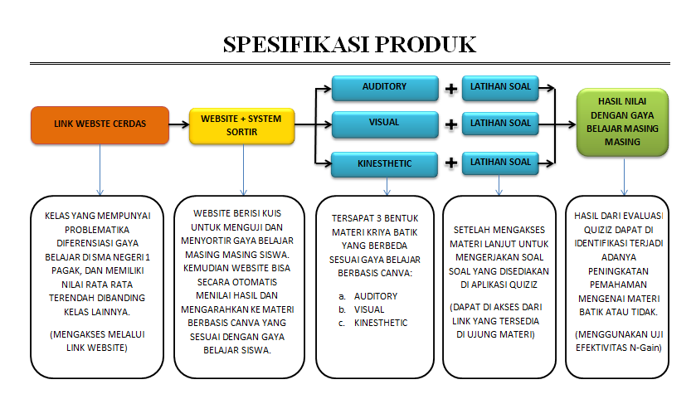
Gambar 1.1 Spesifikasi Media Website
Sumber: Dokumen Pribadi, (2024)
- Produk yang dikembangkan berupa Website yang terintegrasi dengan platform interaktif seperti Canva, Youtube, dan Artsteps yang memuat materi batik.
- Media Website berisi kuisioner yang dapat menyortir gaya belajar siswa dan terintegrasi secara otomatis ke dalam media interaktif sesuai dengan hasil jawaban kuisioner setiap siswa.
- Media interaktif berisi materi pelajaran seni rupa kelas XII yang berfokus pada materi kriya batik yang mencangkup paradigma pendidikan abad 21 dan sesuai dengan Kurikulum Merdeka.
- Materi dalam media interaktif sesuai dengan kompetensi yang dibuat di dalam capaian pembelajaran seni budaya di SMAN 1 Pagak.
- Konten dalam media interaktif berisi materi kriya batik mulai dari pengertian batik, sejarah batik, jenis-jenis batik, motif batik, penerapan batik, dan dinamika batik di Indonesia.
- Penyajian media Website diakses melalui link Website, dan otomatis diarahkan ke dalam materi sesuai gaya belajar setelah selesai mengisi kuisioner.
  - Asumsi dan Keterbatasan Penelitian dan Pengembangan
Dalam proses penelitian dan pengembangan media ini, peneliti mengemukakan asumsi serta menjabarkan batasan dari media Website yang akan dibangun untuk pengajaran materi kriya batik kepada siswa kelas XII SMAN 1 Pagak sebagai berikut:
- Asumsi penelitian dan pengembangan
- Fasilitas yang terdapat dalam sekolah cukup memadai untuk menunjang pembelajaran berupa jaringan Wifi dan Proyektor di setiap kelas.
- Setiap siswa mempunyai gawai/smartphone untuk menunjang penggunaan media.
- Dengan menggunakan Website, dapat menarik minat belajar siswa dengan memaparkan materi sesuai kebutuhan dan minat siswa.
- Media Website ini dapat fleksibel dalam hal aksesibilitas sehingga dapat menunjang pembealajaran dalam kelas maupun luar kelas.
- Pembuatan coding Website ini dibantu dengan Artificial Inteligence (AI)
- Materi yang ditampilkan bervariasi menyesuaikan kebutuhan para siswa.
- Proses distribusi yang diintegrasikan pada Website yang telah dirancang untuk menjelaskan materi dapat diterjemahkan menjadi situs html berbasis Website yang dapat diakses menggunakan sebaran link maupun berbentuk QR Code.
- Keterbatasan penelitian dan pengembangan
- Diperlukan alat penunjang seperti laptop, komputer, atau smartphone untuk mengakses media pembelajarannya.
- Penggunaan media ini memerlukan koneksi internet untuk mengakses materi yang ada di dalam media tersebut. Apabila tidak ada koneksi internet maka tidak dapat mengakses media.
- Website ini berfungsi sebagai media pembelajaran yang dirancang untuk digunakan dalam kegiatan belajar di kelas maupun secara mandiri di luar kelas. Namun, apabila digunakan secara mandiri, disarankan tetap berada di bawah pengawasan agar siswa tidak salah menafsirkan materi dan dapat menyimpulkan poin-poin penting dari materi yang telah dipelajari melalui Website tersebut.
- Diperlukan waktu yang cukup untuk menyusun rumus coding untuk pembuatan Website sistem sortir gaya belajar yang dapat otomatis menuju materi setelah kalkulasi hasilnya selesai.
- Diperlukan waktu yang cukup untuk menyusun materi pembelajaran batik, karena harus menyiapkan dalam bentuk (Auditori, Visual, Kinestetik).
  - Definisi Operasional
Definisi operasional bertujuan untuk menghindari kesalahpahaman dalam memahami istilah-istilah yang digunakan dalam penelitian dan pengembangan. Penjelasan mengenai istilah hal tersebut diuraikan sebagai berikut:
- Penelitian dan Pengembangan
Definisi dari penelitian dan pengembangan adalah suatu proses yang mencakup pembuatan produk baru atau perbaikan produk yang sudah ada, serta tahap uji efektivitas terhadap produk-produk tersebut (Hanafi, 2017). Proses ini melibatkan langkah-langkah sistematis untuk mengeksplorasi, merancang, mengembangkan, dan menguji produk baru atau perubahan yang direncanakan dalam rangka meningkatkan kualitas, kinerja, atau inovasi produk. Tujuan utama dari penelitian dan pengembangan adalah menciptakan produk yang lebih baik atau lebih efektif, serta memastikan bahwa produk-produk tersebut memenuhi kebutuhan atau tujuan yang telah ditetapkan.
- Kriya Batik
Kriya Batik merujuk pada suatu kelompok seni yang memiliki ciri khas dalam proses penciptaannya, yang tidak hanya berfokus pada estetika, tetapi juga pada teknik dan ketrampilan yang diperlukan dalam pembuatan batik sehingga menciptakan seni yang bernilai tinggi. Kriya Batik juga merupakan upaya yang bertujuan untuk mempertahankan dan melestarikan budaya Indonesia melalui pemahaman yang mendalam dan penguasaan terhadap prinsip-prinsip dasar pembuatan batik. Dalam Kriya Batik, biasanya terdapat beberapa aspek penting yang dipelajari, seperti sejarah batik, perkembangan teknik dan motif batik dari waktu ke waktu, serta berbagai kegunaan batik dalam kehidupan sehari-hari dan upacara tradisional. Melalui pemahaman ini, Kriya Batik tidak hanya menjadi bentuk seni, tetapi juga sebagai sarana untuk menjaga warisan budaya dan identitas bangsa.
- Media Pembelajaran
Media pembelajaran adalah alat yang digunakan untuk mengkomunikasikan pesan dan informasi kepada siswa dengan tujuan merangsang minat, fokus, dan pemikiran. Media ini juga bertujuan untuk memotivasi siswa, memikat perhatian mereka, serta mendorong siswa untuk memiliki semangat belajar yang tinggi. Selain itu, media pembelajaran berperan dalam merangsang opini serta keyakinan siswa untuk lebih aktif dalam proses belajar.
- Mengakomodasi
Mengakomodasi merupakan tindakan atau proses penyesuaian untuk memenuhi kebutuhan, keadaan, atau kondisi tertentu. Dalam konteks pendidikan, istilah ini merujuk pada upaya untuk menyediakan berbagai metode atau cara dalam pengajaran yang dapat memenuhi beragam kebutuhan masing-masing siswa.
- Diferensiasi
Diferensiasi dapat diartikan sebagai proses, cara, atau tindakan yang membedakan. Dalam konteks pendidikan, diferensiasi berarti mengadaptasi metode pengajaran, materi, media dan penilaian agar sesuai dengan kebutuhan unik setiap siswa.
- Gaya Belajar
Gaya belajar adalah cara atau metode yang paling efektif bagi siswa dalam menerima, memproses, dan memahami informasi. Setiap siswa memiliki preferensi yang berbeda dalam belajar, yang bisa dipengaruhi oleh faktor-faktor seperti pengalaman, kepribadian, dan lingkungan.
- Website
Website dalam konteks media pembelajaran dapat dianggap sebagai platform yang dirancang untuk mengidentifikasi dan mengelompokkan gaya belajar individu atau siswa, serta menyediakan materi pembelajaran yang disesuaikan dengan gaya belajar yang teridentifikasi.
- Artificial Inteligence (AI)
Artificial Inteligence merupakan sebuah keCerdasan buatan yang dapat dimanfaatkan untuk membantu dalam proses pengembangan perangkat lunak, khususnya dalam menulis, menguji, dan mengoptimalkan kode pemrograman. Alat bantu berbasis AI dalam konteks ini dirancang untuk mempercepat dan mempermudah berbagai aspek coding dengan memberikan dukungan otomatis dan Cerdas.
- Canva
Canva merupakan platform desain grafis berbasis web yang memungkinkan pengguna untuk membuat berbagai jenis materi dengan mudah dan intuitif.

BAB II

KAJIAN PUSTAKA

Penelitian Terdahulu
Dalam merumuskan ide untuk penelitian pengembangan Website, peneliti melakukan tinjauan literatur yang menyeluruh terhadap penelitian-penelitian sebelumnya. Tinjauan ini difokuskan pada penelitian mengenai pengembangan media Website yang menekankan akomodasi gaya belajar dalam mata pelajaran seni budaya, terutama yang membahas Kriya Batik untuk mendukung proses pembelajaran dan pemahaman siswa. Peneliti juga mempertimbangkan penelitian-penelitian sebelumnya terkait pengembangan media Website dalam bidang seni budaya yang masih relevan dan dapat dijadikan acuan untuk penelitian yang sedang dilaksanakan.
Penelitian yang relevan pertama adalah sebuah artikel yang ditulis oleh Ary Purmadi dan Herman Dwi Surjono pada tahun (2016) dalam Jurnal Inovasi Teknologi Pendidikan Volume 3, No 2 Universitas Negeri Yogyakarta dengan judul “Pengembangan Bahan Ajar Berbasis Web Berdasarkan Gaya Belajar Siswa Untuk Mata Pelajaran Fisika”. Penelitian ini bertujuan untuk mendukung pembelajaran Fisika di SMAN 1 Sukamulia dengan mengembangkan bahan ajar berbasis web yang disesuaikan dengan gaya belajar siswa. Web tersebut menyediakan fitur seperti tes untuk menentukan gaya belajar, paket bahan ajar (visual, auditori, kinestetik), forum diskusi, fasilitas chatting, serta tes penilaian (pretest dan posttest). Namun dalam penelitian tersebut memuat mata pelajaran Fisika yang berfokus materi Fluida Statis (Hukum Pascal dan Archimedes) kelas X SMA. Perbedaan antara penelitian tersebut dengan penelitian saya yaitu sistematika penyajian, dimana penelitian saya menawarkan sistem penyortiran yang secara otomatis mengarahkan siswa ke materi yang sesuai setelah mereka ditentukan gaya belajar mereka. Materi pembelajaran yang disajikan yaitu mata pelajaran Seni Rupa yang berfokus pada materi Kriya Batik yang harapannya dapat disampaikan dengan lebih kompleks melalui media di Canva. Pengembangan sistem sortir ini juga memanfaatkan keCerdasan buatan Artificial Inteligence (AI), dengan harapan dapat menjadi inspirasi bagi guru-guru lain untuk memanfaatkan AI dalam pengembangan media pembelajaran.
Penelitian kedua adalah artikel yang ditulis oleh Ardianti pada tahun (2022) dalam Jurnal Teknologi Pendidikan Volume 11 No 1 dengan judul “Pengembangan Website Berbasis Model Addie Sebagai Media E-Learning Pada Pembelajaran Apresiasi Seni Lukis Di Sma”. Penelitian ini bertujuan untuk mengembangkan media Website sebagai wadah pembelajaran online pada mata pelajaran seni rupa di SMA. Penelitian ini menggunakan pendekatan Research and Development (R&D) menggunakan model pengembangan ADDIE. Media ini mengandung 4 bentuk paparan materi yang terdiri dari materi seni rupa, apreasiasi seni lukis, game, dan video. Perbedaan dengan penelitian saya terletak pada fokus utama, dimana penelitian saya berfokus pada penanganan diferensiasi gaya belajar siswa melalui pengembangan sistem sortir yang secara otomatis mengarahkan para siswa ke materi yang sesuai dengan gaya belajar masing-masing. Selain itu, penelitian saya menyajikan materi dari mata pelajaran Seni Rupa yang berfokus pada materi Kriya Batik.
Penelitian ketiga adalah artikel yang ditulis oleh Isti Nadia, Bobi Hidayat, dan Sangidatus Sholihah pada tahun (2023) dalam jurnal Edunomia : Jurnal Ilmiah Pendidikan Ekonomi Vol. 4, No. 1 dengan judul “Pengembangan Media Pembelajaran Web Blog Berbasis Pembelajaran Problem Based Learning Pada Materi Kebutuhan Kelas X Sma N 6 Metro”. Penelitian ini berfokus pada pembuatan web blog yang menggunakan pendekatan Problem Based Learning, dengan mengaplikasikan model pengembangan ADDIE. Web ini dilengkapi dengan materi dan beberapa video yang bertujuan untuk meningkatkan pemahaman siswa. Namun, aspek diferensiasi gaya belajar siswa belum dibahas dalam penelitian ini. Dengan demikian, penelitian saya diharapkan menjadi inovasi yang dapat meningkatkan pemahaman siswa secara lebih efektif melalui pendekatan yang mempertimbangkan perbedaan gaya belajar mereka.
Penelitian terdahulu telah melibatkan pengembangan media Website dalam konteks pembelajaran, namun sebagian besar belum memanfaatkan sepenuhnya kemajuan teknologi, informasi, dan komunikasi. Oleh karena itu, dalam penelitian ini berupaya untuk mengembangkan media Website yang komprehensif dengan memfasilitasi diferensiasi gaya belajar dalam upaya meningkatkan pemahaman siswa kelas XII SMAN 1 Pagak terhadap materi pembelajaran batik. Harapannya dengan adanya Website ini akan memberikan dorongan positif terhadap efisiensi belajar siswa. Keunggulan dari penelitian ini adalah kemudahan distribusi Website media pembelajaran, para siswa hanya perlu mendapatkan satu link untuk dapat mengakses sistem sortir gaya belajar, materi sesuai gaya belajarnya, dan latihan soal untuk menguji kemampuan pemahaman siswa. Berikut tabel perbandingan media pada penelitian terdahulu dengan media yang akan dikembangkan.
Tabel 2.1 Perbandingan Produk
Website Penelitian Terdahulu | Website Yang Akan Dikembangkan
Pengembangan media Website menjadi wadah materi secara keseluruhan | Pengembangan media Website sebagai alat sortir gaya belajar yang dapat secara otomatis dapat mengolah data kuisioner
Proses akses materi sesuai gaya belajar siswa dilakukan secara manual | Proses integrasi materi sesuai gaya belajar siswa dalam materi kriya batik dilakukan secara otomatis oleh Website
Pemaparan materi menjadi 1 di dalam Website tersebut | Pemaparan materi berada di platform interaktif seperti Canva, Youtube, dan Artsteps yang memungkinkan pemaparan materi lebih kompleks dan interaktif.
Proses evaluasi pembelajaran diberikan dalam bentuk soal essai di dalam Website | Proses evaluasi diberikan di dalam media interaktif seperti Quizizz
Pembuatan Website cenderung memakan waktu karena harus membuat codingan secara manual | Pembuatan Website media sortir ini dibantu dengan bantuan keCerdasan buatan (Artificial Inteligence)

Teori Utama
Dalam penelitian “Pengembangan Media Website Cerdas Untuk Mengakomodasi Diferensiasi Gaya Belajar Siswa Pada Materi Kriya Batik Kelas XII SMAN 1 Pagak” dibutuhkan beberapa teori sebagai acuan pengembangan media yang akan dikembangkan. Berikut merupakan teori pendukung yang dibutuhkan:
- Media Pembelajaran
- Pengertian Media Pembelajaran
Secara etimologis, istilah "Media" memiliki akar kata dalam bahasa Latin yaitu "medium" yang secara harfiah berarti "perantara". Media pembelajaran merupakan komponen penting dalam proses pendidikan yang memiliki peranan sentral dalam penyampaian materi pembelajaran (Abdul, 2018). Konsep media pembelajaran, mengacu pada alat atau perantara yang digunakan dalam konteks pendidikan untuk mengirimkan pesan, informasi, atau materi pembelajaran dari guru sebagai pengirim dan siswa sebagai penerima. Menurut Febrita dan Ulfah (2019), peran media pembelajaran berfokus untuk mencapai pembelajaran yang efektif melalui penyampaian pesan yang menarik, motivasi siswa, dan pemahaman materi pembelajaran. Selain itu, media pembelajaran secara konseptual bertindak sebagai media komunikasi edukatif. Dengan bantuan media pembelajaran, informasi dapat disampaikan dengan lebih efektif dan menarik perhatian siswa. Oleh karena itu, media pembelajaran merupakan perantara untuk mengirimkan pesan materi pembelajaran dari guru sebagai pengirim dan siswa sebagai penerima yang bertujuan untuk mencapai tujuan pembelajaran.
Media pembelajaran dapat berwujud cetak seperti buku atau non-cetak menggunakan perangkat teknologi yang digunakan untuk menyampaikan materi pembelajaran. Media pembelajaran berfungsi sebagai wadah atau alat yang memfasilitasi transfer pengetahuan dan keterampilan dari guru ke siswa (Aghni, 2018). Siswa dapat memanfaatkan media ini sebagai sumber informasi yang membantu mereka memahami dan menginternalisasi materi pembelajaran. Oleh karena itu, peran media pembelajaran dalam proses pembelajaran menjadi faktor kunci dalam efektivitas pendidikan. Aspek visualisasi dalam media, termasuk gambar, teks, dan pemilihan warna yang jelas, berperan penting dalam memfasilitasi pemahaman siswa. Visualisasi memungkinkan siswa untuk memahami informasi dengan lebih baik dan lebih efisien. Selain itu, media pembelajaran berperan sebagai alat bantu untuk merangsang motivasi belajar siswa. Motivasi belajar siswa dapat berupa dorongan atau faktor psikologis yang memengaruhi perilaku individu dalam proses pembelajaran. Menurut Nurrita (2018), dengan menyediakan media yang menarik dan sesuai dengan minat siswa dapat meningkatkan motivasi mereka untuk belajar. Ketika siswa merasa terlibat dan termotivasi, mereka lebih antusias untuk mencapai tujuan pembelajaran.
Kualitas media pembelajaran menjadi pertimbangan penting dalam pembelajaran. Kualitas ini memiliki dampak langsung terhadap efektivitas media dalam penyampaian pesan dan materi pembelajaran kepada siswa. Media pembelajaran yang memiliki kualitas tinggi memiliki potensi yang lebih besar untuk membantu siswa dalam memahami materi pembelajaran dengan lebih baik. Selain aspek kualitas, faktor kepraktisan penggunaan media juga harus dipertimbangkan. Media pembelajaran harus mudah digunakan oleh guru dan siswa. Kemudahan dalam mengoperasikan media dan pemahaman materi yang disampaikan oleh media sangat penting untuk memaksimalkan manfaat media dalam proses pembelajaran.
Dalam konteks penggunaan Website sebagai sarana untuk mengakomodasi gaya belajar siswa, penting memastikan bahwa bentuk materi yang disajikan sejalan dengan hasil identifikasi gaya belajar masing-masing siswa. Konten dalam Website yang terintegrasi dengan beberapa platform harus disusun dengan memperhatikan kesesuaian antara isi materi dan bentuk penyajiannya agar dapat memenuhi kebutuhan belajar siswa secara optimal. Keselarasan ini merupakan faktor kunci dalam meningkatkan efektivitas pembelajaran, karena membantu menjaga fokus siswa dan menghindari gangguan yang mungkin timbul akibat ketidaksesuaian antara materi dan kebutuhan belajar mereka. Selain itu, materi yang disampaikan melalui Website yang terintegrasi dengan beberapa platform interaktif merangkum poin-poin utama dari kurikulum dan capaian pembelajaran, sehingga siswa dapat lebih mudah memahami materi dan mencapai tujuan pembelajaran dengan lebih efektif.
Secara keseluruhan, media pembelajaran merupakan sarana untuk menyampaikan pesan dan materi pembelajaran dengan tujuan memudahkan pemahaman siswa terhadap materi dan untuk mencapai tujuan pembelajaran yang diinginkan. Faktor-faktor seperti kualitas, kepraktisan penggunaan, dan kesesuaian harus dipertimbangkan dengan cermat dalam penggunaan media pembelajaran untuk mencapai efektivitas yang optimal dalam proses pendidikan. Oleh karena itu, dengan pemahaman mendalam mengenai konsep dan peran media pembelajaran, para pendidik dapat merancang media pembelajaran yang lebih efektif dan mendukung perkembangan siswa secara maksimal.
- Fungsi Media Pembelajaran
Fungsi utama media pembelajaran adalah sebagai alat bantu yang berperan sebagai perantara dalam menyampaikan pesan, informasi, dan materi pembelajaran dari guru kepada siswa. Media tersebut berfungsi untuk memfasilitasi pemahaman siswa terhadap materi pembelajaran dan membantu mencapai tujuan pembelajaran yang telah ditetapkan. Dengan memanfaatkan media pembelajaran yang tepat, guru dapat meningkatkan daya tarik pembelajaran, memotivasi siswa, serta mengkomunikasikan konsep yang kompleks dengan lebih jelas. Oleh karena itu, media pembelajaran tidak hanya berperan sebagai alat komunikasi tetapi juga sebagai sarana yang mendukung pencapaian tujuan pendidikan dengan lebih efektif.
Menurut Kemp dan Dayton (1985) dalam Rasyid & Rohani (2018), media pembelajaran terdapat manfaat-manfaat yang lebih rinci yang telah diidentifikasi. Beberapa manfaat media dalam proses pembelajaran dapat diuraikan sebagai berikut:
  - Penyampaian Materi yang Terstandarisasi
Penggunaan media memungkinkan penyampaian materi pembelajaran menjadi lebih seragam, sehingga setiap peserta didik menerima informasi dengan cara yang konsisten dan terstruktur.
  - Klarifikasi dan Daya Tarik dalam Pembelajaran
Media membantu memperjelas materi pembelajaran dan menjadikan proses belajar lebih menarik dengan menyajikan informasi melalui elemen visual yang atraktif.
  - Interaktivitas dalam Pembelajaran
Media memfasilitasi terciptanya interaktivitas dalam proses belajar. Peserta didik dapat berinteraksi dengan konten pembelajaran, menggali lebih dalam, dan berpartisipasi aktif dalam pembelajaran.
  - Efisiensi Waktu dan Energi
Penggunaan media memberikan efisiensi dalam penggunaan waktu dan tenaga peserta didik dalam memahami materi pelajaran.
  - Peningkatan Kualitas Hasil Belajar
Media membantu dalam meningkatkan kualitas hasil belajar peserta didik dengan menyajikan informasi dengan cara yang lebih menarik dan mudah dimengerti.
  - Fleksibilitas Belajar
Media memberikan fleksibilitas bagi peserta didik untuk belajar di berbagai tempat dan kapan pun sesuai dengan kebutuhan mereka.
  - Pengembangan Sikap Positif
Media mampu merangsang pengembangan sikap positif peserta didik terhadap materi pembelajaran dan proses belajar secara keseluruhan, yang pada gilirannya dapat meningkatkan motivasi belajar dan minat mereka dalam memahami informasi.
  - Peran Guru yang Positif dan Produktif
Pemanfaatan media merubah peran guru menjadi lebih positif dan produktif. Guru dapat lebih efektif dalam menyampaikan materi pelajaran dan memberikan dukungan yang lebih besar dalam proses belajar peserta didik.

- Jenis Jenis Media Pembelejaran
Terdapat empat kategori utama dalam media pembelajaran yaitu media audio, media visual, media audio-visual, dan media multimedia. Pengelompokan ini didasarkan pada penggunaan indera manusia dalam menangkap dan memproses materi pembelajaran yang disajikan melalui berbagai jenis media tersebut.
- Media Audio
Media audio menekankan pada kemampuan indera pendengaran peserta didik. Contoh-contoh media audio meliputi perangkat seperti pemutar pita rekaman, perangkat pemutar mp3, dan siaran radio. Peserta didik perlu mendengarkan suara atau narasi yang disampaikan melalui media audio ini untuk memahami materi pelajaran.
- Media Visual
Media visual menekankan pada penggunaan indera penglihatan peserta didik. Media visual mencakup berbagai hal, seperti poster, lukisan, grafik, diagram, dan foto. Desain visual yang menarik dalam media ini dapat membantu peserta didik dalam menerima dan memahami materi pembelajaran dengan lebih baik, berkat penggunaan indera penglihatan yang efektif.
- Media Audio-Visual
Media audio-visual memanfaatkan indera pendengaran maupun indera penglihatan peserta didik. Contoh-contoh media audio-visual mencakup video, film, dan siaran televisi. Dalam konteks ini, peserta didik perlu menggabungkan kemampuan mendengar dan melihat untuk memahami informasi yang disajikan melalui media audio-visual.
- Media Multimedia
Media multimedia adalah jenis media pembelajaran yang menggabungkan elemen-elemen audio, visual, dan unsur interaktif. Media ini bisa mencakup berbagai elemen, seperti teks, gambar, audio, dan video, yang disajikan dalam satu platform. Dengan media multimedia, peserta didik dapat belajar melalui berbagai indera dan berpartisipasi aktif dalam proses pembelajaran.
Pengembangan media Website Cerdas dalam pembelajaran Kriya Batik dapat diklasifikasikan sebagai media multimedia karena mengkombinasikan berbagai elemen seperti teks, gambar, audio, dan video tutorial yang saling terintegrasi. Kombinasi elemen-elemen ini memfasilitasi siswa untuk belajar dengan beragam gaya belajar, baik melalui mendengarkan (auditori), melihat (visual), maupun melakukan (kinestetik). Selain itu, penyusunan materi menggunakan Canva memberikan pengalaman pembelajaran yang lebih terstruktur dan komprehensif, dengan konten yang disesuaikan berdasarkan preferensi belajar masing-masing siswa.
Website ini juga dilengkapi pengalaman interaktif yang berfungsi untuk mendorong keterlibatan siswa dalam pembelajaran. Sejalan dengan paradigma pendidikan abad 21, media ini dirancang untuk mengaktifkan partisipasi siswa secara lebih dinamis melalui berbagai aktivitas seperti kuis interaktif, diskusi, dan simulasi virtual. Pendekatan ini tidak hanya bertujuan untuk memperdalam pemahaman siswa terhadap materi, tetapi juga membantu pengembangan keterampilan berpikir kritis dan kerja sama.
- TPACK (Technological Pedagogical Content Knowledge)
TPACK adalah kerangka kerja yang mengintegrasikan tiga komponen utama dalam pendidikan: pengetahuan konten (Content Knowledge), pengetahuan pedagogis (Pedagogical Knowledge), dan pengetahuan teknologi (Technological Knowledge). Konsep ini dikembangkan untuk membantu pendidik memahami bagaimana ketiga aspek tersebut saling berinteraksi dan berkontribusi terhadap proses pembelajaran yang lebih efektif. Dengan adanya TPACK, guru diharapkan dapat merancang pengalaman belajar yang memanfaatkan teknologi secara optimal, sehingga materi yang diajarkan dapat disampaikan dengan lebih menarik dan mudah dipahami oleh siswa.
Dalam penerapannya, TPACK mengedepankan pentingnya integrasi teknologi dalam pengajaran untuk mendukung pengembangan keterampilan berpikir kritis dan kreatif siswa. Misalnya, penggunaan alat digital seperti Website interaktif atau multimedia dapat membantu menjelaskan konsep-konsep abstrak dengan lebih jelas. Selain itu, TPACK juga menekankan pada literasi data dan teknologi, di mana siswa dilatih untuk menganalisis informasi digital serta menggunakan teknologi dengan bijak. Dengan demikian, TPACK tidak hanya meningkatkan pemahaman konten tetapi juga membekali siswa dengan keterampilan yang relevan di era digital saat ini.
- Paradigma Pendidikan Abad 21
Paradigma pendidikan abad 21 sangat menekankan keterlibatan aktif siswa dalam proses belajar sebagai respons terhadap tantangan globalisasi dan perkembangan teknologi yang semakin pesat. Dalam pendekatan ini, siswa tidak lagi dianggap sebagai penerima informasi secara pasif, tetapi lebih dilihat sebagai pihak yang aktif dalam mencari dan menganalisis pengetahuan. Kemandirian dalam belajar menjadi komponen utama, di mana siswa didorong untuk mencari informasi dari berbagai sumber serta mendalami topik yang menarik minat mereka. Pembelajaran yang berpusat pada siswa ini dibuat untuk menciptakan suasana yang lebih dinamis dan interaktif, dengan lingkungan belajar yang tidak hanya menyediakan pengetahuan, tetapi juga mengasah keterampilan komunikasi melalui kerja sama antarsiswa.
Paradigma pendidikan abad 21 mengedepankan pengembangan berbagai keterampilan penting seperti berpikir kritis, kreativitas, inovasi, dan literasi digital. Kurikulum Merdeka, memberikan kesempatan kepada siswa untuk lebih bebas dalam mengembangkan potensinya, sementara guru berperan sebagai fasilitator yang membantu memandu proses belajar. Teknologi digital juga menjadi elemen penting dalam mendukung pembelajaran yang lebih efektif, memberikan akses informasi yang lebih luas, serta meningkatkan interaksi antara siswa dan materi pembelajaran. Dengan metode ini, pendidikan tidak hanya berfungsi sebagai sarana transfer pengetahuan, tetapi juga menciptakan lingkungan belajar yang memungkinkan siswa mengasah keterampilan peserta didik.
- Gaya Belajar Peserta Didik
Gaya belajar merupakan pendekatan individu dalam mengolah, memahami, dan menyerap informasi secara efektif. Setiap siswa memiliki metode belajar yang berbeda, dipengaruhi oleh faktor seperti pengalaman, kepribadian, dan lingkungan. Di dunia pendidikan, memahami gaya belajar sangat penting karena memungkinkan guru untuk menyesuaikan cara penyampaian materi sesuai dengan kebutuhan siswa. Dengan menerapkan strategi pembelajaran yang tepat berdasarkan gaya belajar, siswa dapat meningkatkan efektivitas belajar mereka.
Perbedaan dalam gaya belajar ini bersifat dinamis, artinya dapat berubah seiring berjalannya waktu, tergantung pada perubahan lingkungan, pengalaman belajar, serta perkembangan individu. Oleh karena itu, pengajaran yang adaptif terhadap gaya belajar setiap siswa diperlukan untuk menciptakan proses pembelajaran yang lebih inklusif. Secara umum, gaya belajar dibagi menjadi tiga kategori utama: visual, auditorial, dan kinestetik, masing-masing memerlukan pendekatan yang berbeda dalam menyajikan materi pembelajaran. Berikut adalah penjelasan masing-masing kategori gaya belajar:
- Visual
Siswa dengan gaya belajar visual lebih cepat memahami informasi ketika disajikan dalam bentuk gambar, grafik, atau elemen visual lainnya. Mereka cenderung mengandalkan penglihatan untuk menyerap informasi dengan optimal. Visualisasi seperti diagram, peta konsep, atau video sangat membantu siswa dalam memahami materi yang kompleks. Mereka lebih mudah mengingat informasi yang disajikan secara visual dibandingkan dengan yang disampaikan melalui pendengaran. Oleh karena itu, untuk mendukung gaya belajar ini, penggunaan media yang kaya akan gambar dan ilustrasi akan sangat efektif.
- Auditorial
Gaya belajar auditorial mengacu pada preferensi siswa yang lebih efektif dalam menyerap informasi melalui pendengaran. Mereka lebih responsif terhadap ceramah, diskusi, atau instruksi verbal. Siswa auditorial lebih mudah mengingat informasi yang didengar daripada yang dilihat. Dalam pembelajaran, mereka lebih menikmati mendengarkan penjelasan atau menggunakan media audio seperti rekaman suara. Pengajaran yang melibatkan diskusi interaktif, ceramah yang jelas, atau pemutaran audio akan lebih cocok bagi siswa yang memiliki gaya belajar ini.
- Kinestetik
Siswa dengan gaya belajar kinestetik lebih suka belajar melalui aktivitas fisik dan pengalaman langsung. Mereka cenderung memahami konsep melalui praktek, eksperimen, atau kegiatan yang melibatkan gerakan. Pembelajaran yang melibatkan proyek praktis, simulasi, atau penggunaan alat-alat fisik akan lebih efektif bagi siswa kinestetik. Mereka sering kali merasa kesulitan untuk belajar dalam kondisi diam dan membutuhkan pembelajaran yang memungkinkan mereka bergerak dan berinteraksi dengan lingkungan sekitar. Oleh karena itu, metode yang berbasis praktik langsung sangat direkomendasikan.
- Karakteristik Siswa di SMA
Situasi di SMAN 1 Pagak, khususnya di kelas XII, menunjukkan adanya masalah dalam efektivitas pembelajaran. Dimensi perkembangan remaja, secara aspek psikologis siswa di tingkat SMA menunjukkan bahwa mereka sering mengalami fluktuasi emosi dan memiliki kebutuhan yang mendalam untuk mengekspresikan diri. Pada jenjang SMA, periode remaja sering kali ditandai dengan munculnya ketertarikan antar siswa, yang dapat memicu fluktuasi emosi yang signifikan. Fluktuasi emosi ini dapat berpengaruh terhadap proses pembelajaran. Ketika siswa merasakan emosi positif, mereka cenderung lebih termotivasi dan antusias dalam mengikuti pelajaran, serta aktif berpartisipasi dalam diskusi dan interaksi dengan teman maupun guru. Sebaliknya, saat mereka mengalami emosi negatif, seperti kecemasan atau tekanan yang disebabkan oleh masalah hubungan sosial, konsentrasi mereka terhadap materi pelajaran dapat terganggu.
Dampak dari kondisi emosional ini juga terlihat pada tingkat keterlibatan siswa dalam belajar. Ketika emosi mereka tidak stabil, siswa mungkin kesulitan untuk fokus, yang berpotensi menurunkan pemahaman dan pencapaian akademis. Oleh karena itu, penting bagi pendidik untuk memahami dinamika emosional siswa dan menciptakan lingkungan belajar yang mendukung, sehingga siswa dapat mengelola emosi mereka dengan baik dan proses pembelajaran dapat berlangsung secara optimal. Selain itu, Ciri khas siswa di usia ini adalah pencarian identitas dan keinginan untuk diterima oleh teman sebaya. Mereka cenderung lebih tertarik pada aktivitas yang bersifat sosial dan interaktif, serta sangat terpengaruh oleh tren teknologi dan media sosial yang berkembang saat ini.
Sehingga meskipun seluruh siswa telah memiliki perangkat pribadi seperti laptop dan smartphone, serta setiap kelas dilengkapi dengan koneksi WiFi, kenyataannya hal tersebut belum mampu mendukung proses pembelajaran secara maksimal. Justru, perangkat ini sering kali menjadi distraksi bagi siswa, mereka cenderung bersifat individualistik dan kurang memperhatikan materi yang disampaikan oleh guru. Akibatnya, waktu pembelajaran sering kali tidak dimanfaatkan secara efektif karena siswa lebih sibuk dengan perangkat mereka sendiri..
Kondisi ini berdampak pada learning loss, yaitu hilangnya pemahaman atau ketertinggalan dalam penguasaan materi. Pada pembelajaran kriya batik, misalnya, siswa tidak hanya dituntut untuk memahami teori, tetapi juga harus terlibat dalam praktik pembuatan batik sebagai tugas proyek kelas XII. Namun, karena perhatian siswa teralihkan pada aktivitas di smartphone mereka, hal ini menyebabkan penurunan kualitas pembelajaran dan keterlibatan siswa yang rendah selama proses belajar berlangsung.
Untuk mengatasi masalah ini, pemanfaatan teknologi yang sudah ada perlu diarahkan dengan lebih optimal dalam kegiatan pembelajaran. Pemanfaatan teknologi dalam pembelajaran seni rupa dapat memberikan pengalaman yang lebih interaktif dan mendalam bagi siswa (Said, 2023). Salah satu pendekatan yang bisa diterapkan adalah melalui pengembangan media pembelajaran berbasis Website, yang dapat mengakomodasi kebutuhan belajar siswa dengan pendekatan yang lebih interaktif. Website ini akan diintegrasikan dengan platform yang memungkinkan siswa untuk mempelajari Kriya Batik secara digital. Dengan demikian, siswa dapat memperoleh pemahaman mengenai sejarah batik, teknik pembuatannya.
Selain itu, Website ini juga dirancang untuk dapat menyesuaikan penyampaian materi dengan gaya belajar masing-masing siswa. Baik itu siswa yang cenderung visual, auditorial, maupun kinestetik, mereka dapat mengakses materi yang disajikan sesuai dengan preferensi belajarnya. Hal ini diharapkan mampu mengurangi gangguan yang disebabkan oleh penggunaan perangkat pribadi yang tidak terarah, serta meningkatkan partisipasi siswa dalam pembelajaran seni rupa. Secara keseluruhan, pengembangan Website Cerdas ini bertujuan untuk menciptakan pengalaman belajar yang lebih menarik dan interaktif, sekaligus memberikan solusi terhadap permasalahan yang ada di kelas XII SMAN 1 Pagak.
- Media Website
Pada era perkembangan teknologi, pendidik didorong memanfaatkan berbagai media dalam proses pembelajaran untuk membuat materi pembelajaran menjadi lebih interaktif dan mudah dipahami peserta didik (Anshori, 2018). Salah satu inovasi media yang saat ini memiliki potensi besar adalah pembuatan Website yang berfungsi sebagai sistem sortir yang terintegrasi dengan Canva sebagai platform untuk menyajikan materi. Oleh karena itu, media Website ini dapat memberikan informasi dan pelajaran dengan cara yang lebih kompleks, menarik, dan interaktif, serta memudahkan akses bagi siswa.
Dalam konteks pengembangan media pembelajaran batik, Website ini dirancang untuk berfungsi sebagai sistem sortir yang berisi kuisioner dimana dapat secara otomatis mengarahkan siswa ke materi yang sesuai dengan gaya belajar mereka. Canva, Youtube, dan Artsteps berperan sebagai platform penyajian materi, memungkinkan pembuatan dan pengaturan elemen visual secara mudah tanpa memerlukan keterampilan desain yang mendalam. Website yang terintegrasi dengan media interaktif dalam pembelajaran seni batik memiliki karakteristik yang relevan dan berdampak positif dalam konteks pendidikan. Website ini memungkinkan siswa untuk tidak hanya pasif menerima informasi, tetapi juga aktif terlibat dalam proses pembelajaran. Selain itu, Website ini menawarkan fleksibilitas aksesibilitas, memungkinkan siswa mengakses materi kapan saja dan di mana saja, tanpa terikat pada jadwal kelas tertentu, serta belajar sesuai ritme dan waktu mereka sendiri. Selain itu, Website ini memberi keleluasaan kepada guru untuk menyesuaikan materi dan tampilan visual sesuai dengan kondisi kelas, sehingga dapat menyesuaikan kurikulum atau materi pembelajaran dengan kebutuhan spesifik siswa atau keadaan kelas tertentu.
Dengan memanfaatkan Website sebagai sistem sortir dan terintegrasi beberapa platform interaktif dalam pembelajaran seni batik, diharapkan siswa kelas XII dapat mengalami pengalaman belajar yang lebih menarik dan efisien. Website ini membantu menghubungkan siswa dengan seni batik secara lebih mendalam, mempermudah pemahaman dan keterampilan seni batik melalui metode pembelajaran yang interaktif dan inovatif.
- Media Pendukung Penyusunan Website
Dalam menciptakan Website Cerdas yang efektif untuk pembelajaran batik, terdapat beberapa media pendukung dalam proses pembuatannya. Berikut merupakan media yang digunakan dalam pengembangan Website ini:
- Visual Studio Code
Visual Studio Code (VS Code) adalah perangkat lunak pengedit kode yang dikembangkan oleh Microsoft, populer di kalangan pengembang web. VS Code mendukung berbagai bahasa pemrograman, termasuk HTML, CSS, dan JavaScript, serta menawarkan banyak ekstensi yang dapat disesuaikan dengan kebutuhan pengguna. Dengan demikian, VS Code merupakan alat yang sangat berguna dalam menulis dan mengelola kode untuk Website pembelajaran batik.
- Canva
Canva adalah platform desain grafis berbasis web yang memungkinkan pengguna untuk membuat beragam konten visual dengan mudah. Dalam konteks pembelajaran kriya batik, Canva dapat digunakan untuk menyusun materi ajar yang menarik, termasuk elemen visual seperti gambar, infografis, dan audio. Dengan beragam elemen yang dapat disesuaikan, pengajar dapat menyajikan materi sesuai dengan tiga gaya belajar utama: auditori, visual, dan kinestetik. Antarmuka Canva yang intuitif memungkinkan kolaborasi antar pengguna, sehingga proses pengembangan konten dapat dilakukan secara efisien.
- Quizizz
Quizizz merupakan platform yang dirancang untuk membuat kuis interaktif dan evaluasi pembelajaran secara online. Dengan fitur yang memungkinkan siswa berpartisipasi dalam kuis secara langsung atau mandiri, Quizizz menawarkan pengalaman belajar yang menyenangkan dan kompetitif. Pengguna dapat merancang berbagai jenis pertanyaan, baik pilihan ganda maupun isian, serta memberikan umpan balik secara real-time kepada siswa. Dengan elemen gamifikasi seperti papan peringkat dan poin, Quizizz mendorong siswa untuk terlibat aktif dalam proses evaluasi, sehingga dapat mengukur pemahaman mereka terhadap materi batik dengan lebih baik.
- Youtube
Sebagai media visual, YouTube memanfaatkan unsur gambar bergerak, audio, serta teks untuk menyampaikan pesan atau informasi. Visual dalam bentuk video memungkinkan penyampaian pesan yang lebih jelas, memikat, dan mudah dipahami oleh audiens. Platform ini juga memungkinkan pengguna untuk memanfaatkan berbagai elemen visual, seperti grafis, animasi, dan efek visual, untuk memperkaya pengalaman menonton dan menyampaikan ide atau informasi dengan cara yang lebih menarik.
- Artsteps
Artsteps adalah platform yang menyediakan pengalaman belajar melalui augmented reality (AR), sangat sesuai untuk siswa dengan gaya belajar kinestetik. Dengan Artstep, siswa dapat berinteraksi dengan karya seni dan objek tiga dimensi dalam lingkungan virtual. Dalam pembelajaran batik, siswa dapat mengeksplorasi dan memahami berbagai pola serta teknik batik secara mendalam melalui visualisasi interaktif. Penggunaan Artstep menawarkan pengalaman belajar yang mendalam, sehingga siswa lebih mudah memahami praktik kriya batik.
- Artificial Inteligence (AI)
Artificial Inteligence memainkan peran penting dalam mendukung pengkodean dan pengembangan Website. Dengan kemampuan analisis data yang tinggi, AI dapat mengidentifikasi pola dan memberikan rekomendasi untuk pengembangan konten. Selain itu, AI dapat digunakan untuk personalisasi pengalaman belajar, dengan menyesuaikan materi sesuai dengan gaya belajar siswa dan memberikan umpan balik yang cepat dan relevan. Penerapan AI dalam pembuatan Website pendidikan ini dapat meningkatkan efisiensi dan efektivitas dalam menyajikan konten yang sesuai dengan kebutuhan siswa.

Landasan Teori
Judul penelitian “Pengembangan Media Website Cerdas Untuk Mengakomodasi Diferensiasi Gaya Belajar Siswa Pada Materi Kriya Batik Kelas XII SMAN 1 Pagak” akan menguraikan beberapa kebutuhan teori ruang lingkup materi yang digunakan dalam proses penelitian dan pengembangan media. Berikut merupakan beberapa teori pendukung yang dibutuhkan:
  - Kurikulum Merdeka Permendikbudristek No.12 Tahun 2024 Sekolah Menengah Akhir
Kurikulum Merdeka Belajar yang dirancang oleh Kemendikbudristek bertujuan untuk memberikan keleluasaan bagi peserta didik dalam menggali minat dan bakat mereka, berbeda dengan Kurikulum 2013 yang mewajibkan siswa untuk mempelajari seluruh mata pelajaran dari jenjang TK hingga SMP, sebelum menentukan pilihan jurusan IPA atau IPS di SMA. Kurikulum ini menekankan pada pengembangan karakter dan kompetensi peserta didik, dengan visi jangka panjang untuk mencetak lulusan yang sesuai dengan Profil Pelajar Pancasila. Profil ini terdiri dari enam karakter utama Beriman bertakwa kepada Tuhan Yang Maha Esa dan berakhlak mulia, Berkebhinekaan global, Gotong royong, Mandiri, Bernalar kritis, dan Kreatif.
Selain itu, Kurikulum Merdeka Belajar mengutamakan peningkatan progres belajar siswa di atas pencapaian cakupan dan ketuntasan kurikulum. Penilaian atau asesmen dilakukan secara berkelanjutan, mulai dari awal, saat proses, hingga akhir pembelajaran, untuk mengidentifikasi kebutuhan belajar dan kemajuan peserta didik. Proses pembelajaran diarahkan agar sesuai dengan kebutuhan dan situasi siswa, dengan penekanan pada refleksi bersama antara guru dan siswa terhadap perkembangan belajar yang dicapai, sehingga pembelajaran dapat disesuaikan dengan lebih efektif.
  - Ruang Lingkup Seni Budaya dan Prakarya Pada Kelas XII Kurikulum Merdeka
Mata pelajaran Seni Budaya dan Prakarya dalam Kurikulum Merdeka dirancang untuk meningkatkan apresiasi terhadap seni dan budaya, serta mengembangkan kreativitas dan keterampilan peserta didik. Kurikulum ini membagi Seni Budaya ke dalam berbagai disiplin seni, termasuk seni musik, seni rupa, seni teater, dan seni tari. Setiap disiplin menawarkan pengalaman langsung dan pemahaman yang mendalam tentang beragam aspek seni, memungkinkan siswa untuk mengeksplorasi dan mengembangkan minat serta bakat mereka dalam bidang seni yang lebih spesifik.
Di samping itu, mata pelajaran Seni Budaya juga mencakup komponen prakarya, yang terbagi ke dalam empat kategori utama: prakarya budi daya, prakarya kerajinan, prakarya rekayasa, dan prakarya pengolahan. Setiap kategori prakarya ini dirancang untuk membekali peserta didik dengan keterampilan praktis yang dapat mereka terapkan dalam kehidupan sehari-hari dan lingkungan kerja. Dengan pendekatan ini, peserta didik tidak hanya memperoleh pemahaman yang mendalam tentang seni dan budaya, tetapi juga keterampilan teknis yang relevan untuk berbagai industri kreatif dan bidang usaha, yang mendukung kesiapan mereka dalam menghadapi tantangan di masa depan.
  - Ruang Lingkup Seni Rupa Kelas XII Kurikulum Merdeka
Pada tingkat kelas XII, pembelajaran seni rupa melibatkan pengembangan kemampuan peserta didik dalam merancang konsep, mengapresiasi, serta menghasilkan karya seni, baik dalam bentuk dua dimensi maupun tiga dimensi. Siswa diajarkan untuk memahami berbagai konsep seni rupa secara mendalam, serta mengasah keterampilan teknis dan estetis yang diperlukan dalam penciptaan karya seni. Proses ini juga mendorong kreativitas dan ekspresi individu, sehingga peserta didik dapat menghasilkan karya yang original dan memiliki makna.
Berdasarkan Buku Panduan Guru Seni Rupa Kelas XII dalam Kurikulum Merdeka tahun (2022), materi seni rupa terbagi menjadi sembilan unit kompetensi yang dijabarkan sebagai berikut:
Tabel 2.2 jabaran 9 unit kompetensi kelas XII Kurikulum Merdeka
Semester 1 | Semester 2
Unit 1 Pengenalan Seni Dan Keseharian | Unit 6 Penciptaan Desain
Unit 2 Pengelompokan Karya Seni Kriya Terapan | Unit 7 Penciptaan Seni Ilustrasi
Unit 3 Penciptaan Karya Kriya | Unit 8 Penciptaan Karya Seni Rupa Terapan Tiga Dimensi
Unit 4 Apresiasi Karya | Unit 9 Publikasi Karya Seni Rupa
Unit 5 Dasar Fungsi Desain Dalam Kehidupan Sehari-Hari | -

Berdasarkan paparan tabel di atas, peneliti memfokuskan pada Unit 2 di semester 1, yang berfokus pada Pengelompokan Karya Seni Kriya Terapan. Mengingat waktu penelitian dilakukan di semester satu. Dalam unit ini, materi tentang Pengelompokan Karya Seni Kriya Terapan mencakup Kriya Batik, yang dipilih sebagai media yang akan dikembangkan lebih lanjut. Pengembangan media Kriya Batik ini bertujuan untuk memperdalam pemahaman siswa terhadap teknik dan konsep batik, serta meningkatkan keterampilan praktis mereka dalam menghasilkan karya batik yang original dan kreatif.
  - Ruang Lingkup Kriya Batik
- Pengetian Batik
Batik adalah sebuah teknik menggambar di atas kain, dengan menggunakan lilin sebagai media utamanya dan canting sebagai alatnya (Waryanti & Hardini, 2022). Secara teknis, batik adalah metode untuk menghias kain dengan menutupi beberapa bagian dengan lilin, kemudian merendam kain dalam zat warna. Proses ini memungkinkan bagian kain yang tidak tertutup lilin menyerap warna, sementara bagian yang tertutup tetap tidak berwarna, sehingga menciptakan pola yang diinginkan. Penutupan dengan lilin dapat dilakukan menggunakan teknik mencanting, di mana canting digunakan untuk menerapkan motif secara manual dan detail, mengikuti desain yang telah dirancang sebelumnya. Batik merupakan salah satu wujud ekspresi seni yang memiliki keunikan sehingga menjadi identitas atau berpotensi menjadi identitas budaya (Ratnawati, 2023). Keunikan ini adalah hasil dari warisan budaya yang berkembang selama berabad-abad, mencerminkan cerita, nilai, dan tradisi masyarakat yang memproduksi batik.
Menurut Ratnawati (2023), batik sangatlah adaptif sehingga selalu berdialektika dengan perkembangan budaya dan dinamika sosial masyarakat. Oleh karena itu, daerah persebaran batik dan variasi motifnya pun sangat dipengaruhi oleh perubahan budaya serta dinamika sosial di masyarakat. Selain sebagai karya seni, batik juga memiliki peran penting sebagai alat komunikasi budaya, yang menjadikannya elemen sentral dalam membangun identitas budaya suatu komunitas. Bahkan, apresiasi terhadap batik semakin meluas di luar Indonesia, di mana masyarakat internasional mulai mengenakannya sebagai simbol estetika dan keunikan budaya Indonesia.
- Sejarah Batik
Batik merupakan metode pewarnaan kain yang telah digunakan lebih dari 1.000 tahun, dengan dugaan asal mula teknik ini dari peradaban Mesir Kuno atau Sumeria. Di Indonesia, batik mulai dikenal pada zaman Kerajaan Majapahit, yang berlangsung antara abad ke-13 hingga ke-15. Pada periode ini, batik mulai diakui sebagai bagian dari kerajinan dan seni yang penting, terutama dalam lingkungan kerajaan. Perkembangan signifikan batik terjadi pada masa Kesultanan Mataram di abad ke-17, di mana batik tidak hanya sekadar seni, tetapi juga menjadi penanda status sosial dalam kalangan bangsawan. Beberapa pola batik memiliki makna simbolik yang hanya boleh dipakai oleh keluarga kerajaan.
Selain berkembang di lingkungan istana, batik juga menyebar ke masyarakat umum, khususnya di wilayah-wilayah yang menjadi pusat penyebaran ajaran Islam. Banyak daerah penghasil batik di Jawa, seperti Pekalongan, Solo, dan Yogyakarta, dikenal sebagai pusat pendidikan agama Islam. Dalam konteks ini, batik menjadi simbol perlawanan ekonomi masyarakat Muslim terhadap dominasi ekonomi kolonial Belanda. Masyarakat Muslim memanfaatkan batik sebagai cara meningkatkan perekonomian lokal dan mengurangi ketergantungan pada ekonomi yang dikuasai Belanda.
Pada tahun 2009, UNESCO mengakui batik Indonesia sebagai "Warisan Budaya Takbenda Kemanusiaan", yang menandai pentingnya batik bagi identitas dan budaya Indonesia. Pengakuan ini mencakup keindahan dan makna historis proses pembuatan batik, serta dampaknya terhadap kehidupan sosial dan budaya. Sebagai wujud penghormatan terhadap batik, pemerintah Indonesia menetapkan 2 Oktober sebagai Hari Batik Nasional. Hari tersebut dirayakan untuk menumbuhkan kesadaran akan pentingnya menjaga dan melestarikan batik sebagai warisan budaya yang berharga bagi bangsa Indonesia.
- Jenis Batik
Beragam jenis batik dapat ditemui di Indonesia, sebagian besar ditentukan oleh perkembangan sejarah dan keberagaman budaya di tanah air. Batik memiliki sejarah panjang di Indonesia, dimulai sejak zaman Kerajaan Majapahit dan berlanjut hingga saat ini. Beberapa jenis batik yang umum dijumpai di Indonesia adalah sebagai berikut:
- Batik Cap
Batik Cap adalah jenis batik yang dibuat dengan menggunakan alat berbentuk cap atau stempel, baik untuk proses coletan maupun keliran. Pada jenis batik ini, kain dihias dengan motif dan corak batik yang dibentuk dengan cap. Proses pembuatan batik Cap memerlukan waktu sekitar 2-3 hari. Batik Cap seringkali diproduksi secara massal dengan harga yang terjangkau, menjadikannya populer di pasar luas. Karena produksi yang besar, batik Cap dapat ditemukan dalam berbagai corak dan warna yang sama. Batik Cap ini mengandalkan penggunaan canting cap, sebuah alat yang terbuat dari tembaga, untuk mengaplikasikan desain motif batik.
Alat dan Bahan Membuat Batik Cap:
- Kain mori
- Cap batik (dari tembaga)
- Malam batik (lilin batik)
- Pewarna batik
- Waterglass
- Soda ash
Langkah-langkah Membuat Batik Cap:
- Cuci kain mori hingga bersih, lalu rendam dalam larutan soda ash untuk meningkatkan daya serapnya.
- Rancang desain pada cap batik yang akan digunakan.
- Celupkan cap ke dalam malam cair dan capkan pada kain mengikuti desain yang telah dibuat.
- Setelah malam kering, celupkan kain dalam pewarna batik atau colet menggunakan kuas sesuai dengan warna yang diinginkan.
- Kuaskan waterglass untuk mengunci warna agar tidak luntur.
- Keringkan kain di tempat yang tidak terkena sinar matahari langsung.
- Rebus kain untuk menghilangkan lilin yang masih menempel.
- Batik Tulis
Batik Tulis adalah jenis batik yang kainnya dihias dengan motif dan corak batik menggunakan tangan. Pembuatan batik jenis ini memerlukan waktu sekitar 2-3 bulan. Batik Tulis memiliki eksklusivitas yang tinggi karena proses pembuatannya yang dilakukan secara manual, menjadikannya sangat khas dan bisa disesuaikan dengan pesanan tertentu. Batik Tulis dikerjakan dengan menggunakan alat bernama canting, yang terbuat dari tembaga dan digunakan untuk mengaplikasikan malam (lilin batik).
Alat dan Bahan Membuat Batik Tulis:
- Kain mori
- Canting (alat manual dari tembaga)
- Malam batik
- Pewarna batik
- Soda ash
- Waterglass
Langkah-langkah Membuat Batik Tulis:
- Cuci dan rendam kain mori dalam larutan soda ash untuk mempersiapkannya.
- Gambar desain pada kain dengan pensil atau alat penanda.
- Lelehkan malam dalam wadah pemanas. Gunakan canting untuk menggambar motif pada kain secara manual.
- Setelah malam kering, celupkan kain dalam pewarna batik atau colet menggunakan kuas sesuai dengan warna yang diinginkan.
- Kuaskan waterglass untuk mengunci warna agar tidak luntur.
- Keringkan kain di tempat yang teduh.
- Rebus kain untuk menghilangkan lilin yang masih menempel.
- Batik Lukis
Batik Lukis adalah jenis batik yang langsung dilukis pada kain putih. Namun, jenis batik ini jarang digunakan sebagai pakaian karena kurang umum. Biasanya, Batik Lukis hanya digunakan sebagai benda hiasan atau pajangan.
Alat dan Bahan Membuat Batik Lukis:
- Kain putih
- Cat atau tinta tekstil
- Kuas lukis
- Pensil atau alat penanda
- Pengering kain (jika diperlukan)
Langkah-langkah Membuat Batik Lukis:
- Siapkan kain putih yang bersih dan halus.
- Gambarlah desain pada kain menggunakan pensil atau alat penanda.
- Gunakan cat tekstil atau tinta batik untuk melukis desain langsung pada kain.
- Biarkan cat atau tinta kering sepenuhnya.
- Cuci atau ikuti petunjuk penggunaan pewarna untuk menetapkan warna agar tidak luntur.
- Motif Batik
- Pengertian Motif Batik
Motif batik adalah pola atau corak yang menjadi kerangka gambar dalam batik, yang terdiri dari perpaduan garis, bentuk, dan isen, menciptakan kesatuan visual yang khas. Motif ini dapat mencerminkan berbagai tema, termasuk hewan, tumbuh-tumbuhan, geometris, dan simbol-simbol budaya lainnya. Setiap motif batik sering kali memiliki makna filosofis yang mendalam dan dapat menunjukkan status sosial atau identitas pemakainya. Di Indonesia, terdapat ribuan motif batik yang dikelompokkan berdasarkan daerah asal dan tradisi lokal, seperti motif Parang, Mega Mendung, dan Kawung. Dengan demikian, motif batik bukan hanya sekadar hiasan, tetapi juga merupakan representasi dari warisan budaya yang kaya dan beragam.
- Struktur Motif Batik (Motif Utama, Motif Pengisi, Isen Isen)
- Motif Utama
Motif utama merupakan elemen sentral dalam pola batik yang menjadi penanda utama dan ciri khas dari sebuah karya batik. Biasanya, motif ini berbentuk gambar atau ornamen khusus yang memiliki makna simbolis, seperti motif Garuda atau pohon hayat. Motif utama sering kali dijadikan sebagai dasar untuk menamai suatu batik dan mencerminkan nilai-nilai budaya yang melekat dalam karya tersebut.
- Motif Pengisi
Motif pengisi, juga dikenal sebagai ornamen selingan, berperan dalam mengisi ruang kosong di antara motif utama. Biasanya, elemen ini berukuran lebih kecil dan tidak memiliki makna signifikan dalam keseluruhan desain, namun tetap penting untuk menciptakan harmoni visual. Contohnya termasuk gambar sederhana seperti bunga kecil atau bentuk-bentuk geometris yang memperindah tampilan batik.
- Isen-Isen
Isen-isen adalah elemen dekoratif tambahan yang berfungsi untuk mempercantik pola batik. Bentuk isen-isen mulai dari titik-titik hingga garis-garis untuk mengisi ruang kosong. , dan bisa diterapkan baik pada motif utama maupun motif pengisi. Kehadiran isen-isen menambah nilai estetika dan memperkaya visual batik, sehingga tampak lebih hidup dan menarik.
- Sumber Ide Penciptaan Motif batik (Flora, Fauna, Figuratif, Budaya dan Kesenian)
Ide penciptaan motif batik saat ini sangat beragam, lingkungan sekitar seperti flora dan fauna hingga penggunaan teknologi seperti AI. Berikut adalah beberapa sumber ide penciptaan motif batik yang sering kita temui:
- Flora
Motif flora dalam batik memanfaatkan unsur-unsur tumbuh-tumbuhan yang diambil dari alam sebagai inspirasi utamanya. Elemen-elemen ini bisa berupa bunga, dedaunan, ranting, hingga keseluruhan bentuk tanaman yang sering dikaitkan dengan simbol keindahan, kehidupan, dan kesuburan. Dalam budaya batik, motif flora tidak hanya memperindah kain, tetapi juga menggambarkan filosofi hubungan manusia dengan alam. Motif flora biasanya diolah dengan estetika yang detail dan cenderung ekspresif, memancarkan nuansa kelembutan dan kedamaian.
- Fauna
Motif fauna mengacu pada penggambaran berbagai jenis hewan sebagai unsur utama dalam desain batik. Setiap hewan yang diabadikan dalam motif batik memiliki makna simbolis yang mendalam, mencerminkan karakteristik atau nilai-nilai tertentu yang dianggap penting oleh masyarakat pembuatnya. Burung, misalnya, sering diasosiasikan dengan kebebasan, mobilitas, dan semangat, sementara gajah mewakili kekuatan, kebijaksanaan, dan ketahanan. Desain motif fauna sering mengalami deformasi atau pengubahan artistik, di mana bentuk asli hewan tersebut disederhanakan atau dihias secara stilistik, namun tetap mempertahankan esensi atau ciri khasnya.
- Figuratif
Motif figuratif dalam batik melibatkan representasi manusia, baik secara keseluruhan maupun hanya bagian-bagiannya, serta aktivitas sosial budaya yang menggambarkan kehidupan sehari-hari. Motif ini sering kali digunakan untuk merefleksikan tradisi, kegiatan ritual, atau peristiwa penting dalam masyarakat. Dalam beberapa desain batik klasik, motif figuratif digunakan untuk menggambarkan tokoh-tokoh sejarah, mitologi, atau bahkan kisah-kisah yang menjadi warisan budaya. Selain itu, motif figuratif juga bisa menampilkan manusia dalam berbagai pose, pakaian adat, atau aktivitas tradisional seperti menari, bertani, atau berburu, yang menggambarkan interaksi manusia dengan lingkungannya dan nilai-nilai sosial yang dianut. Hal ini menjadikan motif figuratif sebagai sarana untuk menyampaikan narasi visual yang sarat makna tentang budaya dan identitas masyarakat.
- Pola Motif Batik (Geometris dan Non Geometris)
  - Pola Geometris
Motif geometris ditandai dengan pola-pola yang terstruktur dan berulang, seringkali berbentuk garis, lingkaran, segitiga, atau kotak. Pola-pola ini dikenal karena kesimetrisannya yang konsisten, menciptakan kesan harmoni dan keseimbangan. Motif geometris banyak ditemukan dalam batik tradisional, khususnya dalam batik klasik dari Jawa.
Contoh motif geometris meliputi:
- Motif Parang
Salah satu motif geometris yang paling tua dan ikonik. Motif ini berbentuk pola diagonal berulang yang menyerupai gelombang ombak. Parang menggambarkan kekuatan, keteguhan, dan kesinambungan hidup, dan seringkali dikaitkan dengan status kebangsawanan dalam budaya Jawa.
- Motif Kawung
Pola ini terdiri dari lingkaran-lingkaran simetris yang diatur dalam susunan grid atau kisi-kisi. Motif Kawung dipercaya melambangkan kemurnian dan keseimbangan hidup, serta sering dikaitkan dengan buah kolang-kaling yang menjadi simbol spiritual.
- Motif Ceplok
Berbentuk pola berulang yang menyerupai bunga atau bintang dengan susunan simetris, motif Ceplok melambangkan kesuburan dan kemakmuran.
  - Pola Non-Geometris
Motif non-geometris lebih organik dan dinamis, tanpa keteraturan simetris yang ketat. Bentuknya yang bebas dan tidak terbatas memberikan ruang bagi ekspresi artistik yang lebih spontan.
Contoh motif non-geometris meliputi:
- Motif Flora
Mengambil bentuk dari elemen tumbuh-tumbuhan seperti bunga, daun, atau tanaman lain. Motif ini kerap melambangkan keindahan alam dan kesuburan, seperti motif teratai yang merepresentasikan kesucian dan keabadian.
- Motif Fauna
Menggambarkan berbagai jenis hewan sebagai inspirasi utama. Setiap hewan membawa makna simbolis, misalnya burung melambangkan kebebasan, sedangkan gajah melambangkan kekuatan. Motif fauna sering kali diubah secara artistik, namun tetap mempertahankan bentuk dasar hewan tersebut.
- Motif Figuratif
Menggambarkan bentuk manusia atau aktivitas budaya, yang kerap digunakan untuk menceritakan kisah atau tradisi sehari-hari. Motif ini bisa menampilkan sosok manusia dalam berbagai pose atau kegiatan yang mencerminkan kehidupan masyarakat tradisional.
- Contoh Motif Batik
Motif batik memiliki beragam jenis dan variasi yang mencerminkan kekayaan budaya dan sejarah Indonesia. Ini mencakup berbagai pola dan desain yang sering digunakan dalam pembuatan batik. Beberapa motif yang umumnya dikenal dan digunakan antara lain yaitu:
- Motif Kawung (Jawa Tengah)

Gambar 2.1 Contoh Batik Motif Kawung
Sumber: https://images.app.goo.gl/t9Vr9QMXc6VHLf5B7
Motif Kawung terinspirasi dari buah kolang-kaling. Bentuknya yang lonjong disusun membentuk lingkaran. Motif ini melambangkan kesempurnaan hidup dan keagungan.
- Motif Mega Mendung (Cirebon, Jawa Barat)

Gambar 2.2 Contoh Batik Motif Mega Mendung
Sumber: https://images.app.goo.gl/iQPR2ooyBvZakbbi8
Motif ini berbentuk awan dengan garis lengkung yang tersusun rapi. Warnanya didominasi merah tua, biru tua, atau coklat. Mega mendung melambangkan kehidupan manusia yang selalu berubah dalam mencari jati diri.
- Motif Parang (Yogyakarta dan Solo, Jawa Tengah)

Gambar 2.3 Contoh Batik Motif Parang
Sumber: https://images.app.goo.gl/Bv1TRVYqf72mpuzt5
Parang berarti lereng. Motifnya berbentuk huruf "S" miring yang berombak memanjang. Parang melambangkan perjuangan tanpa henti dan keberanian.
- Motif Sido Mukti (Yogyakarta)
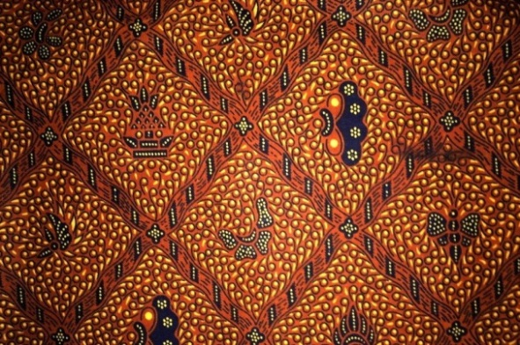
Gambar 2.4 Contoh Batik Motif Sido Mukti
Sumber: https://images.app.goo.gl/dqA1s1YvU1qEw2abA
Motif ini menggambarkan harapan agar penggunanya selalu dalam kebahagiaan dan kemakmuran. Biasanya dipakai pengantin wanita saat pernikahan.
- Motif Truntum (Yogyakarta)

Gambar 2.5 Contoh Batik Motif Truntum
Sumber: https://images.app.goo.gl/XM39jDwoG5P3Uofa6
Truntum berarti "tumbuh kembali". Motif ini menggambarkan cinta yang tumbuh dan berkembang. Dipakai untuk acara-acara penting.
- Motif Ceplok (Yogyakarta dan Solo, Jawa Tengah)
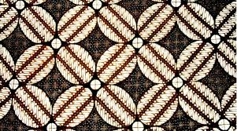
Gambar 2.6 Contoh Batik Motif Ceplok
Sumber: https://images.app.goo.gl/F11JYM5LgKPQapdR8
Ceplok memiliki pola simetris dan teratur. Sering dikombinasi dengan motif lain. Melambangkan kesatuan dan keseimbangan.Dua motif tambahan yang terkenal:
Motif-motif dalam batik bukan hanya sekadar elemen dekoratif, tetapi mereka juga membawa makna dan pesan kultural yang mendalam. Beberapa motif batik memiliki makna filosofis yang mendalam dan dipercayai membawa keberuntungan atau perlindungan.
- Penerapan Kriya Batik
Penerapan kriya batik dalam kehidupan sehari-hari di Indonesia sangat luas dan mencakup berbagai aspek, mulai dari mode hingga simbol budaya. Berikut adalah beberapa cara batik diterapkan dalam kehidupan sehari-hari:
- Pakaian Sehari-hari
Batik telah menjadi bagian integral dari busana sehari-hari masyarakat Indonesia. Banyak orang mengenakan batik dalam berbagai kesempatan, baik formal maupun informal. Batik sering digunakan sebagai pakaian kerja, terutama pada hari-hari tertentu seperti Hari Batik Nasional, di mana pegawai pemerintah dan swasta mengenakan batik sebagai simbol identitas dan kebanggaan budaya.
- Aksesori dan Hiasan
Selain pakaian, batik dapat digunakan untuk berbagai aksesori seperti tas, syal, ikat pinggang, dan sepatu. Batik juga sering digunakan sebagai bahan untuk hiasan rumah seperti taplak meja, gorden, atau bahkan hiasan dinding. Penggunaan batik dalam bentuk aksesori ini menambah nilai estetika pada penampilan sehari-hari.
- Acara Khusus
Batik sering dipakai dalam acara-acara khusus seperti pernikahan, pesta, atau acara resmi lainnya. Dalam konteks ini, batik tidak hanya berfungsi sebagai pakaian tetapi juga sebagai simbol status sosial dan budaya. Misalnya, motif tertentu seperti Sido Mukti dipilih untuk acara pernikahan karena melambangkan harapan akan kebahagiaan dan kemakmuran.
Secara keseluruhan, penerapan kriya batik dalam kehidupan sehari-hari menunjukkan bagaimana seni tradisional ini tetap relevan dan dihargai dalam konteks modern, sekaligus berkontribusi pada identitas nasional dan ekonomi lokal.
- Dinamika Batik di Indonesia
Batik secara konsep adalah sebuah seni yang melibatkan teknik mewarnai kain dengan menggunakan perintang warna, yang biasanya berupa malam (lilin panas). Dalam praktiknya, setiap bagian kain yang dilapisi malam akan tetap tidak tersentuh oleh pewarna.
Meskipun demikian, banyak orang yang sering keliru menyebut tekstil bermotif batik sebagai batik itu sendiri. Padahal secara konsep, tekstil bermotif batik tidak dapat dianggap sebagai batik yang asli. Kain ini sering kali diproduksi dengan teknik modern seperti pencetakan, yang tidak melibatkan metode pewarnaan bertahap yang khas dalam pembuatan batik. Meskipun hasilnya mungkin menampilkan pola yang menyerupai batik, proses dan makna yang terkandung di dalamnya berbeda secara signifikan.
- Perbedaan batik asli dan tekstil bermotif batik
Perbedaan antara batik asli dan tekstil bermotif batik dapat diidentifikasi melalui beberapa aspek, termasuk proses pembuatan, makna, nilai budaya, dan harga komersial.
- Proses Pembuatan:
  - Batik Asli: Batik asli dihasilkan melalui teknik tradisional yang melibatkan penggunaan malam (lilin panas) sebagai perintang warna. Pada metode ini, kain dilapisi malam untuk melindungi bagian tertentu dari pewarna saat dicelupkan. Setelah proses pewarnaan, malam akan dihilangkan dengan pemanasan, sehingga menghasilkan pola dan motif yang unik dan khas.
  - Tekstil Bermotif Batik: Sebaliknya, tekstil bermotif batik biasanya diproduksi menggunakan teknik modern, seperti pencetakan. Proses ini tidak melibatkan pewarnaan bertahap dengan malam, sehingga motif yang dihasilkan cenderung tidak memiliki kedalaman dan karakter yang sama dengan batik asli.
- Makna dan Simbolisme:
  - Batik Asli: Setiap desain dan warna yang digunakan dalam batik asli biasanya mengandung makna dan simbolisme yang mendalam, mencerminkan budaya, tradisi, dan nilai-nilai yang dianut masyarakat. Misalnya, suatu motif dapat melambangkan harapan atau kekuatan.
  - Tekstil Bermotif Batik: Di sisi lain, tekstil bermotif batik umumnya tidak memiliki makna yang mendalam. Motif yang ditampilkan lebih berfokus pada aspek estetika tanpa mempertimbangkan latar belakang budaya atau simbolik.
- Nilai Budaya:
  - Batik Asli: Batik asli memiliki nilai seni yang tinggi dan diakui sebagai bagian dari warisan budaya oleh UNESCO. Ini mencerminkan tradisi yang telah berlangsung selama berabad-abad dan menjadi elemen penting dari identitas budaya masyarakat.
  - Tekstil Bermotif Batik: Meskipun menarik secara visual, tekstil bermotif batik tidak memiliki nilai budaya dan sejarah yang sama. Mereka lebih merupakan produk komersial yang diproduksi untuk memenuhi permintaan pasar.
- Harga Komersial:
  - Batik Asli: Harga batik asli biasanya lebih tinggi karena keterlibatan proses yang rumit, keterampilan yang diperlukan, serta nilai seni dan budaya yang terkandung di dalamnya. Kain batik yang dibuat dengan tangan dapat dihargai mulai dari ratusan ribu hingga jutaan rupiah.
  - Tekstil Bermotif Batik: Sementara itu, tekstil bermotif batik lebih terjangkau karena proses produksinya yang cepat dan massal. Harganya biasanya berkisar dari puluhan ribu hingga beberapa ratus ribu rupiah.
Aspek | Batik Asli | Tekstil Bermotif Batik
Proses Pembuatan | Menggunakan teknik tradisional dengan malam sebagai perintang warna. | Diproduksi secara modern melalui pencetakan tanpa teknik malam.
Makna dan Simbolisme | Mengandung makna budaya dan simbolisme yang mendalam. | Fokus pada estetika, tanpa makna budaya yang signifikan.
Nilai Budaya | Diakui sebagai warisan budaya UNESCO, mencerminkan identitas masyarakat. | Tidak memiliki nilai budaya dan sejarah yang sama, lebih komersial.
Harga Komersial | Lebih mahal karena proses rumit dan nilai budaya, mulai dari ratusan ribu hingga jutaan rupiah. | Lebih terjangkau, mulai dari puluhan ribu hingga beberapa ratus ribu rupiah.

- Contoh batik asli dan tekstil bermotif batik
Berikut adalah beberapa contoh batik secara konsep merupakan batik asli dan tekstil bermotif batik yang sering kita jumpai:
      - Batik Asli
Batik asli merupakan batik yang secara proses dibuat menggunakan perintang warna seperti batik tulis, batik cap, dan batik lukis. Semua jenis batik ini mempertahankan keaslian proses pembuatannya, di mana malam digunakan sebagai penutup bagian kain yang tidak ingin terkena pewarna, sehingga setiap motif yang dihasilkan memiliki keunikan tersendiri dan nilai budaya yang tinggi. Berikut contoh dari yang benar secara konsep.
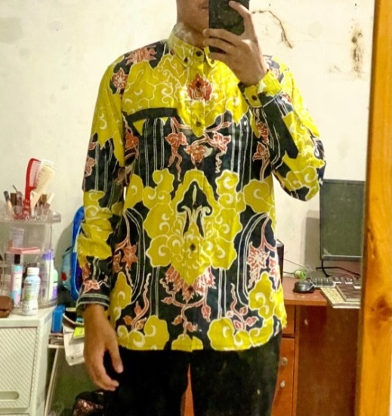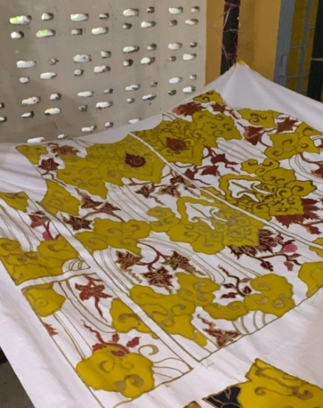
Gambar 2.7 Contoh Batik Asli
Sumber: Dokumen Pribadi, (2024)

      - Tekstil Motif Batik
Tekstil motif batik adalah kain yang memiliki pola atau motif yang menyerupai batik, namun tidak dapat dikategorikan sebagai batik asli karena proses pembuatannya tidak melibatkan malam sebagai perintang warna. Meskipun secara visual mirip dengan batik asli, tekstil ini tidak memiliki proses pembuatan yang rumit dan makna budaya yang terkandung dalam batik tradisional. Tekstil bermotif batik biasanya diproduksi secara massal dan harganya yang lebih terjangkau. Berikut merupakan contoh tekstil bermotif batik.
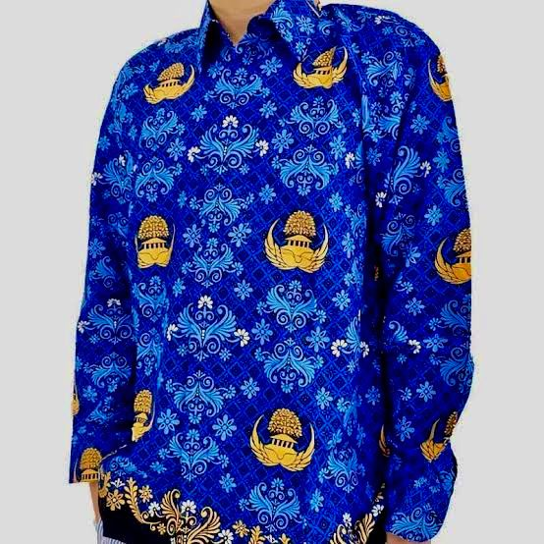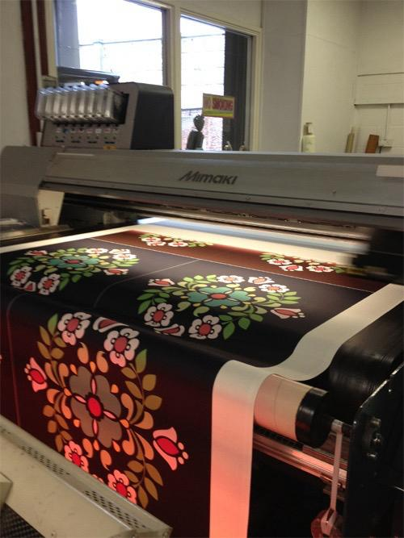
Gambar 2.7 Contoh Tekstil Motif Batik
Sumber: Pinterest.com, (2024)

BAB III
METODE PENELITIAN DAN PENGEMBANGAN
  - Model Penelitian dan Pengembangan
Penelitian ini bertujuan untuk mengembangkan media Website yang dapat mengakomodasi diferensiasi gaya belajar siswa dalam materi kriya batik untuk kelas XII di SMAN 1 Pagak, menggunakan model penelitian dan pengembangan (R&D) 4D dari Thiagarajan dalam (Winaryati et al., 2021). Model ini mencakup empat tahapan utama, pertama Pendefinisian (Define), yang melibatkan identifikasi kebutuhan, analisis kurikulum, dan penetapan tujuan pembelajaran. Kedua, Perancangan (Design), di mana dilakukan perancangan media dan strategi pembelajaran, termasuk desain Website yang terintegrasi dengan media interaktif untuk materi kriya batik. Ketiga, Pengembangan (Develop), yang meliputi pengembangan dan uji coba media pembelajaran yang telah dirancang, memastikan efektivitas dan fungsionalitasnya. Terakhir, Penyebaran (Disseminate), yaitu tahap penyebaran dan implementasi Website kepada siswa serta evaluasi untuk perbaikan lebih lanjut. Luaran dari penelitian ini adalah sebuah Website yang dapat mengakomodasi diferensiasi gaya belajar dan memuat materi kriya batik, bertujuan untuk pemahaman peserta didik. Adapun alur model rancangan penelitian dan pengembangan menurut Thiagarajan sebagai berikut:
(Define)
Pendefinisian
(Disseminate)
Penyebaran
(Develop)
Pengembangann
(Design)
Perancangan

Gambar 3.1 Metode 4D
Sumber: (Thiagajaran 1974, dalam Winaryati dkk., 2021)
  - Prosedur Penelitian dan Pengembangan
Prosedur metodologi penelitian 4D yang dikembangkan oleh Thiagarajan dianggap mampu menjelaskan proses pengembangan produk media pembelajaran dengan cara yang jelas, singkat, dan tepat. Dengan menggunakan metode ini, diharapkan akan dihasilkan produk berupa media Website yang terintegrasi dengan Canva, yang secara otomatis mengakomodasi diferensiasi gaya belajar siswa dan memuat materi Kriya Batik untuk kelas XII di SMAN 1 Pagak.
Agar penelitian dan pengembangan media Website ini lebih efisien dalam memenuhi kebutuhan, peneliti melakukan modifikasi terhadap metode 4D. Modifikasi ini bertujuan agar metode tersebut lebih sesuai dengan pengembangan Website yang akan dilakukan, yakni Website yang dirancang untuk mengakomodasi diferensiasi gaya belajar pada materi kriya batik di SMAN 1 Pagak. Berikut adalah penjelasan mengenai modifikasi yang dilakukan:
Define (Pendefinisian)
Disseminate (Penyebaran)
Uji Coba Lapangan
Uji Validasi Ahli
Develop (Pengembangan)

Design (Perancangan)
Pemilihan Media
Penyusunan Evaluasi
Pemilihan Format
Rancangan awal
Perumusan Tujuan
Analisa Konsep
Analisa Tugas
Analisa
Awal
Analisa anak SMA

Gambar 3.2 Bagan Langkah Penelitian Pengembangan (Adaptasi dan Modifikasi dari Thiagarajan 1974)
Sumber: Dokumen Pribadi, (2024)
Berdasarkan bagan di atas, langkah-langkah penelitian dan pengembangan yang dilakukan dapat dijelaskan sebagai berikut:
    - Define (Pendefinisian)
Tahap pendefinisian dalam model 4D menurut konsep Thiagarajan merupakan langkah awal yang berfokus pada analisis kebutuhan untuk pengembangan produk. Pada tahap ini, pengembang harus mempertimbangkan syarat-syarat pengembangan, melakukan analisis, serta mengumpulkan informasi mengenai sejauh mana pengembangan diperlukan. Berdasarkan konsep penelitian 4D oleh Thiagarajan, tahap pendefinisian atau analisis kebutuhan. Proses ini melibatkan pengumpulan informasi awal tentang permasalahan yang diidentifikasi di lapangan. Misalnya, di SMAN 1 Pagak kelas XII, setelah tiga kali observasi, ditemukan bahwa penurunan minat belajar dan minat baca siswa berdampak pada rendahnya nilai rata-rata mata pelajaran seni rupa dibandingkan dengan kelas lainnya. Temuan ini menjadi fokus dalam tahap define untuk merumuskan strategi pengembangan yang tepat. Berikut merupakan jabaran tahap define menurut Thiagarajan:
      - Analisa Awal
Dalam analisis ini, peneliti melakukan identifikasi permasalahan yang terjadi dalam proses belajar mengajar dengan menganalisis kurikulum yang diterapkan. Peneliti melaksanakan analisis ini melalui wawancara dengan guru mata pelajaran seni rupa di SMAN 1 Pagak. Di sekolah tersebut, kurikulum yang digunakan adalah Kurikulum Merdeka.
      - Analisa Anak SMA
Dalam analisis ini, peneliti mengidentifikasi karakteristik peserta didik di SMAN 1 Pagak. Fokus utama adalah memahami karakter siswa untuk menyesuaikan tujuan pembelajaran sesuai dengan capaian yang ditetapkan dalam Kurikulum Merdeka.
      - Analisa Tugas
Dalam analisis ini, peneliti mengidentifikasi materi yang perlu dipahami dan dibutuhkan oleh peserta didik melalui wawancara dengan guru seni budaya di SMAN 1 Pagak. Fokusnya adalah pada materi yang diajarkan dalam mata pelajaran Seni Rupa kelas XII unit 2 Pengelompokan Karya Seni Kriya Terapan yang berfokus pada materi Kriya Batik yang disesuaikan dengan Kurikulum Merdeka.
      - Analisa Konsep
Dalam analisis ini, peneliti mengidentifikasi aspek-aspek terkait pengembangan Website dan penggunaan Canva sebagai platform untuk menyediakan materi pembelajaran. Fokus analisis ini adalah bagaimana Website dan Canva dapat diintegrasikan untuk menyajikan materi secara efektif.
      - Perumusan Tujuan
Tahap ini melibatkan observasi langsung oleh peneliti di SMAN 1 Pagak, khususnya pada kelas XII IPS 3. Observasi ini bertujuan untuk memahami kondisi pembelajaran dan karakteristik peserta didik. Informasi yang diperoleh dari observasi ini akan digunakan sebagai pedoman dalam merancang dan mengembangkan Website sesuai dengan kebutuhan dan karakteristik siswa.
    - Design (Perancangan)
Tahap berikutnya setelah identifikasi fenomena dan kebutuhan adalah tahap perancangan. Pada tahap ini, dihasilkan rancangan produk berupa Website yang dapat terintegrasi secara otomatis dengan Canva.
      - Pemilihan Media
Tahapan yang dilakukan mencakup pemilihan media yang sesuai dengan kebutuhan peserta didik. Berdasarkan analisis pada tahap Define, siswa kelas XII IPS 3 lebih cocok menggunakan media berbasis teknologi. Oleh karena itu, peneliti memilih media berupa Website, dengan mempertimbangkan kondisi kelas dan sarana prasarana yang tersedia.
      - Pemilihan Format
Penyajian materi dalam Website ini dirancang untuk secara otomatis menyesuaikan dengan gaya belajar siswa yang berbeda, yaitu auditori, visual, dan kinestetik. Dalam hal ini, format auditori dapat berupa rekaman suara, sementara format visual terdiri dari gambar dan video yang memberikan penjelasan lebih jelas. Siswa yang berorientasi pada gaya belajar kinestetik akan difasilitasi melalui kegiatan praktis yang memungkinkan mereka untuk terlibat langsung dalam proses pembelajaran.
Kemudahan akses melalui satu tautan memungkinkan siswa untuk dengan cepat mendapatkan materi sesuai dengan preferensi gaya belajar mereka. Pendekatan ini diharapkan dapat menciptakan pengalaman belajar yang lebih personal dan efektif, sehingga meningkatkan pemahaman serta hasil belajar siswa secara keseluruhan.
      - Rancangan awal
Website ini dikembangkan untuk mengatasi masalah learning loss yang diakibatkan oleh generalisasi gaya belajar. Generalisasi ini dapat mengakibatkan berkurangnya minat baca, menurunkan interaktivitas, dan mengurangi ketertarikan siswa terhadap mata pelajaran seni rupa, yang berdampak pada penurunan nilai rata-rata kelas XII IPS 3 dibandingkan dengan kelas lainnya. Secara teknis, saat siswa mengunjungi tautan Website, mereka akan diberikan kuisioner yang bertujuan untuk mengidentifikasi gaya belajar masing-masing individu. Setelah mengisi dan mengirimkan kuisioner, Website ini akan secara otomatis menghitung hasilnya dan mengarahkan siswa ke materi yang sesuai dengan gaya belajar mereka, baik itu auditori, visual, atau kinestetik.
Dalam acuan paradigma pendidikan abad 21, pendekatan ini selayaknya menekankan keterlibatan siswa sebagai subjek yang aktif dalam proses pembelajaran. Dengan menyediakan pertanyaan pemantik dan materi yang akan disesuaikan dengan preferensi belajar individu, siswa tidak hanya berperan sebagai penerima informasi secara pasif, tetapi juga aktif terlibat dalam pembelajaran yang interaktif. Di akhir materi, terdapat tautan menuju latihan soal yang menggunakan media evaluasi interaktif, seperti Quizizz, sehingga siswa dapat melakukan evaluasi dengan cara yang menarik dan menyenangkan. Dengan demikian, Website ini berfungsi tidak hanya sebagai sumber informasi, tetapi juga sebagai alat untuk meningkatkan motivasi belajar siswa dan mendukung pengembangan keterampilan yang relevan dengan tuntutan zaman.
      - Penyusunan Evaluasi
Tahap evaluasi bertujuan untuk menilai efektivitas media pembelajaran, yaitu dengan mengevaluasi apakah media tersebut memberikan dampak positif atau tidak. Dalam pengembangan Website pembelajaran, evaluasi difokuskan pada evaluasi interaktif. Soal-soal evaluasi akan disusun di platform Quizizz dan ditampilkan secara langsung melalui proyektor selama pengerjaan. Pendekatan ini dirancang untuk memotivasi siswa melalui unsur kompetisi, mendorong mereka untuk belajar lebih serius dan berusaha mencapai nilai tertinggi.
    - Develop (Pengembangan)
Menurut Thiagarajan, proses pengembangan produk melibatkan dua tahap utama: expert appraisal dan develop testing. Pada tahap expert appraisal, desain produk dinilai dan divalidasi oleh para ahli media dan ahli materi untuk memastikan kualitas dan kelayakannya. Sedangkan develop testing yaitu kegiatan melibatkan pengujian produk kepada siswa yang melibatkan pendampingan oleh guru, dalam hal ini siswa kelas XII SMAN 1 Pagak. Dalam penelitian ini, pengembangan dilakukan dengan metode gabungan yang mencakup penggunaan berbagai instrumen pengukuran serta teknik pengumpulan data seperti kuesioner dan wawancara, atau gabungan keduanya (triangulasi). Data dianalisis menggunakan pendekatan deduktif dan induktif. Berikut tahapan yang dilakukan dalam pengembangan model pembelajaran meliputi:
      - Validasi Produk oleh Ahli
Pada tahap ini, validasi produk dilakukan oleh ahli materi dan ahli media untuk menilai kualitas dan kesesuaian Website yang dikembangkan, yang dirancang untuk mendukung diferensiasi gaya belajar dengan materi Kriya Batik. Evaluasi ini bertujuan untuk menentukan apakah produk layak untuk dilanjutkan ke tahap uji coba atau belum. Apabila dinilai belum layak oleh ahli materi dan ahli media. Peneliti harus merevisi menurut saran serta masukan oleh ahli media dan ahli materi.
      - Implementasi dan Uji Coba Akhir
Pada tahap akhir, produk yang telah direvisi akan diterapkan kepada siswa kelas XII SMAN 1 Pagak. Siswa akan menggunakan Website yang dirancang untuk mengakomodasi berbagai gaya belajar dalam materi Kriya Batik, dan dilakukan evaluasi akhir untuk mengukur efektivitas produk dalam praktik pembelajaran.
    - Disseminate (Penyebaran)
Dalam pengembangan Website pembelajaran, tahap Disseminate dilaksanakan setelah Website dinyatakan layak oleh ahli materi dan ahli media. Pada tahap awal, Website tersebut akan didistribusikan dalam jumlah terbatas kepada pendidik dan siswa kelas XII SMAN 1 Pagak. Tujuan dari distribusi awal ini adalah untuk mengumpulkan umpan balik dan respons terkait Website yang telah dikembangkan. Jika hasil umpan balik menunjukkan hasil yang positif, maka akan dilanjutkan dengan penyebaran lebih luas dan promosi untuk memastikan bahwa Website dapat diakses dan digunakan oleh audiens yang lebih besar.
3.3 Uji Coba Produk
Dalam penelitian dan pengembangan ini, subjek uji coba terdiri dari individu seperti ahli media dan ahli materi, serta kelompok yang terdiri dari siswa kelas XII IPS 3 SMAN 1 Pagak. Berikut merupakan paparan dari beberapa subjek uji media:
    - Validasi Ahli Media
Ahli media berperan dalam mengevaluasi dan menguji kualitas visual dari Website yang mengandung materi Kriya Batik. Pemilihan ahli media didasarkan pada kriteria tertentu yang memastikan mereka mampu memberikan evaluasi dan umpan balik yang konstruktif. Ahli media harus memiliki keahlian yang tinggi, kompetensi, dan pemahaman yang mendalam tentang desain grafis dan pengembangan Website. Latar belakang pendidikan ahli media juga dipertimbangkan agar sesuai dengan bidang pengembangan Website. Validator ahli media dalam penelitian ini adalah Abdul Rahman Prasetyo, S.Pd., M.Pd. dan Muhammad Nurwiseso Wibisono, S.Kom, M.T.
    - Validasi Ahli Materi
Ahli materi bertanggung jawab untuk mengevaluasi dan mengkaji kesesuaian teori serta konten yang disajikan dalam Website yang dikembangkan, terutama terkait Kriya Batik yang disesuaikan dengan kurikulum yang berlaku. Ahli materi dipilih berdasarkan kriteria yang memastikan mereka mampu memberikan saran dan umpan balik terkait penyajian konten dalam Website. Mereka juga harus memiliki pengetahuan yang mendalam tentang Kriya Batik serta pemahaman yang baik tentang pedoman pengajaran yang relevan untuk siswa kelas XII SMAN 1 Pagak. Validator ahli materi dalam penelitian ini adalah Denik Ristya Rini, S.Pd., M.Pd dan Alimah Wijayanti, S.pd.
    - Uji Coba Lapangan
Uji coba lapangan bertujuan untuk menilai dan menguji produk secara keseluruhan, termasuk aspek bahasa, kejelasan materi, dan daya tarik tampilan Website. Selain itu, pengujian juga mengukur pemahaman siswa terhadap nilai-nilai moral dalam materi pembelajaran. Teknik pengambilan sampel digunakan untuk memilih subjek uji coba, yakni siswa kelas XII IPS 3 SMAN 1 Pagak. Uji coba ini melibatkan penyebaran angket kelayakan dan pengisian lembar tes evaluasi pembelajaran.
  - Teknik Pengumpulan Data
Dalam penelitian berjudul "Pengembangan Media Website Cerdas untuk Mengakomodasi Diferensiasi Gaya Belajar Siswa pada Materi Kriya Batik Kelas XII SMAN 1 Pagak" yang termasuk dalam kategori penelitian dan pengembangan (R&D), terdapat dua tipe data yang dikumpulkan yaitu data kualitatif dan kuantitatif. Data kualitatif mencakup umpan balik dari ahli materi dan media, serta tanggapan dari peserta didik mengenai media yang telah dikembangkan. Sebaliknya, data kuantitatif melibatkan informasi objektif yang diperoleh dari pertanyaan dan jawaban yang diukur menggunakan skala Likert untuk menilai kualitas dan respons terhadap media pembelajaran tersebut.
  - Instrumen Pengumpulan Data
Dalam penelitian berjudul "Pengembangan Website Cerdas untuk Mengakomodasi Diferensiasi Gaya Belajar Siswa pada Materi Kriya Batik Kelas XII SMAN 1 Pagak" data diperoleh melalui beberapa metode. Skala penilaian yang digunakan adalah skala Likert, yang memungkinkan penilaian sikap, pendapat, atau persepsi dengan rentang nilai dari sangat positif hingga sangat negatif. Setiap respons diberikan skor untuk tujuan pengumpulan data kuantitatif. Angket ini disebarkan kepada validator ahli dan kelompok uji coba, yaitu peserta didik kelas XII IPS 3 SMAN 1 Pagak. Adapun pemaparan beberapa metode pengumpulan data sebagai berikut:

    - Observasi
Observasi dilakukan dengan mengamati secara langsung proses pembelajaran di SMAN 1 Pagak, khususnya di kelas XII IPS 3. Tujuan dari observasi ini adalah untuk mengevaluasi bagaimana Website pembelajaran dapat diterapkan dalam konteks pembelajaran sehari-hari. Peneliti mengamati interaksi siswa dengan teknologi, dan bagaimana peluang Website tersebut mendukung diferensiasi gaya belajar siswa. Informasi yang diperoleh dari observasi ini penting untuk menilai seberapa urgensi pengembangan Website memenuhi kebutuhan pembelajaran di kelas dan untuk mengidentifikasi area yang mungkin memerlukan.
    - Wawancara
Wawancara dilakukan dengan guru seni budaya di SMAN 1 Pagak untuk memperoleh informasi mengenai materi Kriya Batik dan efektivitas Website pembelajaran yang dikembangkan. Wawancara ini bertujuan untuk memahami pandangan guru mengenai bagaimana materi disajikan melalui Website dan apakah Website tersebut cukup memenuhi kebutuhan pembelajaran siswa. Selain itu, wawancara juga bertujuan untuk mendapatkan masukan dan saran dari guru mengenai perbaikan atau penyesuaian yang diperlukan agar Website lebih efektif dalam mendukung proses pembelajaran.
    - Studi Dokumentasi
Studi dokumentasi melibatkan pengumpulan dan analisis dokumen-dokumen terkait, seperti buku, artikel, dan sumber online tentang Kriya Batik. Tujuan dari studi dokumentasi ini adalah untuk mendapatkan informasi yang komprehensif mengenai materi Kriya Batik serta proses pengembangan Website. Peneliti memanfaatkan dokumen-dokumen ini untuk memahami konteks historis dan teoritis dari materi kriya batik serta untuk memastikan bahwa Website yang dikembangkan memiliki konten yang akurat dan relevan. Dokumentasi ini juga membantu peneliti dalam menyusun dan menyajikan materi secara sistematis di Website.
    - Angket (Lembar Validasi Ahli Materi, Ahli Media, Respon Pendidik dan Peserta Didik)
Angket digunakan untuk menilai produk pengembangan Website pembelajaran materi kriya batik di SMAN 1 Pagak. Angket terdiri dari dua bagian: pertama, checklist dengan skala penilaian; kedua, komentar dan saran yang disusun singkat. Skala Likert digunakan untuk mengukur sikap dan persepsi, dengan jawaban diberi skor untuk analisis data kuantitatif. Angket ini akan dibagikan kepada ahli validator dan kelompok uji coba di SMAN 1 Pagak.
    - Pretest dan Post-Test
Pelaksanaan pretest dan posttest bertujuan untuk mengukur efektivitas penggunaan Website pembelajaran Kriya Batik di SMAN 1 Pagak. Dengan mengadakan pretest sebelum penggunaan media dan posttest setelahnya, peneliti dapat menilai peningkatan pemahaman siswa. Jika hasil posttest menunjukkan peningkatan signifikan dibandingkan pretest, maka media dianggap efektif. Namun, jika hasilnya tidak memuaskan, revisi akan dilakukan untuk perbaikan pada tahap uji coba selanjutnya. Soal pretest dan posttest disajikan dalam bentuk pilihan ganda benar-salah, dengan akses melalui link yang terintegrasi dengan platform Quizizz, memungkinkan siswa untuk mengikuti tes secara online dan mendapatkan hasil secara langsung.
  - Teknik Analisis Data
Dalam pengembangan media pembelajaran berbasis Website di SMAN 1 Pagak, data dianalisis dengan mengumpulkan dan mengolah informasi dari berbagai instrumen yang telah disiapkan sebelumnya. Analisis ini mencakup pengolahan skor dari angket dan tes (pretest serta posttest). Skor angket diperoleh dari validasi yang dilakukan oleh para ahli (ahli materi dan ahli media), tanggapan peserta uji coba produk, serta uji coba penerapan produk di lapangan. Angket yang diberikan terdiri dari angket tertutup dengan pilihan jawaban dan angket terbuka yang memungkinkan responden memberikan kritik serta saran.
    - Analisis Validasi dan Kelayakan Produk
Analisis terhadap kelayakan Website pembelajaran kriya batik bertujuan untuk menilai validitas dan kelayakan penggunaan media ini sebelum diterapkan secara lebih luas di SMAN 1 Pagak. Validasi dilakukan oleh ahli materi, ahli media, serta melalui uji coba pada kelompok kecil. Data validasi dikumpulkan melalui angket kuesioner yang terdiri dari pertanyaan tertutup dan terbuka. Untuk mengukur validitas data, digunakan skala Likert dengan empat skala penilaian. Persentase hasil dihitung menggunakan rumus berikut:
P = ($\frac{∑ς0}{∑S Max}$ ​ ) × 100%
P = Hasil rata-rata dalam bentuk persentase.
$∑ς0$ = Jumlah poin seluruh jawaban.
$∑S Max$ = Jumlah poin maksimal dari seluruh jawaban.
100% = Konstanta
Sehingga presentase dan kriteria kelayakannya sebagai berikut:
Tabel 3.9 Kriteria Kelayakan Uji Validitas
Skor Tingkat Validasi
76% - 100% | Sangat Layak
51% - 75% | Layak
26% - 50% | Kurang Layak
0% - 25% | Sangat Tidak Layak
Sumber: (Sugiyono, 2013)
    - Analisis Respon Guru
Data yang didapatkan dari hasil instrumen respon guru diolah dengan ketetapan berikut:
Tabel 3.10 Skor Nilai Yang Ditetapkan Pada Angket Respon Guru
Jumlah Skor | Penilaian
1 | Sangat Tidak Layak
2 | Kurang Layak
3 | Layak
4 | Sangat Layak

Nilai persentase dari respon guru ditentukan dengan cara di bawah ini:
Persentase = ($\frac{Skor Yang Dicapai}{Skor Maksimal}$ ​ ) × 100%

Sehingga presentase dan kriteria kelayakannya sebagai berikut:
Tabel 3.11 Skor Kelayakan Tingkat Validasi
Skor Tingkat Validasi
76% - 100% | Sangat Layak
51% - 75% | Layak
26% - 50% | Kurang Layak
0% - 25% | Sangat Tidak Layak
Sumber: (Sugiyono, 2013)
    - Analisis Respon Peserta Didik
Data yang didapatkan dari hasil instrumen respon peserta didik diolah dengan ketetapan berikut:
Tabel 3.11 Skor Nilai Pada Angket Respon Peserta Didik
Jumlah Skor | Penilaian
1 | Sangat Tidak Layak
2 | Kurang Layak
3 | Layak
4 | Sangat Layak
Nilai persentase dari respon guru ditentukan dengan cara di bawah ini:

Persentase = ($\frac{Skor Yang Dicapai}{Skor Maksimal}$ ​ ) × 100%
Tabel 3.12 Kelayakan Uji Validitas
Skor Tingkat Validasi
76% - 100% | Sangat Layak
51% - 75% | Layak
26% - 50% | Kurang Layak
0% - 25% | Sangat Tidak Layak
Sumber: (Sugiyono, 2013)
    - Uji Efektivitas Dan Signifikasi
Untuk mengevaluasi sejauh mana media Website Cerdas efektif dalam pembelajaran, dilakukan pendekatan yang dikenal dengan N-Gain (normalized gain). Proses pengujian dimulai dengan pelaksanaan pretest kepada siswa sebelum mereka menggunakan Website sebagai alat belajar. Tujuan dari pretest ini adalah untuk mengetahui tingkat pemahaman awal siswa terhadap materi yang akan dipelajari.
Setelah siswa menggunakan Website Cerdas dan menyelesaikan materi yang tersedia, posttest diadakan untuk menilai peningkatan pemahaman mereka. Perbandingan nilai pretest dan posttest dilakukan menggunakan rumus N-Gain untuk menilai efektivitas Website Cerdas dalam meningkatkan hasil belajar siswa. Hasil N-Gain yang tinggi mengindikasikan bahwa media tersebut berhasil meningkatkan pemahaman siswa melalui pendekatan yang sesuai dengan gaya belajar masing-masing.
Rumus Perhitungan N-Gain
Penghitungan N-Gain dapat dilakukan menggunakan rumus berikut:
N-gain (g) $\frac{X2-X1}{Xmaks-X1}$
Keterangan:
X₁ = Nilai pretest
X₂ = Nilai posttest
X_{maks} = Nilai maksimum yang dapat dicapai
Kategori N-Gain
Analisis N-Gain memberikan informasi penting mengenai efektivitas metode pembelajaran yang diterapkan:
- Jika N−gain > 0.7 menunjukkan bahwa metode yang digunakan dapat dianggap sangat efektif.
- Jika N−gain antara 0.3 dan 0.7 menunjukkan tingkat efektivitas yang sedang.
- Jika N−gain < 0.3 menunjukkan bahwa metode pembelajaran yang diterapkan kurang efektif.
DAFTAR PUSTAKA
Abdul, W. (2018). Pentingnya Media Pembelajaran Dalam Meningkatkanprestasi Belajar. Istiqra, 5(2), 173–179.
Aghni, R. I. (2018). Fungsi Dan Jenis Media Pembelajaran Dalam Pembelajaran Akuntansi. Jurnal Pendidikan Akuntansi Indonesia, 16(1). https://doi.org/10.21831/jpai.v16i1.20173
Anshori, S. (2018). Pemanfaatan Teknologi Informasi Dan Komunikasi Sebagai Media Pembelajaran. Civic-Culture: Jurnal Ilmu Pendidikan PKn Dan Sosial Budaya, 9924, 88–100. file:///C:/Users/HP/Downloads/70-Article Text-536-1-10-20191223.pdf
Ardianti, R. (2022). Pengembangan Website Berbasis Model Addie Sebagai Media E-Learning Pada Pembelajaran Apresiasi Seni Lukis Di Sma. Jurnal Teknologi Pendidikan, 11(1), 11–20. https://doi.org/10.32832/tek.pend.v11i1.6022
Febrita, Y., & Ulfah, M. (2019). Peranan Media Pembelajaran Untuk Meningkatkan Motivasi Belajar Siswa. Prosiding DPNPM Unindra 2019, 0812(2019), 181–188.
Hanafi. (2017). Konsep Penelitian R&D Dalam Bidang Pendidikan. Jurnal Kajian Keislaman, 4(2), 129–150. http://www.aftanalisis.com
Iriaji, I., Romadhon, I. F., Roziqin, M. F. A., Surya, E. P., & Aruna, A. (2023). Penerapan AR Berbasis Audio Visual Interaktif Karya Kaligrafi untuk Meningkatkan Kemampuan dan Kreatifitas SDM MA Ibadurrochman. Prosiding Seminar Nasional Pengabdian Masyarakat, 1. https://doi.org/10.61142/psnpm.v1.77
Iriaji, Prasetyo, A. R., Ratnawati, I., Aruna, A., Surya, E. P., Roziqin, M. F. A., & Marcelliantika, A. (2024). Pengembangan Konten Terintegrasi Smart Design Media Platform Mata Kuliah Media Pembelajaran Seni dalam Sistem Pembelajaran Jaringan. Journal of Basic Educational Studies, 2(1), 85–97. https://doi.org/47467/eduinovasi.v4i3.4008
Maulida, B. A., Albahij, A., & Mufidah, L. (2024). Pengaruh Penggunaan Teknologi TPACK dalam Meningkatkan Minat Belajar Matematika Peserta Didik SD. Jurnal Universitas Muhammadiyah Jakarta, 1266–1275. https://doi.org///doi.org/10.31227/osf.io/7j8q2
Muzdalifa, E. (2022). Learning Loss Sebagai Dampak Pembelajaran Online Saat Kembali Tatap Muka Pasca Pandemi Covid 19. GUAU Jurnal Pendidikan Profesi Guru Agama Islam, 2(1), 2022. https://doi.org///doi.org/10.52288/guau.v2i1.152.
Nadhifah, Q. (2022). E-Book Dalam Sistem Pendidikan 4.0 Di Indonesia Pada Tingkat Pendidikan Tinggi Era Covid-19. Jurnal Teknologi Informasi & Komunikasi Dalam Pendidikan, 9(1), 41. https://doi.org/10.24114/jtikp.v9i1.33894
Nadia, I., Hidayat, B., & Sholiha, S. (2023). Pengembangan Media Pembelajaran Web Blog Berbasis Pembelajaran Problem Based Learning Pada Materi Kebutuhan Kelas X Sma N 6 Metro. EDUNOMIA: Jurnal Ilmiah Pendidikan Ekonomi, 4(1), 128–136. https://doi.org/10.24127/edunomia.v4i1.4882
Nugroho, D. (2016a). PENGEMBANGAN MEDIA PEMBELAJARAN BERBASIS MULTIMEDIA INTERAKTIF PADA MATA PELAJARAN TEKNIK ELEKTRONIKA DASAR DI SMK NEGERI 1 BANSARI TEMANGGUNG. 66, 37–39.
Nugroho, D. (2016b). Pengembangan Media Pembelajaran Berbasis Multimedia Interaktif Pada Mata Pelajaran Teknik Elektronika Dasar Di Smk Negeri 1 Bansari Temanggung Media Development Based Learning on the Subject of Interactive Multimedia Electronic Engineering Basic in Smk Ne. 1–5. https://doi.org///eprints.uny.ac.id/43624/1/drajat%20nugroho%2014.pdf
Nurrita. (2018). Media Pembelajaran dan Hasil Belajar Siswa. Misykat, 03, 171–187.
Prasetyo, A. R. (2024). Pengembangan Modul Ilustrasi sebagai Media Suplemen Ketrampilan Materi Komik Kelas 8 di SMPN 2 Malang. Jurnal Belantika Pendidikan, 7(1), 9–19. https://doi.org/10.17977/belantika.v7i1.160
Pratiwi, A. E., Iriaji, I., & Prasetyo, A. R. (2022). Pengembangan Multimedia Interaktif Berbasis Animasi “Adobe Flash Professional Cs6” Untuk Meningkatkan Ketertarikan Siswa Smp Negeri 1 Kalibaru Terhadap Pembelajaran Seni Rupa. JADECS (Journal of Art, Design, Art Education & Cultural Studies), 7(1), 74. https://doi.org/10.17977/um037v7i12022p74-83
Purmadi, A., & Surjono, H. D. (2016). Pengembangan Bahan Ajar Berbasis Web Berdasarkan Gaya Belajar Siswa Untuk Mata Pelajaran Fisika. Jurnal Inovasi Teknologi Pendidikan, 3(2), 151. https://doi.org/10.21831/jitp.v3i2.8285
Purwaningtyas, I., Fatimah, F., Hapsari, D. E., & Wulandari, I. (2024). Aktivasi Peran Humor Sebagai Strategi Pembelajaran Interaktif: Sebuah Pendekatan Digital Humanities Di Perguruan Tinggi. Jurnal Pengabdian Pendidikan Masyarakat (JPPM), 5(1), 20–27. https://doi.org/10.52060/jppm.v5i1.1805
Rasyid, I., & Rohani. (2018). MANFAAT MEDIA DALAM PEMBELAJARAN Oleh: Jurnal Pendidikan Dan Matematika, VII, 91–96.
Ratnawati, I. (2023). PEREMPUAN DAN BATIK DALAM PELESTARIAN DAN PENGEMBANGAN.
Said, S. (2023). PERAN TEKNOLOGI SEBAGAI MEDIA PEMBELAJARAN DI ERA ABAD 21. 6(2), 194–202.
Simbolon, P., & Harahap, H. S. (2022). Korelasi Gaya Belajar dengan Hasil Belajar Biologi pada Kelas X SMA Negeri 1 Sei Kanan. Lectura : Jurnal Pendidikan, 13(2), 273–287. https://doi.org/10.31849/lectura.v13i2.10427
Sugiarto, I., Hasnah, S., Annas, A. N., Sundari, S., & Dhaniswara, E. (2023). Inovasi Pembelajaran Berbasis Teknologi Artificial Intelligences (AI) Pada Sekolah Kedinasan Di Era Revolusi Industri 4.0 Dan Society 5.O. Journal Of Social Science Research, 3(5), 10546–10555. https://doi.org///doi.org/10.47709/jssr.v3i5.10546.
Sugiyono. (2013). Penelitian Pendidikan Pendekatan Kuantitatif, Kualitatif dan R&D. 135–144.
Sundayana, R. (2016). Kaitan antara Gaya Belajar, Kemandirian Belajar, dan Kemampuan Pemecahan Masalah Siswa SMP dalam Pelajaran Matematika. Mosharafa: Jurnal Pendidikan Matematika, 5(2), 75–84. https://doi.org/10.31980/mosharafa.v5i2.372
Waryanti, D. R., & Hardini, K. (2022). Buku Panduan Guru Seni Rupa.
Winaryati, E., Munsarif, M., Mardiana, & Suwahono. (2021). Cercular Model of RD&D (Model RD&D Pendidikan dan Sosial). https://doi.org///doi.org/10.23887/jp2.v6i3.66149
Zahwa, F. A., & Syafi’i, I. (2022). Pemilihan Pengembangan Media Pembelajaran Berbasis Teknologi Informasi. Equilibrium: Jurnal Penelitian Pendidikan Dan Ekonomi, 19(01), 61–78. https://doi.org/10.25134/equi.v19i01.3963
Zubaidah, S. (2022). MENGENAL 4C: LEARNING AND INNOVATION SKILLS UNTUK MENGHADAPI ERA REVOLUSI INDUSTRI 4.0. 1–17.

Lampiran 3. Instumen Pengumpulan Data
Lampiran 3.1 Lembar Observasi Sekolah
LEMBAR OBSERVASI
PENGEMBANGAN MEDIA WEBSITE UNTUK MENGAKOMODASI DIFERENSIASI GAYA BELAJAR
- Identitas
Nama : Haris Setyawan
Instansi : SMAN 1 Pagak
- Petunjuk Pengisian
- Sebelum mengisi lembar observasi pastikan sudah melakukan koordinasi dengan pihak sekolah mengenai kuisioner yang di sediakan.
- Berilah tanda ( √ ) centang pada kolom ada / tidak ada sesuai fakta yang ditemukan.
- Instrumen
No | Sarana/Prasarana | Ada | Tidak Ada
 | Ruang Komputer
 | Koneksi Internet
 | Proyektor
 | Layar Proyektor
 | Ruang Kelas Multimedia
 | Perangkat Komputer / Laptop / Smartphone Guru
 | Perangkat Komputer / Laptop / Smartphone Siswa
 | Ruang Studio Pembuatan Batik
 | Perpustakaan dengan Koleksi Buku Batik
 | Akses ke Platform Pembelajaran Online

Lampiran 3.2 Lembar Wawancara Guru
LEMBAR WAWANCARA GURU
PENGEMBANGAN MEDIA WEBSITE UNTUK MENGAKOMODASI DIFERENSIASI GAYA BELAJAR
    - Identitas
Nama Guru :
Instansi : SMAN 1 Pagak
    - Petunjuk Pengisian
      - Sebelum mengisi lembar observasi pastikan sudah melakukan koordinasi dengan pihak sekolah mengenai kuisioner yang di sediakan.
      - Pilih 1 Bapak/Ibu guru yang kompeten dalam mata pelajaran Seni Rupa.
    - Instrumen
No | Daftar Pertanyaan | Jawaban
 | Bagaimana pembelajaran Seni Rupa di kelas XII IPS 3 SMAN 1 Pagak?
 | Bagaimana respon peserta didik saat pembelajaran materi pengetahuan di kelas?
 | Apakah XII IPS 3 pernah mendapati materi batik sebelumnya? jika sudah, bagaimana pemberian materi Kriya Batik di kelas XII IPS 3?
 | Apakah guru sering menggunakan media pembelajaran untuk menjelaskan materi? sejauh mana penggunaan media pembelajaran tersebut.
 | Bagaimana pendapat anda dalam penggunaan media pembelajaran berbasis Website?
 | Bagaimana cara pandang mengenai Gaya Belajar siswa?
 | Apakah guru pernah memetakan gaya belajar setiap siswa? bagaimana pemetaan macam macam gaya belajar siswa pada mata pelajaran Seni Rupa khususnya terkait materi Kriya Batik?

Lampiran 3.3 Lembar Wawancara Peserta Didik
LEMBAR WAWANCARA PESERTA DIDIK
PENGEMBANGAN MEDIA WEBSITE UNTUK MENGAKOMODASI DIFERENSIASI GAYA BELAJAR
  - Identitas
Nama Peserta Didik :
Instansi : SMAN 1 Pagak
  - Petunjuk Pengisian
            - Sebelum mengisi lembar observasi pastikan sudah melakukan koordinasi dengan pihak sekolah mengenai kuisioner yang di sediakan.
            - Pilih 1 perwakilan siswa dari kelas XII IPS 3 yang kompeten dalam mata pelajaran Seni Rupa.
  - Instrumen
No | Daftar Pertanyaan | Jawaban
 | Bagaimana pembelajaran Seni Rupa di kelas XII IPS 3 SMAN 1 Pagak?
 | Bagaimana respon peserta didik saat pembelajaran materi pengetahuan di kelas?
 | Apakah XII IPS 3 pernah mendapati materi batik sebelumnya? jika sudah, bagaimana pemberian materi Kriya Batik di kelas XII IPS 3?
 | Apakah guru sering menggunakan media pembelajaran untuk menjelaskan materi? sejauh mana penggunaan media pembelajaran tersebut.
 | Bagaimana pendapat anda dalam penggunaan media pembelajaran berbasis Website?
 | Bagaimana cara pandang mengenai Gaya Belajar siswa?
 | Apakah guru pernah memetakan gaya belajar setiap siswa? bagaimana pemetaan macam macam gaya belajar siswa pada mata pelajaran Seni Rupa khususnya terkait materi Kriya Batik?

Lampiran 3.4 Validasi Ahli Materi
PENGEMBANGAN MEDIA WEBSITE UNTUK MENGAKOMODASI DIFERENSIASI GAYA BELAJAR SISWA PADA MATERI KRIYA BATIK KELAS XII SMAN 1 PAGAK
- PENGANTAR
- Lembar validasi media pembelajaran ini dimaksudkan untuk mendapatkan informasi mengenai kualitas media pembelajaran berbasis Website yang sedang dikembangkan dari sisi ahli materi. Website ini akan digunakan untuk mengakomodasi diferensiasi gaya belajar siswa pada materi Kriya Batik kelas XII SMAN 1 Pagak.
- Informasi mengenai kelayakan media pembelajaran berbasis Website ini diterapkan pada tiga aspek pokok, Aspek Penyajian Materi, Aspek Isi Materi, dan Aspek Evaluasi.
- PETUNJUK PENGISIAN
- Dimohon Bapak/Ibu memberi penilaian terhadap Website untuk mengakomodasi diferensiasi gaya belajar yang telah diciptakan sesuai kriteria yang termuat dalam instrumen penilaian.
- Berilah tanda ( √ ) pada kolom 1, 2, 3, atau 4 sesuai dengan jawaban yang Bapak/Ibu pilih.
- Apabila Bapak/Ibu memiliki penilaian berupa kritik dan saran, maka dapat meletakkan penilaian berupa kritik dan saran pada kolom yang disediakan.
- Bapak/Ibu dimohon memberikan tanda ( √ ) pada bagian hasil akhir penilaian penelitian dan pengembangan media yang tersedia.
- Atas bantuan Bapak/Ibu, peneliti sampaikan terimakasih.
Keterangan
SKALA PENILAIAN
1 | 2 | 3 | 4
Tidak Layak | Kurang Layak | Layak | Sangat Layak

- KISI-KISI INSTRUMEN AHLI MATERI
No | Aspek | Indikator | No. Butir | Jumlah Butir
1. | Aspek Penyajian Materi | - Kejelasan tema/judul | 1 | 12
 |  | - Kesesuaian materi dengan SK dan KD | 2
 |  | - Penyajian materi sesuai dengan tujuan pembelajaran | 3
 |  | - Kelengkapan dan kejelasan materi | 4, 5
 |  | - Kesesuaian susunan materi sesuai gaya belajar siswa | 6
 |  | - Kesesuaian bahasa yang digunakan dengan jenjang peserta didik | 7
 |  | - Kesesuaian teks, gambar, audio, dan video | 8, 9
 |  | - Komunikatif dan menarik | 10, 11
 |  | - Efektifitas materi | 12
2. | Aspek Isi Materi | - Menjelaskan pengertian Kriya Batik | 13 | 4
 |  | - Menjelaskan jenis-jenis Batik | 14
 |  | - Menjelaskan Alat dan Bahan Batik | 15
 |  | - Menjelaskan langkah-langkah membatik | 16
3. | Aspek Evaluasi | - Kesesuaian dengan materi | 17 | 4
 |  | - Kesesuaian dengan tujuan pembelajaran | 18
 |  | - Membantu peserta didik meningkatkan pemahaman materi | 19, 20
Kritik dan Saran Penyajian Materi
Kritik dan Saran Isi Materi
Kritik dan Saran Evaluasi
- INSTRUMEN VALIDASI AHLI MATERI
No | Indikator Penilaian | Skala Penilaian
 |  | 1 | 2 | 3 | 4
Aspek Penyajian Materi
1. | Kejelasan judul Website dalam penyajian materi
2. | Kesesuian materi yang disajikan dengan KI, KD, dan Indikator yang berlaku
3. | Kesesuaian materi dengan tujuan sasaran pembelajaran
4. | Materi disajikan secara lengkap
5. | Materi dapat paparkan dengan jelas
6. | Penyajian materi sudah menampilkan susunan materi Kriya Batik sesuai gaya belajar siswa
7 | Kesesuaian bahasa yang digunakan dengan jenjang peserta didik
8. | Kesesuaian penyajian gambar maupun ilustrasi dengan materi
9. | Kesesuaian penyajian audio dan video dengan materi
10. | Komunikatif dan penyajian bahasa mudah dimengerti
11. | Penyajian materi menarik untuk disajikan kepada peserta didik
12. | Penyajian sesuai gaya belajar dapat membantu peserta didik dalam meningkatkan pemahaman materi
Aspek Isi Materi
13. | Materi pengertian Kriya Batik disajikan dengan sistematis dan jelas dalam media pembelajaran
14. | Jenis-jenis batik disajikan dengan sistematis dan jelas dalam media pembelajaran
15. | Alat dan bahan batik disajikan dengan sistematis dan jelas dalam media pembelajaran
16. | Langkah-langkah membatik disajikan dengan sistematis dan jelas dalam media pembelajaran
Aspek Evaluasi
17. | Kesesuaian soal evaluasi yang diberikan dengan penyajian materi
18. | Kesesuaian soal evaluasi dengan tujuan sasaran pembelajaran
19. | Penyajian soal evaluasi menarik bagi peserta didik
20. | Penyajian soal evaluasi dapat membantu peserta didik dalam meningkatkan pemahaman materi
Kritik dan Saran terkait Penyajian Materi
Kritik dan Saran terkait Isi Materi
Kritik dan Saran terkait Evaluasi

Kesimpulan:
Pengembangan Media Website Untuk Mengakomodasi Diferensiasi Gaya Belajar Siswa Pada Materi Kriya Batik Kelas XII SMAN 1 Pagak, dinyatakan:
Layak digunakan untuk penelitian
Layak digunakan dengan perbaikan
Tidak layak digunakan untuk penelitian yang bersangkutan dengan saran/perbaikan sebagaimana terlampir
Malang,________________
Ahli Materi

_______________________
_______________________

SURAT PERNYATAAN VALIDASI
INSTRUMEN PENELITIAN DAN PENGEMBANGAN SKRIPSI
Saya yang bertanda tangan di bawah ini,
Nama : ___________________________
NIP : ___________________________
Instansi : ___________________________

Menyatakan bahwa instrumen penelitian dan pengembangan skripsi mahasiswa,
Nama : Haris Setyawan
NIM : 210251604814
Judul Skripsi : Pengembangan Media Website Untuk Mengakomodasi Diferensiasi Gaya Belajar Siswa Pada Materi Kriya Batik Kelas XII SMAN 1 Pagak
Setelah dilakukan kajian atas instrumen penelitian dan pengembangan skripsi
tersebut dapat dinyatakan:
Layak digunakan untuk penelitian
Layak digunakan dengan perbaikan
Tidak layak digunakan untuk penelitian yang bersangkutan dengan saran/perbaikan sebagaimana terlampir
Demikian surat ini dibuat agar dapat digunakan sebagaimana mestinya.

Malang,________________
Ahli Materi

_______________________
_______________________
Lampiran 3.5 Validasi Ahli Media
PENGEMBANGAN MEDIA WEBSITE UNTUK MENGAKOMODASI DIFERENSIASI GAYA BELAJAR SISWA PADA MATERI KRIYA BATIK KELAS XII SMAN 1 PAGAK
  - PENGANTAR
      - Lembar validasi media pembelajaran ini dimaksudkan untuk mendapatkan informasi mengenai kualitas media pembelajaran berbasis Website yang sedang dikembangkan dari sisi ahli materi. Website ini akan digunakan untuk mengakomodasi diferensiasi gaya belajar siswa pada materi Kriya Batik kelas XII SMAN 1 Pagak.
      - Informasi mengenai kelayakan media pembelajaran berbasis Website ini diterapkan pada lima aspek pokok,yaitu Peforma Media, Desain Tampilan Antar Muka, Layout, Aspek Visual yang disajikan, dan Navigasi.

  - PETUNJUK PENGISIAN
- Dimohon Bapak/Ibu memberi penilaian terhadap Website untuk mengakomodasi diferensiasi gaya belajar yang telah diciptakan sesuai kriteria yang termuat dalam instrumen penilaian.
- Berilah tanda ( √ ) pada kolom 1, 2, 3, atau 4 sesuai dengan jawaban yang Bapak/Ibu pilih.
- Apabila Bapak/Ibu memiliki penilaian berupa kritik dan saran, maka dapat meletakkan penilaian berupa kritik dan saran pada kolom yang disediakan.
- Bapak/Ibu dimohon memberikan tanda ( √ ) pada bagian hasil akhir penilaian penelitian dan pengembangan media yang tersedia.
- Atas bantuan Bapak/Ibu, peneliti sampaikan terimakasih.
Keterangan
SKALA PENILAIAN
1 | 2 | 3 | 4
Tidak Layak | Kurang Layak | Layak | Sangat Layak

  - KISI-KISI INSTRUMEN AHLI MEDIA
No | Aspek | Indikator | No. Butir | Jumlah Butir
1. | Peforma Media | - Kelancaran sistem operasi sortir gaya belajar | 1 | 3
 |  | - Kelancaran penggunaan media | 2
 |  | - Kemudahan penggunaan media | 3
2. | Desain Tampilan Antar Muka | - Menarik | 4 | 3
 |  | - Usable (sesuai kebutuhan) | 5
 |  | - Kesesuaian | 6
3. | Layout | - a. Ketepatan | 7 | 2
 |  | - b. Kesesuaian | 8
4. | Aspek visual, audio, dan audio visual yang disajikan | - Penyajian aksesibilitas media | 9 | 10
 |  | - Penyajian warna | 10
 |  | - Penyajian bentuk typografi | 11, 12
 |  | - Penyajian gambar | 13, 14
 |  | - Penyajian audio | 15, 16
 |  | - Penyajian video | 17, 18
5. | Navigasi | - Penyajian tombol navigasi | 19 | 2
 |  | - Alur navigasi dalam media | 20
Kritik dan Saran terkait Performa Media
Kritik dan Saran Desain terkait Tampilan Antar Muka Media
Kritik dan Saran terkait Layout
Kritik dan Saran terkait Visual yang disajikan
Kritik dan Saran terkait Navigasi
  - INSTRUMEN VALIDASI AHLI MEDIA
No | Indikator Penilaian | Skala Penilaian
 |  | 1 | 2 | 3 | 4
Aspek Performa Media
1. | Kelancaran sistem operasi sortir gaya belajar
2. | Kelancaran penggunaan media
3. | Kemudahan penggunaan media
Aspek Desain Tampilan Antar Muka Media
4. | Desain tampilan antar muka media disajikan secara menarik
5. | Desain tampilan antar muka media disajikan sesuai kebutuhan
6. | Tampilan pembuka dan isi menarik sesuai materi yang disajikan
Aspek Layout
7. | Ketepatan penggunaan layout media agar mudah dipahami
8. | Kesesuaian dan ketepatan pemilihan elemen  media yang digunakan
Aspek Visual yang disajikan
9. | Pemilihan penyajian format materi dalam media
10. | Kesesuaian perpaduan penyajian warna dalam media
11. | Ketepatan memilih jenis tulisan yang menarik
12 | Kesesuaian jenis tulisan yang dapat dibaca secara jelas
13. | Kesesuaian pemilihan gambar
14. | Kejelasan tampilan gambar yang disajikan
15. | Kesesuaian audio yang disajikan relevan dengan materi
16. | Kualitas penyajian audio dengan jelas
17. | Kesesuaian tampilan video yang disajikan secara relevan dengan materi
18. | Kualitas penyajian video tampak jelas
Aspek Navigasi
19. | Ketepatan dan kemudahan penggunaan tombol navigasi antar muka
20. | Kejelasan alur navigasi dalam media
Kritik dan Saran terkait Performa Media
Kritik dan Saran Desain terkait Tampilan Antar Muka Media
Kritik dan Saran terkait Layout
Kritik dan Saran terkait Visual yang disajikan
Kritik dan Saran terkait Navigasi

Kesimpulan:
Pengembangan Media Website Untuk Mengakomodasi Diferensiasi Gaya Belajar Siswa Pada Materi Kriya Batik Kelas XII SMAN 1 Pagak, dinyatakan:
Layak digunakan untuk penelitian
Layak digunakan dengan perbaikan
Tidak layak digunakan untuk penelitian yang bersangkutan dengan saran/perbaikan sebagaimana terlampir
Malang,________________
Ahli Media

_______________________
_______________________

SURAT PERNYATAAN VALIDASI
INSTRUMEN PENELITIAN DAN PENGEMBANGAN SKRIPSI
Saya yang bertanda tangan di bawah ini,
Nama : ___________________________
NIP : ___________________________
Instansi : ___________________________

Menyatakan bahwa instrumen penelitian dan pengembangan skripsi mahasiswa,
Nama : Haris Setyawan
NIM : 210251604814
Judul Skripsi : Pengembangan Media Website Untuk Mengakomodasi Diferensiasi Gaya Belajar Siswa Pada Materi Kriya Batik Kelas XII SMAN 1 Pagak
Setelah dilakukan kajian atas instrumen penelitian dan pengembangan skripsi
tersebut dapat dinyatakan:
Layak digunakan untuk penelitian
Layak digunakan dengan perbaikan
Tidak layak digunakan untuk penelitian yang bersangkutan dengan saran/perbaikan sebagaimana terlampir
Demikian surat ini dibuat agar dapat digunakan sebagaimana mestinya.

Malang,________________
Ahli Media

_______________________
_______________________
Lampiran 3.6 Angket Respon Guru
INSTRUMEN ANGKET RESPON GURU
PENGEMBANGAN MEDIA WEBSITE UNTUK MENGAKOMODASI DIFERENSIASI GAYA BELAJAR
- Identitas Guru
Nama :
Nip :
Instansi :
- Petunjuk Pengisian
      - Sebelum mengisi lembar observasi pastikan sudah melakukan koordinasi dengan pihak sekolah mengenai kuisioner yang di sediakan.
      - Berilah tanda ( √ ) centang pada kolom (SB, B, C, K, TB) sesuai preferensi Bapak/Ibu guru.
      - Isi bagian komentar dan saran sesuai pendapat Bapak/Ibu guru.
Keterangan
SKALA PENILAIAN
SB | B | C | K | TB
Sangat Baik | Baik | Cukup | Kurang | Tidak Baik
Lembar Penilaian
No | Aspek | Indikator | Skor
 |  |  | SB | B | C | K | TB
1. | Cakupan Materi | Materi yang dijelaskan tidak rumit dan mudah mengerti.
 |  | Materi yang dijelaskan menggunakan Website menarik dan meningkatkan antusias belajar siswa.
 |  | Media Website menjelaskan setiap prosesnya sehingga membuat peserta didik mudah memahami materi.
 |  | Langkah-langkah dalam Website mudah dipahami dan membuat siswa termotivasi ingin mengerjakan.
2 | Penyajian Pembelajaran | Peserta didik menggunakan Website sebagai alat bantu pembelajaran Kriya Batik mata pelajaran Seni Rupa.
 |  | Dengan penyajian materi sesuai Gaya Belajar mendorong peserta didik untuk berpikir kreatif dalam berkarya Kriya Batik?
 |  | Penyajian materi sesuai Gaya Belajar menjadi tidak bosan
 |  | Peserta didik mampu mengakses materi secara kompleks dan mudah di pahami penggunanya
Komentar dan Saran
Penyajian Media:
Cakupan Materi:
Kesimpulan :
Media interaktif dan inovatif berupa pengembangan media Website untuk mengakomodasi diferensiasi gaya belajar siswa pada materi Kriya Katik kelas XII SMAN 1 Pagak, dinyatakan :
Layak digunakan tanpa revisi
Layak digunakan dengan revisi sesuai saran
Tidak layak
Malang…………2024
Pendidik

(…………………………………)
Lampiran 3.7 Angket Respon Peserta Didik
INSTRUMEN ANGKET RESPON PESERTA DIDIK
PENGEMBANGAN MEDIA WEBSITE UNTUK MENGAKOMODASI DIFERENSIASI GAYA BELAJAR
- Identitas Peserta Didik
Nama :
Instansi :
- Petunjuk Pengisian
- Sebelum mengisi lembar observasi pastikan sudah melakukan koordinasi dengan pihak sekolah mengenai kuisioner yang di sediakan.
- Pilih 1 perwakilan siswa dari kelas XII IPS 3 yang kompeten dalam mata pelajaran Seni Rupa.
- Berilah tanda ( √ ) centang pada kolom (SB, B, C, K, TB) sesuai preferensi peserta didik.
- Isi bagian komentar dan saran sesuai pendapat peserta didik.
Keterangan
SKALA PENILAIAN
SB | B | C | K | TB
Sangat Baik | Baik | Cukup | Kurang | Tidak Baik
Lembar Penilaian
No | Aspek | Indikator | Skor
 |  |  | SB | B | C | K | TB
1. | Cakupan Materi | Materi yang dijelaskan tidak rumit dan mudah mengerti.
 |  | Materi yang dijelaskan menggunakan Website menarik dan meningkatkan antusias belajar.
 |  | Media Website menjelaskan setiap prosesnya sehingga membuat peserta didik mudah memahami materi.
 |  | Langkah-langkah dalam Website mudah dipahami dan membuat termotivasi ingin mengerjakan.
2 | Penyajian Pembelajaran | Website membantu pembelajaran Kriya Batik mata pelajaran Seni Rupa.
 |  | Dengan penyajian materi sesuai Gaya Belajar mendorong untuk berpikir kreatif dalam berkarya Kriya Batik.
 |  | Penyajian materi sesuai Gaya Belajar menjadi proses pembelajaran tidak bosan
 |  | Peserta didik dapat mengakses materi secara kompleks dan mudah di pahami
Komentar dan Saran
Penyajian Materi
Isi Materi
Kesimpulan :
Media interaktif dan inovatif berupa pengembangan media Website untuk mengakomodasi diferensiasi gaya belajar siswa pada materi Kriya Katik kelas XII SMAN 1 Pagak, dinyatakan :
Layak digunakan tanpa revisi
Layak digunakan dengan revisi sesuai saran
Tidak layak
Malang…………2024
Peserta Didik

(…………………………………)
Lampiran 3.8 Soal Pretest dan Posttest
PRETEST
AYO BERPETUALANG
- Identitas
Nama :
Kelas :
- Petunjuk Pengerjaan
- Telitilah soal terlebih dahulu, perangkat soal terdiri dari 20 soal pilihan ganda dan 4 soal uraian.
- Tidak diperkenankan membuka buku atau catatan apapun atau bekerjasama dengan siswa lain.
- Waktu untuk mengerjakan adalah 60 menit.
- Soal Pretest
            - Apa perbedaan mendasar antara proses pembuatan batik tulis dan batik cap dalam hal detail motif dan waktu pengerjaan?
- Batik cap menggunakan lilin lebih banyak daripada batik tulis
- Batik tulis lebih detail namun memakan waktu lama dibanding batik cap
- Batik tulis dan batik cap memiliki waktu pengerjaan yang sama
- Batik cap lebih detail dan cepat dibuat
            - Mengapa malam (lilin) digunakan sebagai penghalang warna pada batik?
- Malam digunakan untuk mempermudah pewarnaan
- Malam dapat memperkuat motif pada kain
- Malam dapat menahan pewarna masuk ke serat kain
- Malam memberikan tekstur kasar pada kain
            - Motif batik parang sering dikaitkan dengan filosofi kekuatan dan keberanian. Bagaimana makna ini tercermin dalam bentuk motifnya?
- Bunga yang melambangkan kehidupan
- Garis-garis miring yang membentuk pedang
- Bentuk spiral yang melambangkan ketenangan
- Lingkaran yang melambangkan keseimbangan
            - Mengapa proses pelorotan menjadi salah satu tahap penting dalam pembuatan batik tulis?
- Untuk menambahkan warna baru pada kain
- Untuk memperkuat serat kain setelah pewarnaan
- Untuk menghilangkan lilin dan memperlihatkan motif yang telah dibuat
- Untuk memperhalus kain setelah proses pewarnaan
            - Bagaimana prinsip simetri pada motif geometris seperti kawung mencerminkan filosofi hidup masyarakat Jawa?
- Simetri menunjukkan keseimbangan antara dunia material dan spiritual
- Simetri mencerminkan keharmonisan dalam keluarga
- Simetri menunjukkan kekuasaan dan ketidakberdayaan
- Simetri melambangkan kesuburan dan kemakmuran
            - Proses pembuatan batik cap lebih cepat daripada batik tulis, sehingga harganya....
- Lebih Murah
- Lebih Mahal
- Sama
- Tidak Sama
            - Sejarah batik di Indonesia dimulai sejak kapan menurut para ahli sejarah?
- Sejak masa penjajahan Belanda
- Sejak masa kerajaan di Jawa, sekitar abad ke-13 hingga ke 15
- Sejak masa kemerdekaan Indonesia
- Sejak era industri modern
            - Batik dengan motif figuratif seperti manusia atau hewan sering kali melambangkan apa dalam kebudayaan tradisional?
- Hubungan manusia dengan alam dan lingkungan sekitar
- Penghormatan terhadap nenek moyang
- Keindahan flora dan fauna yang mendominasi wilayah tertentu
- Hiasan belaka tanpa filosofi khusus
            - Batik Mega Mendung dari Cirebon memiliki makna filosofis mendalam. Bagaimana kaitannya dengan nilai-nilai kehidupan masyarakat Cirebon?
- Melambangkan ketenangan dan kesabaran dalam kehidupan manusia yang selalu berubah dalam mencari jati diri.
- Menggambarkan kemegahan kerajaan Cirebon
- Menunjukkan kekuasaan dan kekuatan
- Melambangkan hubungan masyarakat dengan laut
            - Apa yang menjadi perbedaan mendasar antara batik tulis, batik cap, dan batik printing dalam konteks produksi dan nilai ekonomisnya?
- Batik printing adalah yang paling bernilai tinggi
- Batik tulis memerlukan proses manual yang lebih lama dan memiliki nilai seni lebih tinggi
- Batik tulis lebih cepat diproduksi dibanding batik cap
- Batik cap selalu lebih mahal daripada batik tulis
            - Pola non-geometris dalam motif batik biasanya mengambil inspirasi dari alam, seperti flora dan fauna, yang bentuknya tidak beraturan. Manakah dari berikut ini yang merupakan karakteristik pola non-geometris dalam motif batik?
- Simetri dan keteraturan dalam bentuknya
- Bentuk-bentuk yang sederhana dan simetris
- Pola yang terinspirasi dari objek alam seperti bunga, daun, atau binatang
- Motif yang sering dipakai untuk pakaian formal kerajaan
            - Dalam struktur motif batik, motif utama adalah elemen yang paling dominan dan memiliki makna simbolis. Manakah dari pilihan berikut yang paling tepat menggambarkan fungsi motif utama dalam desain batik?
- Sebagai hiasan tambahan yang mengisi ruang kosong
- Sebagai pola pengulangan yang tidak memiliki makna tertentu
- Sebagai pusat perhatian dan penggambaran makna filosofi batik
- Sebagai pola kecil yang memperindah desain secara keseluruhan
            - Mengapa penerapan kriya batik di sektor fashion modern sering memerlukan adaptasi khusus?
- Batik tradisional tidak menarik bagi pasar global
- Untuk menyeimbangkan antara motif tradisional yang kaya makna dengan desain kontemporer yang lebih minimalis dan fungsional
- Karena batik lebih cocok digunakan sebagai dekorasi
- Kriya batik memerlukan bahan baku mahal
            - Bagaimana peran batik dalam mencerminkan budaya daerah di Indonesia?
- Batik digunakan oleh masyarakat kalangan kelas atas
- Sebagai simbol modernitas
- Mencerminkan identitas budaya daerah melalui motif-motif dan filosofi batik
- Sebagai pakaian adat
            - Ini adalah motif batik ….

- Kawung
- Mega Mendung
- Sido Mukti
- Parang
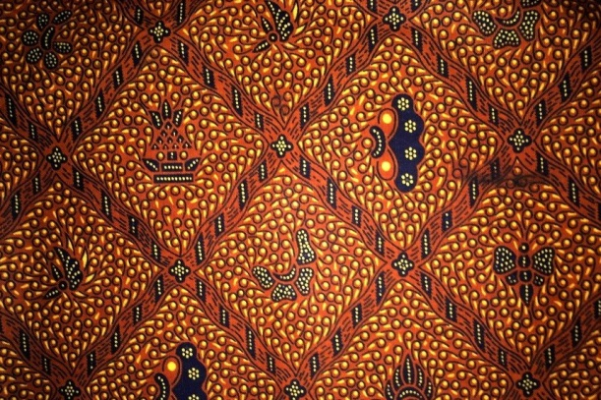
            - Motif ini digunakan orang tua pengantin, yaitu batik...

  - Truntum
  - Parang
  - Kawung
  - Sido Mukti
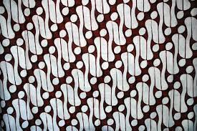
            - Ini adalah motif batik ….

- Truntum
- Sido Mukti
- Mega Mendung
- Parang
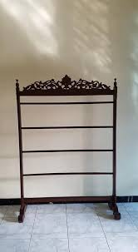

Alat dan bahan yang digunakan untuk membuat batik sangat bermacam-macam, nama alat batik tersebut adalah...
  - Indigosol
  - Gawangan
  - Canting
  - Lilin
            - Tekstil bermotif batik sering kali dibuat dengan menggunakan teknologi modern seperti mesin cetak atau sablon. Mengapa tekstil bermotif batik dianggap tidak memiliki nilai seni dan budaya setinggi batik tulis atau batik cap?
- Karena motif yang digunakan dalam tekstil bermotif batik tidak memiliki hubungan dengan tradisi atau sejarah
- Karena tekstil bermotif batik tidak mengikuti proses pewarnaan berlapis seperti pada batik tulis
- Karena tekstil bermotif batik lebih terjangkau sehingga kurang dihargai oleh masyarakat
- Karena tekstil bermotif batik dibuat dalam jumlah besar dan tidak memiliki unsur kreativitas tangan pengrajin
            - Mengapa batik diakui oleh UNESCO sebagai warisan budaya tak benda?
- Karena digunakan oleh semua kalangan masyarakat Indonesia
- Karena motifnya yang unik
- Karena batik merupakan hasil kriya yang mengandung nilai seni, filosofi, dan sejarah yang mencerminkan kebudayaan Indonesia
- Karena merupakan bagian dari kehidupan sehari-hari
PETUNJUK PENSKORAN DAN PENENTUAN NILAI
  - Kunci Jawaban
B. Batik tulis lebih detail namun memakan waktu lama dibanding batik cap
C. Malam dapat menahan pewarna masuk ke serat kain
B. Garis-garis miring yang membentuk pedang
C. Untuk menghilangkan lilin dan memperlihatkan motif yang telah dibuat
A. Simetri menunjukkan keseimbangan antara dunia material dan spiritual
A. Lebih murah
B. Sejak masa kerajaan di Jawa, sekitar abad ke-13 hingga ke 15
A. Hubungan manusia dengan alam dan lingkungan sekitar
A. Melambangkan ketenangan dan kesabaran dalam kehidupan manusia yang selalu berubah dalam mencari jati diri.
B. Batik tulis memerlukan proses manual yang lebih lama dan memiliki nilai seni lebih tinggi
C. Pola yang terinspirasi dari objek alam seperti bunga, daun, atau binatang
C. Sebagai pusat perhatian dan penggambaran makna filosofi batik
B. Untuk menyeimbangkan antara motif tradisional yang kaya makna dengan desain kontemporer yang lebih minimalis dan fungsional
C. Mencerminkan identitas budaya daerah melalui motif-motif dan filosofi batik
A. Kawung
D. Sido Mukti
D. Parang
B. Gawangan
D. Karena tekstil bermotif batik dibuat dalam jumlah besar dan tidak memiliki unsur kreativitas tangan pengrajin
C. Karena batik merupakan hasil kriya yang mengandung nilai seni, filosofi, dan sejarah yang mencerminkan kebudayaan Indonesia
  - Rubrik Penilaian
Penghitungan nilai pretest dilakukan sebagai berikut:
Skor = $\frac{jumlah soal benar}{jumlah soal}$ x 100
Sehingga nilai dikonversikan menjadi nilai standar dengan ketentuan:
Sangat Baik (A) : > 86
Baik (B) : 76-85
Cukup (C) : 56-75
Kurang (D) : <56
Lampiran 4. Data Penelitian (Terolah)
Lampiran 4. 1. Tahapan Model Penelitian 4D Thiagarajan
Dalam pengembangan produk media pembelajaran berbasis Website, peneliti mengacu pada langkah prosedural untuk merancang produk secara sistematis dan sesuai. Model pengembangan yang dipilih adalah model 4D (Define, Design, Develop, Disseminate) yang dikembangkan oleh (Thiagajaran 1974, dalam Winaryati dkk., 2021). Berikut adalah penjelasan tahap-tahap pengembangan produk media pembelajaran berbasis Website sesuai dengan model 4D:
            - Define (Tahap Pendefinisian)
      - Analisa Awal
Ide awal untuk menciptakan Website yang dapat mengakomodasi diferensiasi gaya belajar bermula dari diskusi dengan Ibu Alimah, S.Pd., guru Seni Budaya di SMAN 1 Pagak. Beliau menyampaikan bahwa kelas XII IPS 3 memiliki rata-rata nilai terendah dibandingkan dengan kelas lainnya. Setelah itu, saya mengikuti proses pembelajaran yang beliau lakukan, dan menemukan bahwa terdapat perbedaan gaya belajar yang digeneralisasi. Dari temuan ini, saya mengonfirmasi fenomena tersebut melalui wawancara kepada Ibu Alimah S.Pd selaku guru seni rupa kelas XII di SMAN 1 Pagak. Wawancara ini dilaksanakan pada 12 September 2024.
Tabel 4.1 Hasil Wawancara dengan pihak sekolah
No | Pokok Pembahasan | Hasil Wawancara
 | Kurikulum yang dipakai kelas XII SMAN 1 Pagak? | Kurikulum 2013 edisi 2018, namun tahun ajaran baru sudah ganti ke Kurikulum Merdeka
 | Model pembelajaran Seni Rupa di kelas XII SMAN 1 Pagak? | Model pembelajaran yang sering dilakukan yaitu Pembelajaran Berbasis Proyek dengan metode pembelajaran Ceramah, Diskusi, dan Presentasi.
 | Permasalahan yang muncul saat pembelajaran materi Seni Rupa di kelas XII SMAN 1 Pagak? | Kurangnya minat belajar, nilai rata rata terendah dibanding kelas lainnya, selain itu terdapat indikasi diferensiasi gaya belajar yang di generalisasi
 | Penggunaan media pembelajaran pada pembelajaran Seni Rupa di SMAN 1 Pagak? | Media kain batik jadi, tidak pernah menggunakan media berbasis teknologi.
 | Pendapat penggunaan media pembelajaran berbasis Website? | Selain berbeda dengan media lainnya, penggunaan media pembelajaran berbasis Website belum pernah diterapkan dalam pembelajaran seni rupa kelas XII. Biasanya, pemanfaatan teknologi dan internet hanya terbatas pada pengumpulan dan mencari sumber belajar di internet, mereka sering kali kesulitan memilah informasi yang relevan dan terganggu oleh konten yang dapat mengalihkan perhatian mereka.
 | Respon peserta didik saat pembelajaran materi Seni Rupa yang berfokus Kriya Batik di kelas? | Kurangnya minat belajar siswa sehingga menyebabkan kelas tidak kondusif.
 | Hasil belajar siswa pada mata pelajaran Seni Rupa khususnya terkait materi Kriya Batik? | Karena materi batik waktu wawancara belum disampaikan ke peserta didik, jadi dapat diidentifikasi dari hasil materi lainnya. Bahwa hasil belajar siswa menunjukkan ketertinggalan dibanding kelas lainnya.
Hasil wawancara menunjukkan bahwa kurikulum dan proses pembelajaran di SMAN 1 Pagak masih menggunakan K13, khususnya untuk kelas 12, karena merupakan kelompok terakhir yang menerapkan kurikulum tersebut. Selain itu, hasil observasi mengenai sarana dan prasarana juga mengungkapkan bahwa setiap kelas dilengkapi dengan Wi-Fi, proyektor, dan layar yang dapat digunakan. Selain itu, di SMAN 1 Pagak terdapat ruang komputer, ruang studio batik, guru dan siswa memiliki gawai yang bisa dipakai. Namun, penggunaan media pembelajaran, terutama teknologi, masih tergolong terbatas. Sebagian besar pendidik cenderung menerapkan metode ceramah, yang hanya efektif diterima oleh siswa dengan gaya belajar auditori. Oleh karena itu, pengembangan media berbasis teknologi diharapkan dapat membantu peserta didik memanfaatkan sarana yang ada dan mengakses materi sesuai dengan gaya belajar mereka, melalui sistem kuis belajar. Dengan tambahan media Website, pendekatan ini telah selaras dengan paradigma pendidikan abad 21. Oleh karena itu, penting untuk meningkatkan penggunaan media pembelajaran yang efektif dan interaktif serta mendukung pembelajaran mandiri yang berfokus pada siswa, guna meningkatkan hasil belajar mereka.
      - Analisa anak SMA
Untuk mengonfirmasi temuan dari hasil observasi dan wawancara dengan guru, peneliti juga melakukan wawancara dengan peserta didik yakni Arjuna Cucu Bikara dan Shofi Nur Maulidyah sebagai bagian dari studi pendahuluan, guna memahami permasalahan yang mereka alami di kelas. Wawancara ini dilaksanakan pada tanggal 12 September 2024. Berikut merupakan hasil wawancara dengan peserta didik:
Tabel 4.2 Hasil Wawancara dengan Peserta Didik
No | Bahasan | Hasil Wawancara
 | Bagaimana proses pembelajaran Seni Rupa di kelas XII IPS 3 SMAN 1 Pagak? | Dari hasil observasi, dapat diidentifikasi bahwa metode pembelajaran yang dominan digunakan oleh para guru di SMAN 1 Pagak adalah diskusi dan ceramah. Meskipun metode ini sering digunakan, peserta didik mengungkapkan bahwa mereka tidak selalu dapat memahami materi yang disampaikan secara maksimal. Hal ini menunjukkan bahwa metode ceramah dan diskusi mungkin kurang efektif bagi sebagian siswa, terutama yang memiliki gaya belajar selain auditori.
 | Bagaimana respon peserta didik saat pembelajaran materi pengetahuan di kelas? | Karena penyampaian materi berbentuk ceramah jadi membuat siswa kurang tertarik dengan materi sehingga hanya beberapa siswa saja yang memperlihatkan.terkadang ada juga siswa yang sibuk dengan dirinya sendiri,sibuk berbicara dengan teman sebangkunya, yang lebih parahnya lagi ada yang bermain hpuntuk membuka sosial media atau bermain game saat guru memberi pembelajaran.
 | Apakah XII IPS 3 pernah mendapati materi batik sebelumnya? jika sudah, bagaimana pemberian materi Kriya Batik di kelas XII IPS 3? | Sudah pernah menerima materi batik ,namun sebatas permukaan. Pemberian materi dilakukan dengan penjelasan dari guru cara membuat batik.
 | Apakah guru sering menggunakan media pembelajaran untuk menjelaskan materi? sejauh mana penggunaan media pembelajaran tersebut. | Tidak pernah menggunakan metode media dalam pembelajaran dan penjelasan materi. Biasanya dengan pencarian internet apabila pendidik memperbolehkan mengaktifkan handphone di dalam kelas.
 | Bagaimana pendapat anda dalam penggunaan media pembelajaran berbasis Website? | Bagus,mempermudah pembelajaran, asalkan dapat diakses dengan mudah oleh siswa. Selain itu, peserta didik tidak terdistraksi konten yang tidak relevan, akses materi pun lebih fleksibel dan dapat dipalajari kapan pun secara mandiri
 | Bagaimana cara pandang anda mengenai Gaya Belajar siswa? | Efek perbedaan gaya belajar menyebabkan banyaknya yang menyalahgunakan teknologi modern seperti handphone,bukan untuk hal hal positif seperti belajar, melainkan untuk hal hal negatif seperti main game pada saat pembelajaran.
 | Apakah guru pernah memetakan gaya belajar setiap siswa? | Belum pernah, peserta didik mendapat treatment yang sama dari guru dalam satu kelas.
Berdasarkan wawancara yang dilakukan, dapat disimpulkan bahwa peserta didik mengakui bahwa mereka sering merasa bosan saat menyimak materi pembelajaran. Hal ini menyebabkan beberapa siswa teralihkan perhatian dengan bermain game, mendengarkan musik, atau sibuk dengan kegiatan lainnya. Perilaku ini sebenarnya mencerminkan kecenderungan mereka terhadap hal-hal yang mereka sukai misalnya musik, yang menunjukkan bahwa siswa tersebut mungkin memiliki gaya belajar auditori. Selain itu, siswa hanya memahami materi batik secara permukaan, menganggap batik sekadar sebagai corak pada kain. Padahal, SMAN 1 Pagak memiliki batik khas yang digunakan sebagai seragam sekolah setiap hari Kamis, namun pemahaman mereka terbatas pada hal tersebut. Selain itu, sumber bacaan dalam buku juga sangat terbatas. Oleh karena itu, pengembangan media yang sesuai dengan gaya belajar siswa menjadi sangat penting untuk memenuhi kebutuhan peserta didik di SMAN 1 Pagak.
      - Analisa Tugas
Setelah melakukan analisis awal, ditemukan permasalahan utama, yaitu rendahnya tingkat pemahaman siswa terhadap materi batik, serta target yang ditetapkan guru yang cukup berat. Hal ini menjadi penting karena siswa kelas 12 akan menghadapi ujian praktik seni rupa, yang mencakup pembuatan batik tulis secara langsung. Untuk mencapai kompetensi yang diharapkan, siswa perlu memahami konsep dasar kriya batik, termasuk mengenal dan membedakan berbagai jenis batik, seperti batik tulis, cap, dan lukis.
Siswa juga diharapkan dapat mengaplikasikan teknik membatik yang mencakup pembuatan desain, pencantingan, pencelupan, dan pelorodan. Tugas penelitian ini adalah memastikan siswa mampu dan paham tentang batik sebelum ujian praktik pembuatan batik. Oleh karena itu, penting untuk mengembangkan metode pembelajaran yang lebih efektif dan interaktif agar siswa dapat memahami konsep kriya batik, sehingga mereka dapat meningkatkan keterampilan praktis di bidang seni rupa.
      - Analisa Konsep
Setelah mengidentifikasi permasalahan dalam analisis sebelumnya, peneliti merancang sebuah konsep media yang bertujuan untuk merespons gaya belajar siswa. Media ini diharapkan dapat membantu siswa memahami kriya batik secara mendalam sehingga mereka dapat melaksanakan ujian praktik pembuatan batik dengan lancar. Sehingga konsep media tersebut dapat dijabarkan pada gambar berikut:
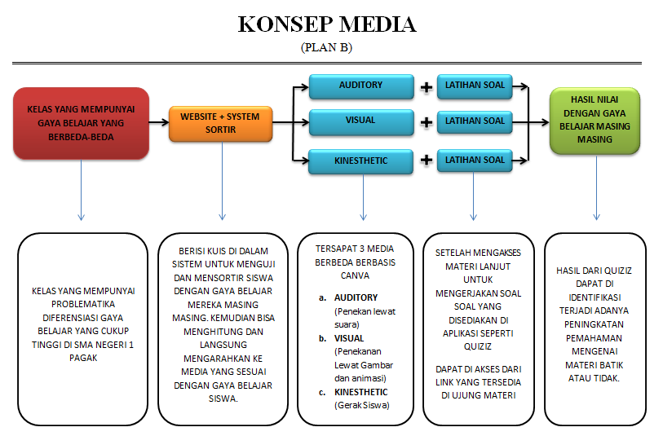
Gambar 4.1 Konsep Media Website
Sumber: Dokumen Peneliti, (2024)
      - Perumusan Tujuan
Perumusan tujuan dari pengembangan media ini berfokus pada beberapa aspek utama. Pertama, media ini dirancang untuk memfasilitasi diferensiasi gaya belajar secara efisien dan akurat. Dengan demikian, siswa akan memiliki akses untuk belajar sesuai dengan preferensi dan kebutuhan mereka, baik melalui pendekatan visual, auditori, maupun kinestetik.
Selain itu, media ini juga bertujuan untuk membantu guru dalam menyampaikan materi batik secara lebih efisien, sehingga proses pembelajaran menjadi lebih menarik dan interaktif. pengembangan media ini juga diharapkan dapat memberikan kontribusi bagi universitas dengan menambah bahan bacaan yang relevan media pembelajaran materi batik, sehingga dapat memperkaya pengetahuan di bidang seni dan budaya. Melalui media ini, peneliti berharap dapat meningkatkan keterlibatan siswa dalam proses pembelajaran dan hasil belajar secara keseluruhan.
            - Design (Tahap Perancangan)
            - Pemilihan Media
Berdasarkan analisis yang telah dilakukan pada tahap define, peserta didik kelas XII IPS 3 ditemukan sangat cocok untuk menggunakan media berbasis IT. Dengan sarana dan prasarana yang memadai, media berbasis IT menjadi pilihan tepat bagi siswa di era digital saat ini. Dalam konteks ini, media yang digunakan adalah berbasis Website. Oleh karena itu, produk yang dikembangkan adalah sebuah platform web interaktif.
Website ini akan dirancang untuk dapat diakses secara online oleh siswa SMA, dilengkapi dengan fitur-fitur interaktif yang mendukung berbagai gaya belajar, seperti visual, auditori, dan kinestetik. Dengan demikian, diharapkan media ini tidak hanya mempermudah akses informasi, tetapi juga meningkatkan keterlibatan siswa dalam proses pembelajaran, sehingga mereka dapat memahami materi dengan lebih baik dan menyenangkan.
            - Pemilihan Format
Setelah menentukan media, bentuk penyajian produk pembelajaran ini adalah dalam bentuk Website. Media ini merupakan sebuah Website Cerdas yang dilengkapi dengan algoritma, sehingga dapat berfungsi secara otomatis. Dengan fitur ini, Website dapat secara langsung mengarahkan siswa kepada materi yang sesuai dengan gaya belajar masing-masing secara otomatis.
Penyajian materi dalam 3 bentuk gaya belajar ini terdiri dari berbagai format, termasuk teks, gambar, audio, dan animasi. Dengan beragam format penyajian tersebut, diharapkan siswa dapat mengakses informasi dengan cara yang paling sesuai dengan preferensi belajar mereka, sehingga meningkatkan pemahaman dan keterlibatan dalam proses pembelajaran.
            - Rancangan Awal
Materi yang disajikan pada media Website ini berfokus pada kriya batik untuk siswa kelas XII. Pada tahap rancangan ini, peneliti perlu menyusun konsep yang jelas mengenai pengembangan produk. Konsep ini mencakup struktur konten, fitur interaktif, dan metode penyajian yang sesuai dengan gaya belajar siswa. Selain itu, desain antarmuka yang menarik dan mudah digunakan juga menjadi perhatian utama agar siswa dapat menavigasi Website dengan lancar. Berikut merupakan tahapan dalam perancangan awal media:
Tahap 1 (Perancangan Website)
Pada tahap perancangan Website Cerdas, penguasaan bahasa pemrograman seperti HTML, CSS, dan JavaScript sangat penting sebagai pondasi sistemnya. Berikut adalah susunan perancangan Website sesuai dengan kebutuhan bahasa pemrograman:
- HTML (HyperText Markup Language)
HTML digunakan untuk membangun struktur dasar Website. Ini mencakup elemen-elemen seperti heading, paragraf, gambar, dan tautan yang membentuk konten yang dapat diakses oleh pengguna.
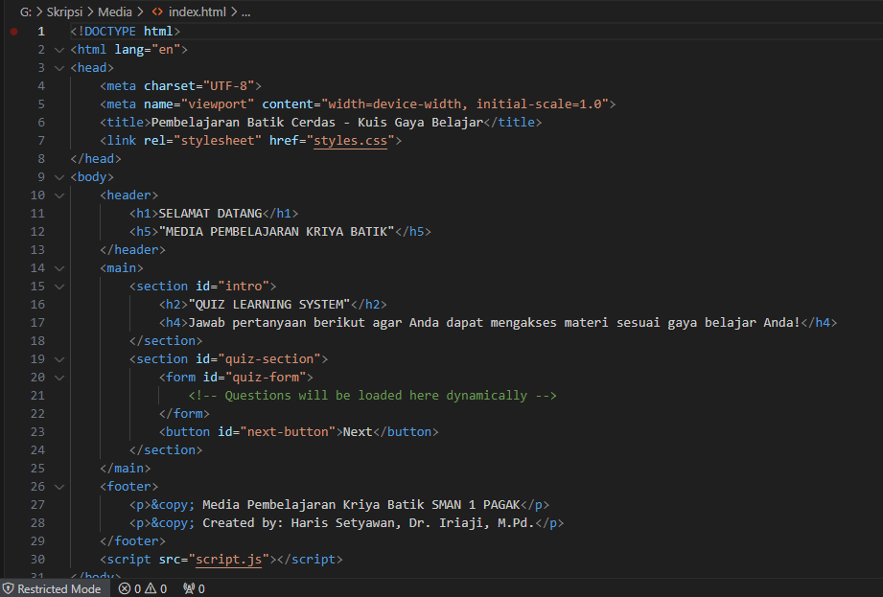
Gambar 4.2 Coding HTML (HyperText Markup Language)
Sumber: Dokumen Pribadi, (2024)
- CSS (Cascading Style Sheets)
CSS berfungsi untuk mengatur desain dan estetika tampilan Website. Dengan CSS, elemen-elemen di halaman dapat disesuaikan dengan berbagai pengaturan, seperti warna, jenis huruf, dan layout, sehingga Website menjadi lebih menarik dan responsif terhadap berbagai perangkat.
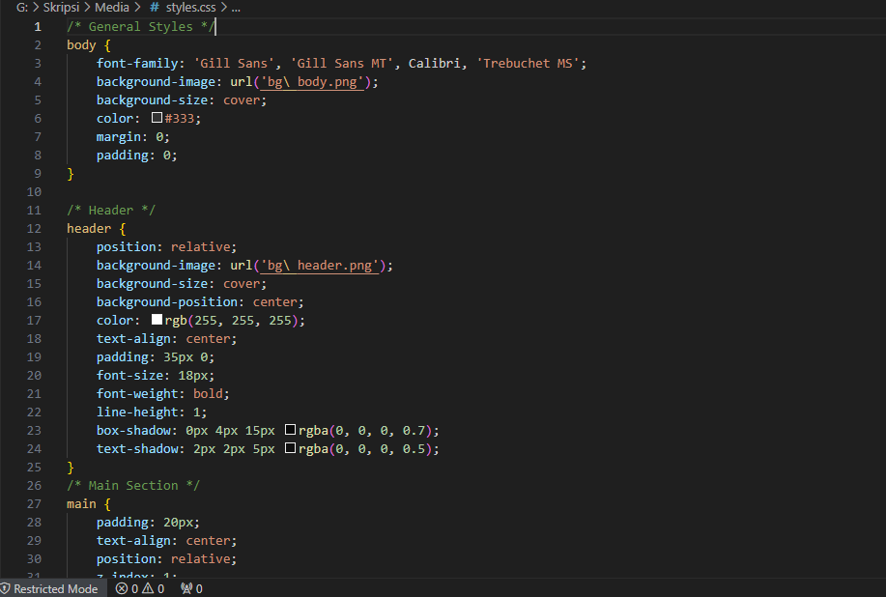
Gambar 4.3 Coding CSS (Cascading Style Sheets)
Sumber: Dokumen Pribadi, (2024)
- JavaScript
JavaScript enambahkan interaktivitas dan dinamika pada Website. Misalnya, JavaScript dapat digunakan untuk membuat fitur yang secara otomatis mengarahkan siswa ke materi yang sesuai dengan gaya belajar mereka, serta mengimplementasikan elemen interaktif lainnya yang meningkatkan keterlibatan siswa.
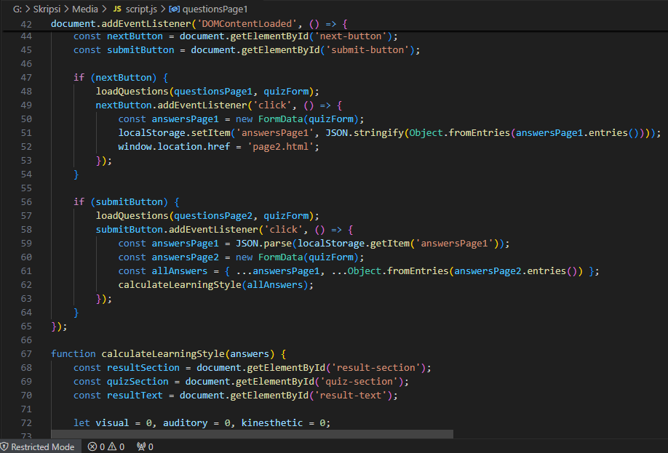
Gambar 4.4 Coding JavaScript
Sumber: Dokumen Pribadi, (2024)
Hasil dari susunan berbagai coding di atas, dapat membuat sebuah bentuk Website sebagai berikut:
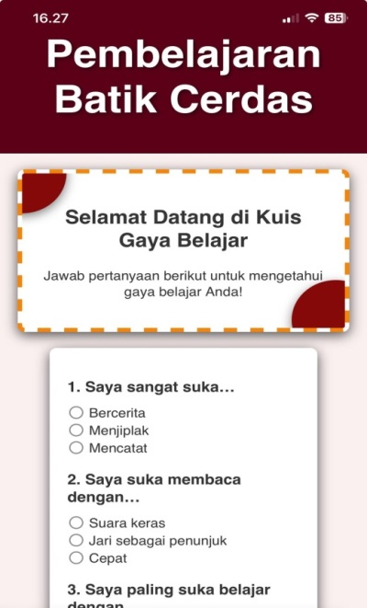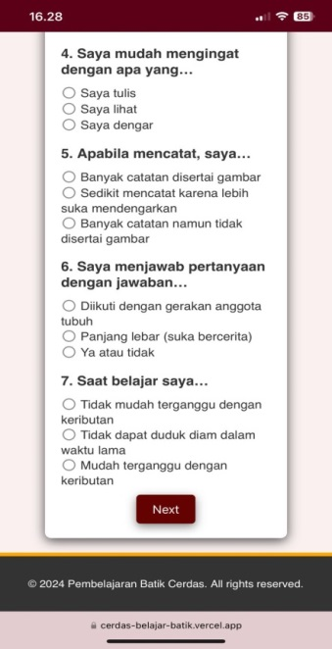
Gambar 4.5 Protoype Media Website
Sumber: Dokumen Pribadi, (2024)
Tahap 2 (Perancangan Materi)
Pada tahap ini, perlu disusun tiga bentuk materi untuk memenuhi kebutuhan gaya belajar siswa, yaitu auditori, visual, dan kinestetik. Berikut adalah sajian dari materi yang telah dirancang:
a) Auditori
Penekanan pada audio sebagai alat bantu utama. Materi disampaikan dalam bentuk rekaman suara, podcast, atau narasi yang dapat didengarkan siswa, seperti penjelasan tentang sejarah batik, teknik, dan berbagai jenis batik. Berikut merupakan materi yang disajikan dengan gaya belajar auditori:
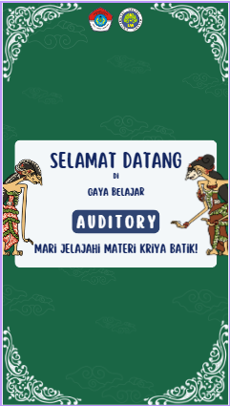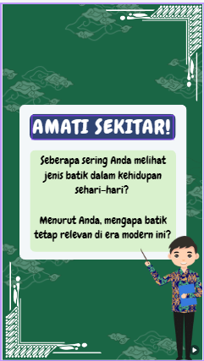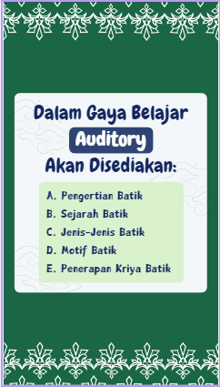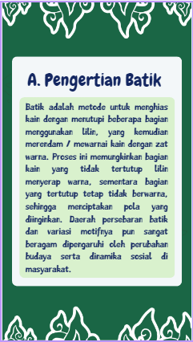
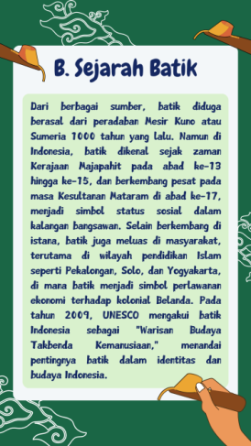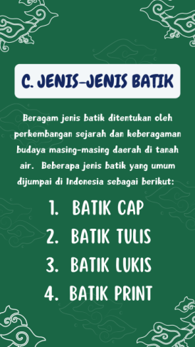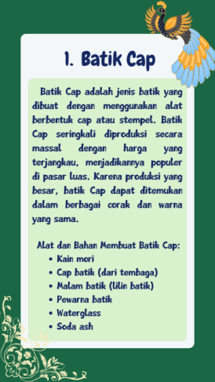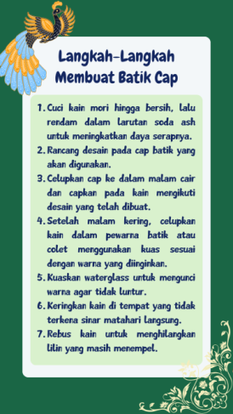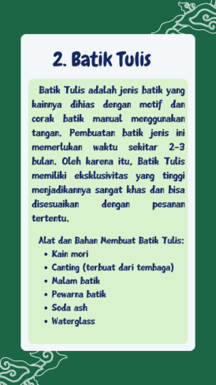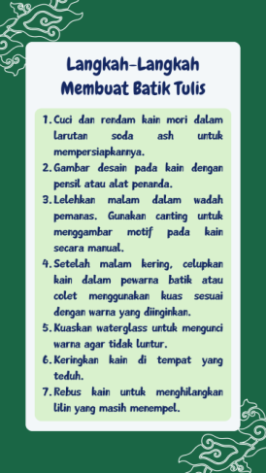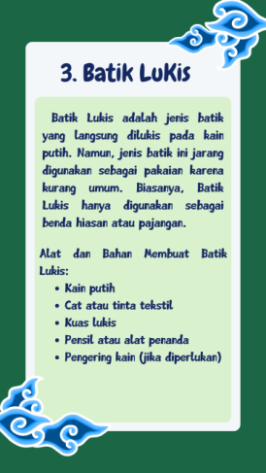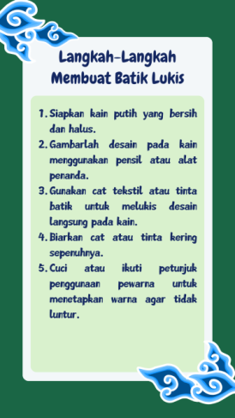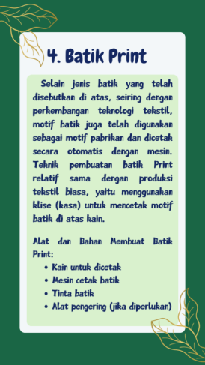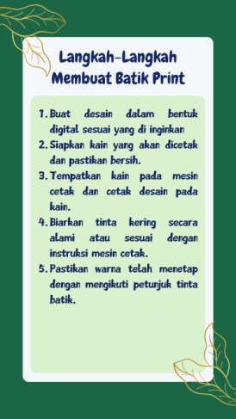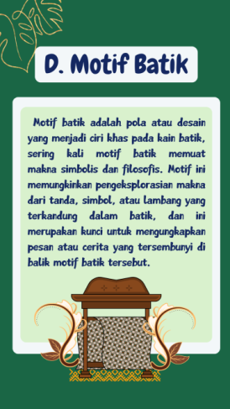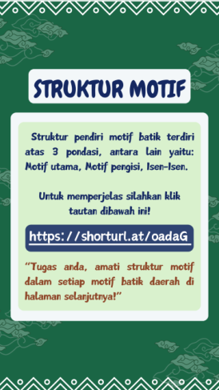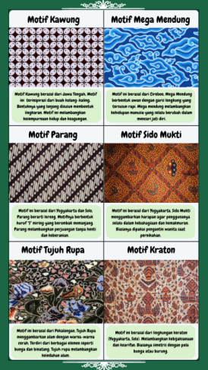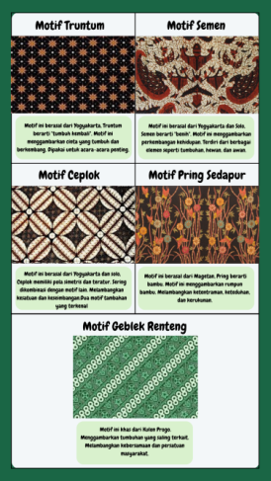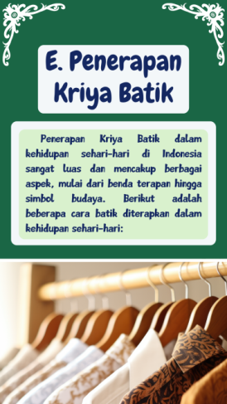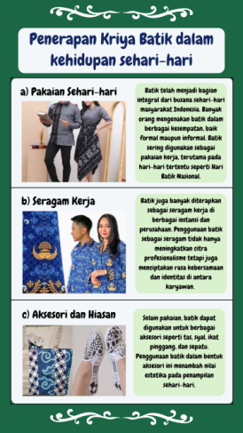
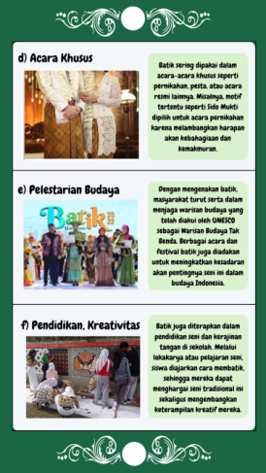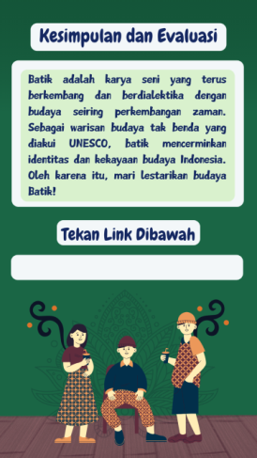
Gambar 4.6 Prototype Media Auditori
Sumber: Dokumen Pribadi, (2024)
Dalam prototype media auditori, setiap halaman dilengkapi dengan penjelasan berbasis audio, di mana materi disampaikan melalui dubbing suara peneliti. Dengan demikian, siswa yang memiliki gaya belajar auditori dapat tetap fokus pada pemaparan materi sambil mendengarkan penjelasan yang diberikan pada setiap slide. Pendekatan ini dirancang untuk memfasilitasi kebutuhan belajar mereka secara optimal tanpa harus bergantung pada visualisasi, melainkan dengan mendengarkan informasi yang dipaparkan secara rinci.
b) Visual
Penekanan pada gambar dan visualisasi. Materi disajikan melalui infografis, video tutorial, dan gambar-gambar yang menjelaskan langkah-langkah proses membatik, sehingga siswa dapat mempelajari secara visual. Berikut merupakan materi yang disajikan dengan gaya belajar Visual:
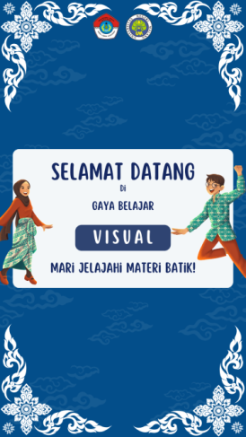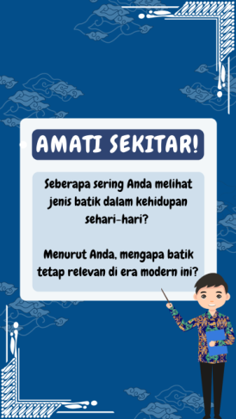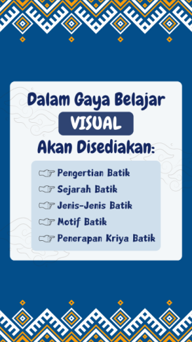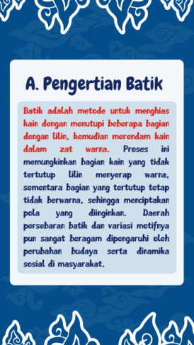
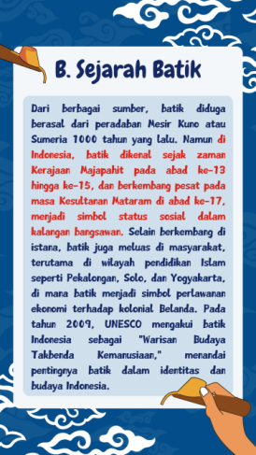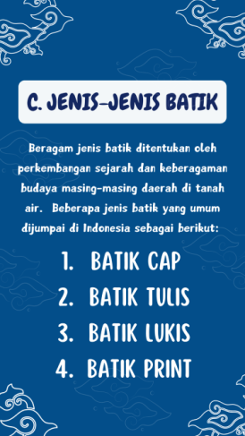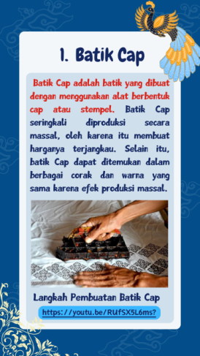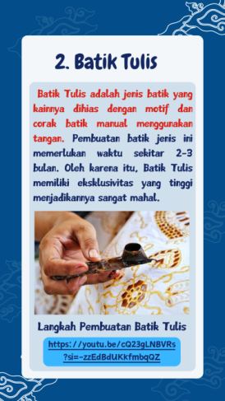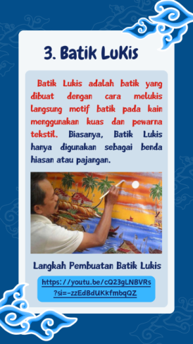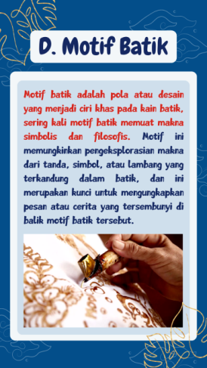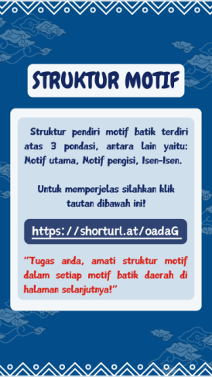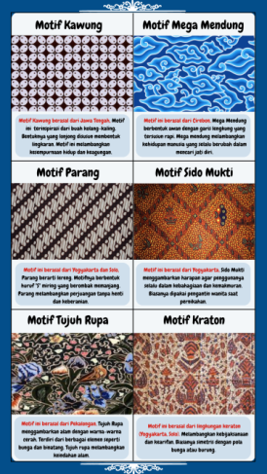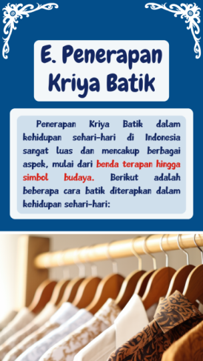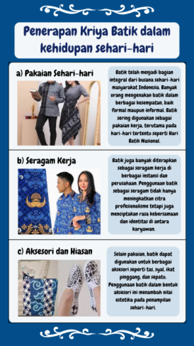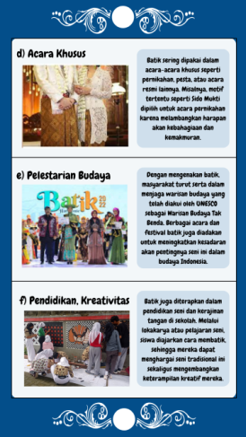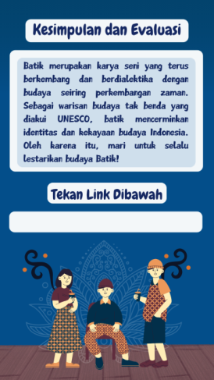
Gambar 4.7 Prototype Media Visual
Sumber: Dokumen Pribadi, (2024)
Dalam media visual, penekanan utama diberikan pada tampilan visual. Oleh karena itu, beberapa teks diberi warna yang berbeda untuk menarik perhatian sebagai poin of interest dari materi yang disajikan. Pendekatan ini bertujuan agar siswa dengan gaya belajar visual dapat lebih mudah memahami dan mengingat materi melalui elemen visual yang menonjol. Warna dan tata letak yang dipilih dirancang untuk memudahkan siswa fokus pada bagian penting dari setiap konsep yang disampaikan. Selain itu terdapat beberapa link youtube terutama pada tutorial membatik dan jenis jenis batik yang dapat diakses di dalam materi canva.
c) Kinestetik
Penekanan pada gerakan fisik dan praktik langsung. Materi ini melibatkan aktivitas yang mengajak siswa untuk bergerak dan mempraktikkan teknik membatik, mulai dari mencanting hingga mencelupkan kain ke pewarna, guna memaksimalkan gaya belajar kinestetik mereka. Berikut merupakan materi yang disajikan dengan gaya belajar Kinestetik:
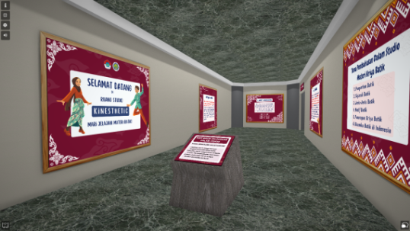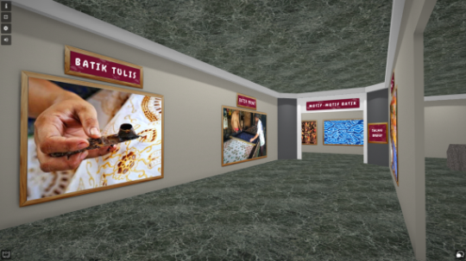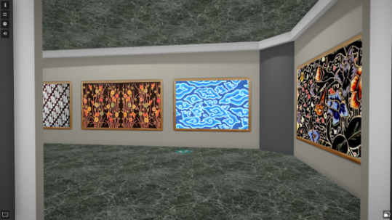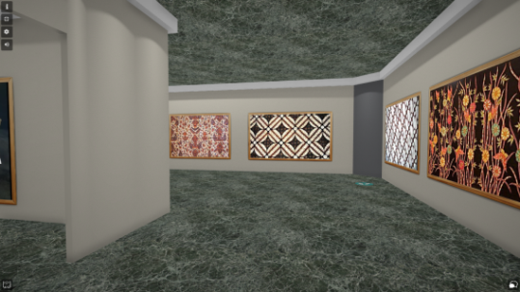
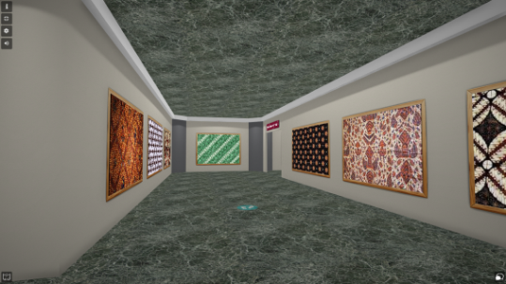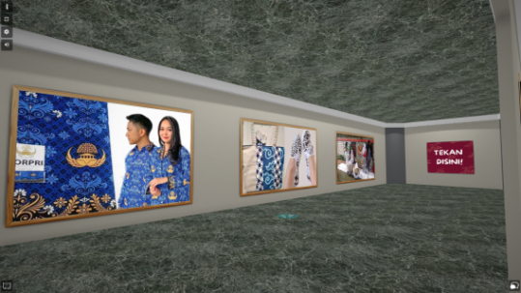
Gambar 4.8 Prototype Media Kinestetik
Sumber: Dokumen Pribadi, (2024)
Dalam media kinestetik, materi disajikan melalui platform Artstep yang memungkinkan siswa untuk berjalan-jalan secara virtual di dalam studio sambil tetap belajar tentang materi batik. Di dalam media ini, terdapat tautan yang terhubung ke berbagai sumber lain seperti YouTube dan file PDF di Google Drive untuk memberikan penekanan lebih mendalam pada materi yang disajikan. Pendekatan ini dirancang agar siswa dengan gaya belajar kinestetik dapat aktif bergerak dan tetap terlibat dalam pembelajaran, meskipun dalam lingkungan digital.
            - Penyusunan Evaluasi
Pada tahap ini, peneliti merancang instrumen evaluasi untuk menilai efektivitas media pembelajaran yang telah dibuat. Evaluasi ini dilaksanakan dalam bentuk post-test yang terintegrasi ke dalam Website, dengan tujuan untuk mengukur pemahaman siswa terhadap materi yang telah disampaikan. Evaluasi ini terdiri dari 20 soal pilihan ganda yang disajikan melalui platform Quiziz. Berikut merupakan instrumen Posttest yang digunakan untuk menguji media.
Penggunaan Quiziz diharapkan dapat menjadi sarana menarik bagi siswa, serta mendorong mereka untuk berpikir kritis dan meningkatkan motivasi belajar. Dengan format yang interaktif dan bersifat kompetitif, siswa dapat lebih terdorong untuk berpartisipasi aktif dalam evaluasi, sekaligus mendapatkan umpan balik langsung mengenai pemahaman mereka terhadap materi kriya batik.
            - Develop (Tahap Pengembangan)
Berdasarkan teori Thiagarajan, proses pengembangan terdiri dari dua langkah utama, yaitu expert appraisal dan development testing. Expert appraisal berfungsi untuk melakukan validasi terhadap desain produk oleh para pakar, melibatkan ahli dalam bidang materi dan media untuk melakukan penilaian. Sementara development testing merupakan tahap pengujian produk pada siswa SMA. Pada penelitian ini, pengembangan produk mencapai tahap development testing yang menggunakan metode kombinasi. Peneliti memanfaatkan berbagai alat pengumpul data, seperti kuesioner, wawancara, maupun triangulasi. Analisis data dilakukan secara deduktif dan induktif, dengan berbagai tahapan untuk memastikan bahwa model pembelajaran yang dihasilkan dapat diterapkan secara efektif.
      - Validasi Ahli
Tahap validasi bertujuan untuk mengevaluasi dan memvalidasi hasil pengembangan media Website Cerdas. Dalam penelitian ini, evaluasi dilakukan oleh 2 ahli media dan 2 ahli materi guna menentukan apakah produk tersebut layak untuk dikembangkan lebih lanjut. Berdasarkan penilaian dari para ahli tersebut, kelayakan produk dapat diketahui, baik dari segi materi maupun media. Berikut adalah hasil validasi yang telah dilakukan oleh ahli materi dan ahli media:
- Hasil Analisis Data Penelitian Uji Validasi Materi I dan II
Validasi ahli materi I penelitian dan pengembangan dilakukan oleh Dr. Denik Ristya Rini, S.Pd, M.Pd. selaku Dosen Program Studi Pendidikan Seni Rupa, Departemen Seni dan Desain, Fakultas Sastra, Universitas Negeri Malang. Sedangkan, validasi ahli materi II dilakukan oleh Alimah Wijayanti, S. Pd selaku guru Seni Budaya Kelas XII SMAN 1 Pagak. Hasil data validasi yang dikumpulkan berupa angket tertutup. Variabel aspek pengamatan tentang produk media pembelajaran Website berdasarkan data kuantitatif disajikan pada tabel berikut:
Tabel 4. 3: Tabel perhitungan persentase uji validasi materi
No | Aspek Penilaian | Skor yang di peroleh |  | Skor Maksimal | Rata-rata  (Persentase) | Keterangan
 |  | Ahli Materi I | Ahli Materi II
1. | Penyajian Materi | 42 | 42 | 48 | 87,4% | Sangat Layak
2. | Isi Materi | 17 | 17 | 20 | 85% | Sangat Layak
3. | Evaluasi | 12 | 9 | 12 | 87,5% | Sangat Layak
Total |  | 71 | 68 | 80 | 86,8% | Sangat Layak
Pada tabel di atas menggunakan perhitungan presentase kuantitatif dengan penilaian sesuai spek dan indikator yang telah disediakan oleh peneliti. Terdapat 3 aspek dengan 20 indikator penilaian dari uji validasi materi. Pada aspek penyajian materi diperoleh persentase 85% menunjukkan kriteria sangat valid. Pada aspek isi materi diperoleh persentase 90,6% dan aspek evaluasi berupa pre-test dan post-test mendapatkan persentase 87,5% yang menunjukkan keduanya termasuk pada kriteria sangat valid. Hasil rata-rata akhir uji validasi ahli materi, skor persentase dari validator materi ialah 86,8% sehingga dapat dikatakan produk media pembelajaran Website sangat layak untuk digunakan. Berikut tabel hasil rata-rata digambarkan melalui grafik:

Grafik 4.1 Hasil Uji Validasi Ahli Materi
Sumber: Dokumen Pribadi, (2024)
Pada grafik 4.1 hasil uji validasi materi I dan II, tidak terdapat perbedaan yang signifikan. Dari grafik diagram batang berwarna biru merupakan hasil uji validasi ahli materi I, sedangkan warna merah merupakan hasil validasi ahli materi II. Pada aspek penyajian materi dan isi materi ahli materi I dan II memberikan nilai yang sama yaitu 87,40%. Sedangkan untuk evaluasi, ahli media 1 memberikan nilai lebih tinggi dibanding ahli media 2. Sehingga dapat ditarik kesimpulan rata-rata penialaian gabungan antara ahli materi I dan ahli materi II sebesar 86,6% yang dapat dikategorikan sangat layak Melalui catatan kritik dan saran dari hasil validasi tersebut akan dilaksanakan revisi produk pada beberapa bagian untuk meningkatkan kualitas dan kuantitas pada produk agar lebih baik lagi pada saat diimplementasikan. Berikut terdapat beberapa kritik dan saran yang diberikan oleh dua validator dipaparkan melalui data berikut:
Tabel 4.4: Kritik dan saran ahli materi
Aspek Penilaian | Ahli Materi I | Ahli Materi II
Penyajian materi | Saat membuka materi sebaiknya dipaparkan jelas setiap siswa mendapat materi Kriya Batik dalam gaya belajar apa. | Tidak ada kritik dan saran.
Isi materi | - Batik Print tidak termasuk dalam jenis batik, sehingga dihilangkan saja dari materi.  - Tambahkan sumber ide penciptaan motif batik  - Tambahkan pola motif batik  - Batik printing masuk ke dalam tekstil motif batik. | Disarankan untuk menambahkan pola motif batik dan figuratif dalam sumber ide penciptaan motif batik.
Evaluasi | Tidak ada kritik dan saran. | Tidak ada kritik dan saran.
Berdasarkan paparan kritik dan saran yang diberikan oleh masing masing validator materi dijadikan peneliti sebagai pembenahan atau revisi produk agar menjadi lebih baik. Berikut adalah hasil revisi produk berdasarkan kritik dan saran yang dipaparkan.
Tabel 4.5: Hasil revisi menurut kritik dan saran ahli materi
Bagian yang perlu direvisi | Bagian yang telah direvisi
Penyajian materi:  - Kejelasan siswa mendapat gaya belajar apa setelah mengisi kuis gaya belajar.  - Berikut merupakan gambar sebelum direvisi.  Auditori  Visual  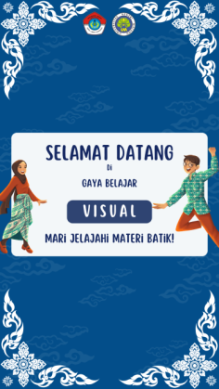  Kinestetik  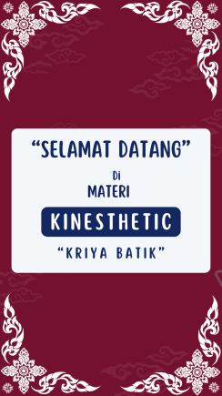 | - Berikut merupakan gambar setelah direvisi.  Auditori  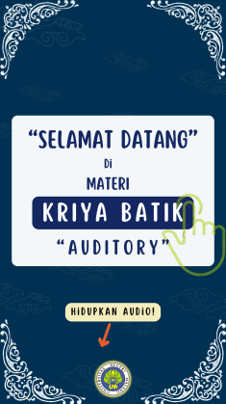  Visual  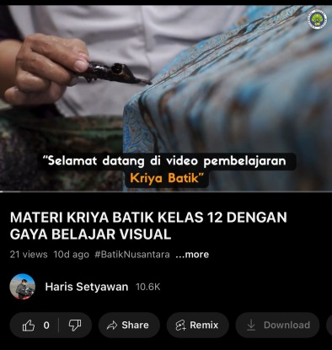  Kinestetik  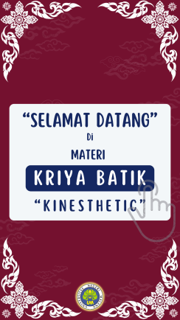
Isi materi:  - Batik Print dihilangkan dari materi.  - Tambahkan sumber ide penciptaan motif batik  - Tambahkan pola motif batik  - Batik printing masuk ke dalam tekstil motif batik.  - Berikut merupakan gambar sebelum direvisi.  Auditori  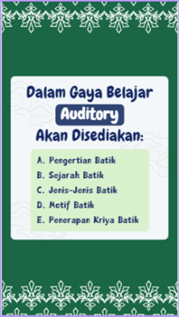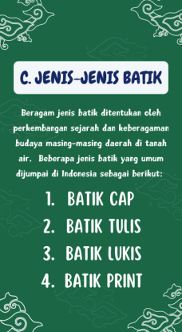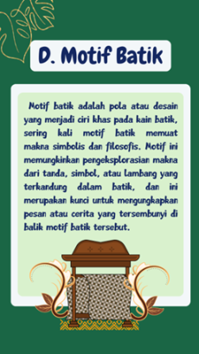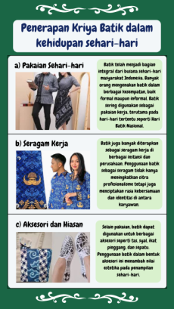  Visual  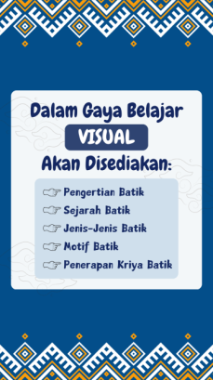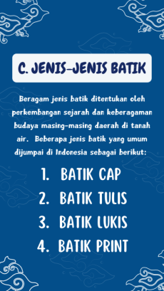  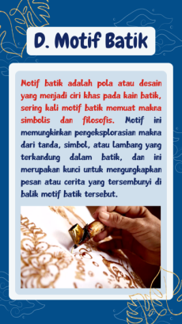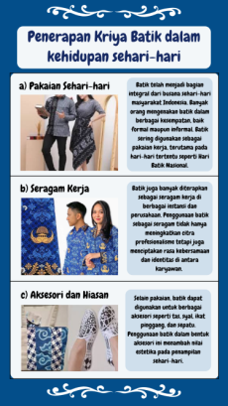  Kinestetik  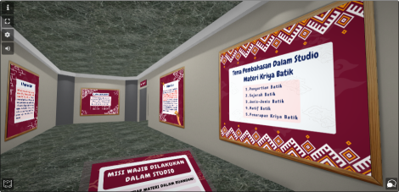  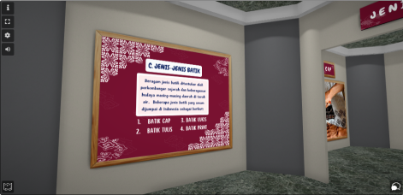  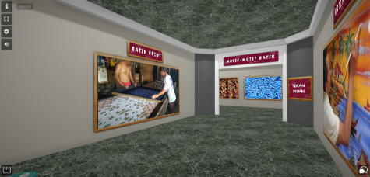  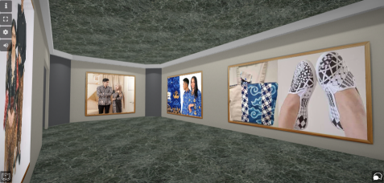 | - Berikut merupakan gambar setelah direvisi.  Auditori  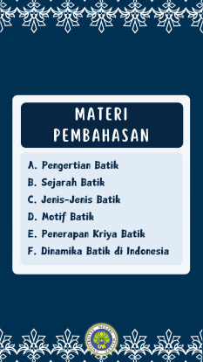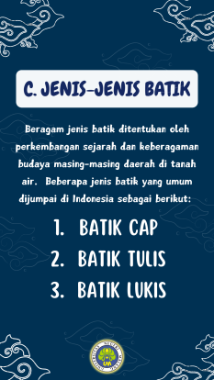  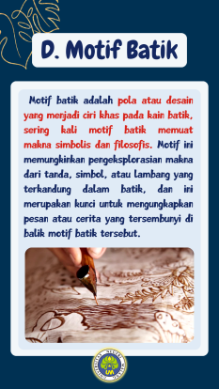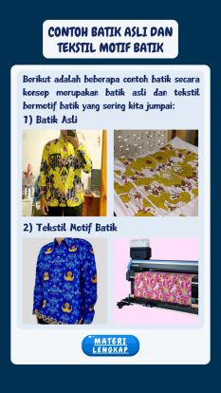  Visual  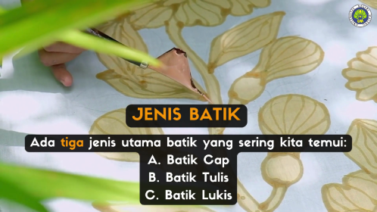  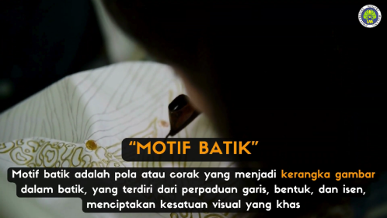  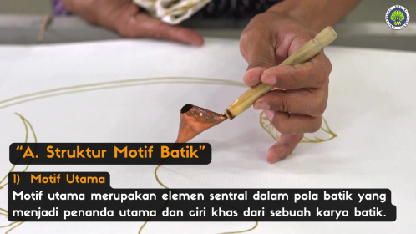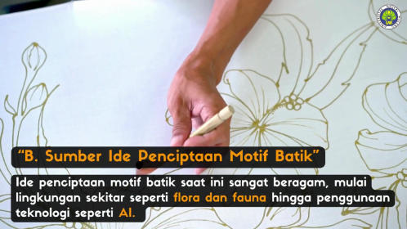  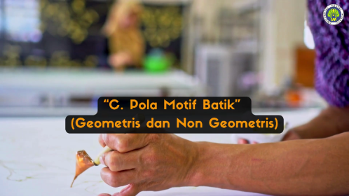  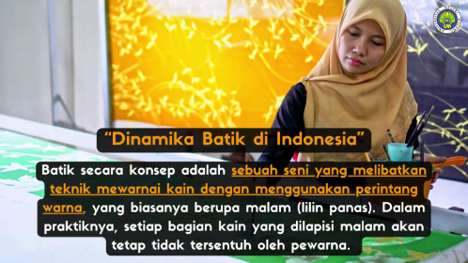  Kinestetik  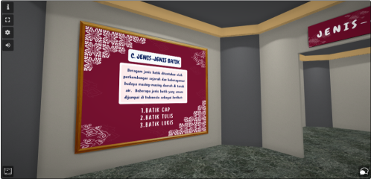  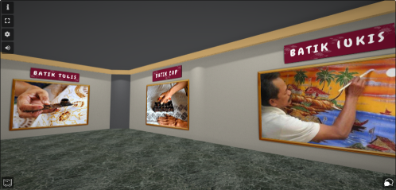  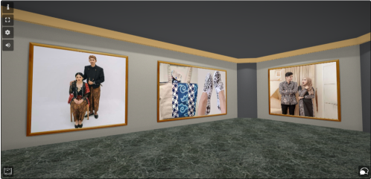  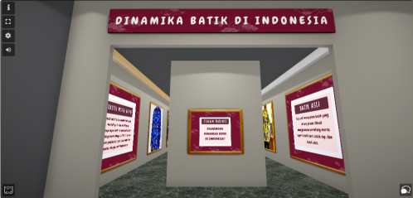
- Hasil Analisis Data Penelitian Uji Validasi Media I dan II
Validasi ahli media I penelitian dan pengembangan dilakukan oleh Abdul Rahman Prasetyo, S.Pd., M.Pd. selaku Dosen Program Studi Pendidikan Seni Rupa, Departemen Seni dan Desain, Fakultas Sastra, Universitas Negeri Malang. Sedangkan, validasi ahli media II penelitian dan pengembangan dilakukan oleh Muhammad Nurwiseso Wibisono, S.Kom, M.T. selaku Dosen Program Studi Desain Komunikasi Visual, Departemen Seni dan Desain, Fakultas Sastra, Universitas Negeri Malang. Hasil data validasi yang dikumpulkan berupa angket tertutup. Variabel aspek pengamatan tentang produk media pembelajaran Website disajikan pada tabel berikut:
Tabel 4. 6: Tabel perhitungan persentase uji validasi materi
No | Aspek Penilaian | Skor yang di peroleh |  | Skor Maksimal | Rata-rata  (Persentase) | Keterangan
 |  | Ahli Materi I | Ahli Materi II
1. | Performa Media | 11 | 12 | 12 | 95,8% | Sangat Layak
2. | Aspek Desain Antar Muka | 11 | 9 | 12 | 83,3% | Sangat Layak
3. | Aspek Layout | 6 | 7 | 8 | 81,25% | Sangat Layak
4. | Aspek Visual, Audio, dan Audio Visual | 35 | 34 | 40 | 86,25% | Sangat Layak
5. | Aspek Navigasi | 7 | 8 | 8 | 93,75% | Sangat Layak
Total |  | 70 | 70 | 80 | 87,5% | Sangat Layak
Berdasarkan tabel di atas, persentase kuantitatif dihitung menggunakan penilaian yang sesuai dengan spesifikasi dan indikator yang telah ditentukan oleh peneliti. Validasi materi melibatkan lima aspek dan total 20 indikator penilaian. Pada aspek performa Media, hasil yang diperoleh sebesar 95,8%, menandakan kriteria sangat valid. Untuk desain antarmuka, persentasenya mencapai 83,3%, sementara aspek layout memperoleh 81,25%, dikategorikan sangat valid. Selain itu, aspek visual, audio, dan audiovisual menunjukkan hasil 86,25%, mengindikasikan media sangat valid. Pada aspek navigasi, didapatkan nilai 93,75%, yang juga termasuk dalam kategori sangat valid. Secara keseluruhan, rata-rata dari validasi ahli media adalah 87,5%, yang mengonfirmasi bahwa media pembelajaran berbasis Website sangat layak untuk digunakan. Hasil rata-rata ini divisualisasikan dalam bentuk grafik untuk memberikan gambaran yang lebih jelas sebagai berikut:

Grafik 4. 2 Hasil Uji Validasi Ahli Media
Sumber: Dokumen Pribadi, (2024)
Grafik 4.2 memperlihatkan hasil uji validasi media yang dilakukan oleh dua ahli, dengan hasil yang tidak menunjukkan perbedaan mencolok antara keduanya. Pada diagram batang, hasil uji ahli media I ditampilkan dalam warna biru, sementara hasil uji dari ahli media II ditampilkan dalam warna merah. Aspek performa media, layout, dan navigasi mendapatkan penilaian lebih tinggi dari ahli media II, yang mencerminkan kesan yang lebih baik dalam kelancaran fungsi dan tampilan dasar dari Website tersebut. Sebaliknya, untuk desain antarmuka serta visual, audio, dan audiovisual, ahli media I memberikan skor lebih tinggi, menunjukkan apresiasi terhadap aspek visual dan suara dalam menyampaikan materi.
Tabel 4.7: Kritik dan saran ahli media
Aspek Penilaian | Ahli Media I | Ahli Media II
Performa Media | Performa untuk akses ke studio Artsteps perlu ditingkatkan. | Hati-hati dalam menggunakan media Website karena membutuhkan bandwith yang cukup untuk mengakses media, termasuk ruang studio Artsteps.
Aspek Desain Antar Muka | Tone warna untuk desain antarmuka diselaraskan untuk mengurangi moving media tidak terlalu terasa. | Sudah Ok, namun lebih baik di media diberi logo UM sebagai watermark.
Aspek Layout | Tidak ada kritik dan saran. | Ada tulisan yang terlalu kecil, perlu di benahi.
Aspek Visual, Audio, dan Audio Visual | Menggunakan font dalam media Website yang mudah di pahami. | Tidak ada kritik dan saran.
Aspek Navigasi | Tombol button dan fungsinya diperjelas | Tidak ada kritik dan saran.
Berdasarkan paparan kritik dan saran yang diberikan oleh masing masing validator materi dijadikan peneliti sebagai pembenahan atau revisi produk agar menjadi lebih baik. Berikut adalah hasil revisi produk berdasarkan kritik dan saran yang dipaparkan.
Tabel 4.8: Hasil revisi menurut kritik dan saran ahli media
Bagian yang perlu direvisi | Bagian yang telah direvisi
Performa Media:  - Performa untuk akses ke studio Artsteps perlu ditingkatkan.  - Berikut merupakan gambar sebelum direvisi.  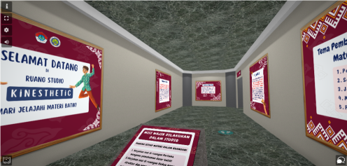 | - Berikut merupakan gambar setelah direvisi.  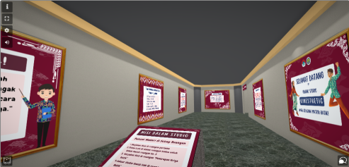
Aspek Desain Antar Muka:  - Beri logo UM sebagai watermark.  - Tone warna untuk desain antarmuka diselaraskan.  - Berikut merupakan gambar sebelum direvisi.  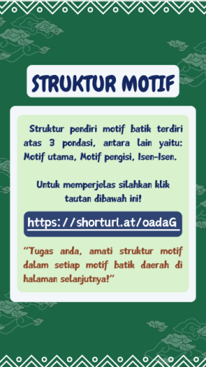 | - Berikut merupakan gambar setelah direvisi.  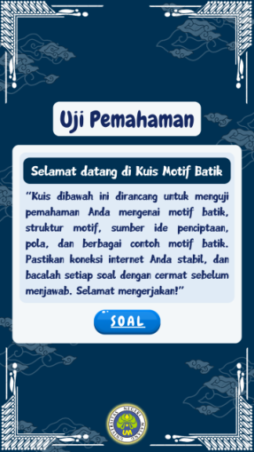
Aspek Layout:  - Ada tulisan yang terlalu kecil, perlu di benahi.  - Berikut merupakan gambar sebelum direvisi.  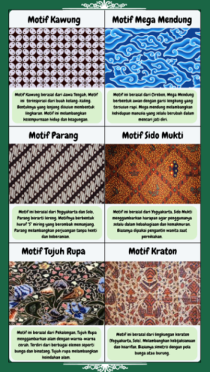 | - Berikut merupakan gambar setelah direvisi.  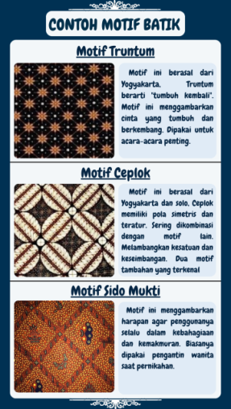
Aspek Visual, Audio, dan Audio Visual:  - Menggunakan font dalam media Website yang mudah di pahami.  - Berikut merupakan gambar sebelum direvisi.  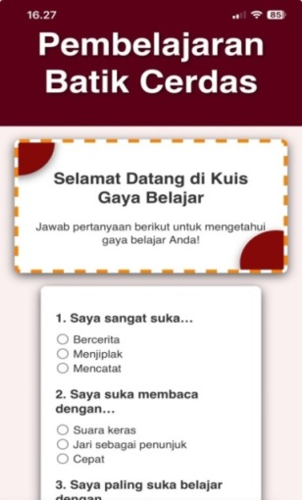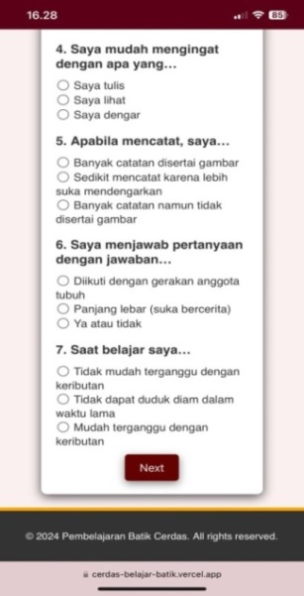 | - Berikut merupakan gambar setelah direvisi.  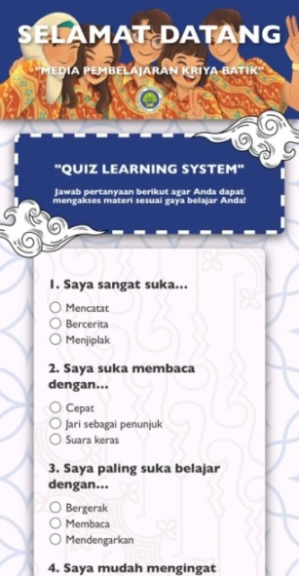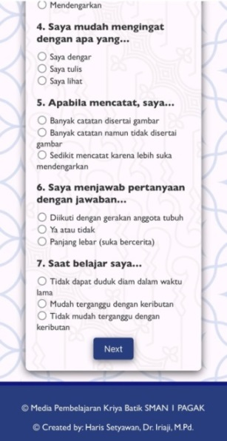
Aspek Navigasi:  - Tombol button dan fungsinya diperjelas.  - Berikut merupakan gambar sebelum direvisi.  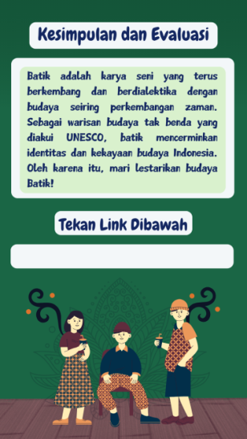 | - Berikut merupakan gambar setelah direvisi.  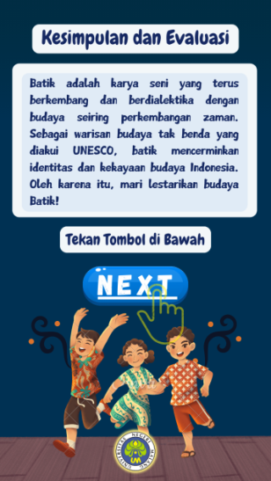
Pada tabel 4.8 terdapat hasil revisi dari produk Website Cerdas berdasarkan penilaian dari dua validator ahli media. Beberapa revisi mencakup peningkatan performa dalam akses studio artsteps, pemberian loro UM sebagai watermark, penyesuaian tone warna antarmuka, pembenahan pada tulisan yang terlalu kecil, penggunaan font Website yang mudah di pahami, dan pemberian tombol button dan fungsinya yang diperjelas.
Penggunaan media visual dalam materi kriya batik yang sebelumnya disampaikan melalui Canva diubah menjadi video YouTube. Perubahan ini didasari oleh beberapa alasan, antara lain penekanan yang lebih kuat pada aspek visual, pertimbangan kepraktisan, serta kemudahan akses bagi pengguna. Berikut ini disajikan storyboard serta perbandingan antara media visual sebelum dan sesudah perubahan tersebut:
Tabel 4.9 Storyboard Pengembangan Khusus Media Visual Dari Canva Ke Youtube
Materi | Durasi | Sudut Kamera | Media Canva Sebelum Revisi | Media Video Sesudah Revisi
Pengertian Batik | 0.17-0.26 | Eye Level | 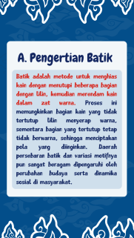 | 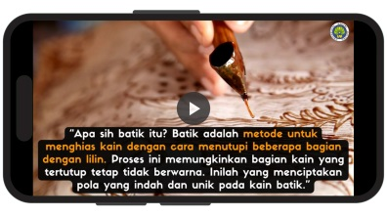
Sejarah Batik | 0.27-0.43 | High Angle | 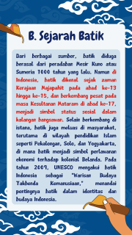 | 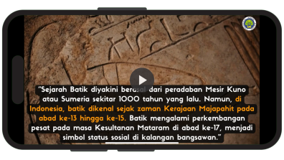
Jenis Batik | 0.44-1.23 | High Angle | 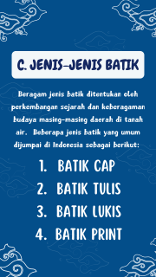 | 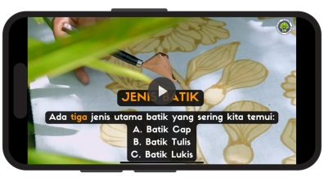
Motif Batik | 1.24-4.33 | High Angle | 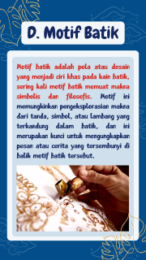 | 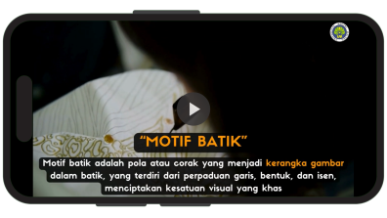
Penerapan Kriya Batik | 4.34-5.12 | Eye Level | 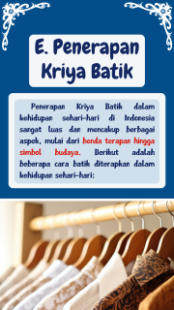 | 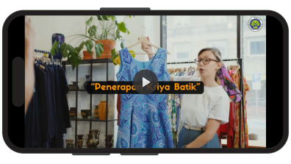
Dinamika Batik | 5.13-6.35 | Eye Level | - | 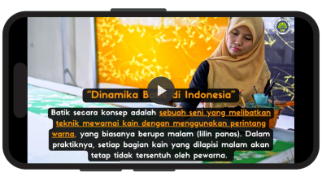
Tabel 4.9 menampilkan storyboard perubahan media visual dari Canva ke video YouTube untuk materi kriya batik, dengan setiap bagian materi memiliki sudut pengambilan gambar yang disesuaikan. Pada materi pengertian batik, sudut kamera eye level digunakan untuk memberikan tampilan setara dan fokus. Bagian sejarah batik, jenis batik, dan motif batik menggunakan sudut high angle, menonjolkan informasi penting. Materi penerapan dan dinamika batik menggunakan eye level. Video berdurasi 6 menit 35 detik ini dilengkapi musik latar Building Chemistry (Instrumental Version).
Setelah melewati tahap perancangan dan pengembangan, media ini kemudian divalidasi oleh ahli media. Khusus untuk bagian visual, proses validasi dilakukan dalam dua tahap yang digunakan untuk memvalidasi pengubahan media visual dari Canva menjadi video YouTube. Hasil dari tahap validasi ini menunjukkan bahwa media visual tersebut memperoleh penilaian rata-rata kelayakan oleh kedua ahli sebesar 96,10%, yang tergolong sangat layak untuk digunakan.
      - Develop testing
Tahap develop testing dilakukan setelah revisi media sesuai dengan kritik dan saran dari validator selesai. Tujuan dari develop testing ini adalah untuk mengetahui respons peserta didik sebelum media disebarluaskan pada tahap disseminate. Berikut merupakan hasil uji coba kelompok kecil dari media Website di kelas XII IPS 3 SMAN 1 Pagak, dengan jumlah responden sebanyak 10 siswa:
Tabel 4.10: Hasil perhitungan persentase uji kelompok kecil
Responden | Indikator Aspek Penilaian |  |  |  |  |  |  |  |  |  | Jml  (∑) | Skor Max | %
 | 1 | 2 | 3 | 4 | 5 | 6 | 7 | 8 | 9 | 10
Antin | 5 | 4 | 4 | 4 | 5 | 3 | 4 | 4 | 3 | 3 | 39 | 50 | 78%
Arjuna | 5 | 4 | 5 | 5 | 4 | 3 | 4 | 3 | 3 | 4 | 40 | 50 | 80%
Dina | 5 | 5 | 5 | 5 | 4 | 4 | 5 | 5 | 5 | 5 | 48 | 50 | 96%
Farel | 4 | 5 | 4 | 5 | 4 | 4 | 5 | 4 | 4 | 4 | 43 | 50 | 86%
Fatma | 5 | 4 | 5 | 5 | 3 | 3 | 4 | 4 | 4 | 4 | 41 | 50 | 82%
Marsya | 5 | 4 | 5 | 5 | 4 | 3 | 5 | 5 | 4 | 5 | 45 | 50 | 90%
Micky | 5 | 5 | 5 | 4 | 4 | 2 | 4 | 5 | 3 | 3 | 40 | 50 | 80%
Petricia | 5 | 4 | 5 | 4 | 4 | 3 | 5 | 3 | 3 | 3 | 39 | 50 | 78%
Rima | 5 | 4 | 5 | 5 | 4 | 4 | 5 | 4 | 4 | 4 | 44 | 50 | 88%
Zahwa | 5 | 4 | 4 | 5 | 4 | 4 | 5 | 4 | 5 | 5 | 45 | 50 | 90%
Jumlah |  |  |  |  |  |  |  |  |  |  | 424 | 500 | 848%
Persentase |  |  |  |  |  |  |  |  |  |  | $\frac{424}{500} ×100=$84,8%
Berdasarkan data dari hasil evaluasi aspek penilaian pada sejumlah responden, dapat disimpulkan bahwa rata-rata persentase penilaian untuk keseluruhan aspek mencapai 84,8%. Tiap responden memberikan penilaian dengan skor maksimum 50, dan total nilai kumulatif yang dicapai adalah 424 dari 500 skor maksimal yang tersedia. Sehingga dapat di sajikan dalam grafik seperti berikut:

Grafik 4. 3 Hasil Uji Coba Kelompok Kecil
Sumber: Dokumen Pribadi, (2024)
Rincian per responden menunjukkan variasi penilaian di mana beberapa responden, seperti Dina dan Marsya, mencapai nilai persentase tinggi, masing-masing 96% dan 90%, menunjukkan persepsi yang sangat positif terhadap media yang diuji. Berdasarkan analisis data kualitatif ditarik kesimpulan bahwa hasil data uji kelayakan produk media pembelajaran Website Cerdas, pada kelompok kecil tergolong dalam kategori sangat valid dan layak untuk diimplementasikan saat pembelajaran.
            - Disseminate (Tahap Penyebaran)
Pada tahap ini, dilakukan pengukuran untuk menilai efektivitas produk yang telah dikembangkan. Dalam konteks pengembangan media pembelajaran, tahap disseminate sangat bergantung pada hasil uji efektivitas media. Apabila respon dari sasaran pengguna media menunjukkan hasil yang positif, distribusi secara lebih luas baru dapat dilakukan. Analisis data uji coba menggunakan desain penelitian eksperimen satu kelompok pre-test-post-test, yaitu suatu bentuk eksperimen yang dilakukan dalam satu kelas. Pada tahap ini, pre-test diberikan sebelum perlakuan, yang dalam penelitian ini adalah penggunaan media pembelajaran berbasis Website. Setelah penerapan media pembelajaran, dilakukan tes lanjutan berupa post-test. Berikut adalah hasil uji efektivitas dari pengembangan media Website Cerdas yang menggunakan pengukuran N-gain:
Tabel 4.11: Hasil perhitungan Data Nilai Pre-test dan Post-test Peserta Didik
No | Nama | Nilai |  | Skor Maks | Gaya Belajar | N-gain
 |  | Pretest | Posttest
 | Antin Riwayati | 85 | 100 | 100 | Auditori | 1
 | Arjuna Cucu Bikara | 65 | 100 | 100 | Auditori | 1
 | Aurellya Titania Cristy Jodi | 70 | 85 | 100 | Visual | 0,5
 | Az Zahra Irlianika Sutrisno | 90 | 100 | 100 | Auditori | 1
 | Cokro Kansa Shahreza | 90 | - | - | - | -
 | Dina Ayu Puri | 85 | 100 | 100 | Kinestetik | 1
 | Dyah Ayu Wulansari | 60 | 75 | 100 | Visual | 0,375
 | Ersa Alidya Cahya | 70 | 100 | 100 | Visual | 1
 | Fabio Bastani Altin | 65 | 100 | 100 | Auditori | 1
 | Farel Muhamad Akbar | 65 | 85 | 100 | Kinestetik | 0,571429
 | Fatma Nur Aini | 100 | 100 | 100 | Visual | 0
 | Ganezha Tri Dharma Waluyo | 65 | 95 | 100 | Auditori | 0,857143
 | Ilham Romadon | 45 | 95 | 100 | Kinestetik | 0,909091
 | Marsya Nur Syafilla | 90 | 90 | 100 | Auditori | 0
 | Maysela Felisa Putri | 80 | 100 | 100 | Kinestetik | 1
 | Micky Zaenal Abidin | 95 | 95 | 100 | Kinestetik | 0
 | Muhammad Gilang R | 5 | 80 | 100 | Auditori | 0,789474
 | Nur Lailatul Azizah | 60 | 95 | 100 | Auditori | 0,875
 | Petricia Wedharing Kusuma | 90 | 100 | 100 | Auditori | 1
 | Refi Giska Andriana | 75 | 100 | 100 | Visual | 1
 | Rima Ismi Ambarwati | 85 | 100 | 100 | Visual | 1
 | Shofi Nur Maulidyah | 90 | 95 | 100 | Kinestetik | 0,5
 | Vebian Frysky Aprilia | 60 | 100 | 100 | Visual | 1
 | Zahwa Pramesty Zahro | 80 | 100 | 100 | Kinestetik | 1
Rata-Rata |  | 72,8 | 95,2 | Rata-Rata N-gain |  | 0,755
Berdasarkan data hasil posttest, terdapat satu siswa yang datanya tidak dapat diolah karena kendala ketidakhadiran selama beberapa minggu dan tidak dapat dihubungi. Tiga siswa yang tidak menunjukkan peningkatan nilai adalah Fatma Nur Aini, Marsya Nur Syafilla, dan Micky Zaenal Abidin. Fatma Nur Aini memperoleh nilai maksimal pada pretest dan posttest, yaitu 100, karena ia dikenal sangat Cerdas dan cepat memahami materi menurut Ibu Alimah, S.Pd.
Marsya Nur Syafilla dan Micky Zaenal Abidin menghadapi masalah dalam mengakses platform pembelajaran web karena jaringan internet di kelas yang lambat akibat penggunaan serentak. Selain itu, Micky juga mengalami kesulitan mengakses studio Artsteps, sehingga tidak dapat mengikuti materi sesuai jadwal.
Secara keseluruhan, meskipun ketiga siswa tersebut tidak menunjukkan peningkatan, hasil pembelajaran mereka sudah berada dalam kategori sangat baik. Rata-rata nilai pretest adalah 72,8 dan posttest meningkat signifikan menjadi 95,2, menandakan bahwa media pembelajaran yang digunakan efektif dalam meningkatkan pemahaman materi siswa. Berikut merupakan paparan grafik dari data hasil pretest dan posttest media Website:

Grafik 4. 4 Hasil penilaian Pretest dan Posttest
Sumber: Dokumen Pribadi, (2024)
Dari paparan data grafik di atas, dapat diidentifikasi bahwa nilai pretest menunjukkan fluktuasi yang cukup tinggi, sementara nilai posttest tampak lebih stabil dan konsisten. Hal ini mengindikasikan bahwa media pembelajaran yang digunakan mampu meningkatkan efisiensi dalam penyampaian materi di kelas, sehingga pemahaman siswa menjadi lebih merata. Efektivitas media ini terlihat dari berkurangnya variasi nilai pada posttest, yang menunjukkan bahwa media tersebut dapat diterapkan dengan baik dalam mendukung proses belajar.
Berdasarkan data yang disajikan, efektivitas media pembelajaran berbasis Website dapat dianalisis berdasarkan gaya belajar siswa, yaitu auditori, visual, dan kinestetik. Dengan memahami perkembangan kognitif masing-masing gaya belajar, kita dapat menilai seberapa efektif media ini dalam mendukung kebutuhan belajar yang beragam di kelas. Berikut adalah penjabaran perkembangan kognitif dari masing-masing gaya belajar:
            - Gaya Belajar Auditori
Tabel 4.12: Hasil Perhitungan Data Nilai Pre-test dan Post-test Peserta Didik Gaya Belajar Auditori
No | Nama | Nilai |  | Skor Maks | Gaya Belajar | N-gain
 |  | Pretest | Posttest
 | Antin Riwayati | 85 | 100 | 100 | Auditori | 1
 | Arjuna Cucu Bikara | 65 | 100 | 100 | Auditori | 1
 | Az Zahra Irlianika Sutrisno | 90 | 100 | 100 | Auditori | 1
 | Fabio Bastani Altin | 65 | 100 | 100 | Auditori | 1
 | Ganezha Tri Dharma Waluyo | 65 | 95 | 100 | Auditori | 0,857143
 | Marsya Nur Syafilla | 90 | 90 | 100 | Auditori | 0
 | Muhammad Gilang R | 5 | 80 | 100 | Auditori | 0,789474
 | Nur Lailatul Azizah | 60 | 95 | 100 | Auditori | 0,875
 | Petricia Wedharing K. | 90 | 100 | 100 | Auditori | 1
Rata-Rata |  | 68,3 | 95,5 | Rata-Rata N-gain |  | 0,835
Berdasarkan paparan data mengenai gaya belajar auditori, terdapat peningkatan yang signifikan antara nilai rata-rata pretest dan posttest. Rata-rata nilai pretest siswa yang memiliki gaya belajar auditori tercatat sebesar 68,3, sementara rata-rata nilai posttest meningkat menjadi 95,5. Peningkatan yang substansial ini menunjukkan bahwa siswa dengan gaya belajar auditori mampu memahami materi dengan lebih baik setelah menggunakan media pembelajaran berbasis Website.
Selain itu, nilai rata-rata N-gain yang mencapai 0,835 juga menunjukkan efektivitas media pembelajaran ini. Dengan kategori N-gain tersebut, dapat disimpulkan bahwa media yang digunakan sangat valid dan berhasil mendukung proses pembelajaran siswa dengan gaya belajar auditori. Berikut merupakan paparan grafik dari peningkatan hasil pretest dan posttest menggunakan media auditori:

Grafik 4. 5 Hasil penilaian Pretest dan Posttest Gaya Belajar Auditori
Sumber: Dokumen Pribadi, (2024)
Analisis peserta didik 1-9 yang belajar dengan gaya auditori menunjukkan adanya peningkatan signifikan dalam stabilitas nilai mereka setelah penerapan media pembelajaran berbasis Website. Sebelumnya, nilai-nilai siswa cenderung fluktuatif, mencerminkan variasi pemahaman materi yang tidak konsisten. Namun, setelah penggunaan metode yang sesuai dengan gaya belajar auditori, rata-rata nilai siswa meningkat secara substansial, menunjukkan bahwa mereka dapat menyerap dan memahami materi dengan lebih baik. Keberhasilan ini menegaskan pentingnya penyesuaian strategi pengajaran berdasarkan gaya belajar siswa untuk meningkatkan efisiensi dan efektivitas proses pembelajaran.
            - Gaya Belajar Visual
Tabel 4.13: Hasil Perhitungan Data Nilai Pre-test dan Post-test Peserta Didik Gaya Belajar Visual
No | Nama | Nilai |  | Skor Maks | Gaya Belajar | N-gain
 |  | Pretest | Posttest
 | Aurellya Titania Cristy Jodi | 70 | 85 | 100 | Visual | 0,5
 | Dyah Ayu Wulansari | 60 | 75 | 100 | Visual | 0,375
 | Ersa Alidya Cahya | 70 | 100 | 100 | Visual | 1
 | Fatma Nur Aini | 100 | 100 | 100 | Visual | 0
 | Refi Giska Andriana | 75 | 100 | 100 | Visual | 1
 | Rima Ismi Ambarwati | 85 | 100 | 100 | Visual | 1
 | Vebian Frysky Aprilia | 60 | 100 | 100 | Visual | 1
Rata-Rata |  | 74,2 | 94,2 | Rata-Rata N-gain |  | 0,696
Analisis data mengenai gaya belajar visual menunjukkan adanya peningkatan signifikan antara nilai rata-rata pretest dan posttest. Rata-rata nilai pretest siswa dengan gaya belajar visual tercatat sebesar 74,2, sementara nilai posttest meningkat menjadi 94,2. Kenaikan yang mencolok ini mengindikasikan bahwa siswa yang belajar dengan pendekatan visual dapat memahami materi dengan lebih baik setelah menerapkan media pembelajaran berbasis Website. Selain itu, nilai rata-rata N-gain yang mencapai 0,69 mengindikasikan efektivitas media pembelajaran ini. Dengan kategori N-gain tersebut, dapat disimpulkan bahwa media yang digunakan berada dalam kategori sedang dan berhasil mendukung proses pembelajaran siswa dengan gaya belajar visual. Di bawah ini adalah grafik yang menggambarkan hasil belajar siswa dengan gaya belajar visual.

Grafik 4.6 Hasil penilaian Pretest dan Posttest Gaya Belajar Visual
Sumber: Dokumen Pribadi, (2024)
Analisis peserta didik 1-7 yang belajar dengan gaya visual menunjukkan peningkatan stabilitas nilai mereka setelah penerapan media pembelajaran berbasis Website. Sebelum penerapan metode ini, nilai-nilai siswa cenderung rendah, dengan dua siswa mendapatkan nilai 60, yang mencerminkan variasi pemahaman materi yang tidak konsisten. Namun, setelah menggunakan media yang sesuai dengan gaya belajar visual, rata-rata nilai siswa meningkat secara signifikan, di mana lima dari tujuh siswa mencapai nilai maksimal (100). Hal ini menunjukkan bahwa mereka mampu menyerap dan memahami materi dengan lebih baik berkat penerapan metode yang tepat.
            - Gaya Belajar Kinestetik
Tabel 4.14: Hasil Perhitungan Data Nilai Pre-test dan Post-test Peserta Didik Gaya Belajar Kinestetik
No | Nama | Nilai |  | Skor Maks | Gaya Belajar | N-gain
 |  | Pretest | Posttest
 | Dina Ayu Puri | 85 | 100 | 100 | Kinestetik | 1
 | Farel Muhamad Akbar | 65 | 85 | 100 | Kinestetik | 0,571429
 | Ilham Romadon | 45 | 95 | 100 | Kinestetik | 0,909091
 | Maysela Felisa Putri | 80 | 100 | 100 | Kinestetik | 1
 | Micky Zaenal Abidin | 95 | 95 | 100 | Kinestetik | 0
 | Shofi Nur Maulidyah | 90 | 95 | 100 | Kinestetik | 0,5
 | Zahwa Pramesty Zahro | 80 | 100 | 100 | Kinestetik | 1
Rata-Rata |  | 77,1 | 95,7 | Rata-Rata N-gain |  | 0,711
Pada analisis data hasil posttest untuk siswa dengan gaya belajar kinestetik, terlihat adanya peningkatan yang signifikan antara nilai rata-rata pretest dan posttest. Rata-rata nilai pretest untuk siswa dengan gaya belajar kinestetik tercatat sebesar 77,1, sementara nilai posttest meningkat menjadi 95,7. Kenaikan ini menunjukkan bahwa siswa yang menggunakan pendekatan kinestetik dapat memahami materi dengan lebih baik setelah menerapkan media pembelajaran berbasis Website. Selain itu, nilai rata-rata N-gain yang mencapai 0,71 juga mengindikasikan efektivitas media pembelajaran ini. Dengan kategori N-gain tersebut, dapat disimpulkan bahwa media yang digunakan tergolong sangat efektif dan berhasil mendukung proses pembelajaran siswa dengan gaya belajar kinestetik. Di bawah ini terdapat grafik yang menggambarkan hasil belajar siswa dengan gaya belajar kinestetik.

Grafik 4.7 Hasil penilaian Pretest dan Posttest Gaya Belajar Kinestetik
Sumber: Dokumen Pribadi, (2024)
Analisis terhadap peserta didik 1-7 yang memiliki gaya belajar kinestetik menunjukkan adanya peningkatan yang signifikan dalam stabilitas nilai mereka setelah penerapan media pembelajaran berbasis Website. Sebelum menggunakan media sebagian besar nilai siswa terbilang rendah, dengan salah satu siswa bahkan hanya memperoleh nilai 45. Namun, setelah penerapan media yang disesuaikan dengan gaya belajar mereka, rata-rata nilai siswa mengalami kenaikan, di mana tiga dari tujuh siswa berhasil mencapai nilai maksimal (100). Hal ini menunjukkan bahwa penerapan metode yang sesuai telah membantu peserta didik untuk memahami dan menyerap materi dengan lebih efektif.
Dari analisis data hasil pretest dan posttest yang telah disajikan, dapat disimpulkan dalam bentuk tabel yang merangkum perubahan berdasarkan gaya belajar. Berikut adalah tabel yang menunjukkan hasil perubahan nilai pretest dan posttest untuk gaya belajar auditori, visual, dan kinestetik:
Tabel 4.15: Hasil Pre-test dan Post-test Gaya Belajar Auditori, Visual, Dan Kinestetik.
Gaya Belajar | Rata-rata Pretest | Rata-rata Posttest | N-gain | Kategori N-gain
Auditori | 68,3 | 95,5 | 0,835 | Sangat Efektif
Visual | 74,2 | 94,2 | 0,696 | Sedang
Kinestetik | 77,1 | 95,7 | 0,711 | Sangat Efektif
Total | 72,8 | 95,2 | 0,75 | Sangat Efektif
Berdasarkan analisis data di atas, dapat diidentifikasi bahwa media pembelajaran untuk gaya belajar auditori dan kinestetik berada dalam kategori sangat efektif, sedangkan media untuk gaya belajar visual mendapatkan kategori sedang. Hal ini menunjukkan adanya peningkatan yang signifikan, di mana rata-rata nilai pretest siswa mengalami kenaikan dari 72,8 menjadi 95,2. Selain itu, skor N-gain total yang mencapai 0,75 mengindikasikan bahwa keseluruhan media pembelajaran yang diterapkan berfungsi dengan sangat efektif dalam mendukung proses belajar siswa. Berikut merupakan paparan data grafik dari pretest dan posttest gaya belajar auditori, visual, dan kinestetik:

Grafik 4.8 Hasil penilaian Pretest dan Posttest Gaya Belajar Auditori, Visual, dan Kinestetik
Sumber: Dokumen Pribadi, (2024)
Perubahan paling mencolok terjadi pada media pembelajaran untuk gaya belajar auditori, di mana rata-rata nilai pretest meningkat dari 68,3 menjadi 95,5. Sementara itu, untuk gaya belajar visual, rata-rata pretest juga menunjukkan peningkatan yang signifikan, dari 74,2 menjadi 94,2. Begitu pula dengan gaya belajar kinestetik, di mana rata-rata pretest melonjak dari 77,1 menjadi 95,7. Sehingga, dapat disimpulkan bahwa media yang diterapkan efektif dalam membantu siswa memahami materi dengan lebih baik, sesuai dengan gaya belajar masing-masing.

Lampiran 5. Hasil Analisis
Pengembangan Website pembelajaran berbasis media interaktif untuk materi kriya batik ini ditujukan kepada siswa kelas XII IPS 3 di SMAN 1 Pagak. Website ini bertujuan sebagai alat bantu proses pembelajaran yang menyesuaikan dengan berbagai gaya belajar siswa sesuai dengan konsep TPACK (Technological Pedagogical Content Knowledge), sehingga dapat memperdalam pengetahuan mereka terhadap materi kriya batik. Website ini memberikan pengalaman belajar yang mendalam sesuai dengan paradigma pendidikan abad 21, dengan disajikan ruang untuk diskusi dan materi dalam berbagai format yang sesuai dengan preferensi gaya belajar masing-masing peserta didik. Paradigma pendidikan abad 21 menuntut siswa dalam pengembangan keterampilan yang dikenal sebagai 4C Skills yaitu berpikir kritis, komunikasi, kreativitas, dan kolaborasi (Zubaidah, 2018). Kondisi paradigma ini sejalan penelitian (Yuliana & Irawan, 2022), bahwa dengan memimplementasikan 4C Skills dapat membantu setiap peserta didik untuk mencapai potensi optimal serta mengembangkan keterampilan penting untuk meraih kesuksesan di masa depan. Selain itu, Penggunaan teknologi memungkinkan fleksibilitas dalam waktu dan tempat, sehingga peserta didik dapat belajar kapan saja dan di mana saja (Sugiarto et al., 2023). Pengembangan media Website memberikan akses materi batik secara fleksibel dan komprehensif melalui kombinasi teks, gambar, audio, dan video. Website Cerdas ini mengalami inovasi dari penelitian oleh Ary Purmadi dan Herman Dwi Surjono (2016) dalam Jurnal Inovasi Teknologi Pendidikan berjudul "Pengembangan Bahan Ajar Berbasis Web Berdasarkan Gaya Belajar Siswa Untuk Mata Pelajaran Fisika", kebaharuan Website Cerdas dibandingkan dengan platform pembelajaran lainnya terletak pada kecanggihan sistem yang diterapkan. Website ini memiliki fitur otomatis yang mampu menilai hasil jawaban kuesioner siswa secara independen. Berdasarkan hasil penilaian tersebut, Website ini akan secara otomatis mengarahkan siswa ke materi yang sesuai dengan gaya belajar mereka, baik yang bersifat auditori, visual, maupun kinestetik.
Media auditori menekankan pada elemen audio, seperti narasi dan penjelasan lisan, untuk membantu siswa memahami informasi melalui pendengaran. Hal ini selaras dengan penelitian yang dilakukan Pahreza (2021), yang menunjukkan bahwa siswa dengan gaya belajar auditori lebih efektif menyerap informasi yang disampaikan secara verbal karena mereka lebih sensitif terhadap suara dan kata-kata. Media visual, mengutamakan elemen visual seperti gambar, video, grafik, dan bagan. Siswa visual cenderung lebih mudah memahami informasi yang disajikan dalam bentuk visual, karena mereka lebih fokus pada tampilan grafis (Razilu & Pangestu, 2022). Sementara itu, media kinestetik menekankan aktivitas fisik dan gerak dalam proses belajar. Siswa kinestetik lebih efektif menyerap informasi ketika mereka terlibat dalam aktivitas fisik, karena gerakan tersebut mendukung pemahaman dan pengingatan. Hal ini selaras dengan buku Belajar dan Pembelajaran milik Andi Setiawan (2017), yang menyatakan bahwa gaya belajar kinestetik yaitu individu yang lebih efektif pembelajarannya melalui pergerakan. Dengan demikian, penggunaan media yang sesuai dengan gaya belajar masing-masing siswa dapat meningkatkan efektivitas pembelajaran.
Pada fase pertama dari model 4D, yang dikenal sebagai fase tahap pendefinisian dalam penelitian ini mencakup lima langkah utama yang menjadi dasar pengembangan media pembelajaran berbasis Website untuk materi kriya batik. Analisis awal menunjukkan bahwa metode pengajaran berbasis ceramah yang masih digunakan di SMAN 1 Pagak yang hanya cocok untuk siswa bergaya belajar auditori, yang berdampak pada rendahnya nilai seni rupa di kelas XII IPS 3. Selain itu, kesulitan ini terindikasi karena adanya variasi gaya belajar, sebagian siswa lebih cepat memahami melalui penjelasan lisan, lainnya membutuhkan dukungan visual seperti gambar atau video, dan beberapa lebih efektif belajar melalui praktik langsung. Wawancara dengan siswa mengungkapkan bahwa metode ceramah kurang efektif dalam memotivasi mereka, ditambah lagi dengan gangguan dari aktivitas seperti bermain ponsel. Kondisi ini diperburuk oleh siswa SMA dengan umur 17-18 tahun mengalami fluktuasi emosional yang tinggi yang juga dapat memengaruhi fokus belajar mereka (Ayusti, 2022). Berdasarkan analisis tugas, pemahaman yang kurang terhadap materi batik menjadi hambatan bagi siswa dalam mempersiapkan diri menghadapi praktik membuat batik tulis pada akhir semester. Oleh karena itu, media pembelajaran berbasis Website dikembangkan untuk menyesuaikan penyampaian materi dengan gaya belajar masing-masing siswa, baik auditori, visual, maupun kinestetik. Media ini diharapkan mampu memperbaiki pemahaman siswa, meningkatkan keterlibatan mereka dalam proses pembelajaran, serta mendukung guru dalam menyampaikan materi dengan pendekatan yang lebih kreatif dan interaktif, sehingga pembelajaran kriya batik menjadi lebih relevan dan menarik.
Proses desain media pembelajaran berbasis Website dilakukan melalui empat tahap utama, yakni pemilihan media, pemilihan format, perancangan awal, dan penyusunan evaluasi. Media Website dipilih karena keunggulannya dalam mendukung kebutuhan siswa kelas XII IPS 3 yang memiliki gaya belajar beragam, yaitu auditori, visual, dan kinestetik. Media ini dirancang agar dapat diakses secara fleksibel dan interaktif, sehingga siswa dapat mempelajari materi kriya batik sesuai preferensi mereka, yang pada akhirnya diharapkan meningkatkan pemahaman dan partisipasi siswa dalam proses pembelajaran. Format penyajian media mencakup berbagai elemen seperti audio, video, gambar, grafik, animasi, dan studio online, yang dirancang untuk menyesuaikan dengan gaya belajar masing-masing siswa. Pada tahap perancangan awal, penggunaan modul pembelajaran berdasarkan buku Panduan Guru Seni Rupa Kelas XII Kurikulum Merdeka 2022, digunakan sebagai dasar pengembangan struktur materi dan fitur interaktif Website. Teknologi HTML, CSS, dan JavaScript diterapkan dalam perancangan media ini, memungkinkan adanya fitur kuis otomatis yang berfungsi mengidentifikasi gaya belajar siswa dan mengarahkan mereka ke materi yang sesuai. Sebagai bagian dari evaluasi, post-test berbasis platform Quizizz dirancang untuk menilai tingkat pemahaman siswa secara interaktif sekaligus memberikan umpan balik langsung. Dengan pendekatan tersebut, media Website ini diharapkan dapat meningkatkan efektivitas pembelajaran kriya batik, mendukung gaya belajar individu, dan mendorong keterlibatan aktif siswa dalam pembelajaran.
Tahap pengembangan mencakup dua prosedur utama, yaitu evaluasi oleh ahli dan pengujian produk pada siswa. Evaluasi oleh ahli dilakukan oleh dua pihak yang bertugas menilai kelayakan materi dan media pembelajaran, mencakup aspek penyajian, isi, dan evaluasi materi, serta performa, desain antarmuka, layout, visual, dan navigasi dari segi aspek media. Berdasarkan hasil uji validitas, materi dinilai sangat layak meskipun ada beberapa perbaikan yang perlu dilakukan, seperti penghapusan batik print, penambahan pola motif batik, serta penegasan judul materi yang disesuaikan dengan gaya belajar. Pengujian media menghasilkan penilaian yang sangat layak dengan beberapa saran perbaikan, di antaranya perbaikan akses ke studio Artsteps, pemilihan font yang lebih mudah dipahami, dan penambahan watermark pada logo. Revisi terhadap media meliputi perbaikan performa, penyempurnaan desain, serta pembenahan teks agar lebih mudah dibaca. Sebagai bagian dari perubahan, media visual yang sebelumnya menggunakan Canva digantikan dengan video YouTube untuk meningkatkan kepraktisan dan aksesibilitas.
Pada tahap penyebaran, dilakukan evaluasi untuk mengukur efektivitas produk yang dikembangkan dengan menggunakan desain eksperimen yang melibatkan satu kelompok, di mana pre-test dan post-test diberikan pada kelas yang sama. Pre-test dilakukan sebelum penerapan media pembelajaran berbasis Website, sementara post-test diberikan setelah media digunakan. Hasil penilaian menggambarkan adanya fluktuasi pada skor pre-test yang kemudian mengalami peningkatan dan kestabilan setelah penggunaan media dan pelaksanaan post-test. Berdasarkan analisis lebih lanjut, grafik menunjukkan perkembangan hasil pre-test dan post-test pada setiap gaya belajar, dengan skor N-Gain auditori sebesar 0,835 (sangat efektif) yang melibatkan 9 siswa, skor N-Gain visual sebesar 0,696 (sedang) yang melibatkan 7 siswa, serta skor N-Gain kinestetik sebesar 0,711 (sangat efektif) yang juga melibatkan 7 siswa. Grafik 3.7 mengungkapkan bahwa nilai rata-rata N-Gain secara keseluruhan mencapai 0,755, yang termasuk dalam kategori sangat efektif. Hal ini menunjukkan bahwa penggunaan media pembelajaran yang disesuaikan dengan gaya belajar siswa memberikan dampak positif, yang tercermin dari peningkatan pemahaman yang signifikan. Penilaian ini juga mengindikasikan bahwa media yang dirancang untuk gaya belajar auditori lebih efektif dibandingkan dengan media untuk gaya belajar visual dan kinestetik. Dengan demikian, penerapan media yang sesuai dengan gaya belajar masing-masing siswa memiliki dampak positif yang signifikan terhadap peningkatan hasil dan keberhasilan pembelajaran.

Lampiran 6. Hasil Pengembangan Produk
HASIL PENGEMBANGAN PRODUK
Produk media pembelajaran Website Cerdas berbasis Website interaktif ini telah melalui tahap validasi produk serta uji coba lapangan pada kelompok kecil. Setelah itu, produk direvisi berdasarkan masukan serta saran dari validator dan peserta didik yang menjadi subjek uji coba awal. Produk yang telah disempurnakan kemudian diuji kembali pada kelompok besar guna mengevaluasi tingkat efektivitas serta kepraktisan penggunaannya dalam pembelajaran. Proses uji coba kelompok besar dimulai dengan memastikan bahwa setiap peserta didik telah terhubung dengan jaringan internet agar dapat mengakses media pembelajaran ini. Sebagai media yang dirancang untuk mengakomodasi perbedaan gaya belajar siswa, Website Cerdas memberikan kuis awal yang bertujuan untuk mengidentifikasi preferensi gaya belajar setiap siswa, seperti visual, auditori, atau kinestetik. Berdasarkan hasil kuis ini, materi pembelajaran yang ditampilkan akan disesuaikan dengan kebutuhan belajar masing-masing siswa. Pengembangan media ini berfokus pada pengoptimalan tampilan antarmuka dan pengalaman pengguna, yang menampilkan desain visual menarik, interaktif, dan fleksibel sesuai dengan prefrerensi masing-masing gaya belajar peserta didik. Materi kriya batik yang disajikan tidak hanya menampilkan informasi visual tetapi juga dilengkapi dengan elemen audio, video, dan karakter representatif yang memperkaya pengalaman belajar peserta didik.
Website ini menggunakan dominasi warna biru, putih, dan merah dengan konsep visual modern dan sederhana. Evaluasi dalam Website Cerdas disajikan dalam bentuk pilihan ganda yang memerlukan sistem kuis, dengan berbantuan platform Quiziz. Penerapan produk diharapkan mampu mendukung dan membantu peserta didik dalam materi kriya batik. Berikut dipaparkan petunjuk penggunaan Website Cerdas:
      - Pendidik mempersiapkan perangkat elektronik yang akan digunakan untuk mengakses produk, seperti handphone, laptop, atau komputer.
      - Persiapkan juga jaringan internet karena produk hanya dapat diakses secara online.
      - Peserta didik dapat mengakses media melalui link atau dengan scan QR Code yang telah di sediakan:
Berikut merupakan ringkasan hasil pengembangan media pembelajaran Website Cerdas berbasis Website interaktif untuk materi kriya batik dapat dilihat pada tabel berikut.
Tabel 6.1 Hasil Perancangan Media Pembelajaran Website Cerdas
No | Tampilan Produk Pengembangan Website Cerdas
1. | Website Cerdas (Quiz Learning System)
Halaman 1 Website (Tampilan awal)
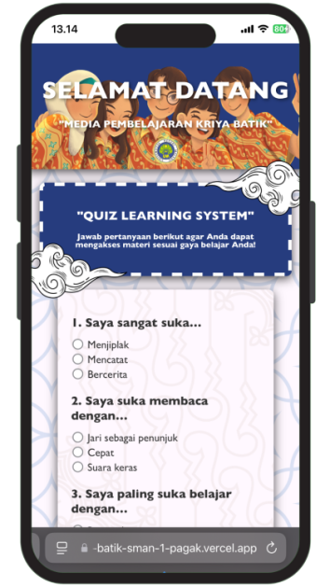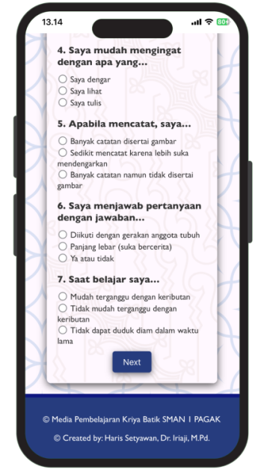
Gambar 6. 1: Tampilan awal Website Cerdas
Keterangan:
              - Layout
- Gambar 1: tampilan halaman 1 media Website (Quiz Learning System)
- Gambar 2: tampilan scroll down halaman 1
  - Font: Gill Sans
  - Gambar:
- Header: karakter anak SMA yang sedang menggunakan batik dengan ditambah logo UM.
- Background: pola motif batik kawung.
- Background kuis: pola motif batik parang.
- Elemen awan: sebagai hiasan yang tetap menyerupai motif batik mega mendung.
  - Button:
- Click tombol jawaban pilihan ganda
- Next
Rancangan Elemen
- Teks
- Judul Selamat Datang untuk menunjukkan sambutan bahwa mereka baru masuk ke media Website
- Tulisan didalam text box header memberikan informasi hubungan dengan pengerjaan kuis
- Button
- Button Next digunakan untuk melanjutkan ke halaman 2.
- Gambar
- Karakter anak SMA yang sedang menggunakan batik dengan ditambah logo UM.
- Background Website menggunakan potongan pola motif batik kawung.
- Background box kuis menggunakan pola motif batik parang sesuai dengan yang akan dipelajari.
Halaman 2 Website
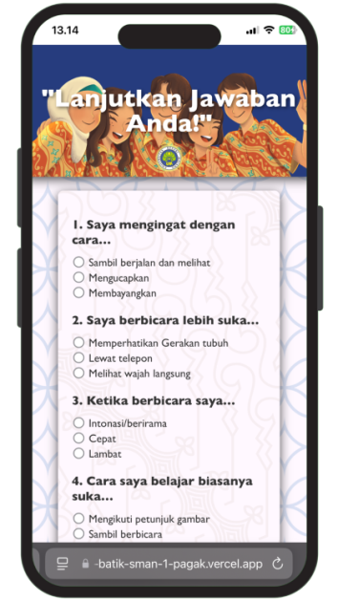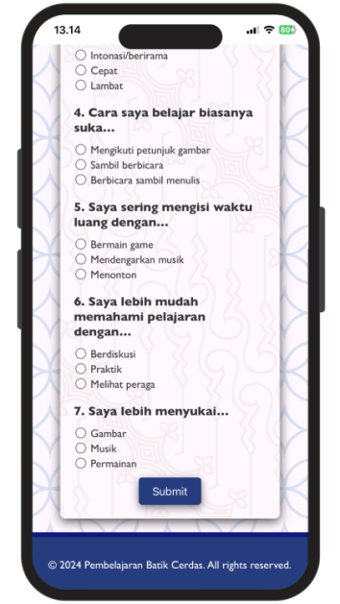
Gambar 6. 2: Tampilan kedua Website Cerdas
Keterangan:
              - Layout
- Gambar 1: tampilan halaman 2 media Website (Quiz Learning System)
- Gambar 2: tampilan scroll down halaman 2
- Font: Gill Sans
- Gambar:
- Header: karakter anak SMA yang sedang menggunakan batik dengan ditambah logo UM.
- Background: pola motif batik kawung.
- Background kuis: pola motif batik parang.
- Button:
- Click tombol jawaban pilihan ganda
- Submit
Rancangan Elemen
  - Teks
- Tulisan “Lanjutkan Jawaban Anda” untuk menunjukkan siswa harus melanjutkan mengisi kuis.
  - Button
- Button Submit digunakan untuk mengumpulkan dan merekam hasil kuis yang kemudian dianalisis secara mandiri oleh Website dan kemudian secara otomatis Website mengarahkan setiap siswa sesuai dengan gaya belajar yang di dapat.
  - Gambar
- Karakter anak SMA yang sedang menggunakan batik dengan ditambah logo UM.
- Background Website menggunakan potongan pola motif batik kawung.
- Background kuis menggunakan pola motif batik parang sesuai dengan yang akan dipelajari.
2 | Tampilan Media Auditori  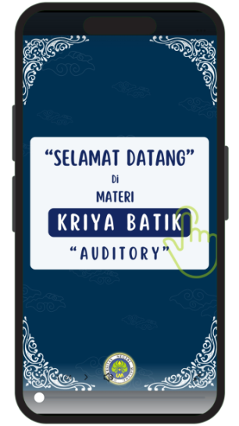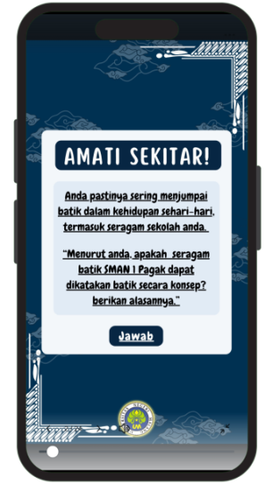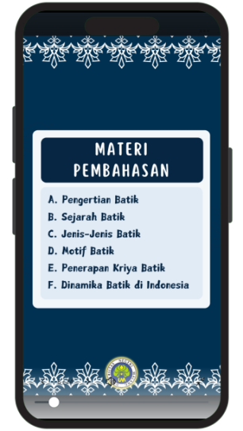  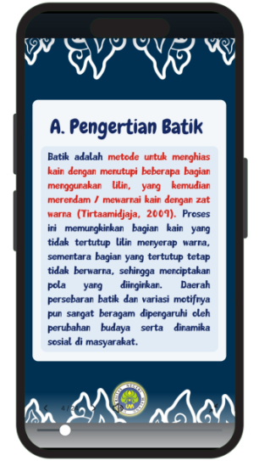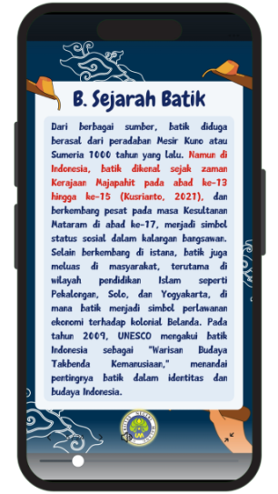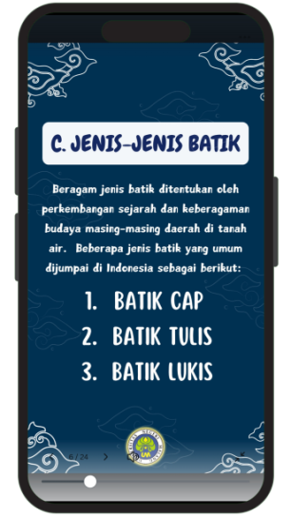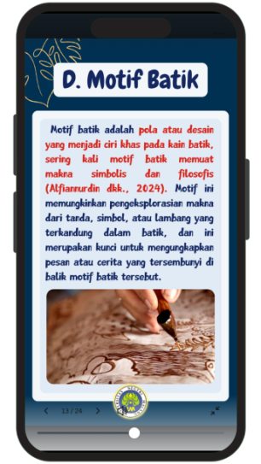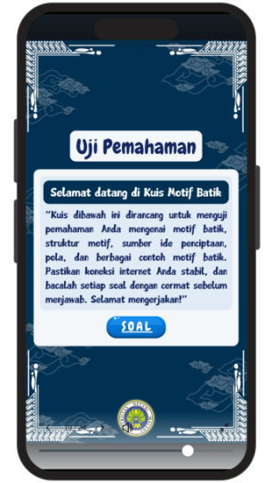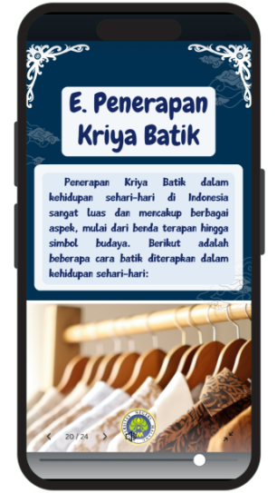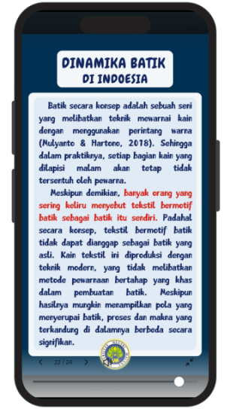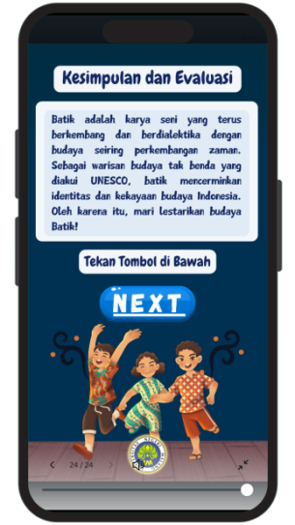  Gambar 6. 3: Tampilan media auditori materi Kriya Batik  Keterangan:  - Layout  - Gambar 1-11: tampilan halaman pokok bahasan media kriya batik dengan auditori .  - Font: AiryFly  - Button:  - Click tombol layar tengah sebelah kanan  - Click tombol audio  - Click tombol “Jawab”  - Click tombol “Soal”  - Click tombol “Next”  Rancangan Elemen  - Teks  - Tulisan “Selamat Datang Materi Kriya Batik Auditori” untuk menunjukkan siswa mendapat gaya belajar auditori dan telah datang ke dalam materi kriya batik.  - “Amati Sekitar” mendorong siswa untuk peka terhadap lingkungan.  - “Materi Pembahasan” menyebutkan materi apa saja yang akan dibahas dalam media auditori.  - “Pengertian Batik” sebagai judul materi pembahasan pengertian batik.  - “Sejarah Batik” sebagai judul materi pembahasan sejarah batik.  - “Jenis-Jenis Batik” sebagai judul materi pembahasan jenis batik.  - “Motif Batik” sebagai judul materi pembahasan motif-motif batik.  - “ Uji Pemahaman” mendorong siswa untuk berfikir kritis dengan mengamati gambar yang di sediakan di platform padlet.  - “Penerapan Kriya Batik” sebagai judul materi penerapan kriya batik di indonesia.  - “Dinamika Batik di Indonesia” sebagai judul materi dinamika batik dan perbedaan batik asli dan tekstil bermotif batik.  - “Kesimpulan dan Evaluasi” sebagai judul kesimpulan dan evaluasi sebelum melanjutkan ke proses evaluasi.  - Button  - Click layar tengah sebelah kanan, sebagai button next ke halaman berikutnya. click layar tengah sebelah kiri untuk kembali ke halaman sebelumnya.  - Click tombol audio, sebagai tombol on/off audio dari media yang disajikan.  - Click tombol “Jawab”, sebagai tombol masuk ke link quiz interaktif 1.  - Click tombol “Soal”, sebagai tombol masuk ke link quiz interaktif 2.  - Click tombol “Next”, sebagai tombol untuk masuk ke dalam instrumen evaluasi di dalam Quiziz.  - Gambar  - Logo UM dibawah layar sebagai copyright materi.  - Video singkat dalam materi pembahasan Motif Batik sesuai dengan video motif batik.  - Gambar contoh Penerapan Kriya dalam kehidupan sehari hari berupa produk batik.
2. | Tampilan Media Visual  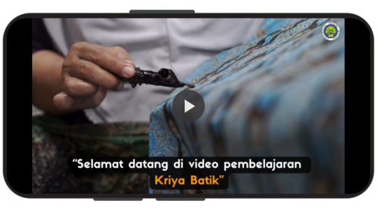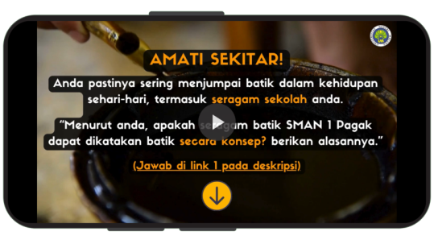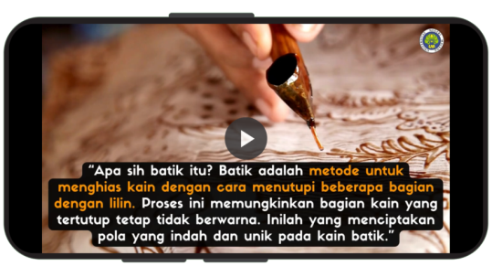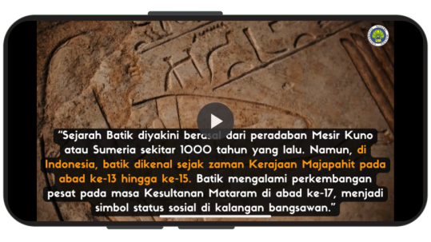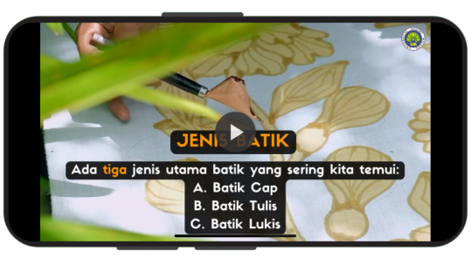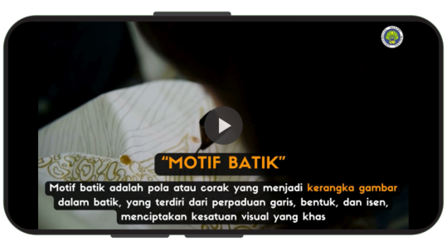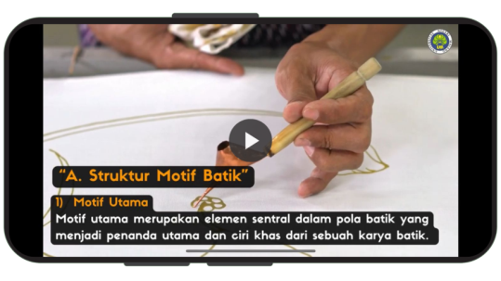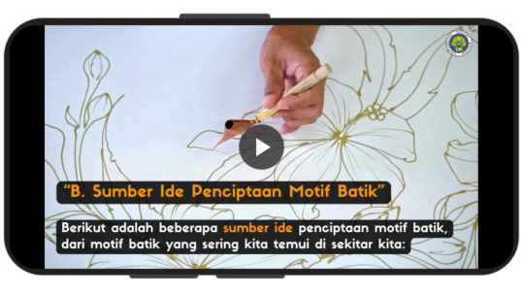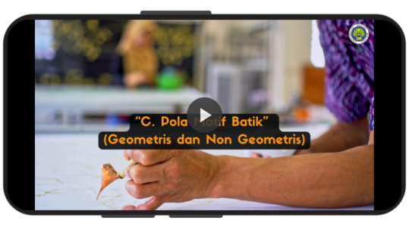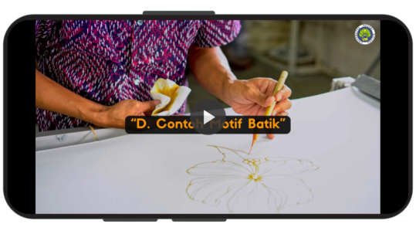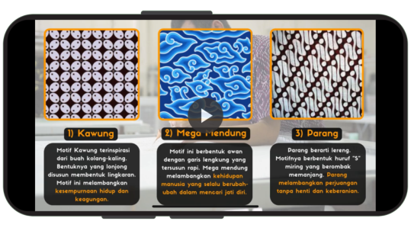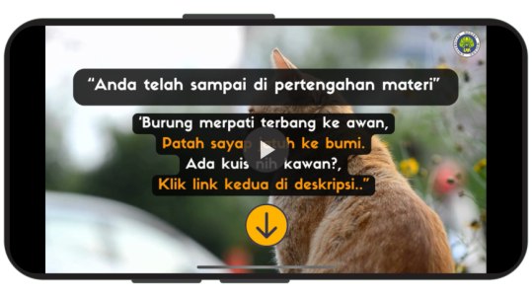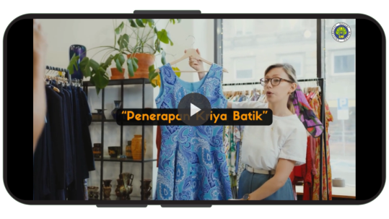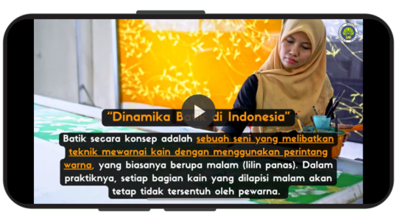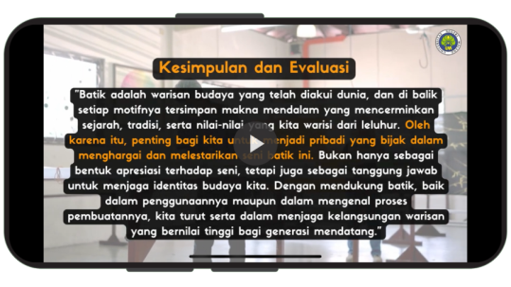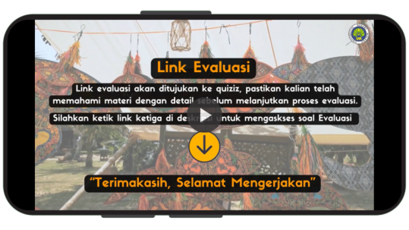  Gambar 6. 4: Tampilan media visual materi Kriya Batik  Keterangan:  - Layout  - Gambar 1-18: tampilan halaman pokok bahasan media kriya batik dengan sajian Visual.  - Font: Sifonn  Rancangan Elemen  - Teks  - Tulisan “Selamat Datang di Video Pembelajaran Kriya Batik” untuk menunjukkan siswa mendapat gaya belajar visual dan telah datang ke dalam materi kriya batik.  - “Amati Sekitar” mendorong siswa untuk peka terhadap lingkungan.  - “Pengertian Batik” sebagai jabaran materi pembahasan pengertian batik.  - “Sejarah Batik” sebagai judul materi pembahasan sejarah batik.  - “Jenis-Jenis Batik” sebagai judul materi pembahasan jenis batik.  - “Motif Batik” sebagai judul materi pembahasan motif-motif batik.  - “Struktur Motif Batik” sebagai materi pembahasan di dalam motif batik.  - “Sumber Ide Penciptaan Motif Batik” sebagai materi pembahasan di dalam motif batik.  - “Pola Motif Batik” sebagai materi pembahasan di dalam motif batik.  - “Contoh Motif Batik” sebagai materi pembahasan di dalam motif batik dengan menyajikan contoh motif batik.  - “ Anda telah sampai di pertengahan materi” mendorong siswa untuk berfikir kritis dengan mengamati gambar yang di sediakan di platform padlet.  - “Penerapan Kriya Batik” sebagai judul materi penerapan kriya batik di indonesia.  - “Dinamika Batik di Indonesia” sebagai judul materi dinamika batik dan perbedaan batik asli dan tekstil bermotif batik.  - “Kesimpulan dan Evaluasi” sebagai judul kesimpulan dan evaluasi sebelum melanjutkan ke proses evaluasi.  - Button  - Click layar tengah untuk pause dan play video.  - Click link 1 untuk akses kuis dan pemantik pembelajaran.  - Click link 2 untuk akses materi lengkap mengenai jenis jenis batik.  - Click link 3 untuk akses kuis interaktif di pertengahan materi.  - Click link 4 untuk akses soal evaluasi.  - Gambar  - Logo UM di pojok kanan atas sebagai copyright materi.  - Gambar contoh motif batik untuk menambah pemahaman dengan visual.  - Gambar tabel untuk membedakan tekstil motif batik dan batik asli.
3 | Tampilan Media Kinestetik  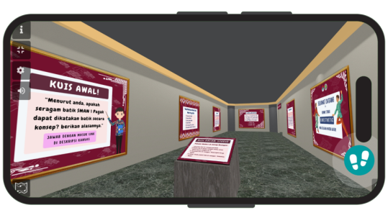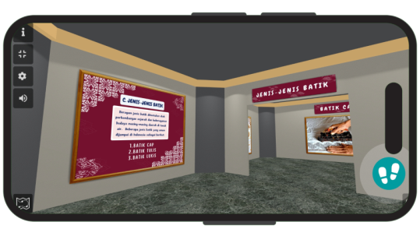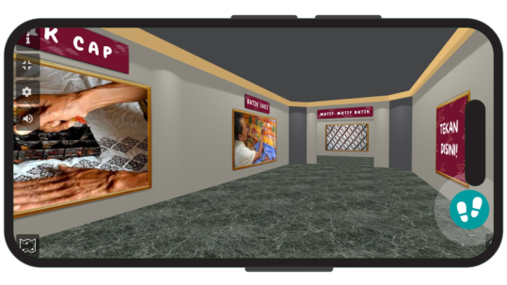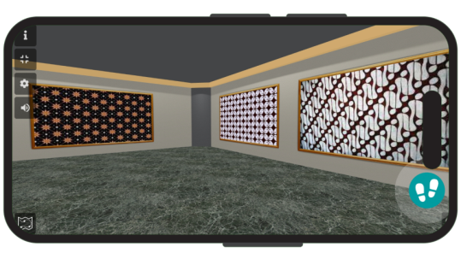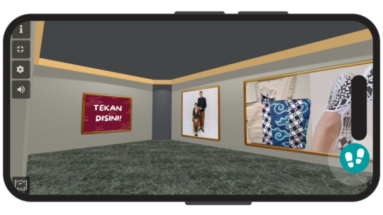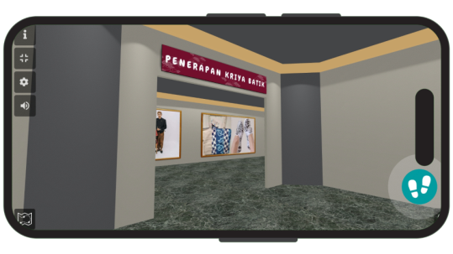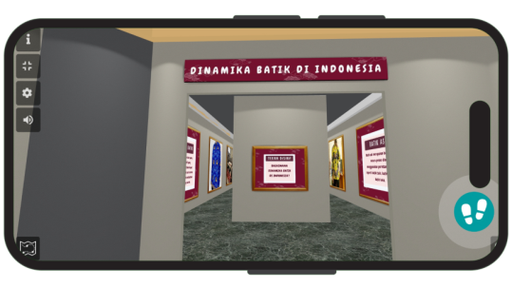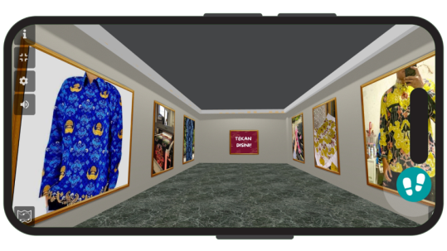  Gambar 6. 5: Tampilan media kinestetik materi Kriya Batik  Keterangan:  - Layout  - Gambar 1-8: tampilan studio Artsteps yang memuat materi kriya batik dengan sajian kinestetik  - Font: AiryFly  - Gambar  - Gambar dalam kanvas “Misi Dalam Studio”  - Gambar dalam kanvas “Kuis Awal”  - Gambar dalam kanvas “Pengertian Batik”  - Gambar dalam kanvas “Sejarah Batik”  - Gambar dalam kanvas “Jenis-Jenis Batik”  - Gambar dalam kanvas “Batik Cap”  - Gambar dalam kanvas “Batik Tulis”  - Gambar dalam kanvas “Batik Lukis”  - Gambar dalam kanvas “Tekan Disini”  - Gambar dalam kanvas contoh-contoh motif batik  - Gambar dalam kanvas “Tekan Disini” dalam ruangan “Penerapan Kriya Batik”  - Gambar dalam kanvas “Dinamika Batik di Indonesia”  - Gambar dalam kanvas “Tekan Disini” dalam ruangan “Dinamika Batik di Indonedia”  Rancangan Elemen  - Teks  - Tulisan “Selamat Datang Ruang Studio Kinestetik” Materi Kriya Batik” untuk menunjukkan siswa mendapat gaya belajar kinestetik dan telah datang ke dalam materi kriya batik.  - “Kuis Awal” pertanyaan pemantik siswa untuk peka terhadap lingkungan .  - “Pengertian Batik” sebagai jabaran materi pembahasan pengertian batik.  - “Sejarah Batik” sebagai judul materi pembahasan sejarah batik.  - “Jenis-Jenis Batik” sebagai judul materi pembahasan jenis batik.  - “Motif Batik” sebagai judul materi pembahasan motif-motif batik.  - “Struktur Motif Batik” sebagai materi pembahasan di dalam motif batik.  - “Sumber Ide Penciptaan Motif Batik” sebagai materi pembahasan di dalam motif batik.  - “Pola Motif Batik” sebagai materi pembahasan di dalam motif batik.  - “Contoh Motif Batik” sebagai materi pembahasan di dalam motif batik dengan menyajikan contoh motif batik.  - “ Anda telah sampai di pertengahan materi” mendorong siswa untuk berfikir kritis dengan mengamati gambar yang di sediakan di platform padlet.  - “Penerapan Kriya Batik” sebagai judul materi penerapan kriya batik di indonesia.  - “Dinamika Batik di Indonesia” sebagai judul materi dinamika batik dan perbedaan batik asli dan tekstil bermotif batik.  - “Kesimpulan dan Evaluasi” sebagai judul kesimpulan dan evaluasi sebelum melanjutkan ke proses evaluasi.  - Button  - Click kanvas “Misi Dalam Studio” untuk mengetahui kegiatan yang perlu dilakukan dalam studio.  - Click kanvas “Kuis Awal” untuk mengakses link 1 yaitu kuis dan pemantik pembelajaran.  - Click kanvas “Pengertian Batik” untuk mengetahui materi pembahasan pengertian batik.  - Click kanvas “Sejarah Batik untuk mengetahui materi pembahasan sejarah batik.  - Click kanvas “Jenis-Jenis Batik” untuk mengetahui materi pembahasan jenis batik.  - Click kanvas “Tekan Disini” untuk mengetahui definisi dan struktur dari motif batik.  - Setiap kanvas contoh motif batik bisa di click untuk mengetahui rangkuman singkat dari motif yang di sajikan.  - Click kanvas “Tekan Disini” dalam ruangan “Penerapan Kriya Batik” untuk mengakses link 2 yaitu kuis uji pemahaman batik dalam pertengahan pembelajaran.  - Click kanvas “Dinamika Batik di Indonesia” untuk mengetahui materi dinamika batik dan perbedaan batik asli dan tekstil bermotif batik.  - Click kanvas “Tekan Disini” dalam ruangan “Dinamika Batik di Indonedia” untuk mengakses kesimpulan dan evaluasi yang ada penilaian uji kompetensi.

Lampiran 7. Data Mentah Penelitian
Lampiran 7.1 Lembar Surat Izin Penelitian
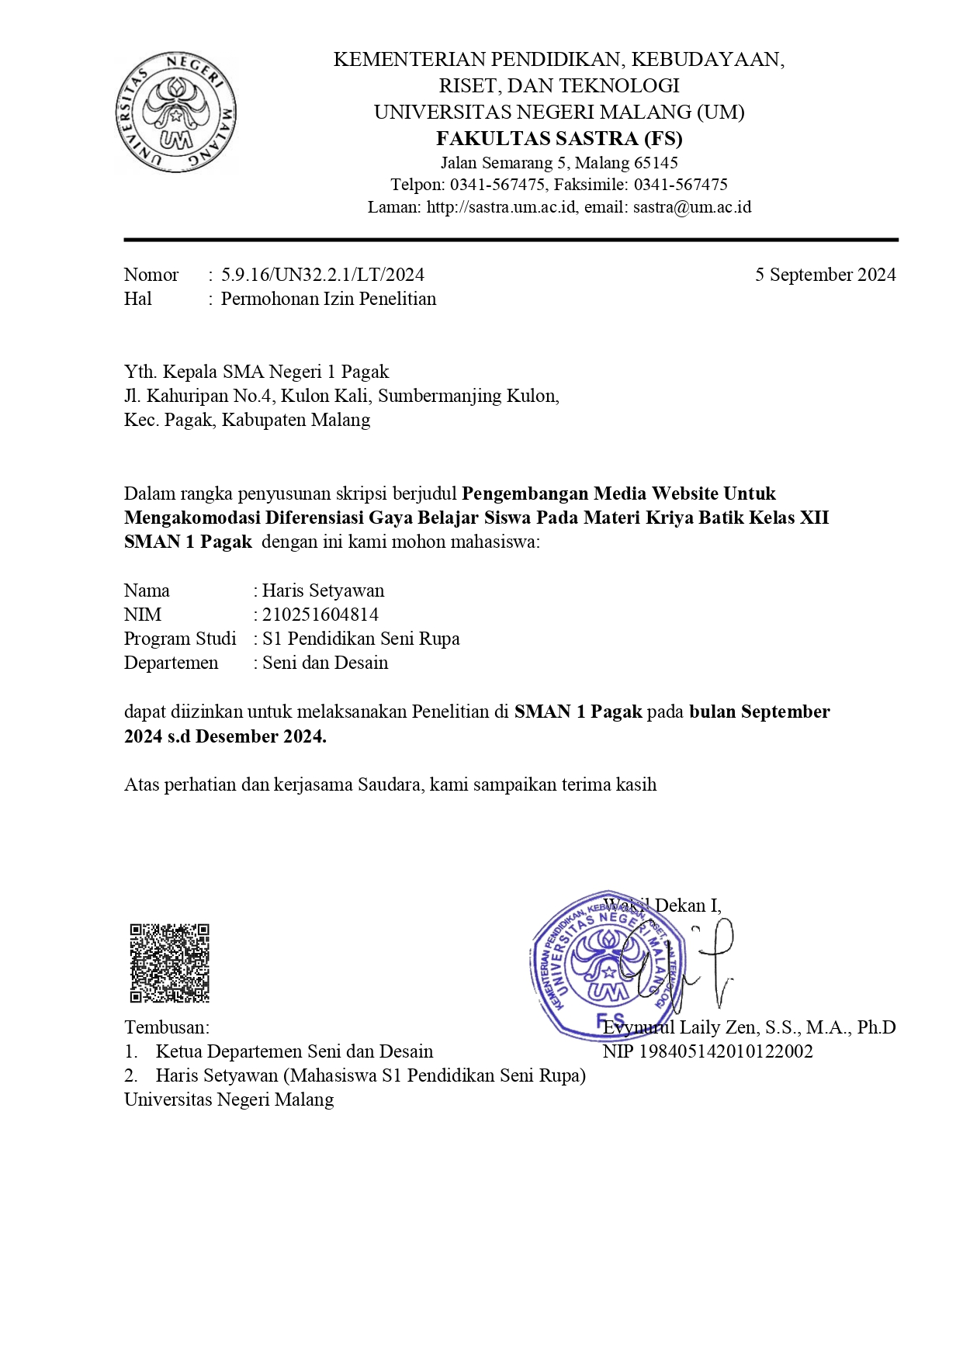

Lampiran 7.2 Lembar Observasi Sarana Prasarana
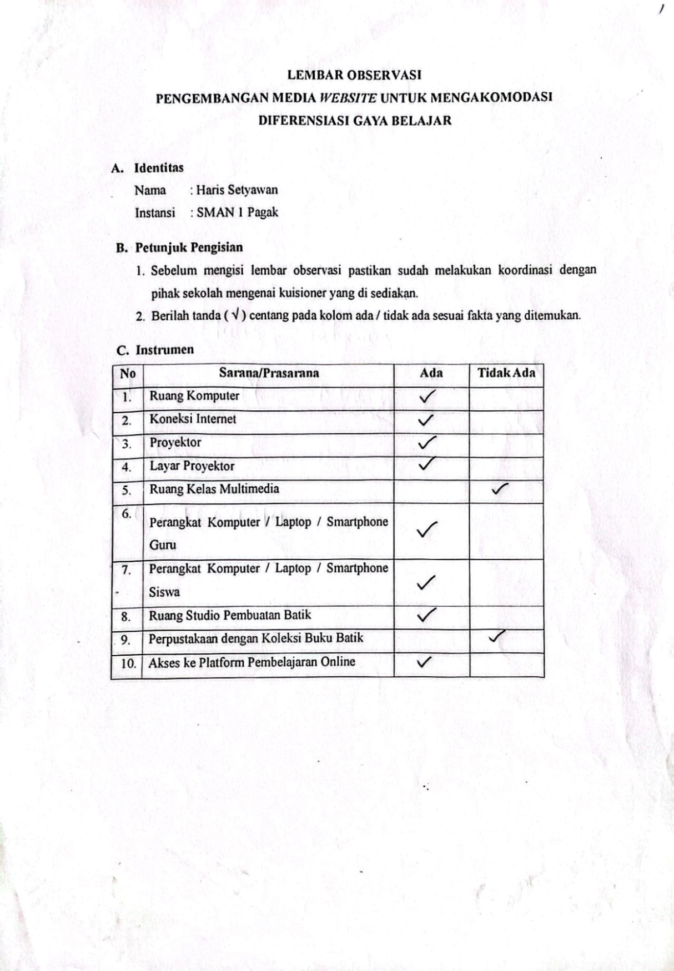

Lampiran 7.3 Lembar Wawancara Guru
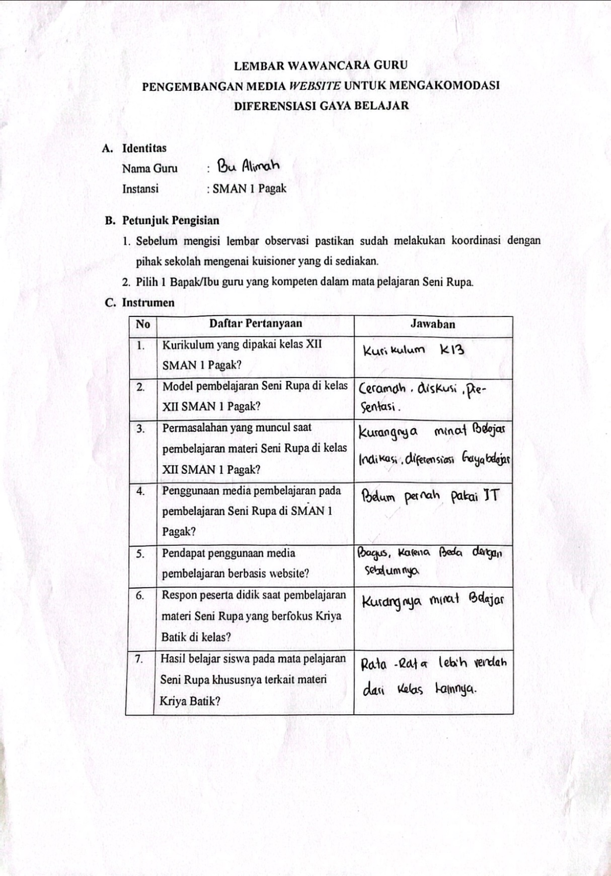

Lampiran 7.4 Lembar Wawancara Peserta Didik 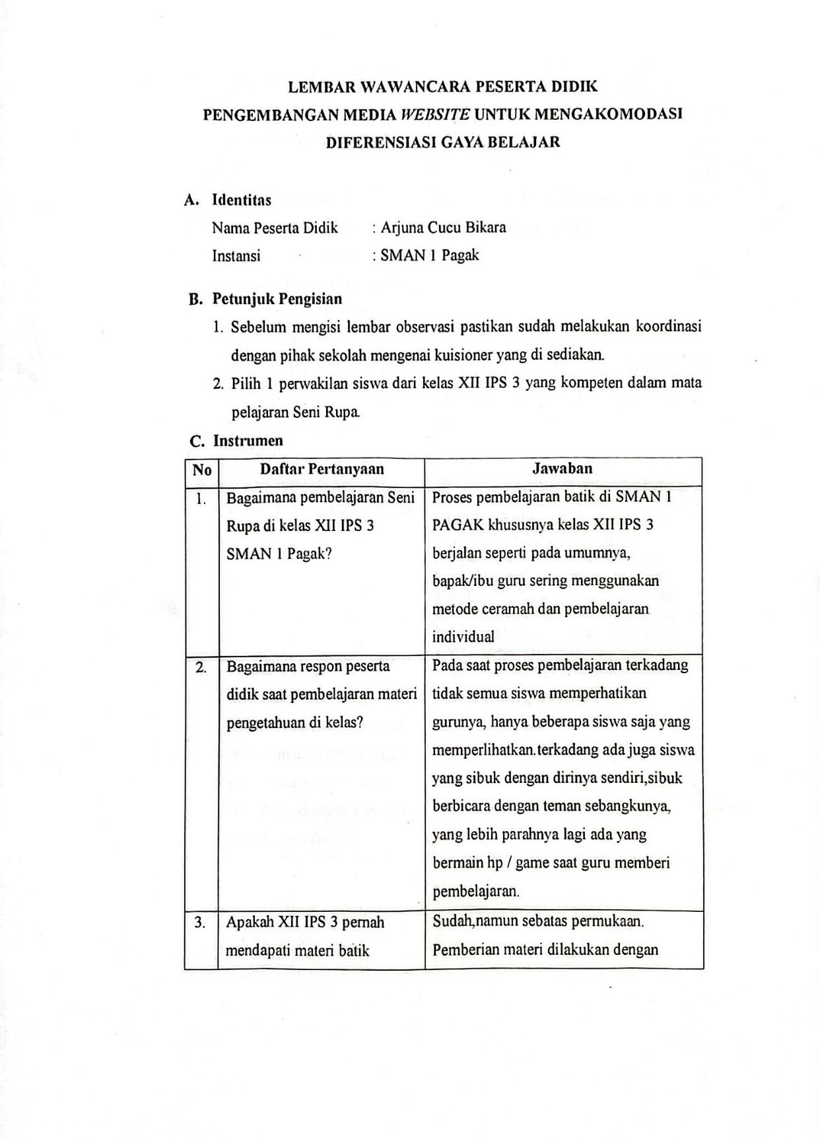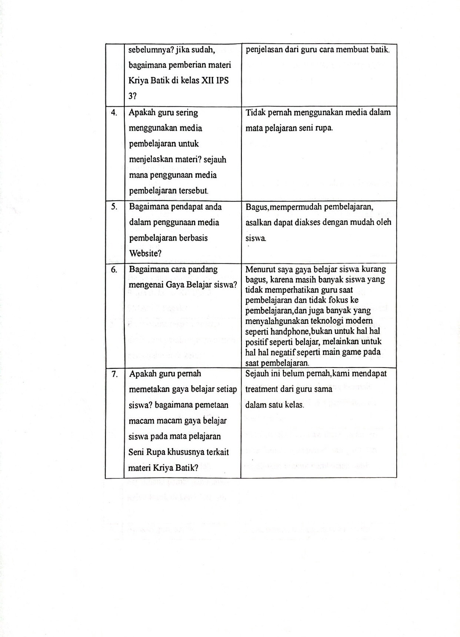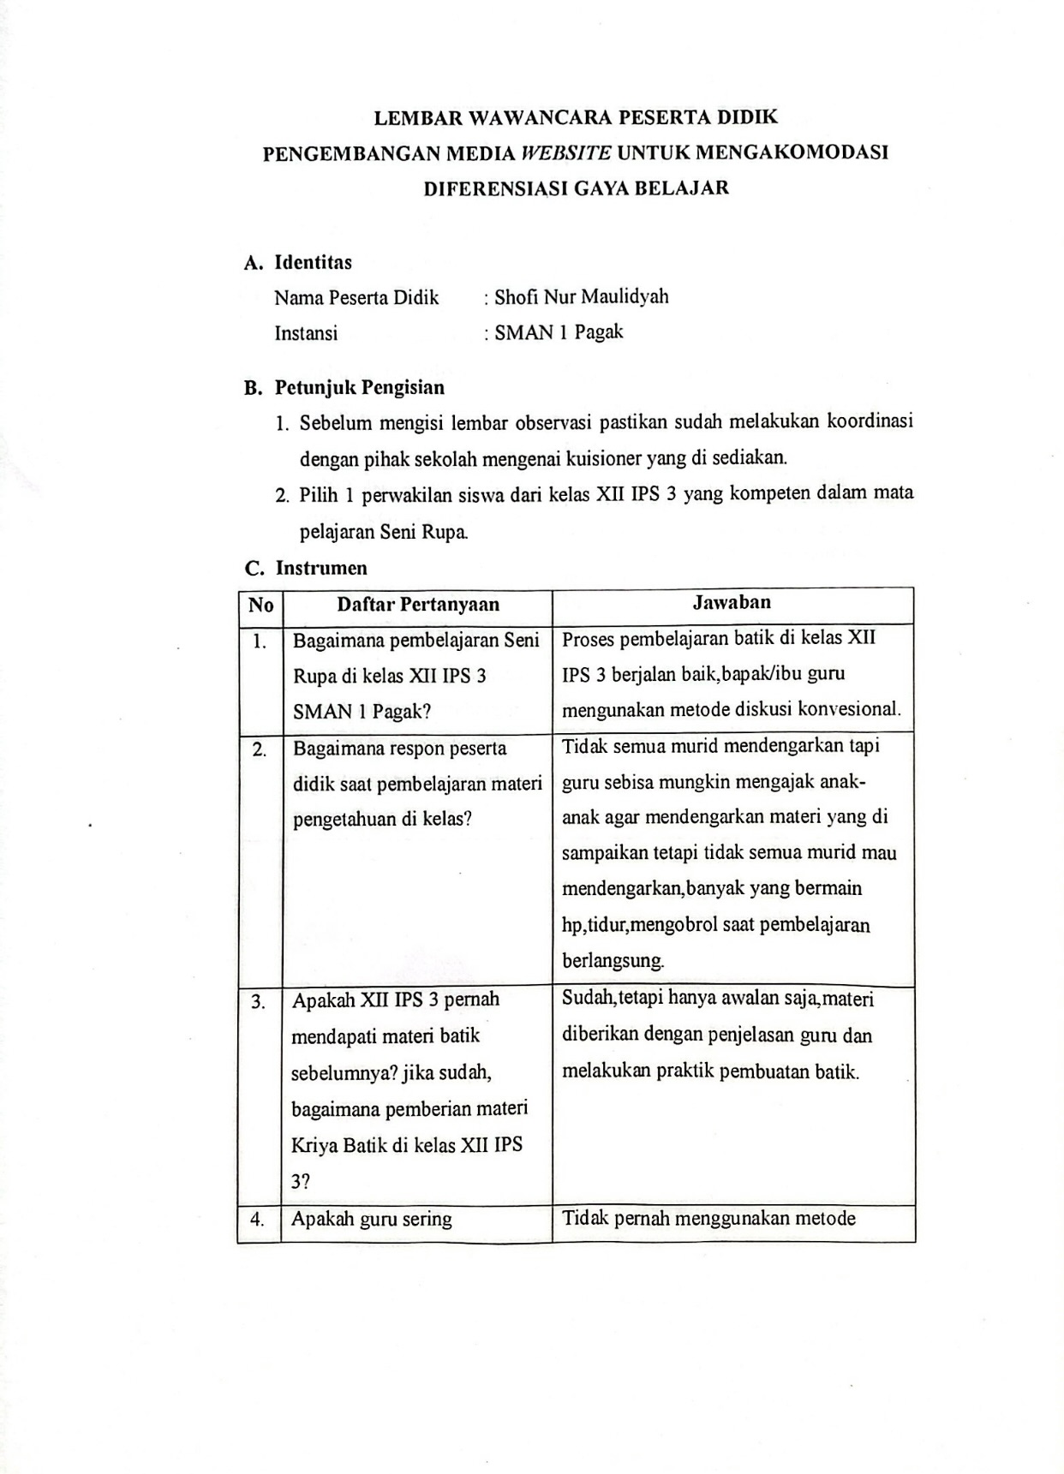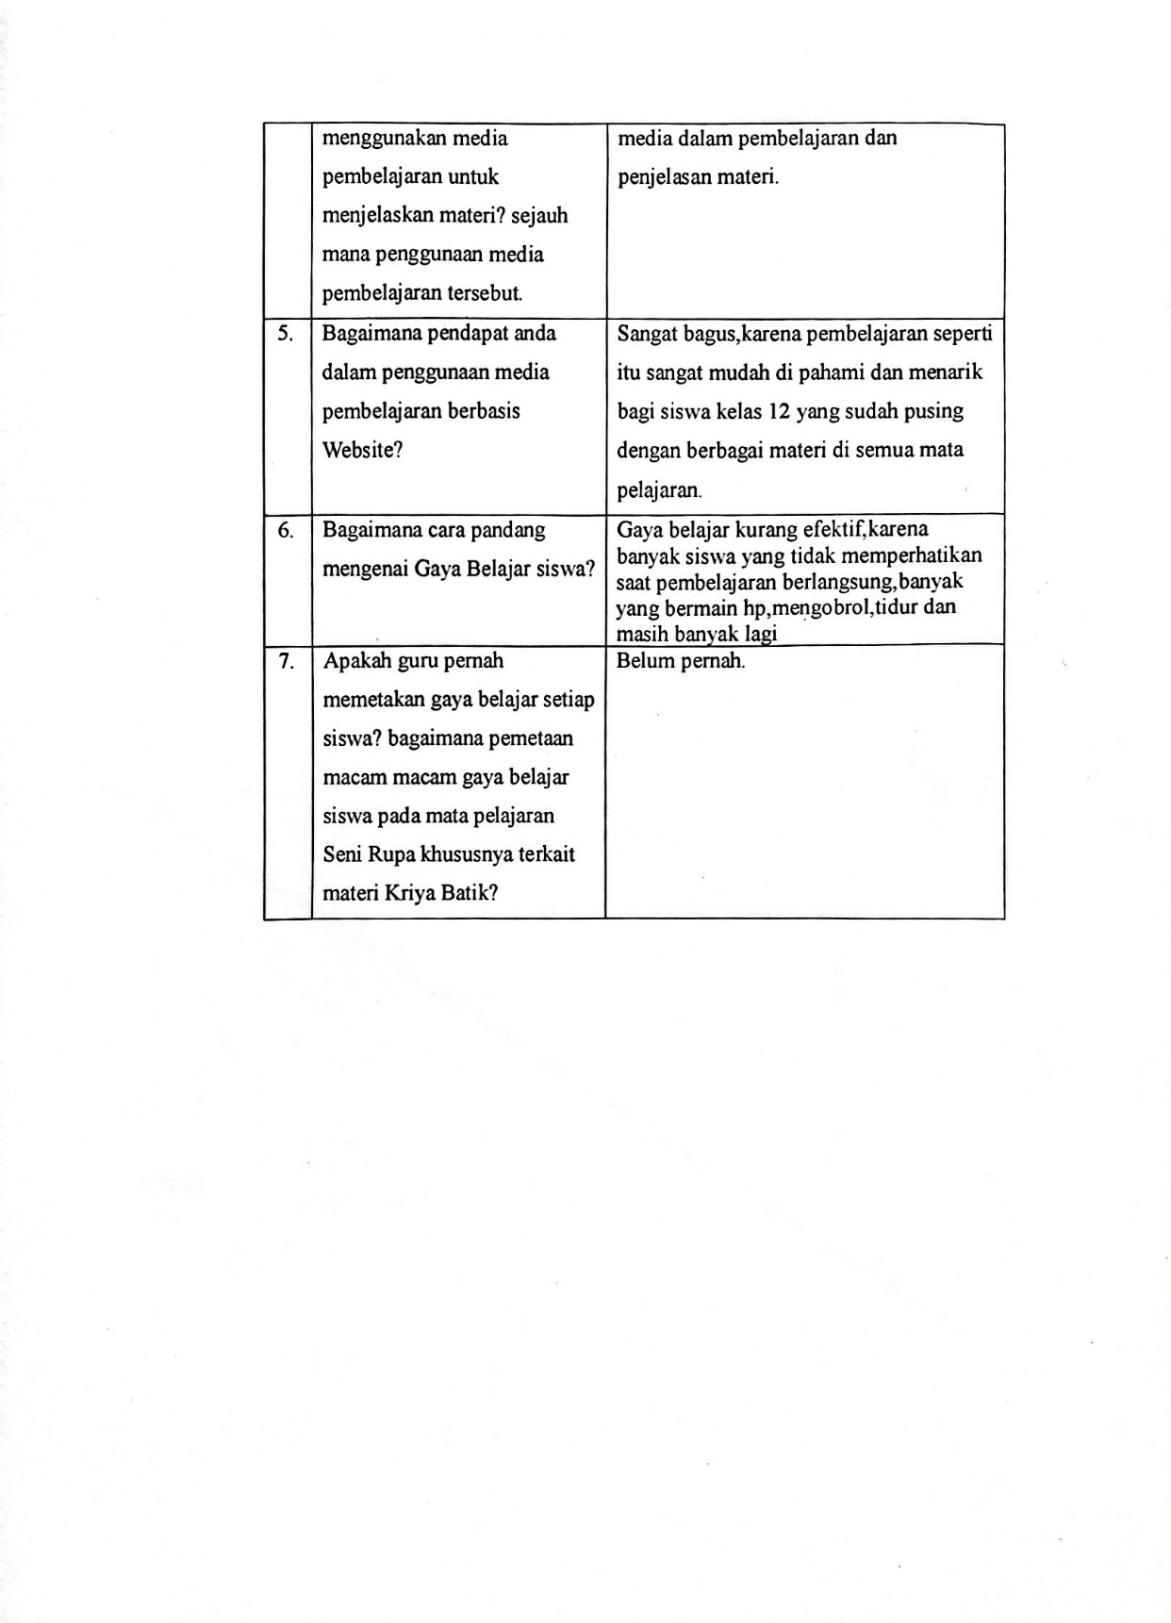
Lampiran 7.5 Lembar Surat Tugas Validator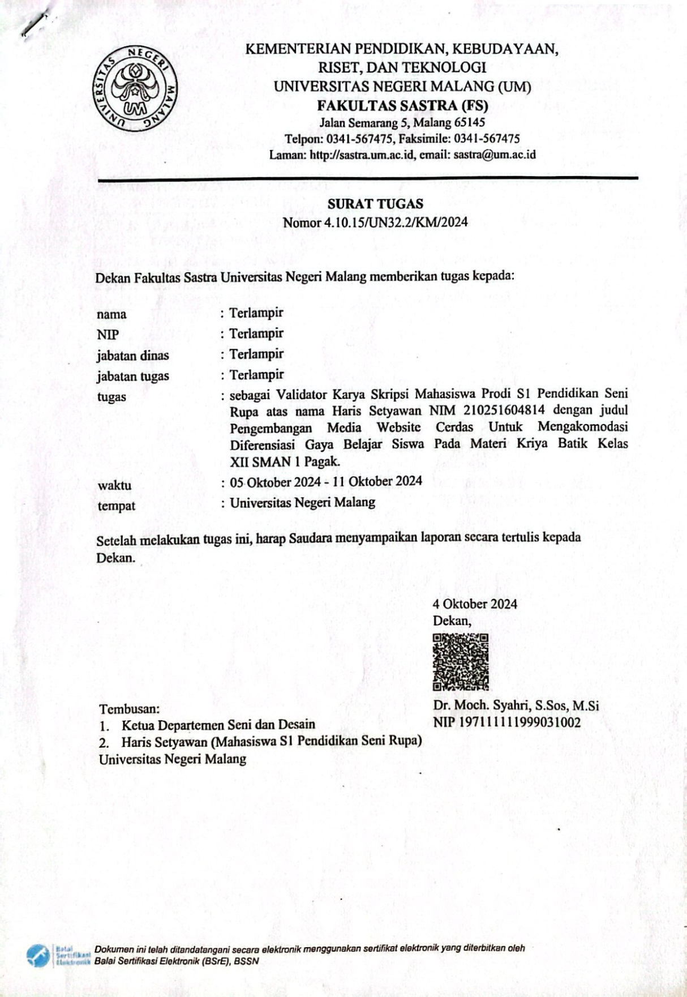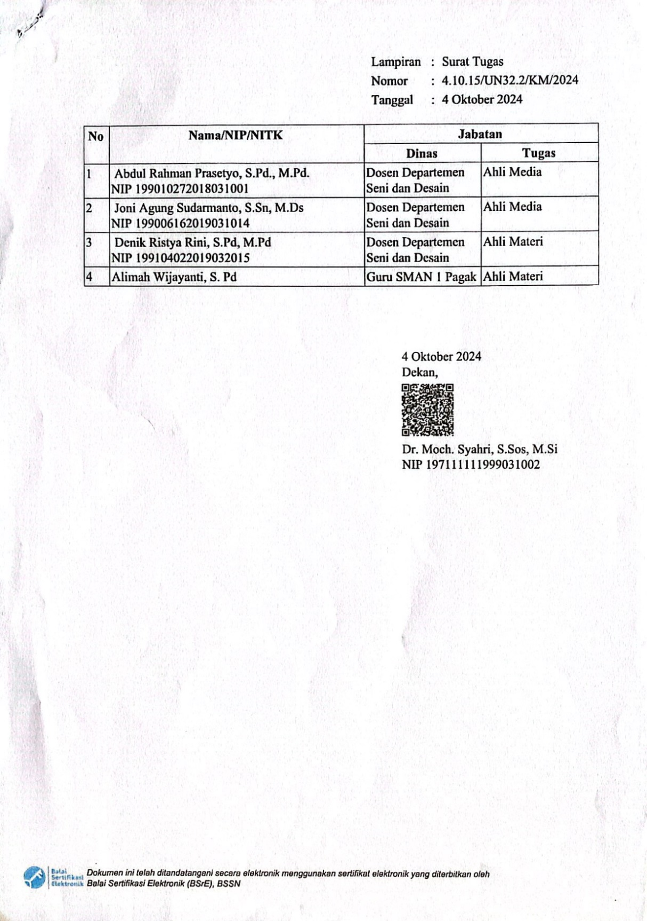

Lampiran 7.6 Lembar Validasi Ahli Materi 1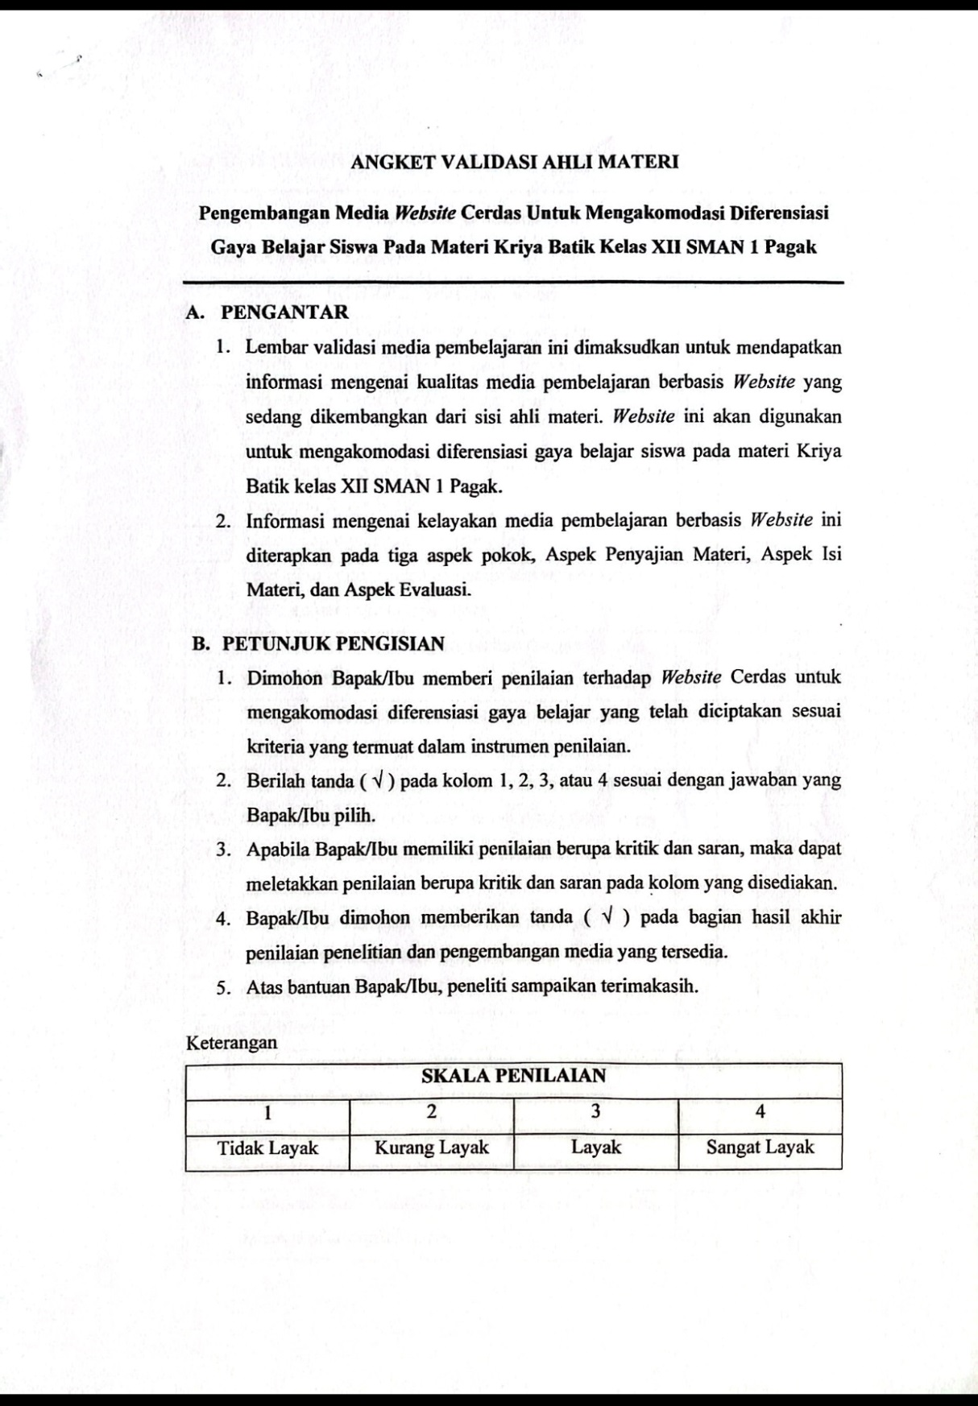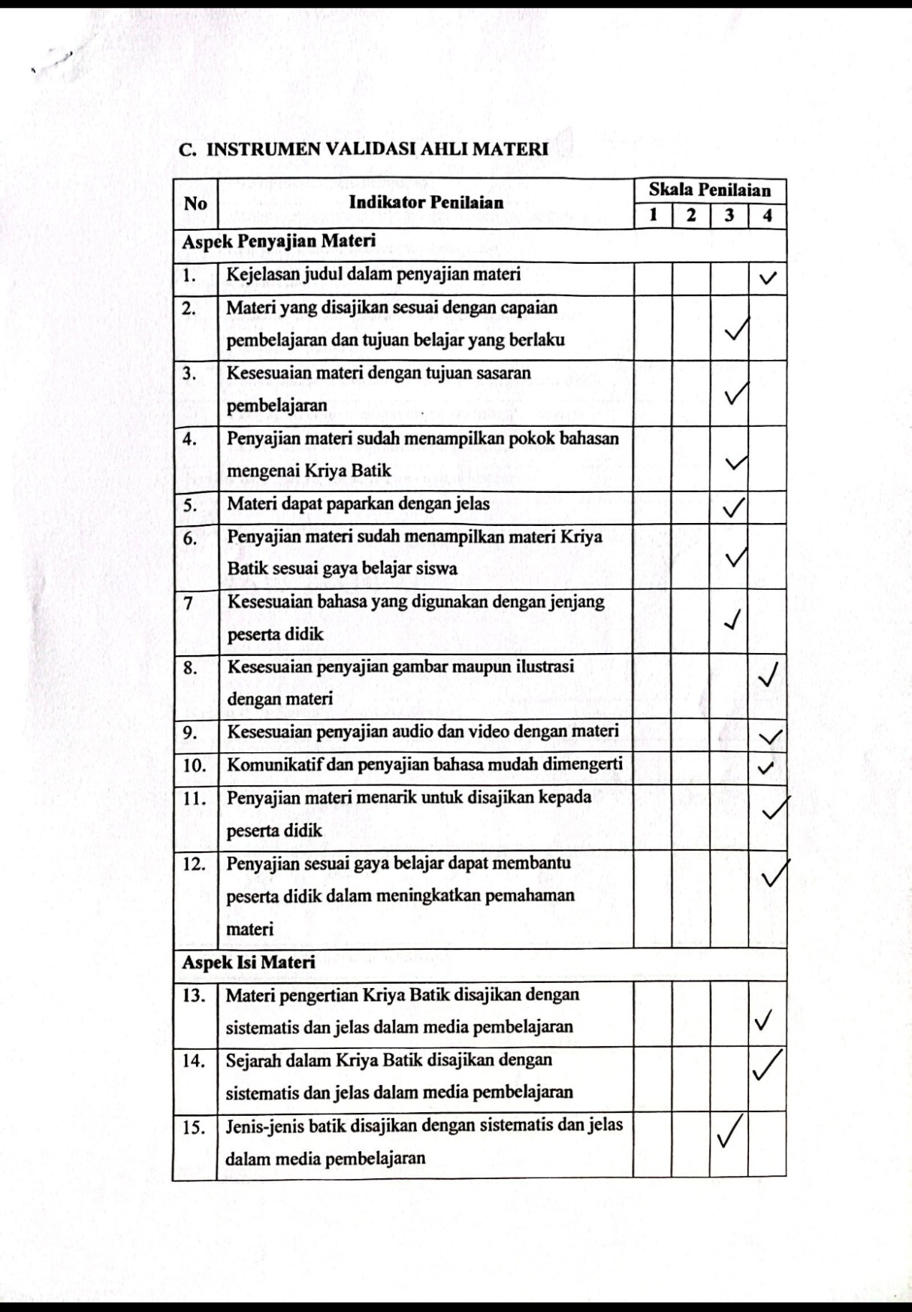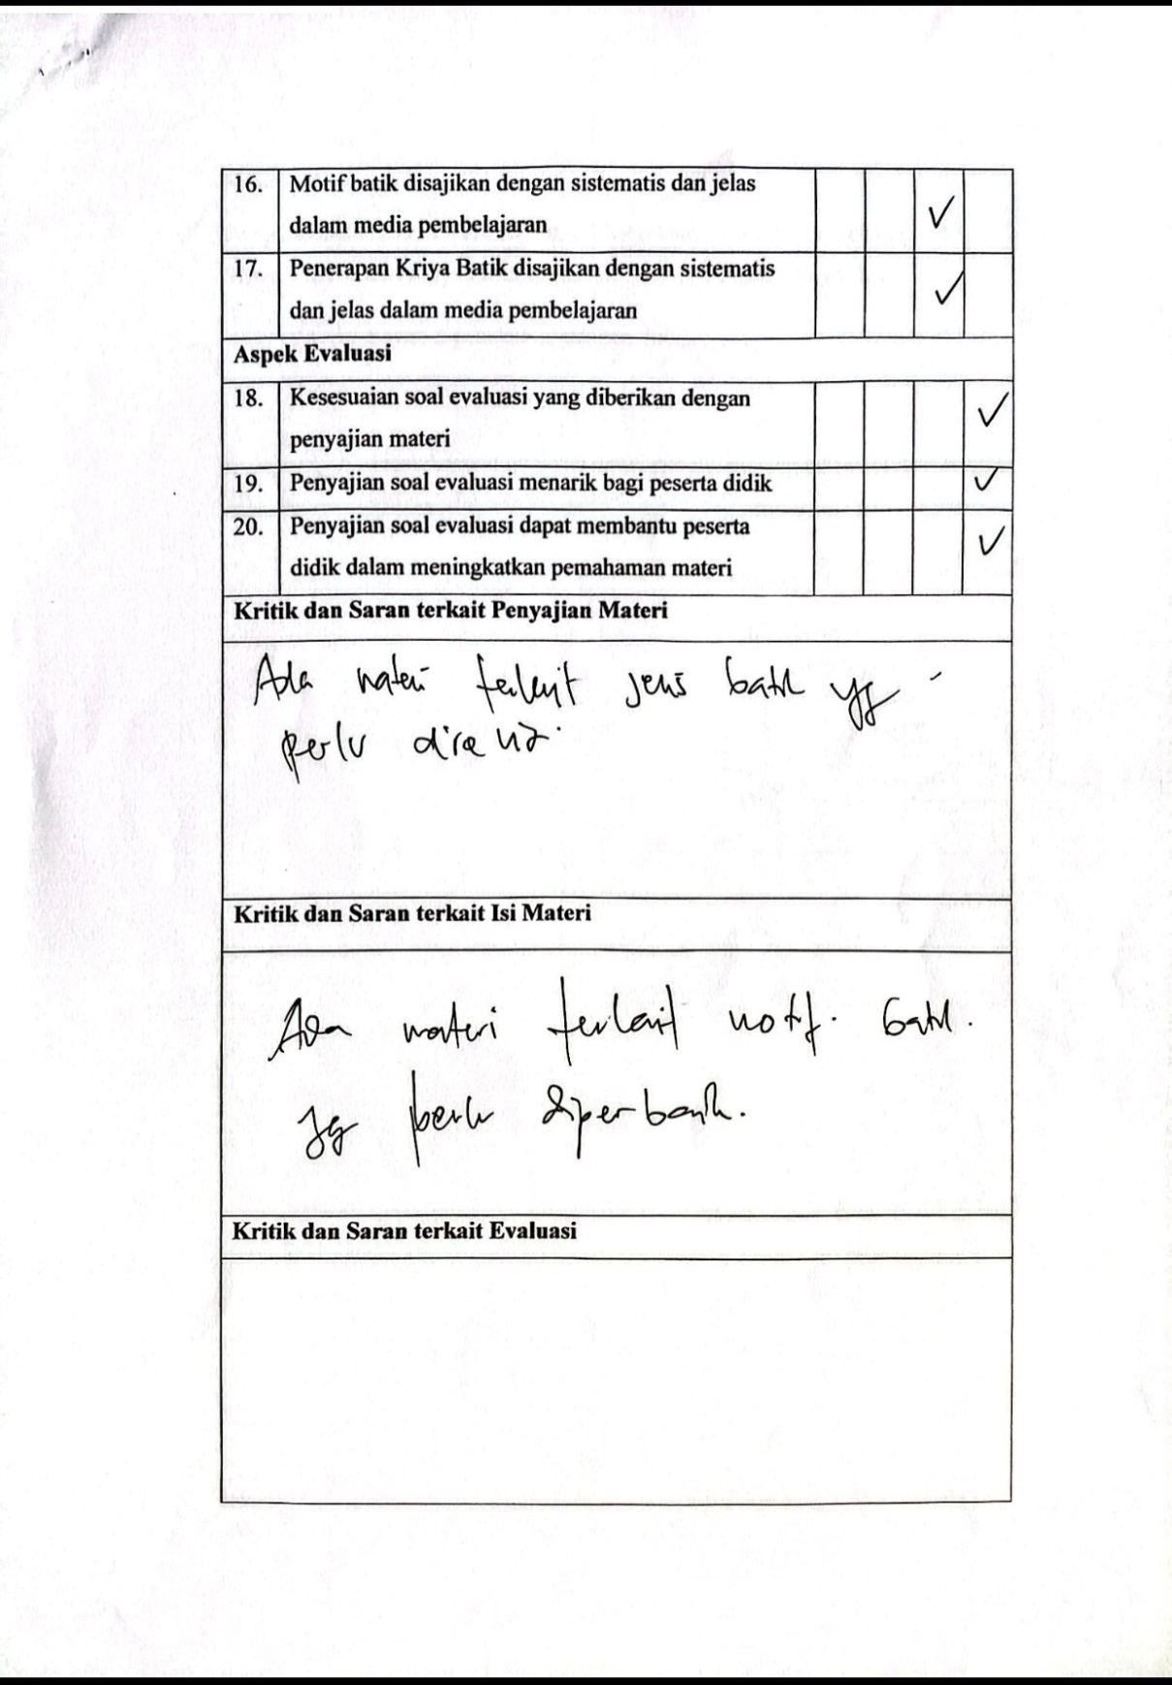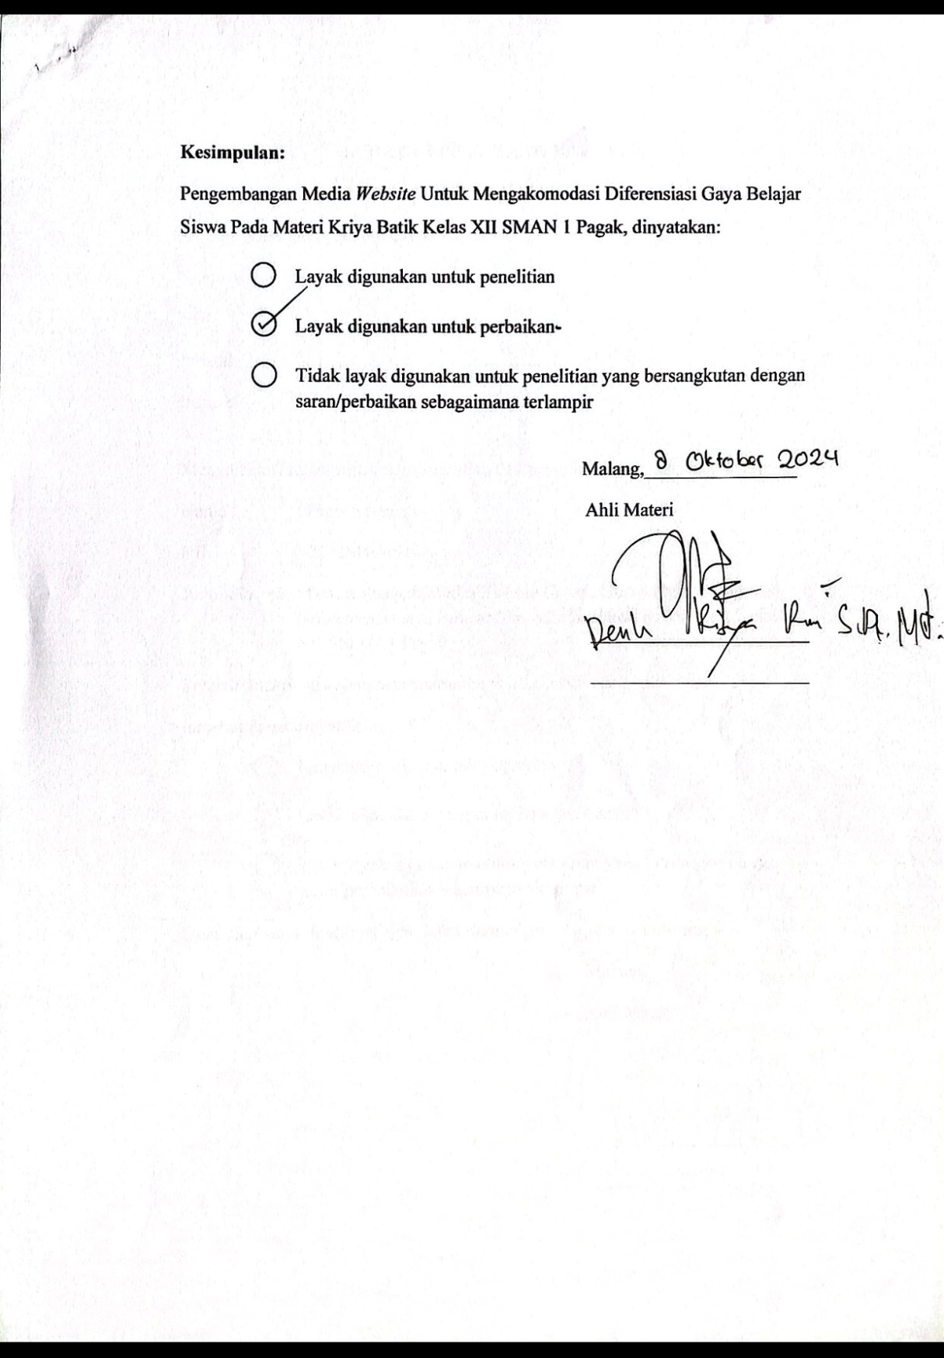
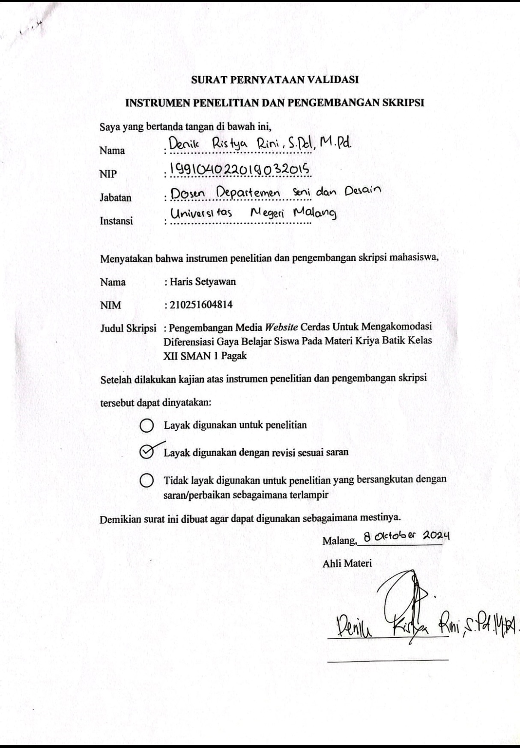

Lampiran 7.7 Lembar Validasi Ahli Materi 2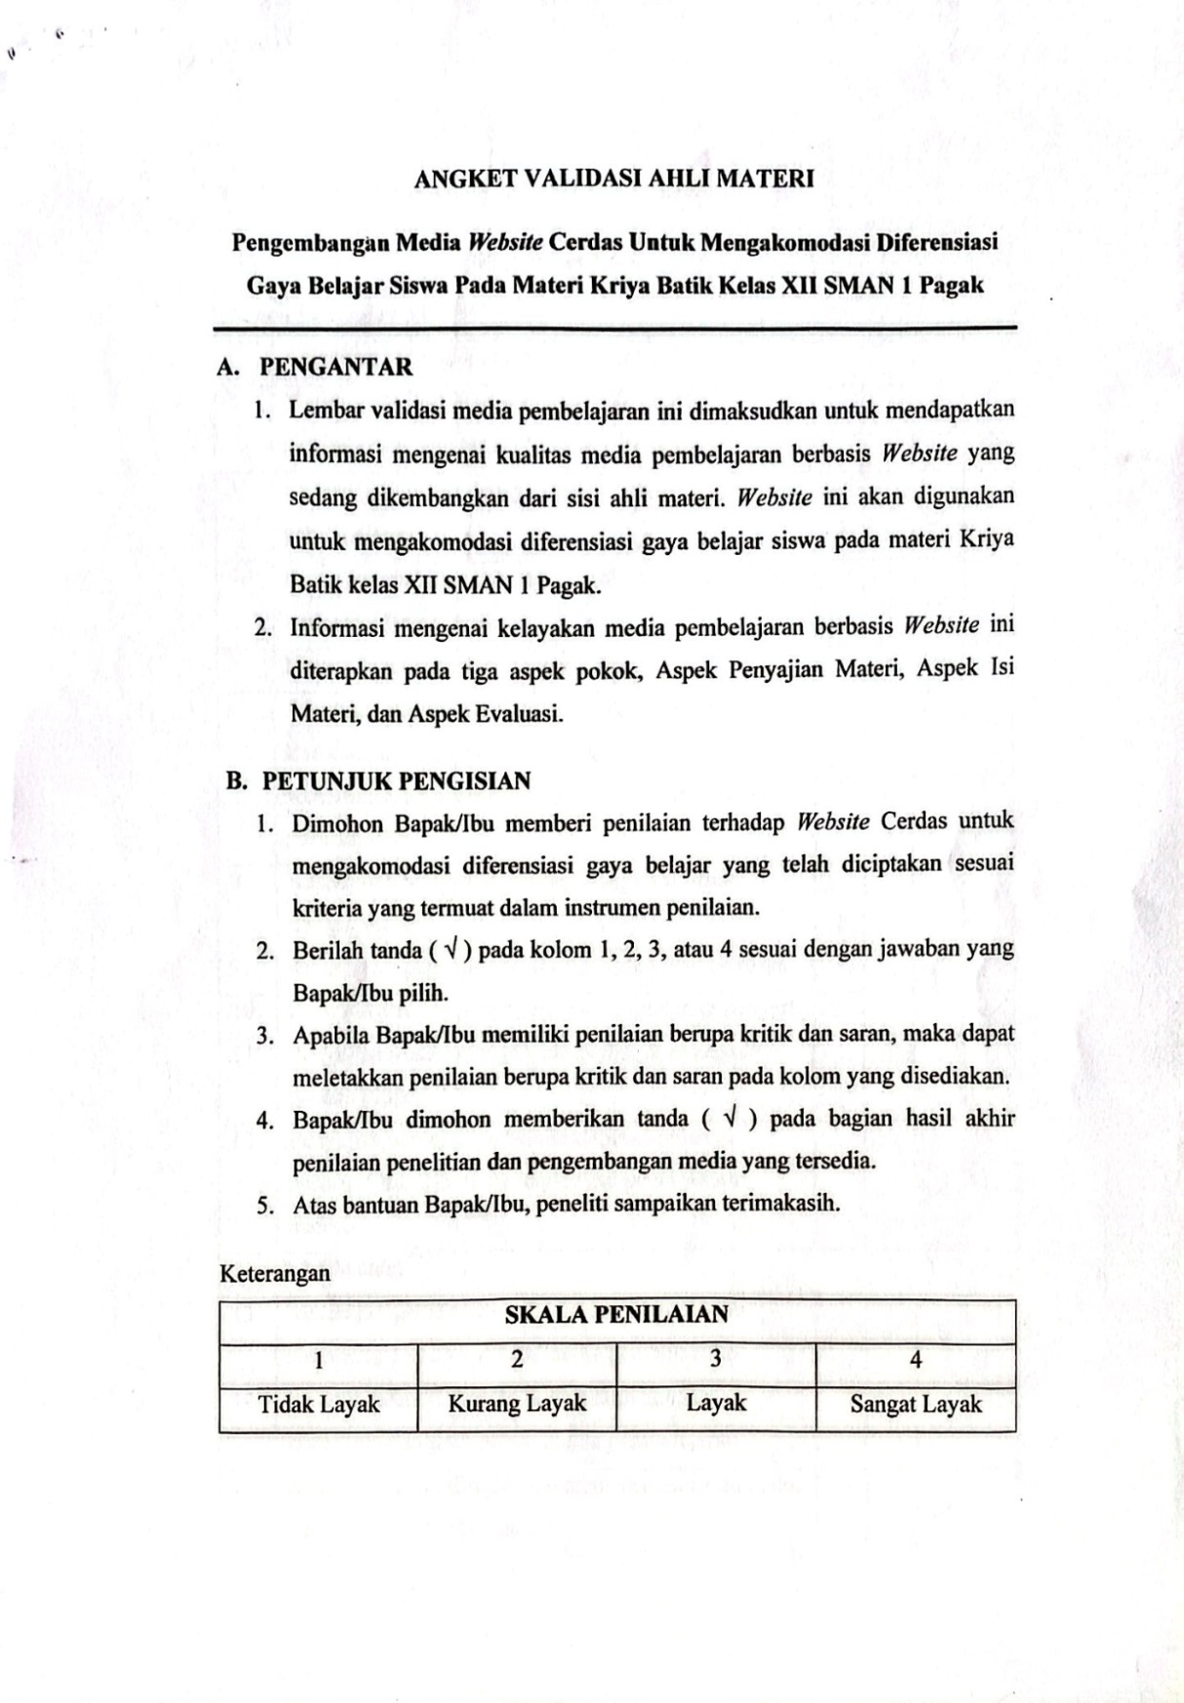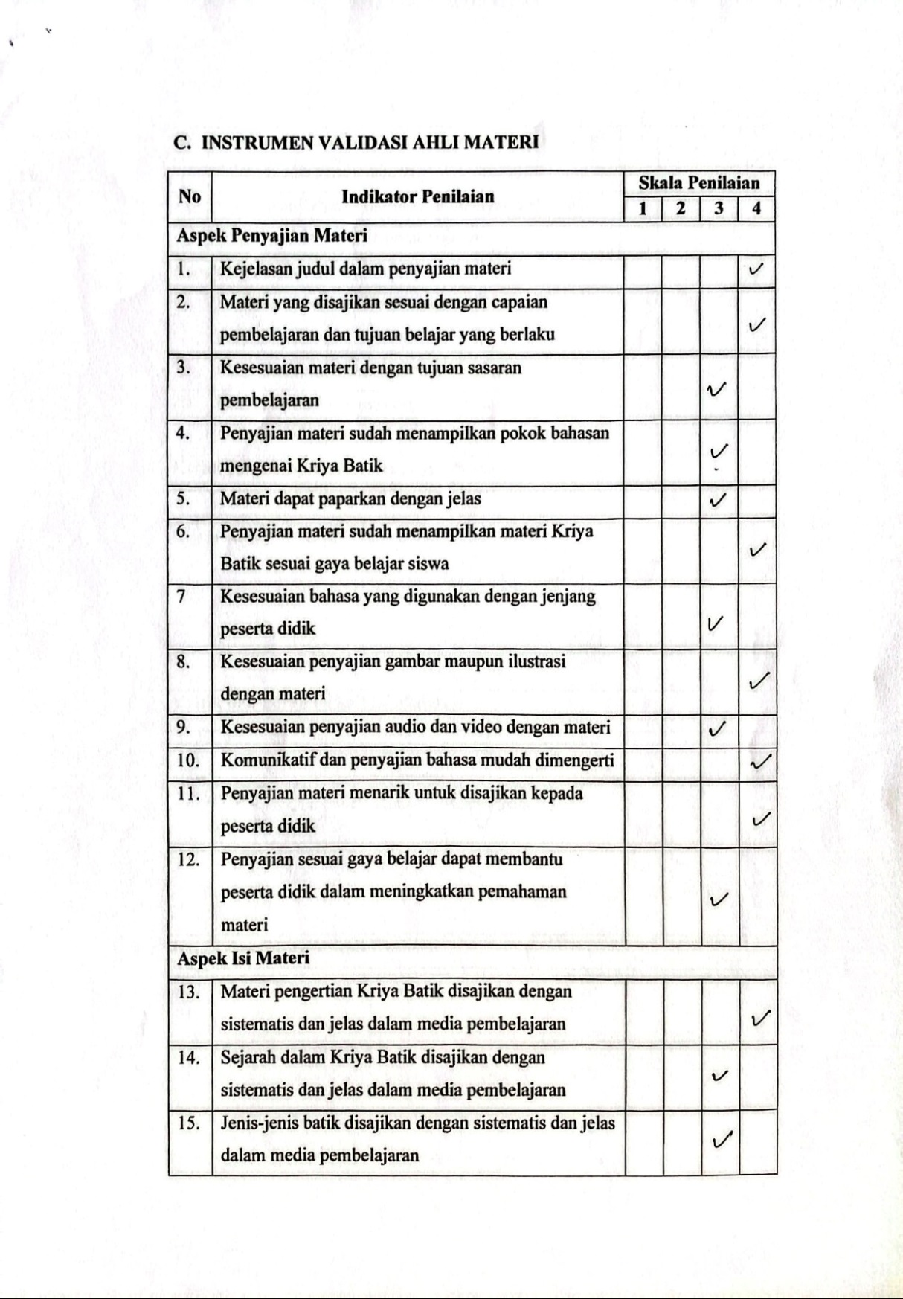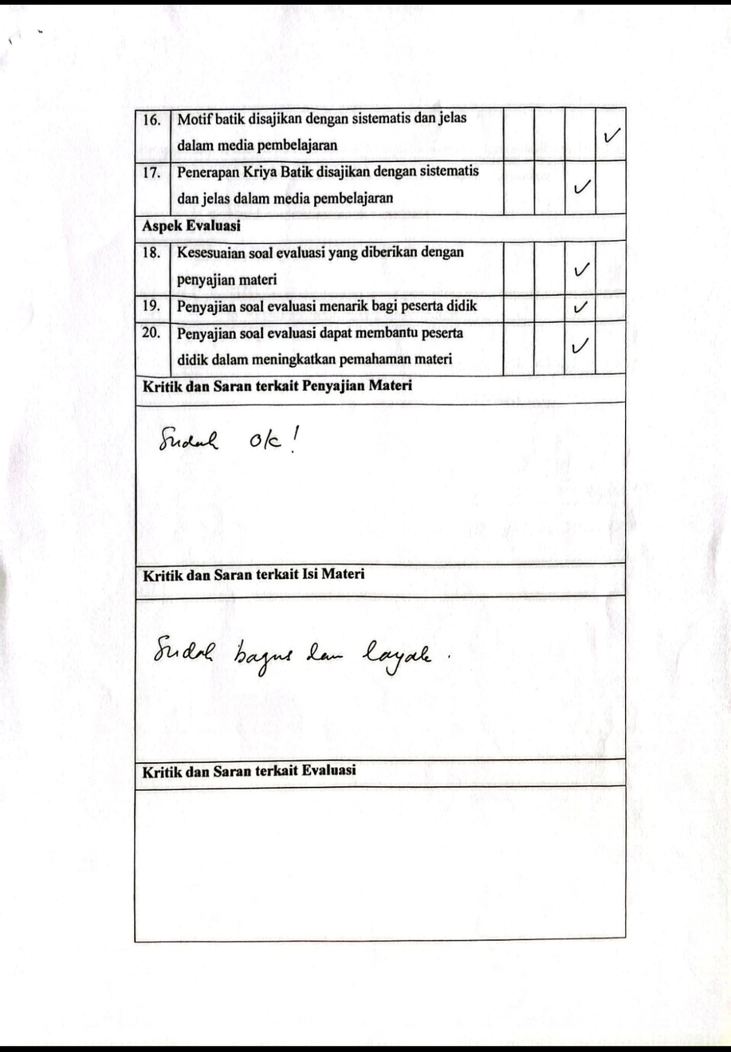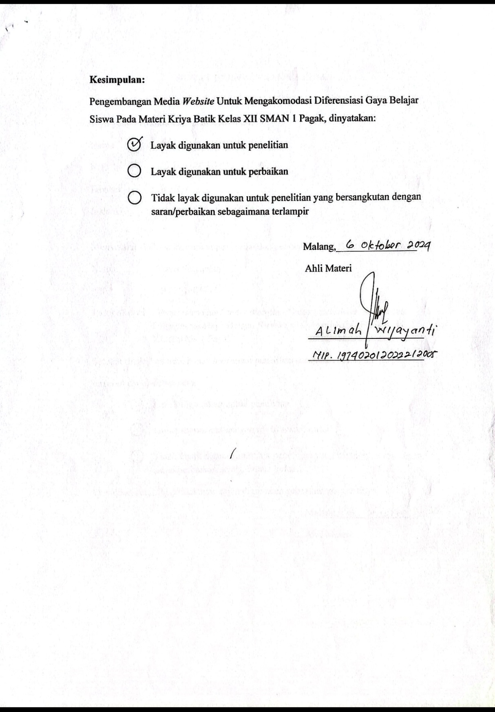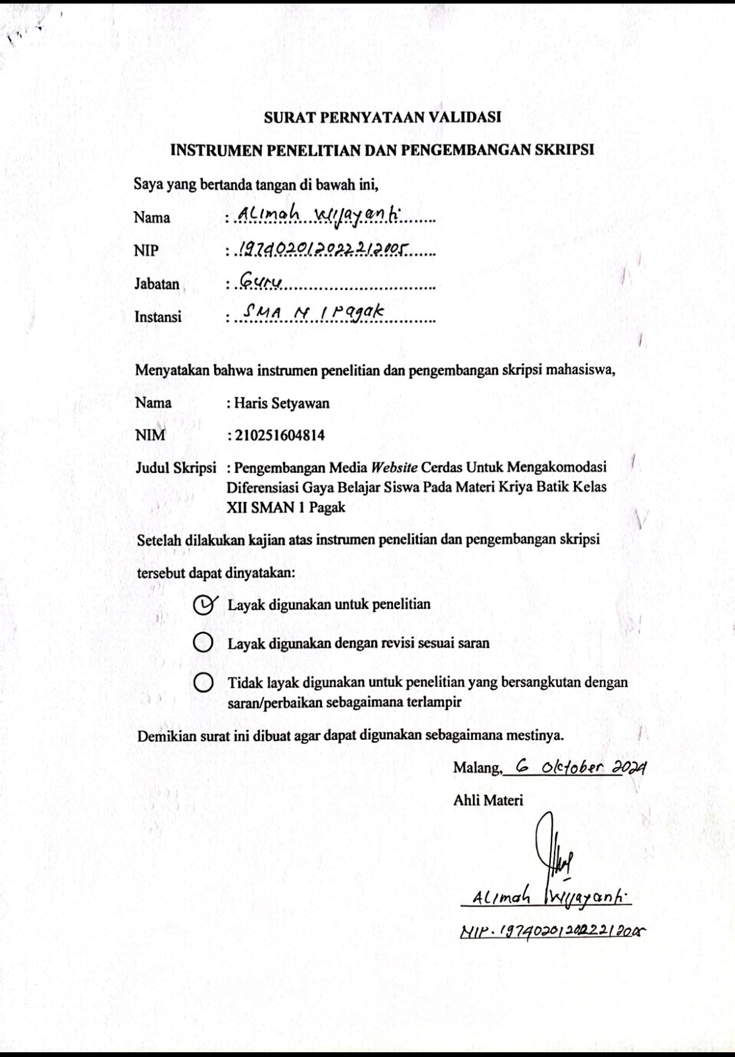

Lampiran 7.8 Lembar Validasi Ahli Media 1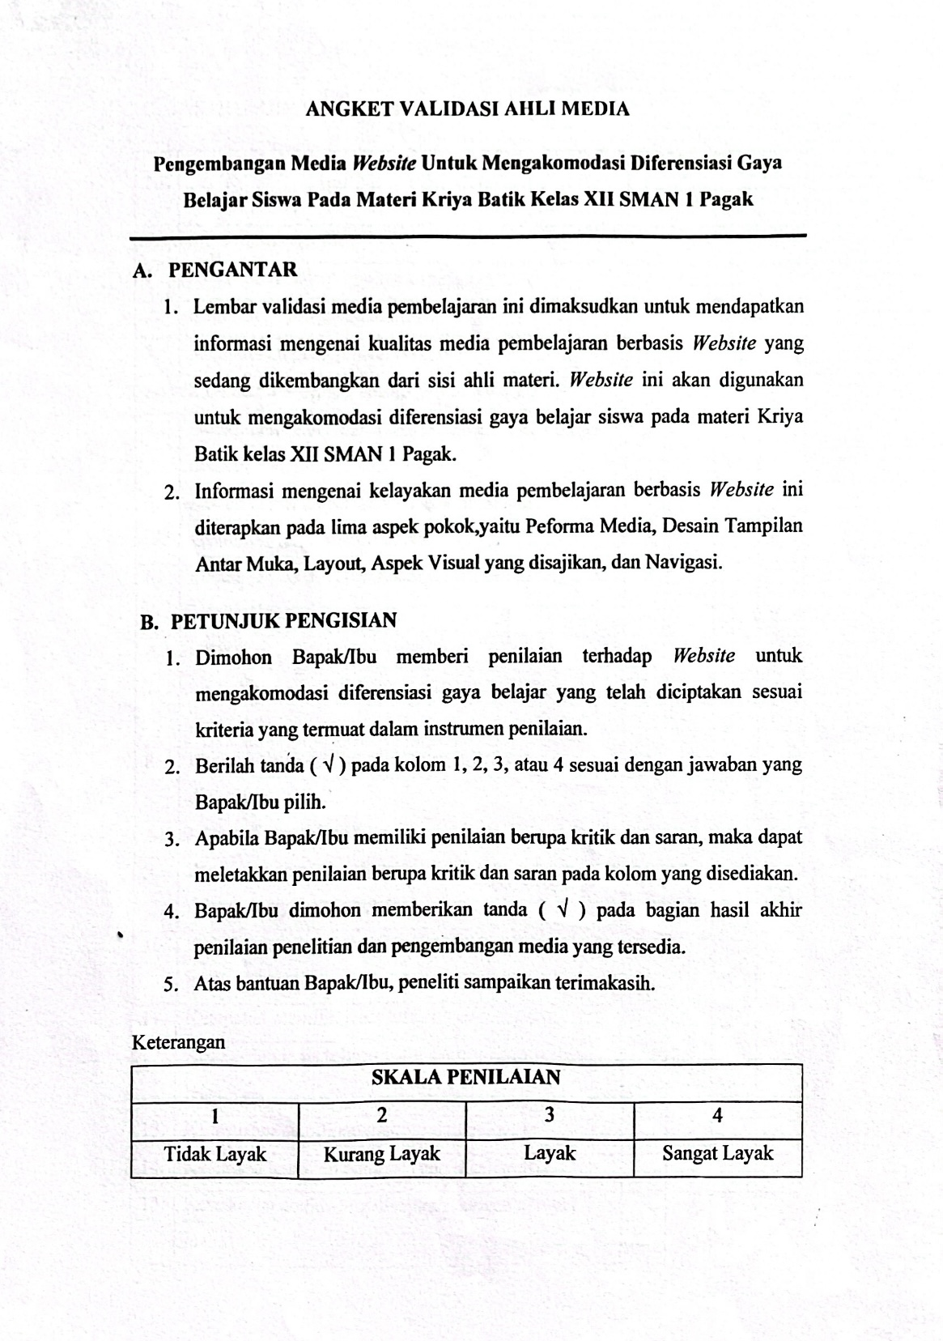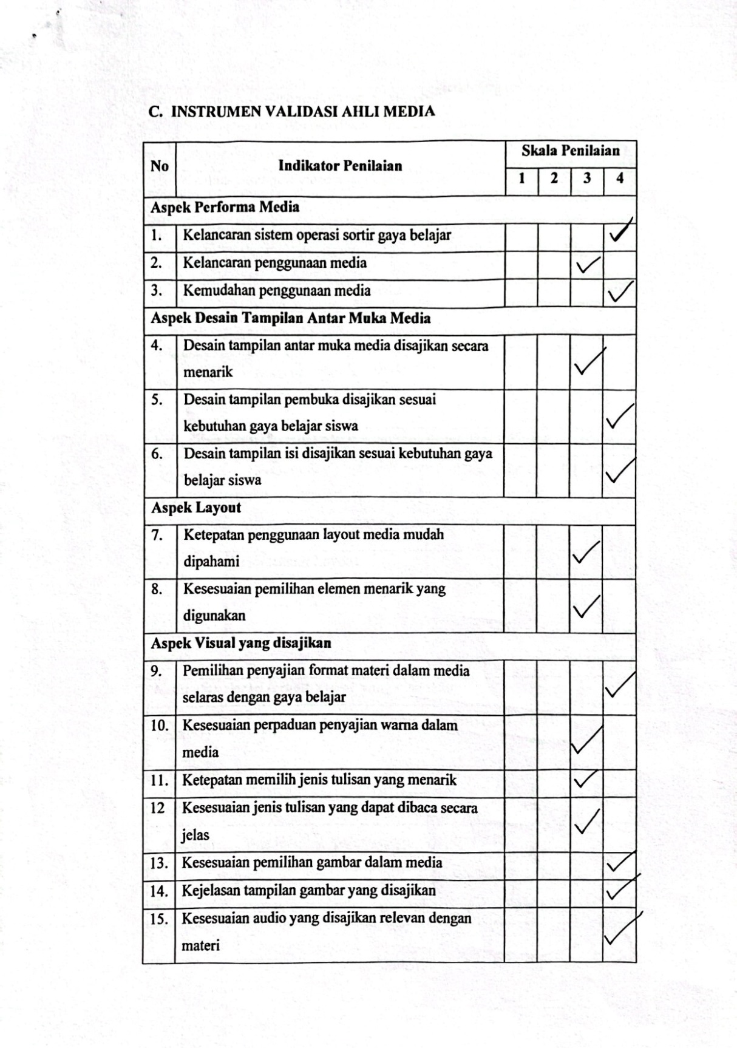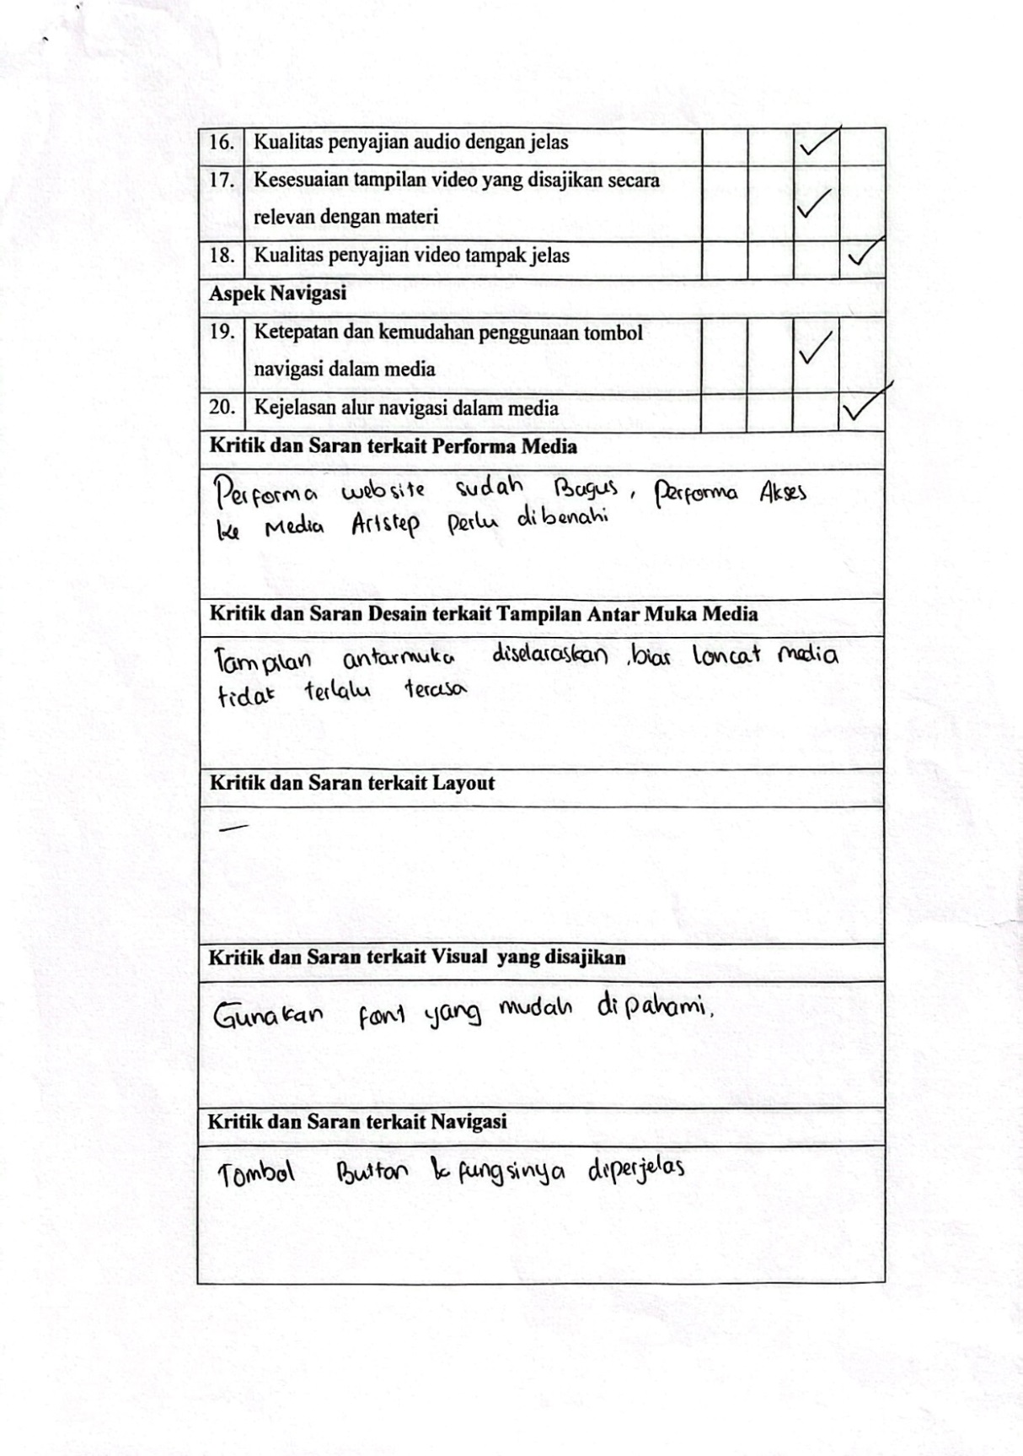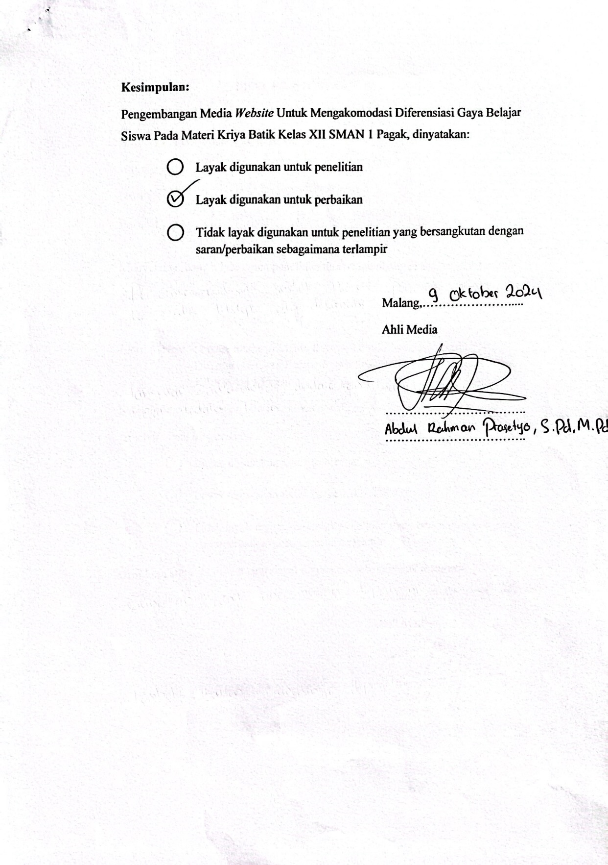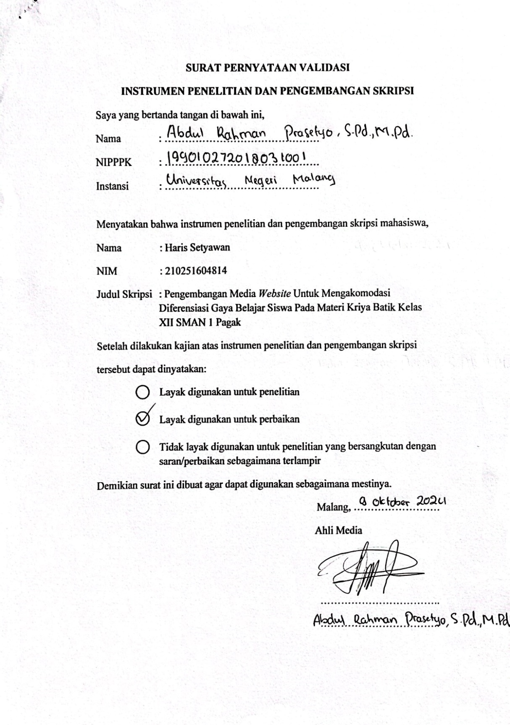
Lampiran 7.9 Lembar Validasi Ahli Media 2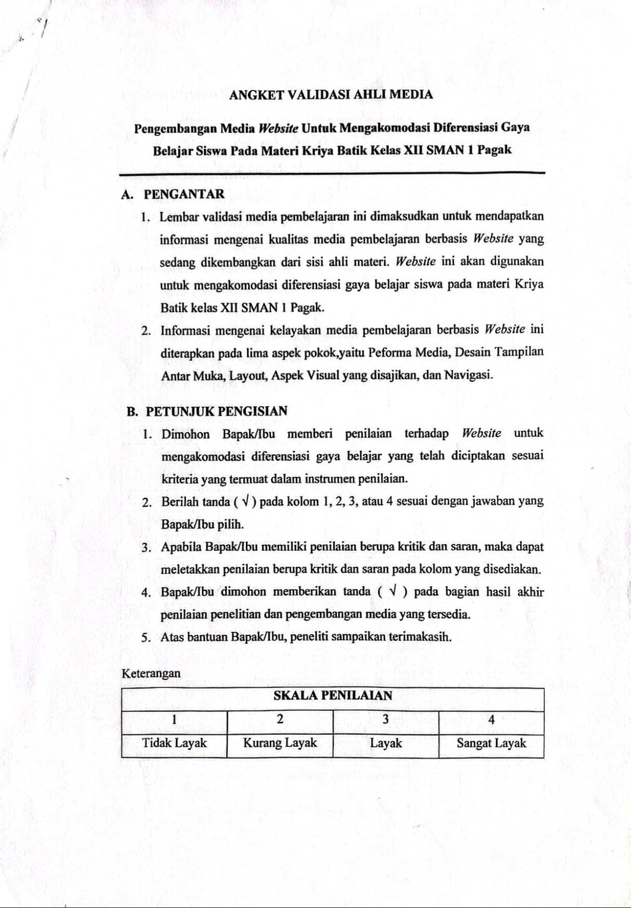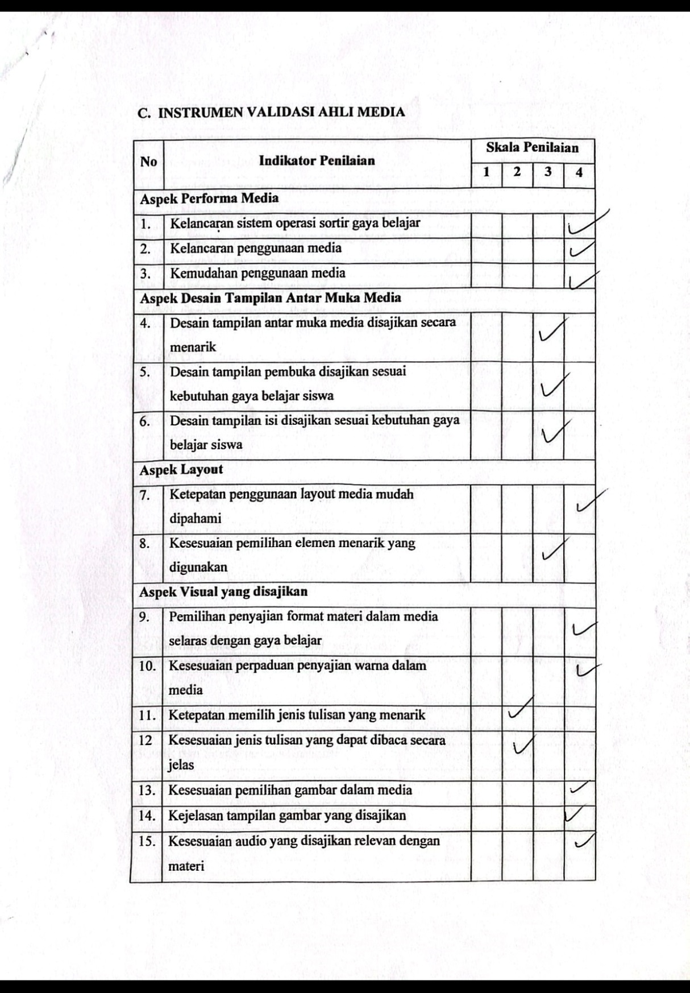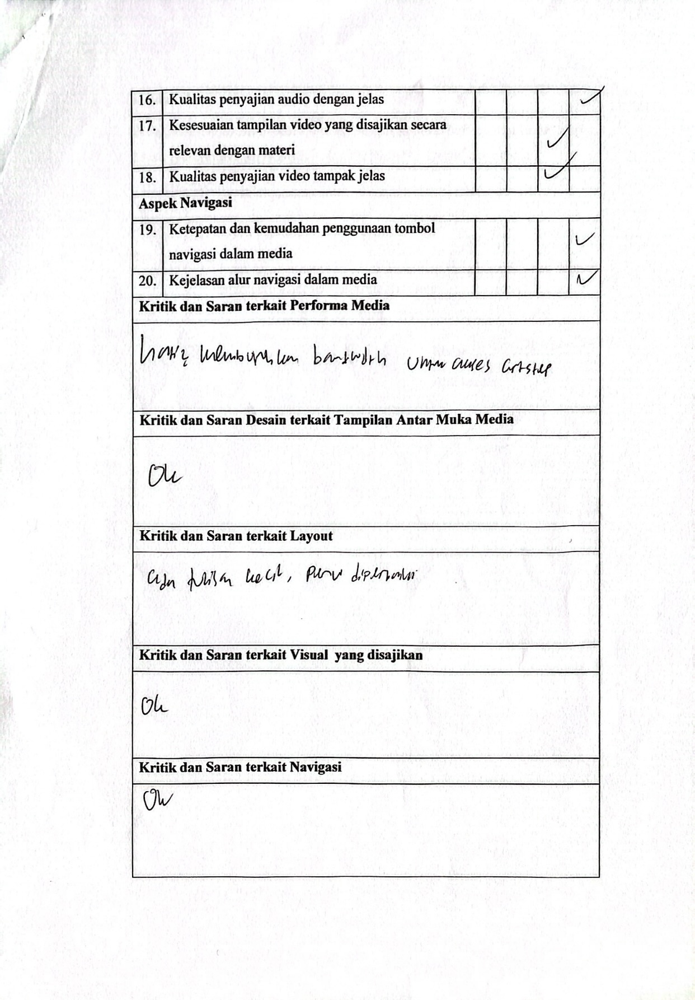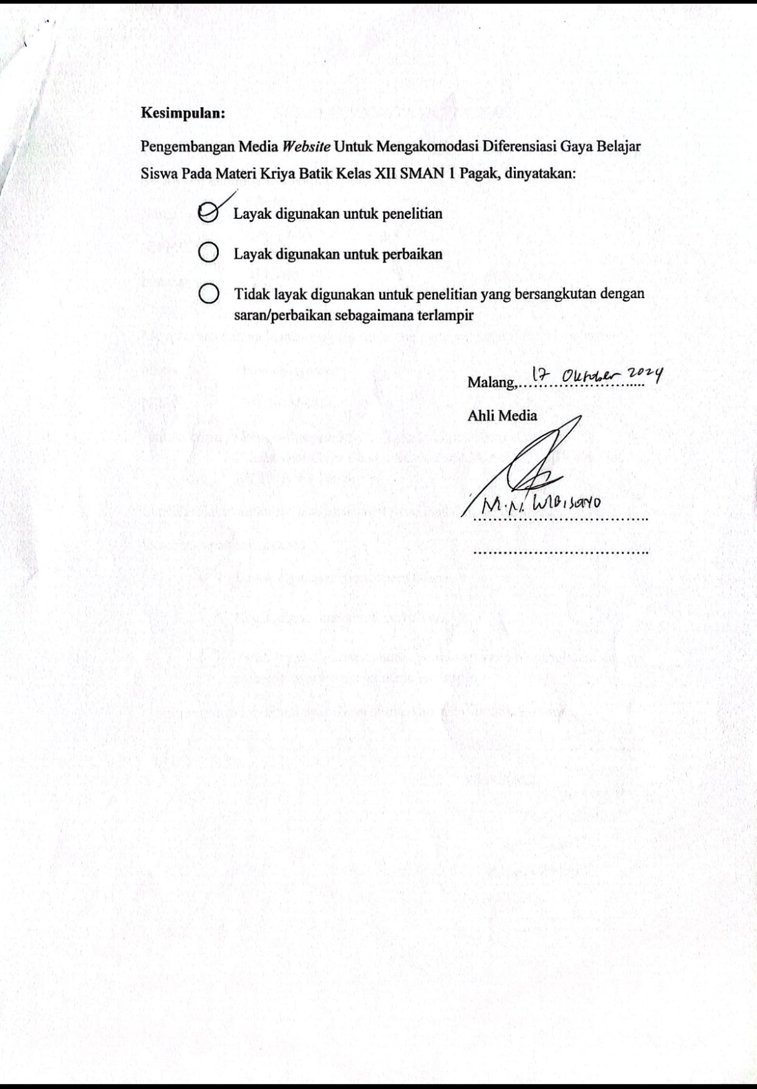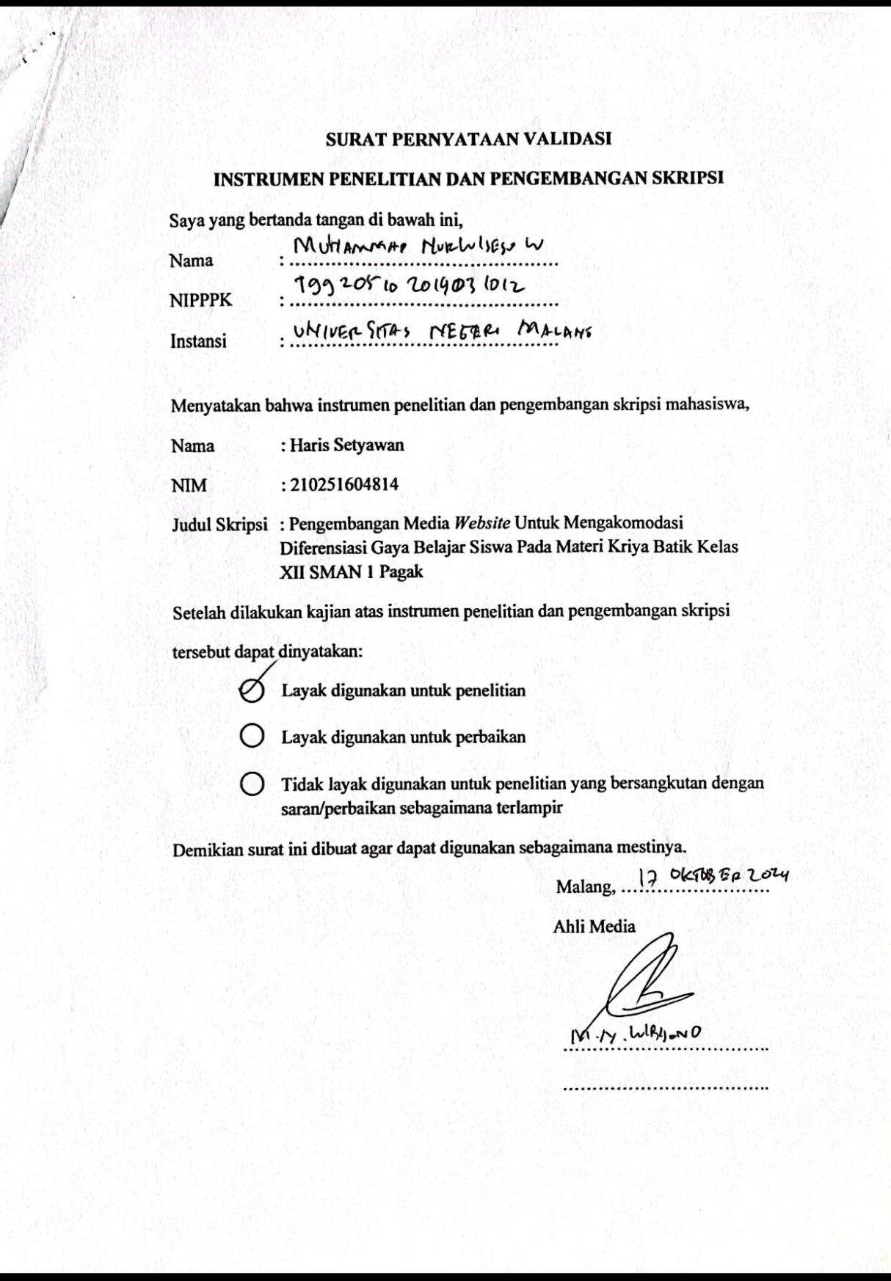

Lampiran 7.10 Lembar Validasi Ahli Media Khusus Media Visual I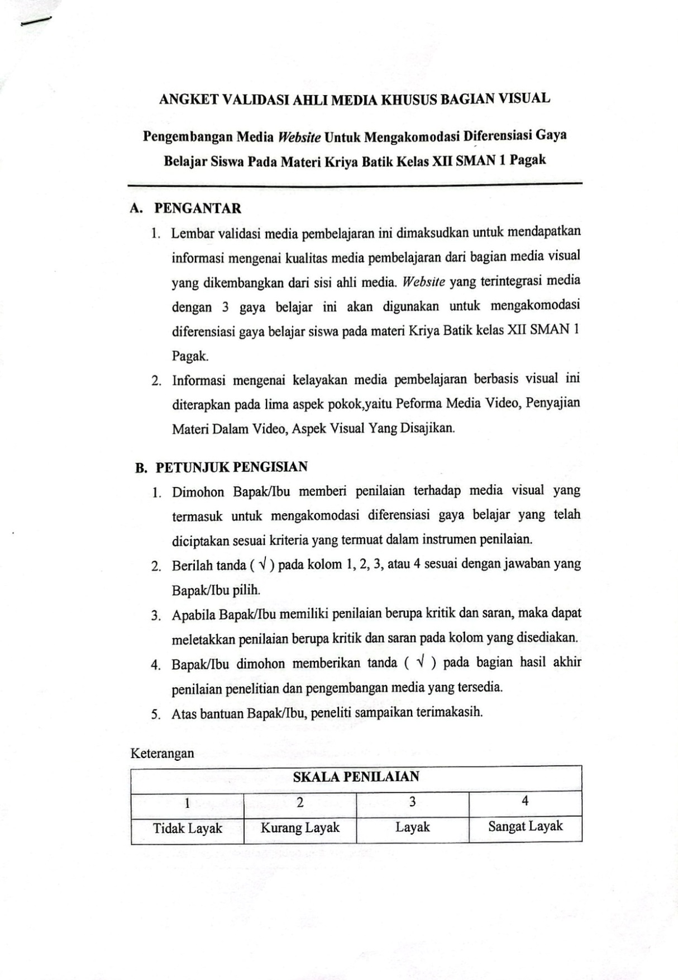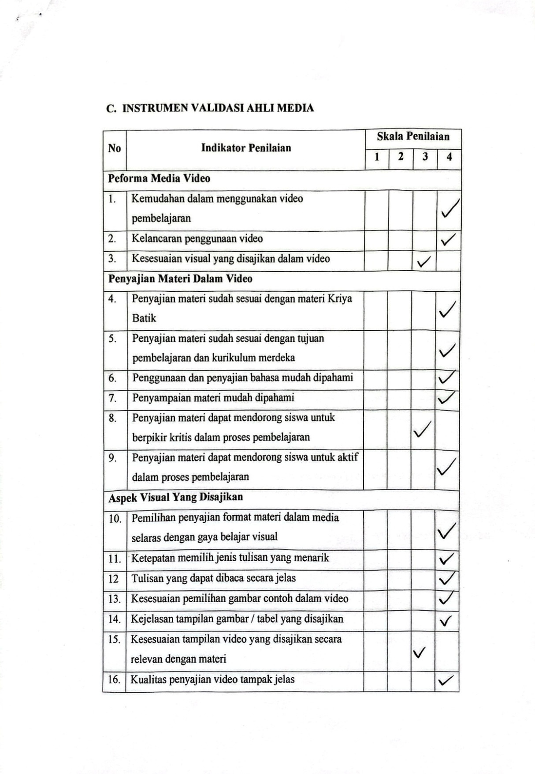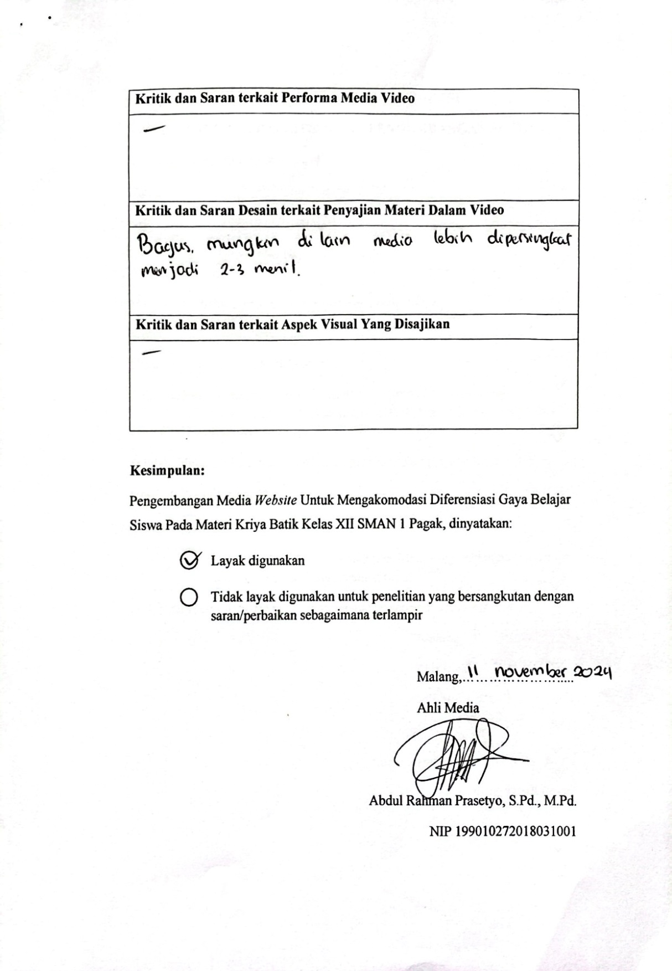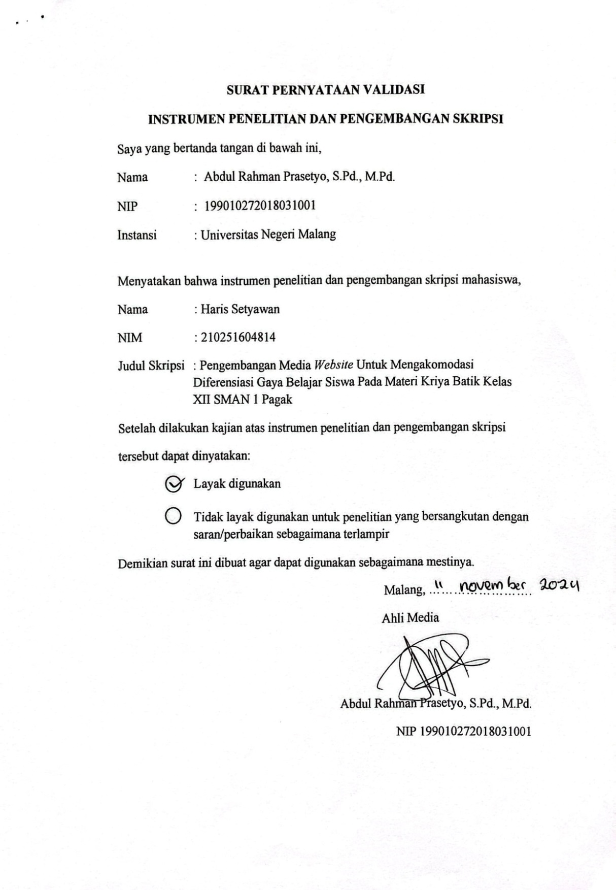

Lampiran 7.11 Lembar Validasi Ahli Media Khusus Media Visual II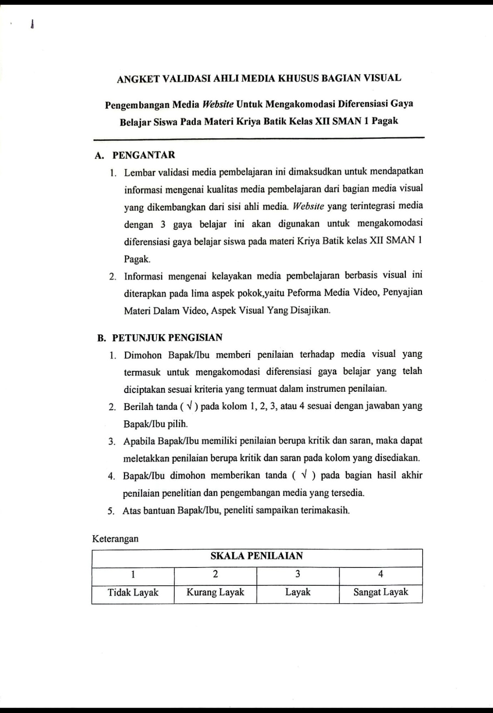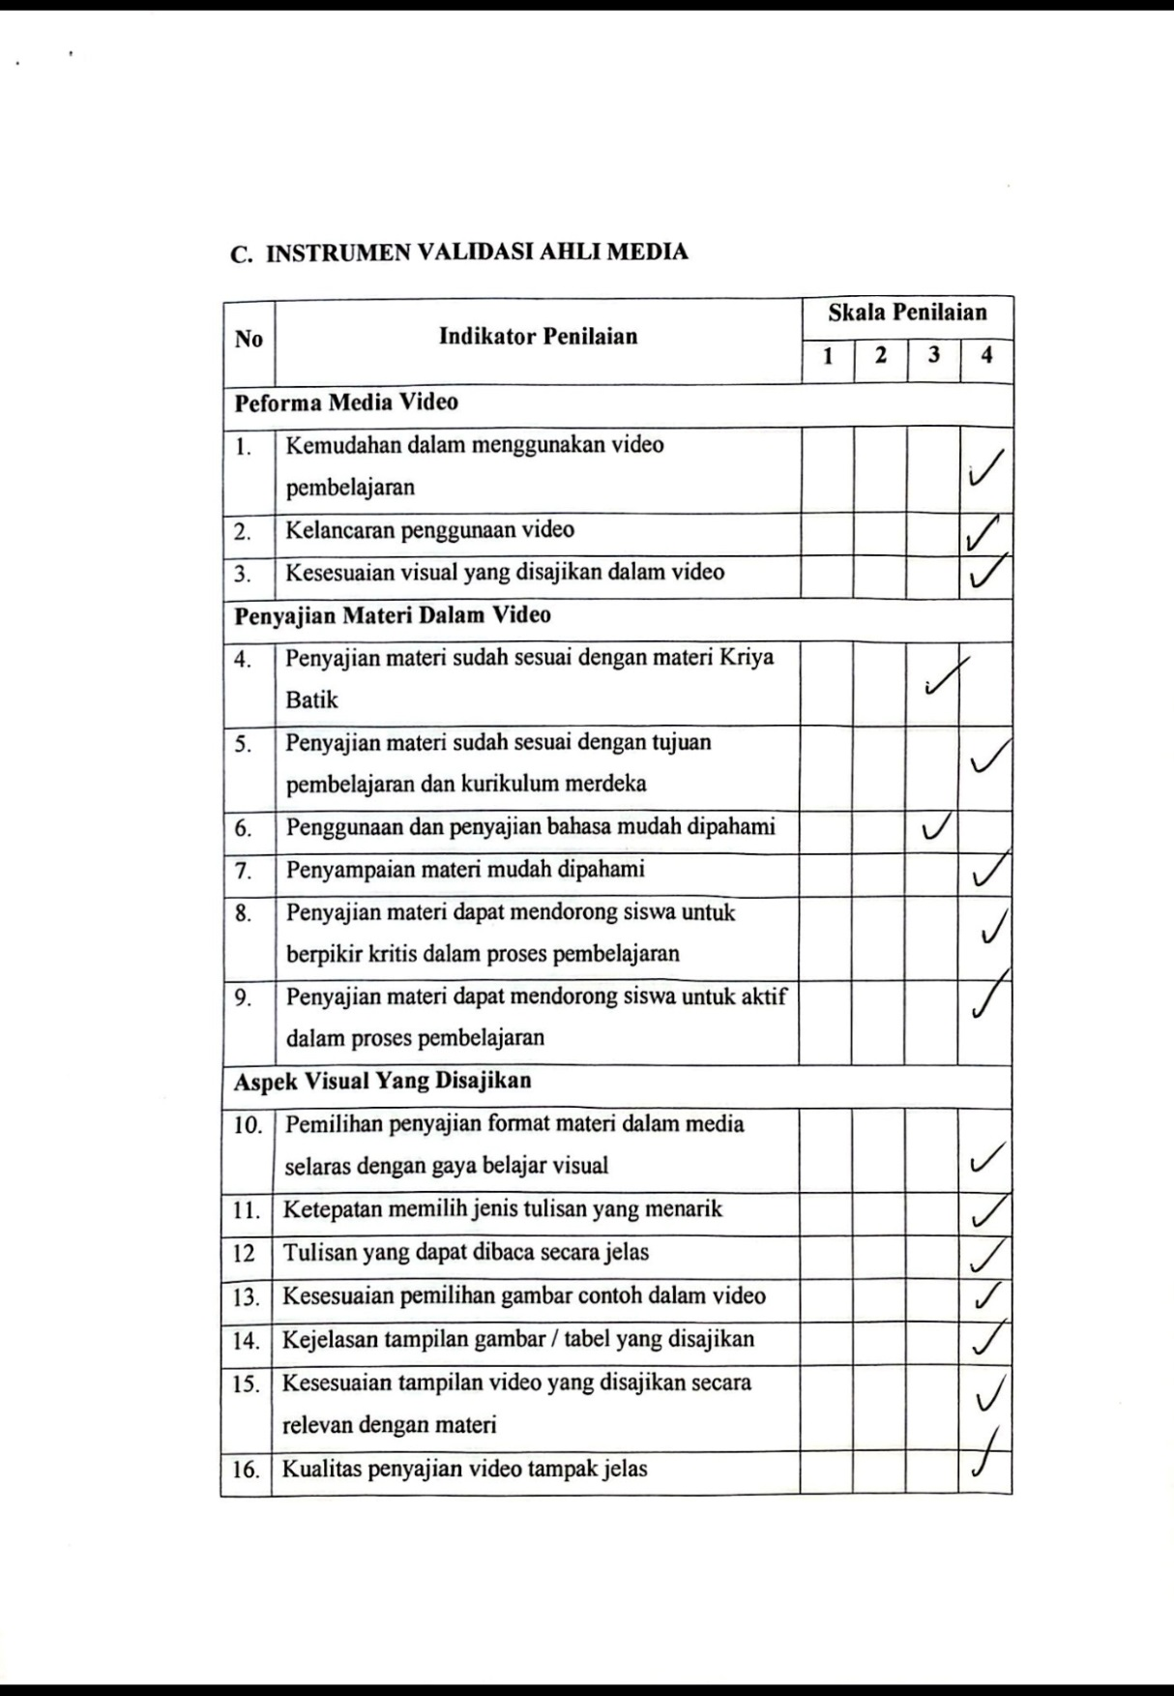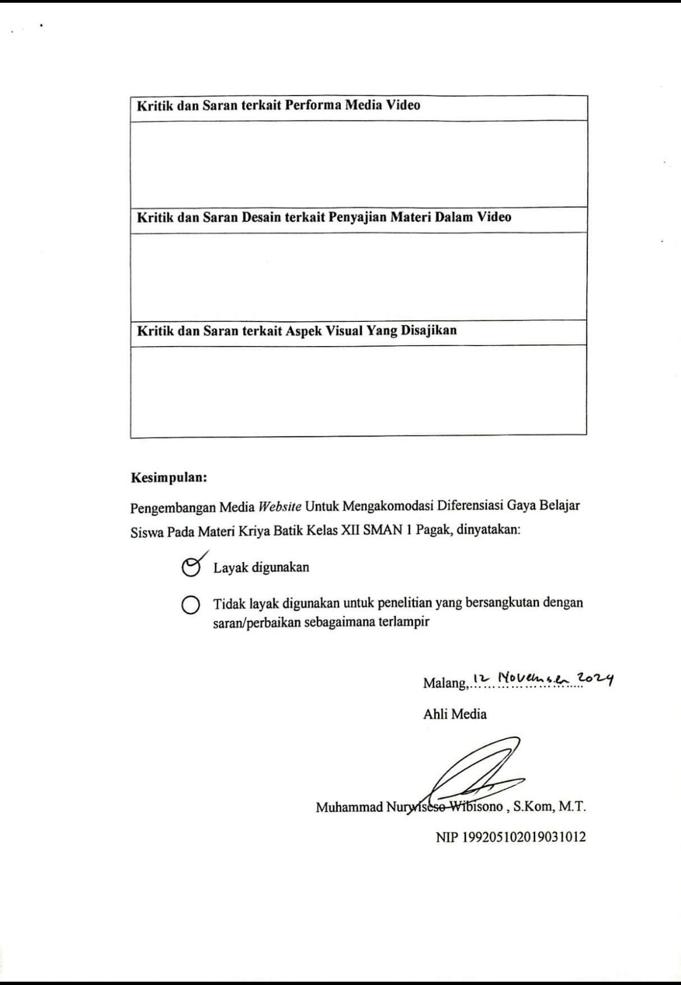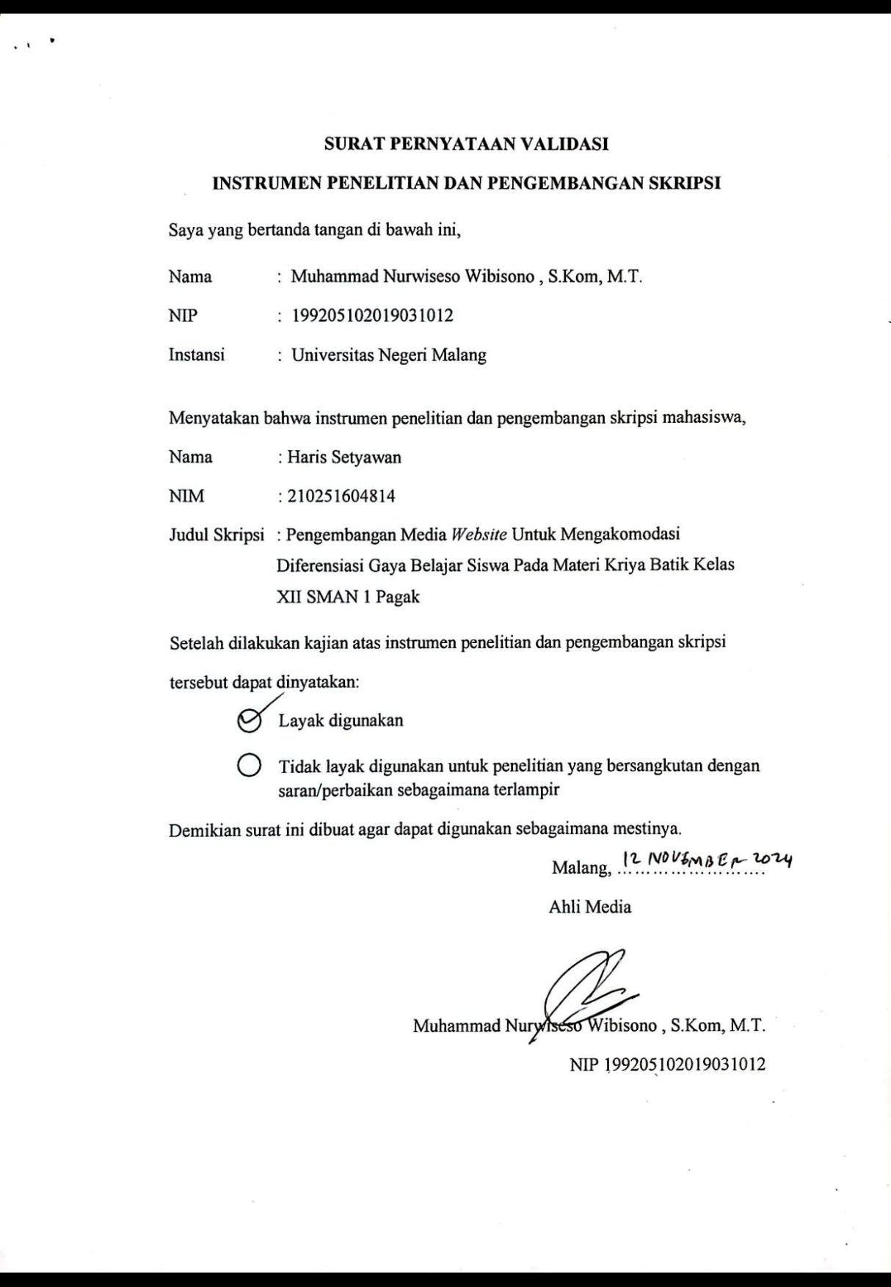

Lampiran 7.12 Lembar Pretest Materi Kriya Batik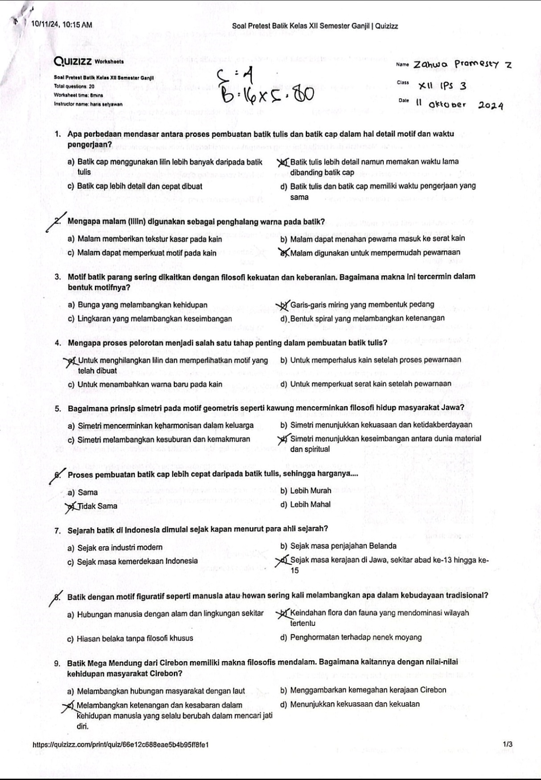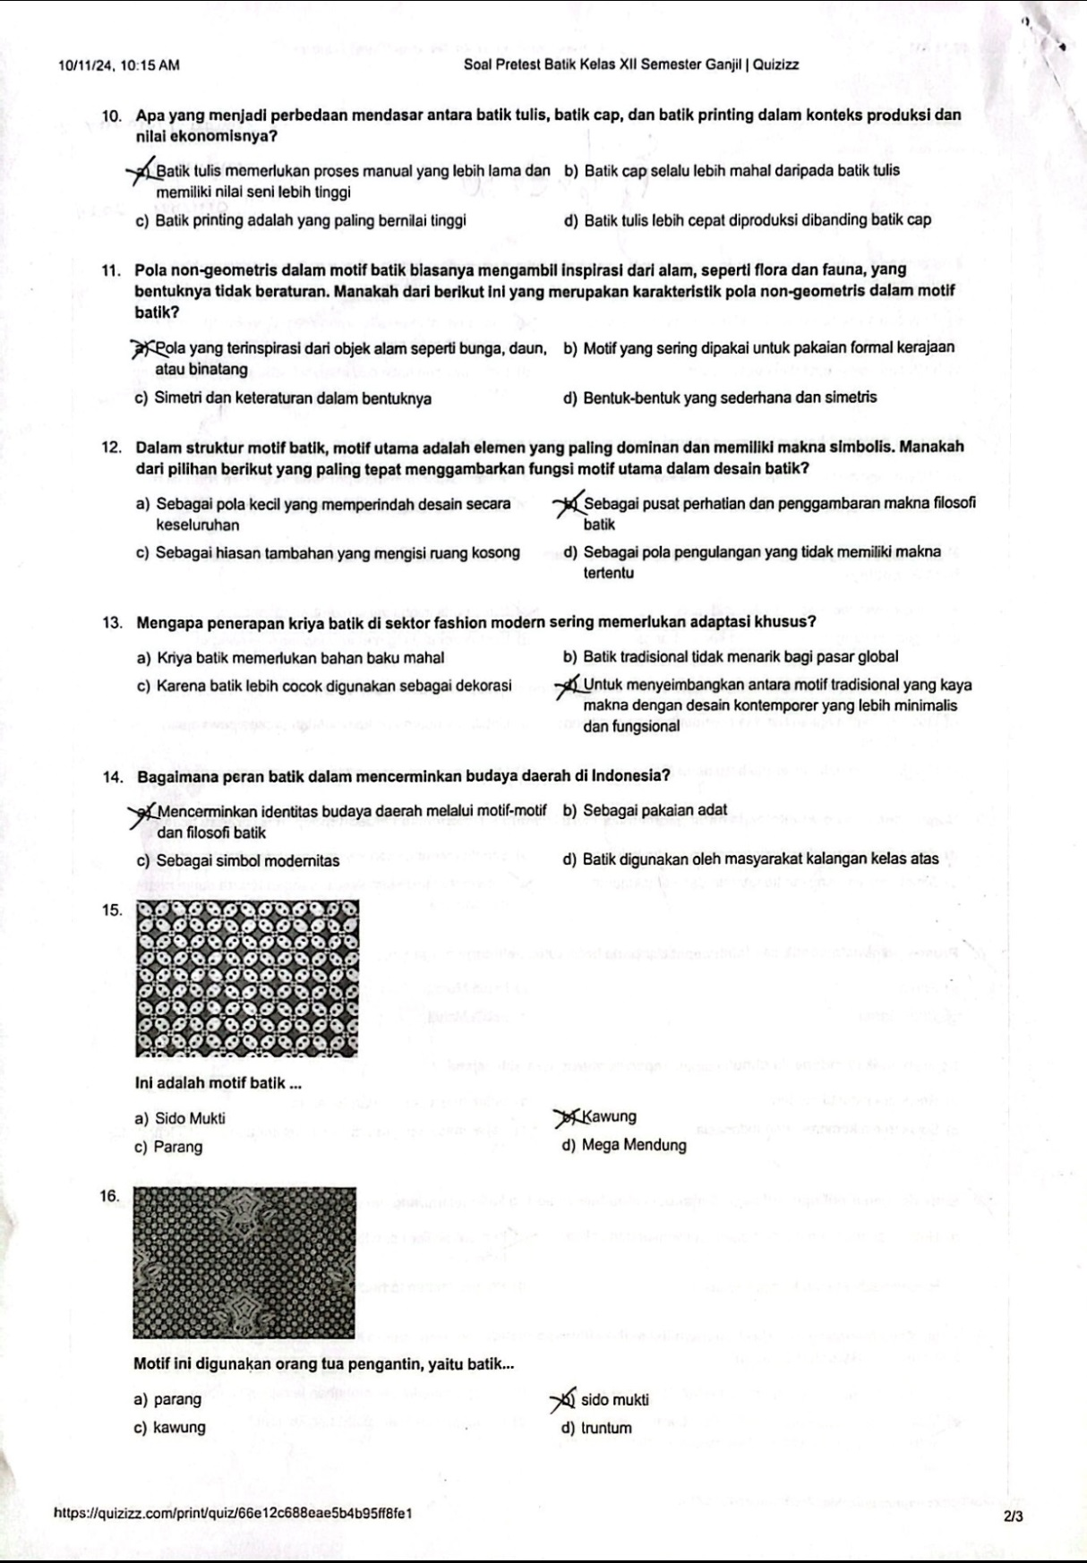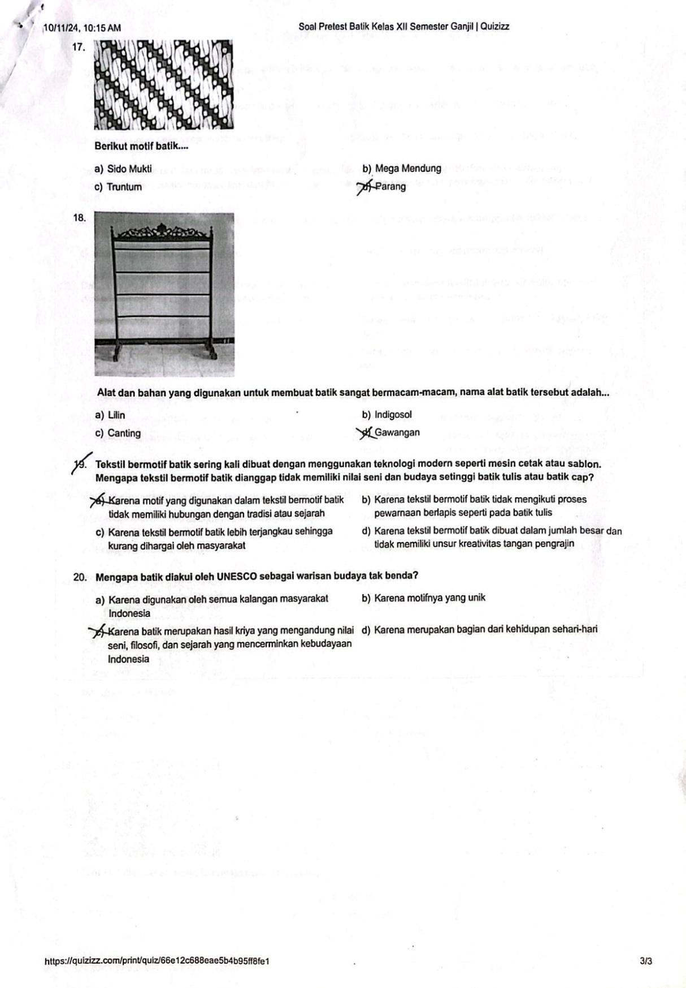

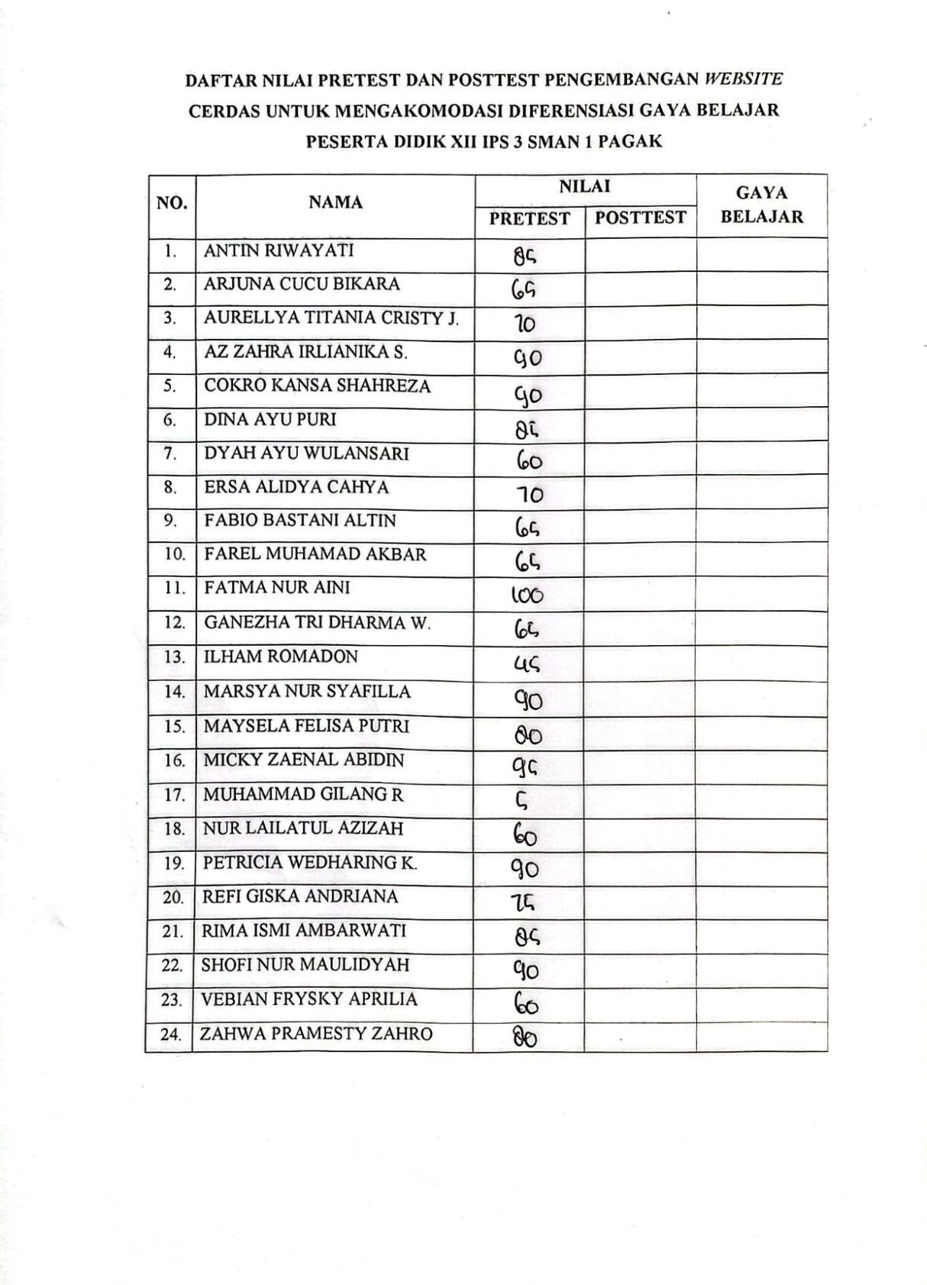

Lampiran 7.13 Lembar Angket Respon Peserta Didik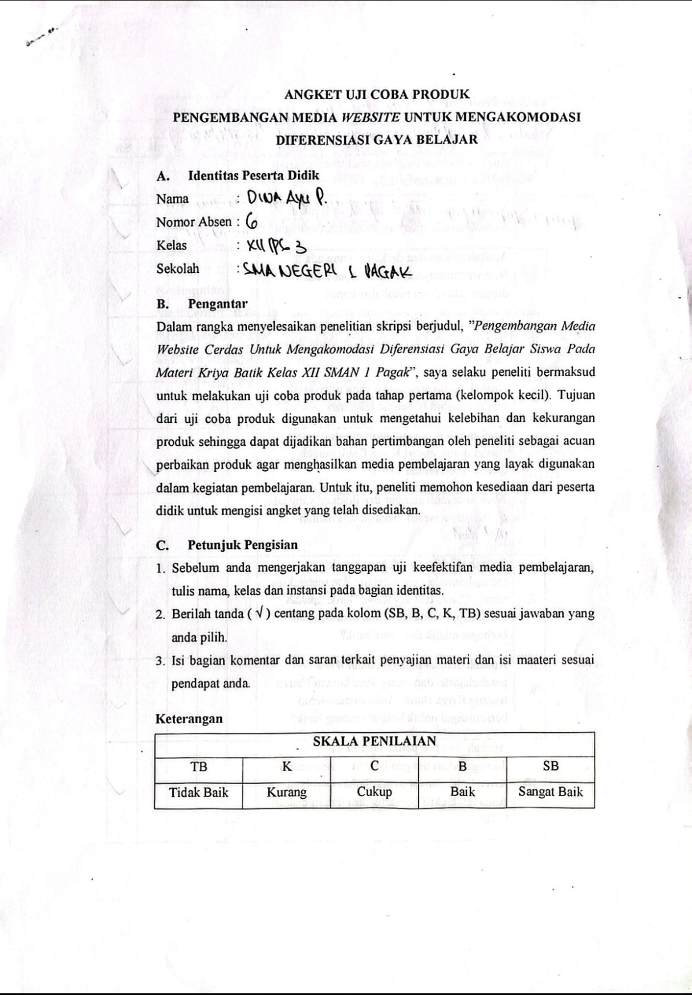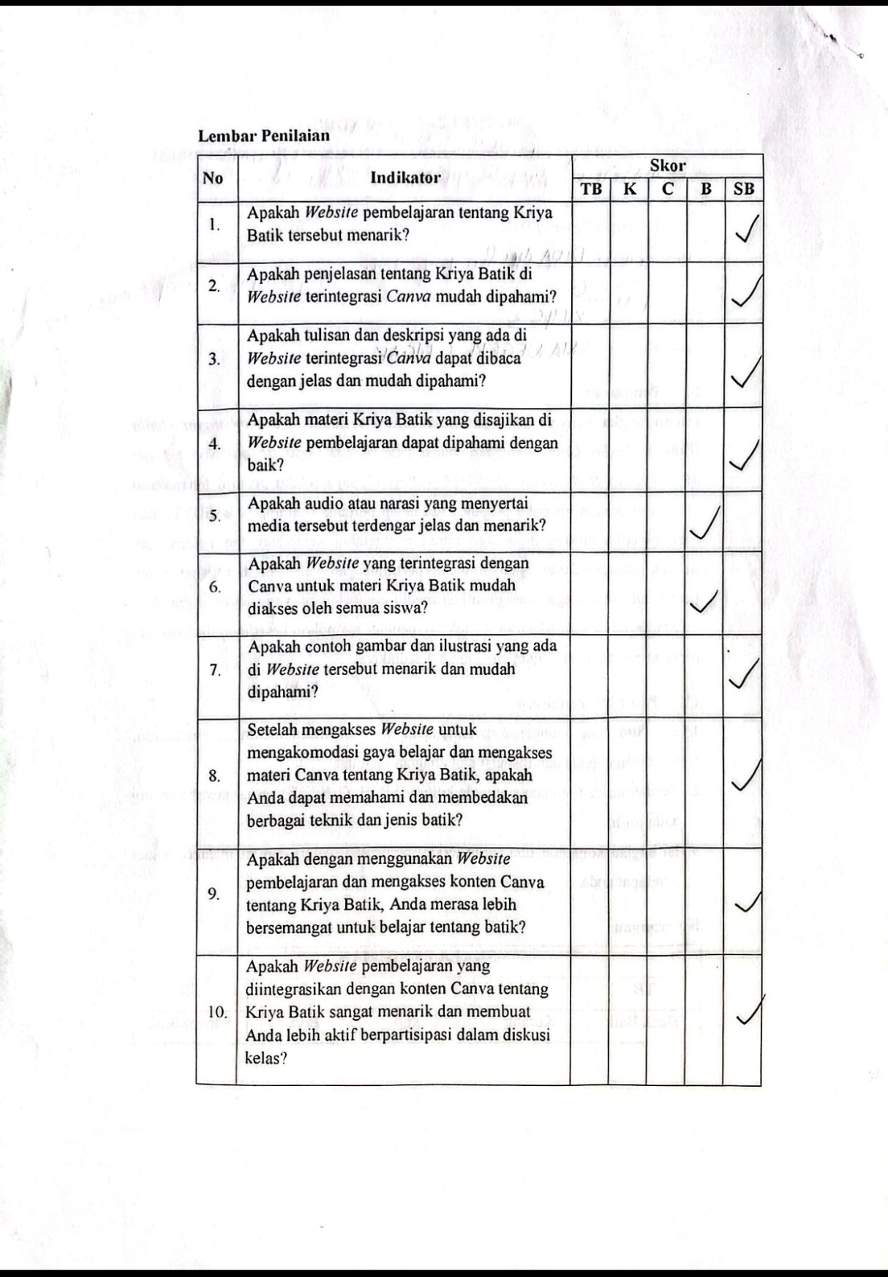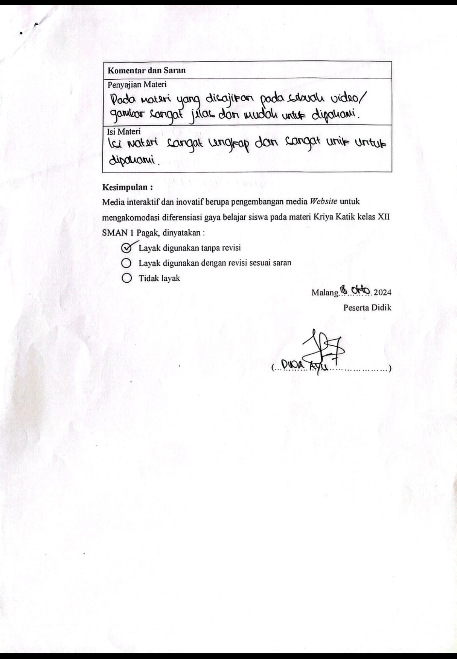

Lampiran 7.14 Lembar Angket Respon Guru

Lampiran 7. 15 Lembar Rekap Gaya Belajar dan Hasil Pretest
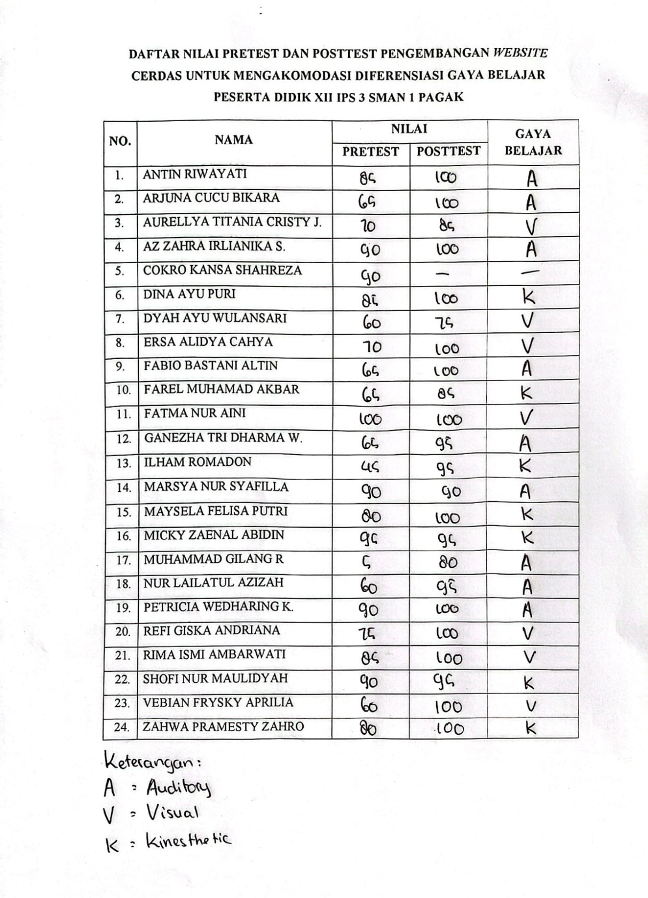

Lampiran 7.16 Suat Keterangan Selesai Penelitian
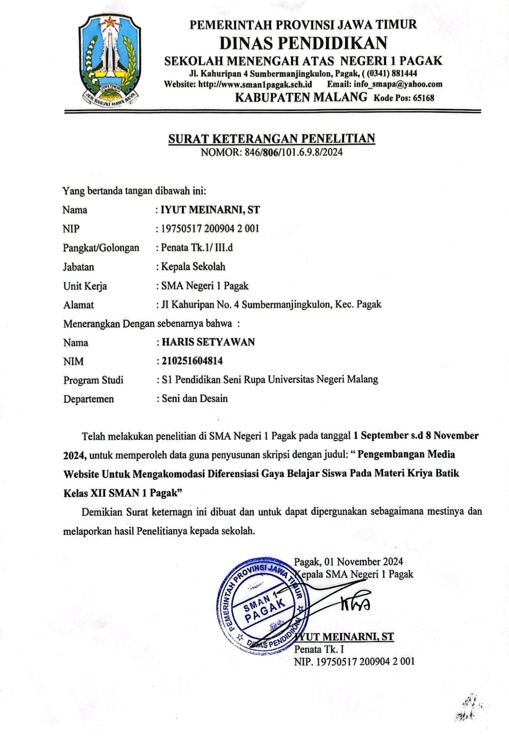

Lampiran 7.17 Dokumentasi Kegiatan
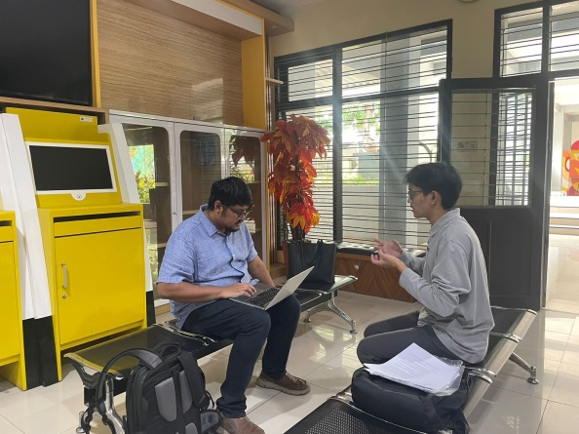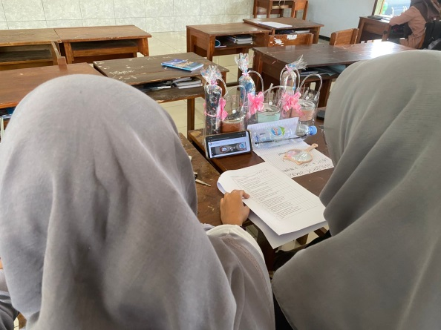
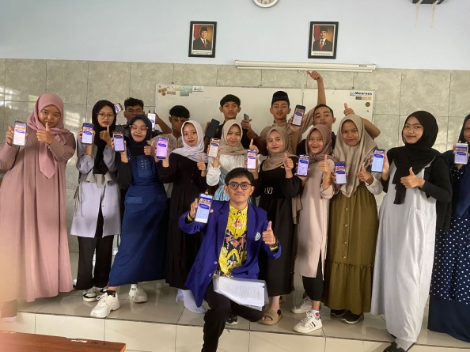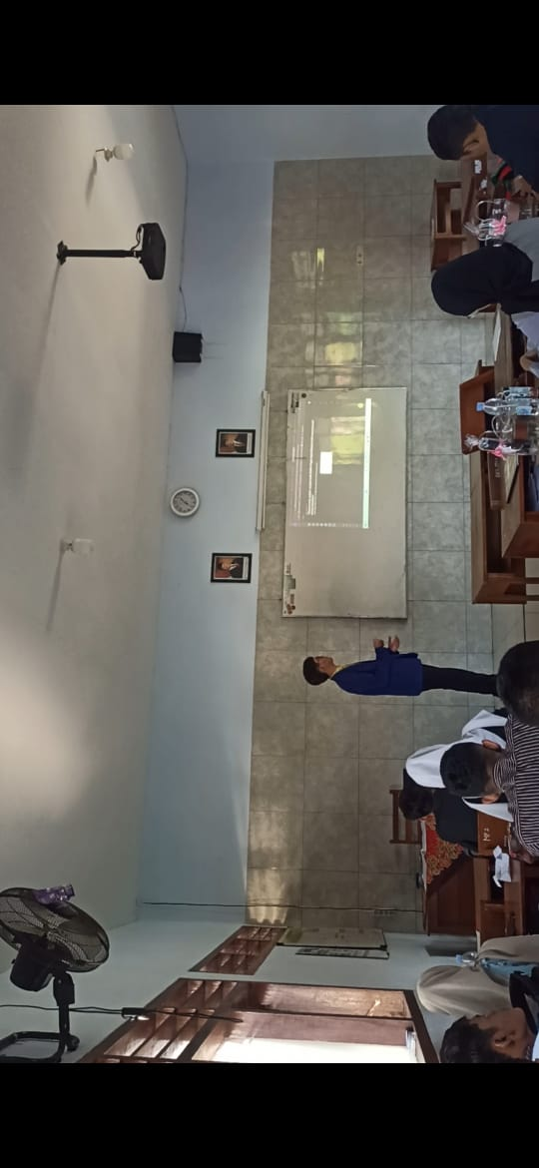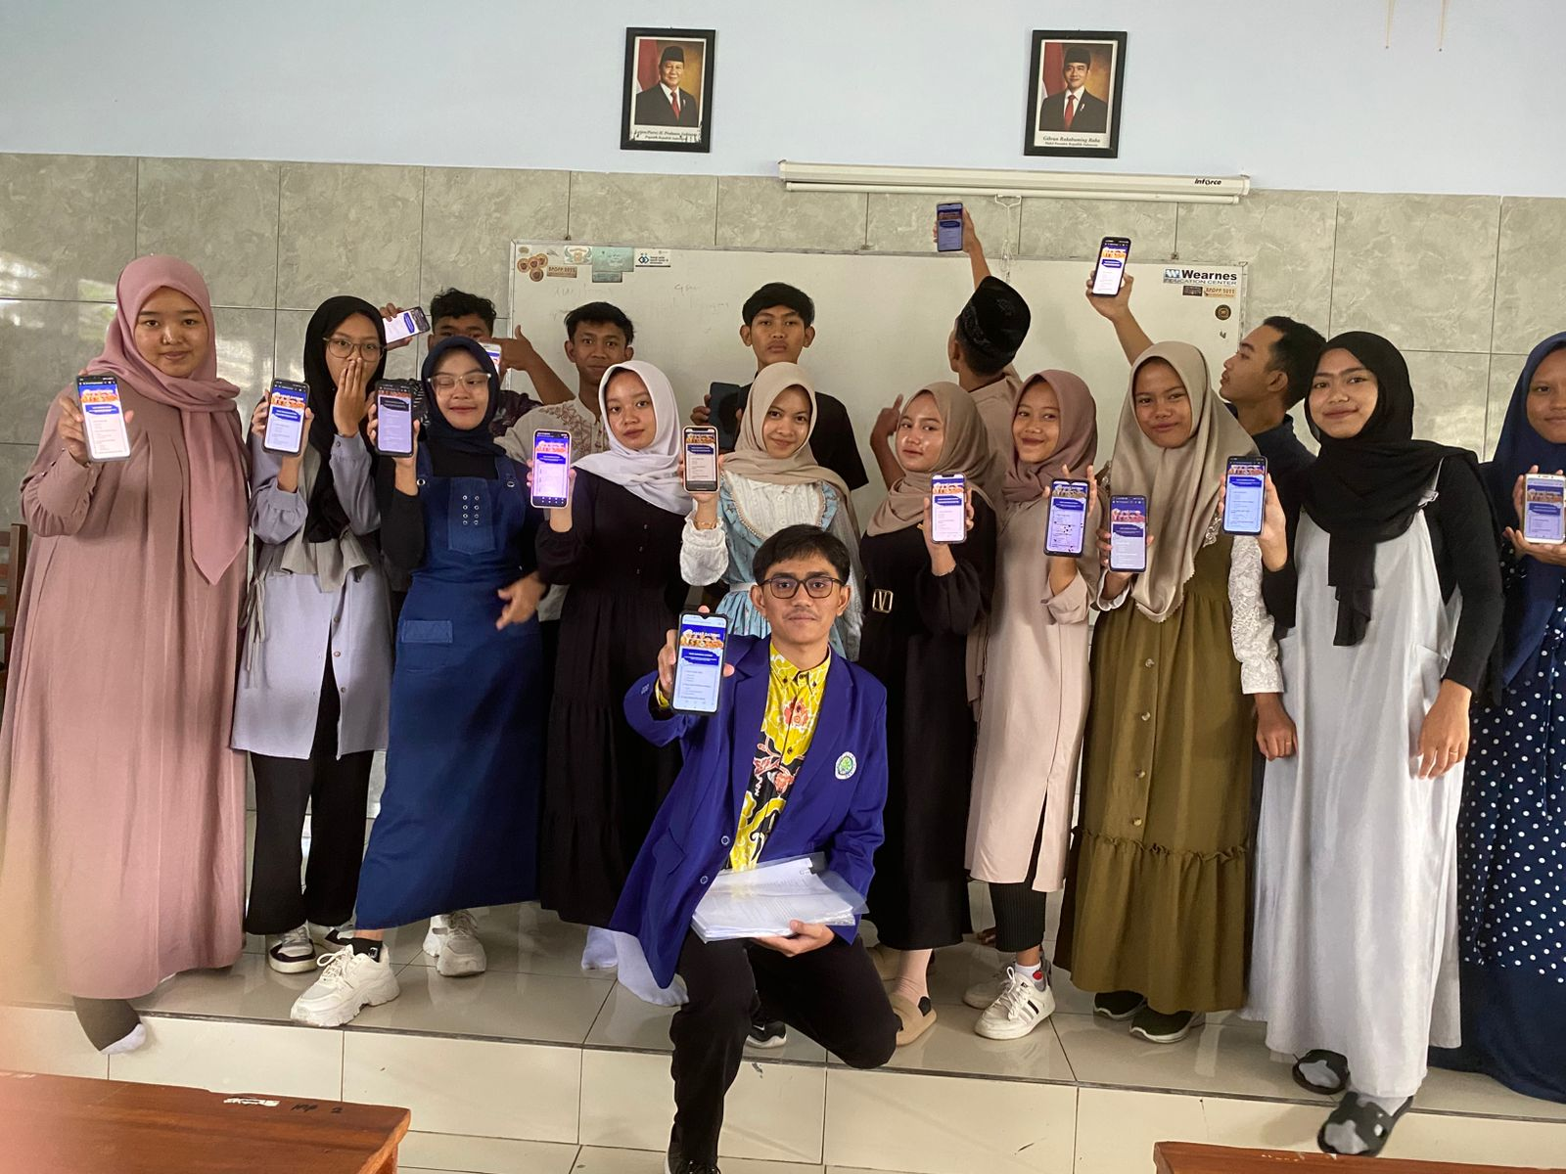

RIWAYAT HIDUP
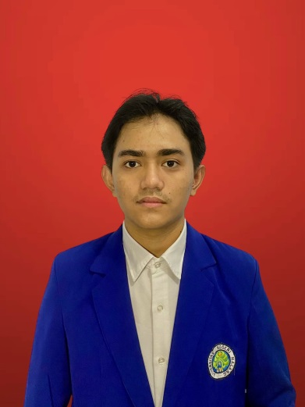
Haris Setyawan lahir di Malang, 16 Juli 2003. Anak terakhir dari empat bersaudara, pasangan dari Alm Bapak Supari dan Ibu Rovi’ Atun. Tinggal di kedungsalam RT 27 RW 05, Donomulyo, Kabupaten Malang, Jawa Timur. Peneliti menempuh pendidikan pertama pada tahun 2008 di TK Almaarif, dilanjutkan 2009 di SDN 2 Kedungsalam. Pada tahun 2015 peneliti melanjutkan pendidikan Sekolah Menengan Pertama di SMPN 1 Donomulyo. Kemudian 2018 melanjutkan di Sekolah Menengan Atas di SMAN 1 Pagak. Pada tahun 2021, peneliti diterima di Departemen Seni dan Desain Universitas Negeri Malang melalui jalur SNMPTN, di mana peneliti aktif berpartisipasi dalam berbagai kegiatan akademik. Selain kuliah, peneliti juga menjalankan usaha sampingan dengan berjualan produk di Shopee dan hingga kini telah memiliki 89 produk koleksi yang dibuat sendiri. Sepanjang masa kuliah, peneliti terus mengembangkan minat di bidang seni, termasuk menjadi juri dalam lomba melukis tingkat nasional di acara “Cquens” dan berperan sebagai pengurus inti dalam pameran "Dreamtopia" yang diadakan di Malang Creative Center (MCC) pada tahun 2023. Pada tahun 2024, peneliti juga terpilih sebagai peserta dalam program Kampus Merdeka angkatan ke-7, yang memperluas pengalamannya dalam dunia seni dan akademik.

